

IMPLEMENTASI NILAI – NILAI KARAKTER SISWA PADA

PELAJARAN PENDIDIKAN JASMANI SMASEDERAJAT

SE-KECAMATAN SEMARANG BARAT

DI MASA PANDEMI COVID-19

SKRIPSI

Diajukan dalam rangka Penyelesaian Studi Strata I
Untuk mencapai Gelar Sarjanaa Pendidikan

Oleh :
Ananda Vian Saleh Presiden
NPM. 17230001

PROGRAM STUDI PENDIDIKAN JASMANI KESEHATAN
DAN REKREASI
FAKULTAS PENDIDIKAN ILMU PENGETAHUAN SOSIAL DAN KEOLAHRAGAAN
UNIVERSITAS PGRI SEMARANG
2021

LEMBAR PENYELESAIAN BIMBINGAN
Kami selaku pembimbing skripsi I dan II dari mahasiswa Universitas PGRI Semarang
Nama : Ananda Vian Saleh Presiden
NPM : 17230001
Fakultas/Progdi : FPIPSKR/PJKR
Judul Skripsi : IMPLEMENTASI NILAI – NILAI KARAKTER SISWA PADA PELAJARAN PENDIDIKAN JASMANI SMA SEDERAJAT SE- KECAMATAN SEMARANG BARAT DI MASA PANDEMI COVID-19

Dengan ini menyatakan bahwa skripsi tersebut sudah selesai dan siap untuk diujikan.

Semarang, 24 Februari 2021
Pembimbing I Pembimbing II

Maftukin Hudah, M.Pd Husnul Hadi, S.Pd., M.Pd
NIP/NPP.158801474 NIP/NPP.159001501

Mengetahui,
Dekan FPIPSKR Universitas PGRI Semarang

Dr. Agus Sutono, S.Fil., M.Phil
NIP/NPP.107801284

LEMBAR PENGESAHAN
Skripsi dengan judul “IMPLEMENTASI NILAI – NILAI KARAKTER SISWA PADA PELAJARAN PENDIDIKAN JASMANI SMA SEDERAJAT SE- KECAMATAN SEMARANG BARAT DI MASA PANDEMI COVID-19”,
Telah dipertahankan dihadapan Dewan Penguji Skripsi dan disyahkan oleh Panitia Ujian Skripsi FPIPSKR Universitas PGRI Semarang :
Pada hari :
Tanggal :

Panitia Ujian
Ketua, Sekertaris,

Dr. Agus Sutono, S.Fil., M.Phil Galih Dwi Pradipta, S.Pd., M.Or
NIP/NPP.107801284 NIP/NPP. 149001426

Penguji :
- Maftukin Hudah, S.Pd., M.Pd
NIP/NPP.158801474

- Husnul Hadi, S.Pd., M.Pd
NIP/NPP.159001501

MOTTO DAN PERSEMBAHAN

Motto
- Hiduplah dengan hidup dan jangan pernah hidup dalam kematian.
(Ananda Vian Saleh Presiden)
- Mimpi – mimpi hanya bisa terwujud jika kita bersatu, jika kita optimis dan jika kita percaya diri. (Joko Widodo)
- Sukses bukanlah hal yang kebetulan. Sebab, kesuksesan terbentuk dari kerja keras, pembelajaran, pengorbanan, dan cinta yang ingin kamu lakukan. (Pele)

Persembahan :
Karya ini dipersembahkan kepada orang-orang yang bermakna dalam hati penulis, diantaranya:
- Almahrum papah saya Kusyanto yang menjadi motivasi saya sampai saat ini.
- Mamah Saya Wartini yang selalu memberikan doa, semangat, perhatian dan segalanya yang beliau punya untuk saya.
- Teman – teman Pemuda Hijrah yang selalu memberikan semangat.
- Teman – teman Pelatih Paskibra Kota Semarang yang selalu menemani dan memberikan semangat.
- Almamater saya Universitas PGRI Semarang.

PERNYATAAN KEASLIAN TULISAN
Saya yang bertanda tangan di bawah ini:
Nama : Ananda Vian Saleh Presiden
NPM : 17230001
Prodgram Studi : Pendidikan Jasmani Kesehatan dan Rekreasi
Dengan ini menyatakan bahwa skripsi ini merupakan hasil karya sendiri dan dan belum pernah diajukan untuk memperoleh gelar sarjana di suatu perguruan tinggi, dan sepanjang pengetahuan saya dalam skripsi ini tidak terdapat karya atau pendapat yang pernah ditulis atau diterbitkan oleh orang lain kecuali yang secara tertulis diacu dalam naskah ini dan disebutkan dalam daftar pustaka.

Semarang, 24 Februari 2021
Yang membuat pernyataan

Ananda Vian Saleh Presiden
NPM. 17230001

ABSTRAK
Ananda Vian Saleh Presiden. NPM 17230001. “Implementasi Nilai – Nilai Karakter Siswa Pada Pelajaran Pendidikan Jasmani SMA Sederajat Se- Kecamatan Semarang Barat Di Masa Pandami Covid-19”, Progam Studi Pendidikan Jasmani Kesehatan dan Rekreasi Fakultas Pendidikan Ilmu Pengetahauan Sosial dan Keolahragaan, Universitas PGRI Semarang, 2021.
Penelitian ini dilatarbelakangi oleh keresahan penliti tentang implementasi nilai – nilai karakter siswa pada pelajaran pendidikan jasmani SMA yang disebabkan keraguan mahasiswa terhadap implementasi nilai karakter siswa pada pelajaran pendidikan jasmani SMA Sederajat. Tujuan penelitian ini untuk mengetahui hasil implementasi nilai – nilai karakter siswa pada pelajaran pendidikan jasmani SMA Sederajat kususnya di kecamatan Semarang Barat.
Peneliti menggunakan pendekatan kualitatif. Lokasi penelitian adalah SMA Negeri 06 Semarang, SMK Penerbangan Semarang, dan SMA Kesatrian 01 Semarang. Informan dalam penelitian ini adalah Waka bidang Kesiswaan, guru PJOK kelas XII dan siswa kelas XII SMA Sederajat. Teknik pengumpulan data dalam penelitian ini menggunakan beberapa teknik yaitu observasi, wawancara, dan dokumentasi. Teknik keabsahan data dalam penelitian ini adalah triangulasi sumber. Analisis yang dilakukan menggunakan model analisis interaktif.
Hasil penelitian menunjukkan bahwa : pertama Guru menambahkan kegiatan pembelajaran dengan desain yang dapat menanamkan nilai karakter pada siswa seperti menggunakan metode yang mendukung penanaman nilai – nilai karakter bagi peserta didik, contohnya diskusi kelompok. Kemudian dengan mendambahkan sumber belajar melalui internet, menambahkan teknik penilaian sehingga ada teknik penilaian yang dapat digunakan untuk mengembangkan karakter siswa. Kedua, penanaman nilai – nilai karakter dalam proses belajar mengajar pada pembelajaran pendidikan jasmani SMA sederajat se- kecamatan Semarang barat di masa pandemi COVID-19 sudah berjalan dengan baik. Pihak sekolah selalu berupaya dalam menanamkan nilai karakter kepada siswa. Nilai karakter tersebut meliputi religius, jujur, toleransi, disiplin, kerja keras, kreatif, mandiri, demokratis, rasa ingin tau, semangat kebangsaan, cinta tanah air, menghargai prestasi, komunikatif, gemar membaca, peduli lingkungan, peduli sosial, cinta damai dan tanggung jawab. Ketiga, kendala yang dihadapi guru yaitu beberapa peserta didik kurang patuh terhadap guru seperti siswa terlambat mengikuti pembelajaran secara daring, siswa masih terlambat mengumpulkan tugas secara daring. Dalam mengatasi kendala tersebut guru mengingatkan peserta didik dan melakukan pendekatan terhadap peserta didik. Perlu diadakanya penelitian lanjutan mengenai implementasi nilai – nilai karakter siswa pada pelajaran pendidikan jasmani SMA sederajat se-kecamatan Semarang barat di masa pandemi COVID-19 sehingga dapat lebih berkembang untuk menanamkan nilai karakter siswa pada proses pembelajaran tersebut.

Kata kunci: Implementasi, Nilai – Nilai Karakter, Pendidikan Jasmani, Pandemi Covid-19.

KATA PENGANTAR
Puji syukur penulis panjatkan kehadirat Allah SWT yang telah melimpahkan rahmat dan hidayah-Nya sehingga penulis dapat menyelesaikan penyusunan skripsi ini dengan lancar. Skripsi yang berjudul “Implementasi Nilai – Nilai Karakter Siswa Pada Pelajaran Pendidikan Jasmani SMA sederajat Se-Kecamatan Semarang Barat Di Masa Pandemi COVID-19” ini disusun untuk memenuhi sebagian syarat memperoleh gelar sarjana pendidikan.
Penulis menyadari bahwa keberhasilan penyusunan skripsi ini tidak lepas dari bantuan berbagai pihak baik langsung maupun tidak langsung. Oleh karena itu, dalam kesempatan ini penulis menyampaikan rasa terima kasih yang sebesar-besarnya kepada:
- Rektor Universitas PGRI Semarang yang telah memberikan kesempatan kepada penulis menuntut ilmu di Universitas PGRI Semarang.
- Dekan Fakultas Pendidikan Ilmu Pengetahuan Sosisal dan Keolahragaan, Universitas PGRI Semarang yang telah memberikan izin penelitian.
- Ketua Program Studi Pendidikan Jasmani Kesehatan dan Rekreasi Universitas PGRI Semarang yang telah memberikan bimbingan dan arahan secara profesional hingga selesainya penulisan skripsi ini.
- Pembimbing I Maftukin Hudah, S.Pd., M.Pd. yang telah memberikan bimbingan dan ilmu yang berarti hingga selesainya penulisan skripsi ini.
- Pembimbing II Husnul Hadi, S.Pd., M.Pd. yang telah memberikan bimbingan dan ilmu yang berarti hingga selesainya penulisan skripsi ini.
- Bapak dan Ibu Dewan penguji yang telah memberikan kesempatan kepada penulis untuk mempertanggungjawabkan hasil penulisan skripsi ini.
- Semua pihak yang tidak bisa disebutkan satu persatu, yang memberikan bantuan hingga selesai penulisan skripsi ini.

Akhirnya penulis berharap dan berdoa semoga skripsi ini dapat memberikan manfaat serta menambah wawasan dan ilmu pengetauan bagi pembaca skripsi ini.
Semarang, 24 Februari 2021

Penulis

DAFTAR ISI

HALAMAN JUDUL i
LEMBAR PENYELESAIAN BIMBINGAN ii
LEMBAR PENGESAHAN iii
MOTTO DAN PERSEMBAHAN iv
PERNYATAAN KEASLIAN TULISAN v

ABSTRAK vi

KATA PENGANTAR vii
DAFTAR ISI ix
DAFTAR TABEL xi
DAFTAR LAMPIRAN xii
BAB I PENDAHULUAN 1
- Latar Belakang 1
- Identifikasi Masalah 6
- Rumusan Masalah 6
- Tujuan Penelitian 6
- Manfaat Penelitian 7
BAB II KAJIAN PUSTAKA 9
- Kajian Hasil Penelitian Terdahulu 9
- Landasan Teori 13
BAB III METODE PENELITIAN 39
- Jenis Penelitian 39
- Setting Penelitian 39
- Fokus Penelitian 40
- Sumber Data 40
- Teknik dan Instrument Pengumpulan Data 40
- Keabsahan Data 49
- Teknik Analisis Data 51

BAB IV HASIL PENELITIAN DAN PEMBAHASAN 53
- Deskripsi Umum Objek Penelitian 53
- Hasil Penelitian dan Analisa Data 53
- Pembahasan 133
BAB V PENUTUP 155
- Simpulan 155
- Saran 157
DAFTAR PUSTAKA 158
LAMPIRAN 160

DAFTAR TABEL

Tabel 1.1 Masalah – Masalah Yang Ditemukan Oleh Peneliti Saat Study Kasus 5
Tabel 2.1 Penanaman Nilai Karakter 8
Tabel 2.2 Nilai – Nilai Budaya Karakter Kemendiknas 14
Tabel 2.3 Nilai – Nilai Karakter Siswa SMA SMK dan MA 20
Tabel 3.1 Sasaran Pengamatan 44
Tabel 3.2 Kisi – Kisi Wawancara 45
Tabel 3.3 Kisi – Kisi Wawancara Guru PJOK 46
Tabel 3.4 Kisi – Kisi Wawancara Siswa – Siswi 47
Tabel 4.1: Tabel daftar nama subjek penelitian di SMA Negeri 06 Semarang. 54
Tabel 4.2: Tabel daftar nama subjek penelitian di SMK Penerbangan Semarang 54
Tabel 4.3 Tabel Pedoman Analisis Data 123
DAFTAR LAMPIRAN

Lampiran 160
Lampiran Instrumen Penelitian 161
Lampiran Surat Keterangan Expert Judgement I 173
Lampiran Surat Keterangan Expert Judgement II 174
Lampiran Biografi Validator I 175
Lampiran Biografi Validator II 176
Lampiran Surat Keterangan Penelitian SMA Kesatrian 01 Semarang 177
Lampiran Surat Keterangan Penelitian SMA Negeri 06 Semarang 178
Lampiran Surat Keterangan Penelitian SMK Penerbangan Semarang 179
Lampiran Surat Dinas Pendidikan Provinsi Jawa Tengah 180
Lampiran Surat Keterangan Selesai Penelitian SMA Negeri 06 Semarang 181
Lampiran Surat Keterangan Selesai Penelitian SMK Penerbangan Semarang 182
Lampiran Dokumentasi Penelitian 183

BAB I
PENDAHULUAN

Latar Belakang
Pendidikan merupakan hal yang sangat penting dalam membentuk karakter dan budaya bangsa. Pendidikan berfungsi untuk meningkatkan kemampuan manusia, tidak hanya itu pendidikan juga mempunyai peran dalam membentuk karakter bangsa, dengan kata lain pendidikan hendaknya membentuk insan yang cerdas dan berkarakter, sehingga akan menciptakan bangsa yang unggul dalam prestasi dan santun berinteraksi sesuai dengan nilai-nilai luhur bangsa. Menurut Undang – undang No. 20 tahun 2003 tentang Sistem Pendidikan Nasional pada Pasal 3, menyebutkan bahwa pendidikan nasional berfungsi mengembangkan kemampuan dan membentuk karakter serta peradaban bangsa yang bermartabat dalam rangka mencerdaskan kehidupan bangsa. Kemampuan tersebut mencakup aspek hard skill dan soft skill. Afrian (2015:454) mengatakan Kesuksesan seseorang dalam pekerjaan tidak hanya ditentukan oleh hard skill, melainkan juga ditentukan oleh soft skill yang menentukan seseorang mampu diterima dengan baik di lingkungan kerjanya atau tidak. Wijoyo (2020:2) mengatakan ternyata kesuksesan seseorang tidak ditentukan semata – mata oleh pengetahuan dan kemampuan teknis (hard skill) saja, tetapi lebih oleh kemampuan mengelola diri dan orang lain (soft skill) bahkan orang-orang tersukses di dunia bisa berhasil dikarenakan lebih banyak didukung kemampuan soft skill dari pada hard skill.
Hal ini sejalan dengan Undang-Undang No 20 Tahun 2003 tentang sistem pendidikan nasional pada Pasal 3 melalui pendidikan karakter diharapkan siswa dapat mengembangkan kemampuannya sehingga kelak mereka bisa menjadi manusia yang bertaqwa, jujur, adil, tanggung jawab, disiplin, kreatif, mampu bekerja sama dan berpikiran visioner. Tujuannya adalah agar nilai karakter dapat tertanam dengan baik di hati siswa sehingga mereka memiliki bekal kemampuan soft skill yang baik saat memasuki dunia kerja dan mampu bersaing secara
kompetitif dan bekerja dengan professional, baik dalam secara individu maupun dalam tim atau kelompok.
Zaman (2019:18) mengatakan membangun karakter bangsa membutuhkan waktu yang lama dan harus dilakukan secara berkesinambungan, salah satu upaya untuk mewujudkan pendidikan sesuai undang – undang yakni para peserta didik (siswa dan mahasiswa) harus mengimplementasikan nilai karakter yang baik sesuai dengan misi pokok dalam pembinaan karakter atau akhlak mulia. Implementasi menurut Kamus Besar Bahasa Indonesia (KBBI) adalah pelaksanaan atau penerapan. Implementasi merupakan suatu proses penerapan ide, kebijakan, atau inovasi dalam suatu tindakan praktis sehingga memberikan dampak, baik berupa perubahan pengetahuan, ketrampilan maupun nilai,dan sikap. Dalam hal ini implementasi kaitannya dengan pendidikan karakter adalah penerapan suatu kegiatan nilai – nilai karakter atau metode secara terus menerus yang dilakukan oleh para pendidik terhadap peserta didik di satuan instansi pendidikan.
Ramdhani (2014:28) mengatakan kompleksitas permasalahan seputar karakter atau moralitas telah menjadi pemikiran sekaligus keperihatinan bersama, krisis karakter atau moralitas ditandai oleh meningkatnya kejahatan tindak kekerasan, penyalahgunaan obat terlarang (narkoba), pornografi dan pornoaksi, serta pergaulan bebas yang sudah menjadi patologi dalam masyarakat. Dapat disimpulkan bawasanya pendidikan yang kurang menekankan pada aspek penanaman karakter menimbulkan berbagai macam permasalahan dikalangan siswa. Kusumawardani (2013:6) mengatakan permasalahan yang berhubungan dengan makin menurunnya nilai – nilai karakter siswa tersebut adalah sering terjadi berbagai tindak kekerasan seperti tawuran antar pelajar, mencontek, bullying, berbagai tindak asusila, perusakan fasilitas sekolah oleh siswa, meningkatnya penggunaan narkoba, dan lain sebagainya. Widiyatmoko & Hudah (2017:45) mengatakan hal tersebut dipicu oleh krisis moral remaja yang berkepanjang tersebut antara lain berupa meningkatnya pergaulan bebas, maraknya angka kekerasan anak dan remaja, kejahatan terhadap teman, pencurian, kebiasaan menyontek, penyalahgunaan obat – obatan, pornografi, dan perusakan milik orang lain merupakan masalah sosial yang hingga saat ini belum dapat diatasi secara tuntas. Hal tersebut sejalan dengan pendapat yang disampaikan Masnur Muslich (2013:35-36) yang dikutip oleh Yadnyawati (2020:20) bawasannya ada sepuluh tanda – tanda zaman yang harus diwaspadai karena jika tanda – tanda ini sudah ada, berarti sebuah bangsa sedang menuju jurang kehancuran. Tanda – tanda yang dimaksud adalah (a) meningkatnya kekerasan dikalangan anak remaja, (b) penggunaan bahasa dan kata-kata yang memburuk, (c) pengaruh peer-group yang kuat dalam tindak kekerasan saat ini, (d) meningkatnya perilaku merusak diri, seperti penggunaan narkoba, alkohol dan seks bebas, (e) semakin kaburnya pedoman moral baik dan buruk, (f) menurunnya etos kerja, (g) semakin rendahnya rasa hormat kepada orang tua dan guru, (h) rendahnya rasa tanggung jawab individu dan warga Negara, (i) membudayanya ketidakjujuran, dan (j) adanya rasa saling curiga dan kebencian sesama. Bila dilihat secara lebih dalam, sepuluh tanda – tanda tersebut sudah mulai sering kita jumpai di Indonesia. Berbagai pemberitaan di media cetak dan elektronik memperlihatkan bahwa peristiwa yang berkaitan dengan demoralisasi tersebut telah sering terjadi di Indonesia dan sebagian besar masih duduk di bangku SMK. Hal tersebut menunjukan turunnya nilai – nilai karakter di kalangan remaja terutama siswa.
Pendidikan karakter dianggap sebagai sebuah solusi dalam menghadapi permasalahan demoralisasi para penerus generasi bangsa terutama pelajar tersebut, seperti yang di ungkapkan oleh Widiyatmoko & Hudah (2017:46) Terkait dengan kondisi tersebut pendidikan jasmani memiliki potensi dalam mengurangi permasalahan tersebut. Hudah (2020:101) mengatakan pendidikan jasmani merupakan sebuah usaha yang dilakukan secara sistematis dengan tujuan untuk merubah seseorang agar lebih baik. Pendidikan jasmani merupakan pendidikan yang mengaktualisasikan potensi – potensi manusia berupa sikap, tindak dan karya dalam sebuah satu kesatuan utuh dalam diri manusia. Fitron (2020:265) mengatakan pendidikan jasmani adalah bagian integral dari seluruh pendidikan dan memiliki tujuan aspek kebugaraan jasmani, keterampilan gerak keterampilan berfikir kritis, keterampilan sosial, penalaraan, stabilitas, emosional tindakan moral, aspek pola hidup sehat yang di rencanakan secara sistematik dalam rangka mencapai tujuan pendidikan nasional dan suatu usaha untuk membuat bangsa indonesia sehat dan kuat, diberikian kepada segala jenis sekolah. Hudah (2020:101) mengatakan pendidikan jasmani memiliki peran yang sangat penting dalam mengintensifkan penyelengaraan pendidikan sebagai suatu proses pembinaan manusia yang berlangsung seumur hidup, pendidikan jasmani memberikan kesempatan pada siswa untuk terlibat langsung dalam berbagai pengalaman belajar melalui aktivitas jasmani, bermain dan berolahraga yang dilakukan secara sistematis, terarah, dan terencana. Hudah (2018:2) mengatakan telah menjadi keyakinan umum bahwa aktivitas olahraga syarat dengan nilai – nilai karakter seperti kejujuran, sportivitas, disiplin, dan kepemimpinan. Dari ungkapan – ungkapan tersebut dapat disimpulkan bawasanya pendidikan jasmani sangat berpotensi dalam menerapkan karakter – karakter positif bagi peserta didik dan ditunjang oleh aspek pola hidup sehat yang direncanakan secara sistematik sesuai capaian pendidikan nasional.
Dalam implementasinya pendidikan jasmani memiliki peraturan tersendiri, beberapa di antaranya berkaitan dengan keselamatan dan beberapa manajemen. Mustafa (2020:80) mengatakan pendidikan jasmani atau yang sering disebut Pendidikan Jasmani, Olahraga dan Kesehatan sebagai area belajar dalam kurikulum sekolah kontemporer sangat penting, apalagi saat ini daripada sebelumnya, Sehingga peran teladan yang diasumsikan Pendidikan jasmani dalam desain kurikulum sebelumnya, yang memimpin perubahan kurikulum nasional sekarang, harus diakui. Dalam pelaksanaan pendidikan di Indonesia diatur dalam kurikulum yang sekarang dikenal dengan kurikulum 2013. Berdasarkan study kasus yang telah dilakukan oleh peneliti di SMA Negeri 06 Semarang, peneliti menemukan beberapa masalah pada saat pembelajaran pendidikan jasmani di masa pandemi Covid-19 diantaranya siswa sering terlambat mengumpulkan tugas, tidak mengerjakan tugas, siswa pasif (kurang bertanya), siswa cenderung monoton (tidak kreatif), adanya sikap ketergantungan terhadap teman lain dan menjadikan sinyal sebagai alasan utama kesulitan mengikuti pembelajaran pendidikan jasmani. Dari uraian diatas dapat disajikan dalam tabel berikut :
Tabel 1.1: Masalah-Masalah Yang Ditemukan Oleh Peneliti Saat Study Kasus
NO | KARAKTER | PENJELASAN | ALASAN
1 | Disiplin | Siswa sering terlambat mengumpulkan tugas. | Siswa sering terlambat mengumpulkan tugas karena siswa lupadengan tanggal pengumpulan tugas.
2 | Tanggung Jawab | Tidak mengerjakan tugas | Tidak mengerjakan tugas beralasan dengan terkendalanya sinyal.
3 | Rasa Ingin Tahu | Siswa pasif (kurang bertanya) | Siswa pasif (kurang bertanya) karena merasa telah memahami materi.
4 | Kreatif | Siswa cenderung monoton (tidak kreatif) | Siswa cenderung monoton (tidak kreatif) karena kurangnya ketertarikan terhadap olahraga.
5 | Mandiri | Sikap ketergantungan terhadap teman lain. | Sikap ketergantungan terhadap teman lain karena siswa cenderung malas.
Berdasarkan latar belakang masalah tersebut, penulis perlu menganalisis lebih mendalam terhadap pembentukan karakter di SMA Se- Kecamatan Semarang Barat khususnya melalui pembelajaran pendidikan jasmani. Penulis berusaha meneliti upaya yang telah dilakukan oleh sekolah dalam pembentukan karakter siswa melalui pelajaran pendidikan jasmani.
Oleh karena itu, dari uraian diatas peneliti tertarik untuk melakukan penelitian dengan judul “Implementasi Nilai – Nilai Karakter Siswa Pada Pelajaran Pendidikan Jasmani SMA Sederajat Se- Kecamatan Semarang Barat.

Identifikasi Masalah
Berdasarkan latar belakang yang telah dikemukakan di atas, dapat diidentifikasi beberapa masalah antara lain :
- Belum diketahui bagaimana implementasi nilai – nilai karakter bagi peserta didik pada pembelajaran pendidikan jasmani SMA Sederajat Se- Kecamatan Semarang Barat di masa pandemi Covid-19.
- Belum diketahui faktor pendukung dalam proses implementasi nilai – nilai karakter bagi peserta didik pada pembelajaran pendidikan jasmani SMA Sederajat Se- Kecamatan Semarang Barat di masa pandemi Covid-19.
- Belum diketahui faktor penghambat dalam proses implementasi nilai – nilai karakter bagi peserta didik pada pembelajaran pendidikan jasmani SMA Sederajat Se- Kecamatan Semarang Barat di masa pandemi Covid-19.

Rumusan Masalah
Bagaimana implementasi nilai – nilai karakter bagi peserta didik pada pembelajaran pendidikan jasmani SMA Sederajat Se- Kecamatan Semarang Barat di masa pandemi Covid-19?

Tujuan Penelitihan
- Untuk mengetahui proses implementasi nilai – nilai karakter pada pembelajaran pendidikan jasmani SMA Sederajat Se- Kecamatan Semarang Barat di masa pandemi Covid-19.
- Untuk mengetahui faktor pendukung dalam proses implementasi nilai – nilai karakter bagi peserta didik pada pembelajaran pendidikan jasmani SMA Sederajat Se- Kecamatan Semarang Barat di masa pandemi Covid-19.
- Untuk mengetahui faktor penghambat dalam proses implementasi nilai – nilai karakter bagi peserta didik pada pembelajaran pendidikan jasmani SMA Sederajat Se- Kecamatan Semarang Barat di masa pandemi Covid-19.

Manfaat Penelitian
Manfaat hasil penelitihan ini adalah sebagai berikut.
- Manfaat bagi peneliti :
Memberikan informasi dan wawasan baru untuk pembaca guna mengetahui implementasi nilai – nilai karakter siswa pada pelajaran pendidikan jasmani SMA Sederajat Se- Kecamatan Semarang Barat di masa pandemi Covid-19.
- Manfaat bagi siswa :
Memberikan informasi bagi siswa – siswi SMA Sederajat Se- Kecamatan Semarang Barat tentang manfaat pembelajan PJOK sebagai sarana implementasi nilai – nilai karakter siswa, sehingga menambah motivasi dalam melaksanakan kegiatan tersebut.
- Manfaat bagi guru :
Memberikan informasi dalam mengimplementasi nilai – nilai karakter melalui pembelajaran pendidikan jasmani.
- Manfaat bagi sekolah :
Dengan diadakannya penelitian yang berjudul “Implementasi Nilai – Nilai Karakter Siswa Pada Pelajaran Pendidikan Jasmani SMA Sederajat Se- Kecamatan Semarang Barat Di Masa Pandemi Covid-19” diharapkan dapat menjadi konstribusi positif yang dapat dijadikan acuan dalam implementasi nilai-nilai karakter melalui pembelajaran pendidikan jasmani.
- Manfaat bagi pembaca :
Hasil penelitian ini diharapkan dapat menjadi salah satu karya tulis ilmiah yang bermanfaat dan dijadikan sebagai acuan bagi penelitian selanjutnya.

BAB II
KAJIAN PUSTAKA

Kajian Hasil Penelitian Terdahulu
Berdasarkan skripsi yang telah dilakukan oleh peneliti terdahulu dapat diketahui bahwa :
- Skripsi yang dilakukan oleh Dwi Ayu Putri Novijayanti (2015) yang berjudul “Implementasi Penanaman Nilai – Nila Pendidikan Karakter Dalam Pembelajaran Sejarah Kelas X Di SMA Negeri 1 Pemalang” dapat disimpulkan bahwa penanaman nilai karakter dalam proses belajar mengajar pada pembelajaran sejarah kelas X di SMA Negeri 1 Pemalang sudah berjalan dengan baik. Sekolah selalu berupaya dalam menanamkan nilai – nilai karakter kepada siswa, nilai karakter tersebut meliputi religius, jujur, toleransi, disiplin, kerja keras, kreatif, mandiri, demokratis, rasa ingin tahu, semangat kebangsaan, cinta tanah air, menghargai prestasi, komunikatif, gemar membaca, peduli lingkungan, peduli sosial, cinta damai dan tanggung jawab.
Contoh dalam menanamkan nilai karakter tersebut dalam proses pembelajaran sejarah antara lain seperti:
Tabel 2.1 Penanaman Nilai Karakter
NO | Kegiatan Karakter | Jenis Karakter
1. | Menghimbau siswa dalam mengawali dan mengakhiri pembelajaran dengan berdoa bersama | Religius
2. | Menghimbau siswa agar mandiri dan jujur ketika ulangan harian | Jujur, Mandiri
3. | Tidak memilih-milih teman dalam bergaul | Toleransi, Peduli Sosial
4. | Patuh terhadap peraturan yang ada | Disiplin
5. | Tepat waktu dalam mengumpulkan tugas | Kerja Keras
6. | Menggunakan metode diskusi dalam pembelajaran | Kreatif, Demokratis, dan Tanggung Jawab
7. | Memberi kesempatann siswa untuk bertanya setelah guru selesai menjelaskan materi | Rasa Ingin Tahu
8. | Membenarkan posisi bendera yang yang turun menjadi setengah tiang yang berada diruang kelas dan menyanyikan lagu nasional setiap pagi | Cinta Tanah Air, Semangat Kebangsaan
9. | Memberikan tepuk tangan bagi siswa yang telah membacakan hasil diskusinya | Menghargai Prestasi
10. | Siswa saling senyum sapa dan salam | komunikatif dan cinta damai
11. | Menghimbau siswa agar selalu membaca koran, majalah maupun berita di internet | Gemar Membaca
12. | Guru selalu mengecek kebersihan kelas sebelum dimulainya pelajaran. | Peduli Lingkungan, Tanggung Jawab
- Skripsi yang dilakukan oleh Nur Wachid (2019) yang berjudul “Implementasi Nilai – Nila Pendidikan Karakter Dalam Pembelajaran Pendidikan Agama Islam di SMA Negeri 1 Semarang Tahun Pelajaran 2018/2019” dapat disimpulkan bahwa implementasi pendidikan karakter dalam pembelajaran PAI di SMA Negeri 1 Semarang, dilakukan dengan perencanaan dan pelaksanaan
Perencanaan: perencanaan dan pelaksanaan pendidikan karakter dalam Pendidikan Agama Islam di SMA Negeri 1 Semarang saat penyusunan rencana pembelajaran, yaitu silabus dan RPP. Dalam silabus dan RPP disediakan satu kolom untuk nilai karakter yang akan dikembangkan.
Pelaksanaan: dengan mengintegrasikan 18 nilai karakter ke dalam semua materi PAI. Dari hasil penelusuran silabus dan RPP PAI, nilai karakter yang diintegrasikan hanya religius, jujur, tanggung jawab dan peduli sosial. Metode yang digunakan yaitu metode megajarkan, keteladanan dan refleksi. Implementasi Pendidikan Karakter dalam PAI di SMA Negeri Semarang terbilang bagus karena menimbulkan dampak yang positif bagi karakter peserta didik.
- Skripsi yang dilakukan oleh Mei Kusumarwardana (2013) yang berjudul “Implementasi Nilai – Nilai Pendidikan Karakter di Sekolah Menengah Kejuruan (SMK) Negeri 4 Yogyakarta” dapat disimpulkan Implementasi pendidikan karakter saat pembelajaran berlangsung sudah terintegrasi dalam setiap mata pelajaran mencakup tiga tahap yaitu perencanaan, pelaksanaan, dan evaluasi pembelajaran. Nilai – nilai karakter dalam diri siswa yang berusaha dikembangkan oleh sekolah, dapat disimpulkan sebagai berikut:
- Nilai kerja keras siswa menunjukan frekuensi 33,6% siswa dengan kategori baik; 50,7% siswa dengan kategori cukup; dan 15,7% siswa dengan kategori kurang.
- Nilai disiplin siswa menunjukan frekuensi 80,4% siswa dengan kategori baik; 16,8% siswa dengan kategori cukup; dan 2,8% siswa dengan kategori kurang.
- Nilai kejujuran siswa menunjukan frekuensi 90,6% siswa dengan kategori baik; 7,3% siswa dengan kategori cukup; dan 2,1% siswa dengan kategori kurang.
Kesimpulan dari ketiga nilai karakter (kerja keras, disiplin dan kejujuran) siswa menunjukan frekuensi 79,0% siswa dengan kategori baik; 18,5% siswa dengan kategori cukup, dan 2,4% siswa dengan kategori kurang.
- Skripsi yang dilakukan oleh Nuzulul Anwar (2016) yang berjudul “Implementasi Nilai – Nilai Pendidikan Karakter Siswa Pada Pelajaran PJOK di Madrasah Ibtidaiyah KH. A. Thohir Tumpang Malang” dapat disimpulkan nilai – nilai yang ada pada standar kompetensi dan kompetensi dasar yang sudah dikaitkan dengan 9 karakter digunakan untuk membentuk karakter siswa terutama melalui kegiatan pembelajaran jasmani, olahraga dan kesehatandi Madrasah Ibtidaiyah KH. A Thohir Tumpang. Pelaksanaan kegiatan pembelajaran jasmani melalui kegiatan dalam upaya penanaman karakter siswa banyak dilakukan melalui metode pemberian contoh, dengan kegiatan yang menyenangkan dan pernbelajaran atau pelaksanaan kegiatan yang melibatkan pada siswa. Karena akan lebih tertanam di benak siswa jika belajar sambil melakukan.
- Skripsi yang dilakukan oleh Umproh Mahfudhon (2018) yang berjudul “Implementasi Nilai – Nilai Pendidikan Karakter Berbasis Local Wisdom di MTS Negeri 2 Sleman Yogyakarta” dapat disimpulkan bahwa Implementasi Nilai-Nilai Pendidikan Karakter Berbasis Local Wisdom di MTs Negeri 2 Sleman dibagi menjadi tiga pilar, yaitu:
- Pembelajaran di kelas
- Pengembangan budaya sekolah
- Pendidikan karakter melalui ekstrakurikuler
Hasil implementasi nilai – nilai pendidikan karakter Berbasis Local Wisdom di MTs Negeri 2 Sleman sudah berjalan dengan baik. Terutama peserta didik kelas VII yang perlu adanya bimbingan, arahan serta motivasi yang lebih untuk membangun peserta didik yang berkarakter. Mulai dari pembelajaran di dalam kelas, pengembangan budaya disekolah, dan pendidikan karakter melalui ekstrakurikuler.

Landasan Teori

Nilai - Nilai Karakter Siswa
Nilai atau value berarti berguna, mampu akan, berdaya, berlaku dan kuat. Nilai adalah kualitas suatu hal yang menjadikan hal itu dapat disukai, diinginkan, berguna, dihargai, dan dapat menjadi objek kepentingan Widiyono (2020:25) mengatakan nilai merupakan dasar acuan dan motivasi dalam bertingkah laku di kehidupan sehari-hari. Menurut Kemendiknas (2010:3), karakter adalah watak, tabiat, akhlak, atau kepribadian seseorang yangterbentuk dari hasil internalisasi berbagai kebajikan virtues yang diyakini dan digunakan sebagai landasan untuk cara pandang, berpikir, bersikap, dan bertindak.
- Pengertian Pendidikan Karakter
Ramdhani (2014:30) pendidikan merupakan interaksi antara faktor – faktor yang terlibat di dalamnya guna mencapai tujuan pendidikan. Interaksi faktor – faktor tersebut secara jelas dapat tersaksi dalam proses belajar, yaitu ketika pendidik mengajarkan nilai – nilai, ilmu, dan keterampilan pada peserta didik, sementara peserta didik menerima pengajaran tersebut.
Ainiyah (2013:28) Pendidikan karakter bukanlah berupa materi yang hanya bisa dicatat dan dihafalkan serta tidak dapat dievaluasi dalam jangka waktu yang pendek, tetapi pendidikan karakter merupakan sebuah pembelajaran yang teraplikasi dalam semua kegiatan siswa baik disekolah, lingkungan masyarakat dan dilingkungan dirumah melalui proses pembiasaan, keteladanan, dan dilakukan secara berkesinambungan.
Asbari (2020:143) Pusat Kurikulum Badan Penelitian dan Pengembangan Kementerian Pendidikan Nasional dalam Pedoman Pelaksanaan Pendidikan Karakter tahun 2011 menyatakan bahwa pendidikan karakter bertujuan membentuk bangsa yang tangguh, kompetitif, berakhlak mulia, bermoral, bertoleran, bergotong royong, berjiwa patriotik, berkembang dinamis, berorientasi ilmu pengetahuan dan teknologi yang semuanya dijiwai oleh iman dan takwa kepada Tuhan Yang Maha Esa.
Berdasarkan beberapa pendapat di atas, maka dapat diartikan bahwa pendidikan karakter adalah upaya – upaya terencana dan terperinci guna dilaksanakan secara sistamatis dan berkesinambungan untuk membantu siswa dalam mengimplementasikan nilai – nilai kebaikan yang berhubungan dengan hubungan manusia dengan Tuhan YME, diri sendiri, sesama manusia lainnya, lingkungan, bangsa dan negara yang diwujudkan dalam pikiran, perasaan, sikap, perkataan dan perbuatan.
Pemerintah telah mengeluarkan Peraturan Presiden Nomor 87 tahun 2017 tentang penguatan Pendidikan Karakter. Tujuan dari Perpres ini tentu untuk membentuk pribadi bangsa yang berbudaya melalui penguatan nilai-nilai karakter yang digali dari budaya bangsa Indonesia sendiri. Penguatan Pendidikan Karakter yang disingkat PPK ini adalah merupakan upaya pemerintah di bawah satuan pendidikan untuk memeperkuat karakter peserta dididk melalui harmonisasi olah hati, olah pikir, olah raga, melibatkan tiga satuan pendidikan yaitu sekolah, keluarga dan masyarakat. Kemudian ditindak lanjuti dengan Permendikbud Nomor 20 Tahun 2018 tentang Penguatan Pendidikan Karakter (PPK), memperkuat pendidikan karakter yaitu dengan melaksanakan pendidikan karakter yang berdasar asas Pancasila dengan menanamkan sikap religious, jujur, toleran, disiplin, bekerja keras, kreatif, mandiri, demokratis, rasa ingin tahu, semangat kebangsaan, cinta tanah air, menghargai prestasi, komunikatif, cinta damai, gemar membaca, peduli lingkungan, peduli sosial, dan bertanggung jawab. Semua sikap tersebut merupakan penjabaran dari 5 (lima) nilai pokok yaitu religiusitas, nasionalisme, kemandirian, gotong royong, dan integritas.
- Macam – Macam Karakter
Berikut merupakan nilai – nilai budaya karakter bangsa yang ingin diwujudkan oleh Kemendiknas dan tertulis dalam pedoman sekolah tahun 2010:
Tabel 2.2 Nilai – Nilai Budaya Karakter Kemendiknas
NO | Karakter | NO | Karakter
1. | Religius | 10. | Rasa Ingin Tahu
2. | Jujur | 11. | Semangat Kebangsaan
3. | Toleransi | 12. | Cinta Tanah Air
4. | Disiplin | 13. | Menghargai Prestasi
5. | Kerja Keras | 14. | Bersahabat/Komunikatif
6. | Kreatif | 15. | Cinta Damai
7. | Mandiri | 16. | Gemar Membaca
8. | Demokratis | 17. | Peduli Lingkungan
9. | Peduli Sosial | 18. | Tanggung Jawab
Telah disebutkan sebelumnya bahwa kurikulum merupakan serangkaian rencana, penunjuk arah untuk mencapai suatu tujuan pendidikan. Dengan demikian sekolah diarahkan untuk memunculkan nilai-nilai karakter tersebut terhadap siswa – siswi SMA, SMK, MA diantaranya:
- Religius
Religius adalah suatu cara pandang seseorang mengenai agamanya serta bagaimana orang tersebut menggunakan keyakinan atau agamanya dalam kehidupan sehari hari. Karakter religius identik dengan tingkah laku yang agamis sehingga mengandung nilai-nilai positif. Karenanya karakter religius menjadi modal awal untuk membentuk karakter yang lainnya. Contoh dalam perilaku sehari-hari adalah melaksanakan kewajiban beribadah shalat 5 waktu bagi muslim, dan ibadah lainnya bagi penganut agama lain, tidak menganggu pelaksanaan ibadah/ritual/perayaan pemeluk agama lain, saling menjaga kedamaian antar pemeluk agama, dll.
- Jujur
Jujur adalah tingkah laku yang mencerminkan sebenar-benarnya. Tidak ada unsur kebohongan. Kejujuran itu terletak pada ucapan dan juga perbuatan, sebagaimana seseorang yang mengerjakan suatu perbuatan, tentu sesuai dengan yang ada pada batinnya. Karakter jujur merupakan karakter yang paling mahal dan sulit dilakukan pada zaman ini. Karakter jujuj juga berarti Perilaku yang didasarkan pada upaya menjadikan dirinya sebagai orang yang selalu dapat dipercaya dalam perkataan, tindakan, dan pekerjaan. Contoh dalam perilaku sehari-hari adalah saat seseorang diberikan suatu tugas, ia selalu menjaga sikapnya dengan tidak berbohong dengan menyontek/menjiplak tugas milik orang lain, tidak menambahkan atau mengurangi kata-kata yang sebenarnya terjadi, dll.
- Toleransi
Toleransi adalah sikap dan tindakan yang menghargai perbedaan agama, suku, etnis, pendapat, sikap, dan tindakan orang lain yang berbeda dari dirinya. Karakter toleransi identik dengan tindakan yang menghargai perbedaan, oleh karena itu karakter toleransi ini sangat penting untuk menunjang nilai – nilai pendidikan karakter di Indonesia seusai dengan KEMENDIKNAS. Contoh dalam perilaku sehari-hari adalah tidak memaksakan pendapat sendiri di atas kepentingan golongan, membiarkan pemeluk agama lain beribadah dengan tenang dan aman, dll.

- Disiplin
Disiplin adalah tindakan yang menunjukkan perilaku tertib dan patuh pada berbagai ketentuan dan peraturan. Karakter disiplin identik dengan tindakan yang menunjukan prilaku tertib. Contoh dalam perilaku sehari-hari adalah menaati peraturan cara berpakaian yang sopan di tempat tertentu yang formal seperti kantor, universitas, dll. selalu datang tepat waktu saat bekerja, kuliah ataupun sekolah, dll.
- Kerja Keras
Kerja Keras adalah Perilaku yang menunjukkan upaya sungguh-sungguh dalam mengatasi berbagai hambatan serta menyelesaikan tugas dengan sebaik-baiknya. Karakter kerja keras ini identik dengan prilaku yang sungguh – sungguh. Contoh dalam perilaku sehari-hari adalah selalu mengerahkan usaha terbaik dalam melakukan sesuatu seperti saat mengerjakan tugas-tugas, atau berusaha mencapai impian kita, dll.
- Kreatif
Kreatif adalah berpikir dan melakukan sesuatu untuk menghasilkan cara atau hasil baru dari sesuatu yang telah dimiliki. Karakter kreatif ini identic dengan pola cara berfikir manusia yang menghasilkan cara – cara baru. Contoh dalam perilaku sehari-hari adalah usaha untuk terus mengasah kemampuan diri misal dalam bidang kepenulisan, dengan mencari pengetahuan baru yang dapat melahirkan pemikiran yang inovatif kedepannya.
- Mandiri
Mandiri adalah Sikap dan perilaku yang tidak mudah tergantung pada orang lain dalam menyelesaikan tugas-tugas. Karakter mandiri ini identik dengan sikap dimana tidak mudah bergantung pada orang lain. Contoh dalam perilaku sehari-hari adalah mampu melaksanakan tugas sendiri bila masih dapat dilakukan sendiri, tidak selalu mengandalkan orang lain dalam menyelesaikannya.
- Demokratis
Demokratis adalah Cara berfikir, bersikap, dan bertindak yang menilai sama hak dan kewajiban dirinya dan orang lain. Karakter demokratis identik dengan cara berfikir, bersikap, dan bertindak dengan pola demokratis. Contoh dalam perilaku sehari-hari adalah melaksanakan kewajiban, tidak hanya menuntut hak saja.
- Rasa Ingin Tahu
Rasa Ingin Tahu adalah sikap dan tindakan yang selalu berupaya untuk mengetahui lebih mendalam dan meluas dari sesuatu yang dipelajarinya, dilihat, dan didengar. Karakter rasa ingin tahu identic dengan sebuah sikap dan tindakan yang berupaya untuk mengetahui lebih mendalam. Contoh dalam perilaku sehari-hari adalah mencari kosa kata Bahasa Indonesia yang belum dapat dimengerti maknanya oleh kita, dan mencaritahu kebenarannya.
- Semangat Kebangsaan
Semangat Kebangsaan adalah Cara berpikir, bertindak, dan berwawasan yang menempatkan kepentingan bangsa dan negara di atas kepentingan diri dan kelompoknya. Karakter semangat kebangsaan identic dengan cara berfikir dan bertindak yang sesuai dengan bangsa dan Negara. Contoh dalam perilaku sehari-hari adalah mengharumkan nama baik Bangsa Indonesia dengan menjadi relawan atau berprestasi di kancah internasional / mancanegara.
- Cinta Tanah Air
Cinta Tanah Air adalah cara berpikir, bersikap, dan berperilaku yang menunjukkan rasa kesetiaan, kepedulian dan penghargaan yang tinggi terhadap bahasa, lingkungan fisik, sosial, budaya, ekonomi, dan politik bangsa. Karakter cinta tanah air identik dengan cara berfikir dan berprilaku yang menunjukan kesetiaan terhadap bangsa dan lingkungan. Contoh dalam perilaku sehari-hari adalah mengamalkan nilai-nilai Pancasila dan UUD 1945 dalam kehidupan sehari-hari, karena merupakan pedoman hidup penduduk Bangsa Indonesia.
- Menghargai Prestasi
Menghargai Prestasi adalah sikap dan tindakan yang mendorong dirinya untuk menghasilkan sesuatu yang berguna bagi masyarakat, dan mengakui, serta menghormati keberhasilan orang lain. Karakter menghargai prestasi identik dengan sikap sebagaimana mendorong dirinya untuk menghasilkan sesuatu yang berguna. Contoh dalam perilaku sehari-hari adalah memberikan pujian kepada adik yang baru bisa memulai sesuatu yang baru baginya, memberikan selamat kepada teman bila mendapat prestasi, dll.
- Bersahabat/Komunikatif
Bersahabat/Komunikatif adalah sikap dan tindakan yang mendorong dirinya untuk menghasilkan sesuatu yang berguna bagi masyarakat, dan mengakui, serta menghormati keberhasilan orang lain. Karakter bershabat/komunikatif identic dengan tindakan sebagaimana menghormati keberasilan orang lain. Contoh dalam perilaku sehari-hari adalah melakukan penelitian yang bermanfaat bagi masyarakat, bersikap ramah dan sopan kepada orang tua, teman dan tetangga, dll.
- Cinta Damai
Cinta Damai adalah sikap dan tindakan yang mendorong dirinya untuk menghasilkan sesuatu yang berguna bagi masyarakat, dan mengakui, serta menghormati keberhasilan orang lain. Karakter cinta damai identik dengan sikap yang ramah dan sopan terhadap orang lain. Contoh dalam perilaku sehari-hari adalah menyebarkan virus kebaikan kepada orang lain dan tidak membuat ujaran kebencian, dll.
- Gemar Membaca
Gemar Membaca adalah kebiasaan menyediakan waktu untuk membaca berbagai bacaan yang memberikan kebajikan bagi dirinya. Karakter gemar membaca identik dengan kebiasaan menyediakan waktu untuk lebih banyak membaca. Contoh dalam perilaku sehari-hari adalah membaca berita yang penting, dan dapat memilah bacaan yang benar adanya atau yang hanya hoax semata.
- Peduli Lingkungan
Peduli Lingkungan adalah sikap dan tindakan yang selalu berupaya mencegah kerusakan pada lingkungan alam di sekitarnya, dan mengembangkan upaya-upaya untuk memperbaiki kerusakan alam yang sudah terjadi. Peduli lingkungan identik dengan sikap dan tindakan yang berupaya mencegah kerusakan pada lingkungan. Contoh dalam perilaku sehari-hari adalah dengan tidak merusak fasilitas yang disediakan oleh pemerintah, membuang sampah pada tempatnya, ikut bekerja bakti membersihkan lingkungan sekitar, dll.
- Peduli Sosial
Peduli Sosial adalah sikap dan tindakan yang selalu ingin memberi bantuan pada orang lain dan masyarakat yang membutuhkan. Karakter ini identik dengan tindakan yang selalu ingin memberi bantuan kepada orang lain dan masyarakat. Contoh dalam perilaku sehari-hari adalah idak memilih – milih teman dalam bergaul dan membantu sesama.
- Tanggung Jawab
Tanggung Jawab adalah sikap dan perilaku seseorang untuk melaksanakan tugas dan kewajibannya, yang seharusnya dia lakukan, terhadap diri sendiri, masyarakat, lingkungan (alam, sosial dan budaya), negara dan Tuhan Yang Maha Esa. Karakter tanggung jawab identic dengan seseorang untuk melaksanakan tugasnya. Contoh dalam perilaku sehari-hari adalah menjalankan amanah yang diberikan dengan sebaik-baiknya, berani bertanggungjawab apabila melakukan kesalahan, selalu melaksanakan ibadah shalat 5 waktu (bagi muslim), dll.
- Karakter Siswa SMA SMK MA
Menurut buku penilaian karakter Pusat Penilaian Badan Penelitian dan Pengembangan Kementrian Pendidikan dan Kebudayaan tahun 2019 mengatakan sekolah dapat menetapkan karakter yang menjadi fokus pengembangan atau penguatan karakter di sekolah. Karakter yang dipilih ini menjadi misi sekolah pada periode waktu tertentu. Karakter siswa SMA, SMK, dan MA dalam kurikulum tidak berbeda dan dapat dilihat dari tabel berikut.
Tabel 2.3 Nilai – Nilai Karakter Siswa SMA SMK dan MA
Nilai : BERIBADAH | KETAATAN MELAKSANAKAN IBADAH
Prilaku yang diamati | Mengikuti kegiatan keagamaan di sekolah atau di luar sekolah.
Kategori | Indikator
Membudaya (M) | Aktif mengajak teman untuk berperan dalam kegiatan keagamaan di sekolah atau di luar sekolah.
Berkembang (B) | Berperan aktif dalam kegiatan keagamaan di sekolah atau luar sekolah.
Mulai Berkembang (MBK) | Antusias untuk mengikuti kegiatan keagamaan di sekolah atau luar sekolah.
Memerlukan Bimbingan (MB) | Kurang antusias untuk mengikut kegiatan keagamaan di sekolah atau luar sekolah.
Nilai : AJARAN AGAMA | KETAATAN MELAKSANAKAN AJARAN AGAMA
Perilaku yang diamati | Mengucapkan salam kepada orang lain.
kategori | Indikator
Membudaya (M) | Mengucapkan salam, menyapa, dan bersedia membantu semua warga sekolah maupun tamu di sekolah.
Berkembang (B) | Mengucapkan salam dan menyapa semua warga sekolah.
Mulai Berkembang (MBK) | Hanya mengucapkan salam dan menyapa warga sekolah yang dikenal atau sukai saja.
Memerlukan Bimbingan (MB) | Mengucapkan salam dan menyapa warga bila diminta/diingatkan oleh pendidik.
Nilai : AJARAN AGAMA | KETAATAN MELAKSANAKAN AJARAN AGAMA
Perilaku yang diamati | Berbuat kebaikan kepada orang lain.
Kategori | Indikator
Membudaya (M) | Membela atau melindungi warga sekolah yang mengalami perlakuan tidak menyenangkan.
Berkembang (B) | Menegur atau mencegah teman yang melakukan perbuatan yang tidak menyenangkan.
Mulai Berkembang (MBK) | Ketika melihat temannya melakukan perbuatan yang tidak menyenangkan kepada teman lainnya, dia membiarkan saja.
Memerlukan Bimbingan (MB) | Ikut terlibat dalam perbuatan tidak menyenangkan kepada teman lain.
Nilai : TOLERANSI | TOLERANSI BERAGAMA
Perilaku yang diamati | Menghargai perbedaan agama dengan orang lain.
Kategori | Indikator
Membudaya (M) | Memiliki inisiatif untuk mengajak teman berbeda agama untuk berteman dan bekerjasama.
Berkembang (B) | Bersedia berteman dan bekerjasama dengan teman yang berbeda agama.
Mulai Berkembang (MBK) | Bertemu dan bekerjasama dengan teman yang berbeda agama bila dimotivasi oleh pendidik.
Memerlukan Bimbingan (MB) | Menolak berteman dan bekerjasama dengan teman yang berbeda agama.
Nilai : TOLERANSI | Perilaku menghargai perbedaan etnis, suku, pendapat, dan tindakan yang berbeda dari dirinya.
Perilaku yang diamati | Menghargai adanya perbedaan latar belakang dirinya dengan orang lain.
Kategori | Indikator
Membudaya (M) | Aktif mengajak teman yang berbeda etnis, social, dan budaya untuk terlibat dalam aktivitas sekolah.
Berkembang (B) | Antusias terlibat dalam aktivitas sekolah dengan teman yang berbeda etnis, social, dan budaya.
Mulai Berkembang (MBK) | Secara sukarela terlibat dalam aktivitas sekolah dengan teman yang berbeda etnis, sosial, dan budaya.
Memerlukan Bimbingan (MB) | Terlibat dalam aktivitas sekolah dengan teman yang berbeda etnis, social, dan budaya bila diminta oleh pendidik.
Nilai : CINTA TANAH AIR | Cara berpikir, bersikap, dan berbuat yang menunjukkan kesetiaan, kepedulian, dan penghargaan yang tinggi terhadap bahasa, lingkungan fisik, sosial, budaya, ekonomi, dan politik bangsa.
Perilaku yang diamati | Bergaya hidup yang sesuai dengan kepribadian bangsa Indonesia.
Kategori | Indikator
Membudaya (M) | Mengajak teman untuk bergaya hidup sesuai dengan kepribadian bangsa Indonesia.
Berkembang (B) | Menunjukan gaya hidup yang sesuaidengan kepribadian bangsa Indonesia.
Mulai Berkembang (MBK) | Meniru gaya hidup budaya asing, meskipun tidak bertentangan dengan kepribadian bangsa Indonesia.
Memerlukan Bimbingan (MB) | Terpengaruh oleh gaya hidup dari budaya asing yang tidak sesuai dengan kepribadian bangsa Indonesia.
Nilai : SEMANGAT KEBANGSAAN | Berkomunikasi menggunakan bahasa nasional.
Perilaku yang diamati | Menggunakan bahasa Indonesia dalam berkomunikasi dengan teman dan pendidik.
Kategori | Indikator
Membudaya (M) | Menggunakan bahasa Indoesia saat berkomunikasi dengan teman dan pendidik.
Berkembang (B) | Menggunakan bahasa Indonesia saat berkomunikasi dengan menyisipkan beberapa istilah yang berasal dari bahasa daerah.
Mulai Berkembang (MBK) | Menggunakan bahasa daerah dan bahasa Indonesia saat berkomunikasi dengan teman dan pendidik.
Memerlukan Bimbingan (MB) | Menggunakan bahasa daerah saat berkomunikasi dengan teman dan pendidik.
Nilai : PEDULI LINGKUNGAN | Mengupayakan pencegahan kerusakan lingkungan alam di sekitar dan mengembangkan upaya untuk memperbaiki kerusakan alam yang sudah terjadi.
Perilaku yang diamati | Menjaga kebersihan lingkungan dan keindahan lingkungan sekitar.
Kategori | Indikator
Membudaya (M) | Mengajak teman memelihara tanaman di sekolah dan lingkungan.
Berkembang (B) | Ikut memelihara tanaman di sekolah.
Mulai Berkembang (MBK) | Ikut menata tanaman dan menjaga kebersihan lingkungan di sekolah.
Memerlukan Bimbingan (MB) | Membiasakan tanaman tidak tertata dan lingkungan kotor di sekolah.
Nilai : KOMITMEN | Suatu janji yang tercermin dalam tindakan yang menyatakan kesanggupan untuk berbuat sesuatu.
Perilaku yang diamati | Melaksanakan kewajiban sebagai peserta didik di sekolah.
Kategori | Indikator
Membudaya (M) | Mengajak teman untuk melaksanakan kewajiban.
Berkembang (B) | Melaksanakan kewajiban atas kemauan sendiri.
Mulai Berkembang (MBK) | Melaksanakan kewajiban bila banyak teman.
Memerlukan Bimbingan (MB) | Meskipun tidak ada hambatan, membutuhkan bantuan dan dorongan untuk melaksanakan kewajiban.
Nilai : KONSISTEN | Suatu janji yang tercermin dalam tindakan yang menyatakan kesanggupan untuk berbuat sesuatu.
Perilaku yang diamati | Melaksanakan kewajiban sebagai peserta didik di sekolah.
kategori | Indikator
Membudaya (M) | Mengajak teman untuk selalu bertindak sesuai dengan perkataan.
Berkembang (B) | Selalu bertindak sesuai dengan perkataan.
Mulai Berkembang (MBK) | Kadang – kadang bertindak tidak sesuai dengan perkataannya.
Memerlukan Bimbingan (MB) | Sering melakukan tindakan yang bertentangan dengan perkataannya.
Nilai : KEJUJURAN | Perilaku yang mencerminkan adanya kesesuaian antara hati, perkataan, dan perbuatan.
Perilaku yang diamati | Mengerjakan tugas/ulangan/ujian dengan tidak meniru/menyontek pekerjaan temannya.
Kategori | Indikator
Membudaya (M) | Mengajak teman untuk tidak meniru pekerjaan teman ketika mengerjakan tugas/ulangan/ujian.
Berkembang (B) | Mengerjakan tugas/ulangan/ujian dengan tidak meniru/menyontek pekerjaan temannya.
Mulai Berkembang (MBK) | Bertanya kepada teman untuk mendapatkan jawaban ketika mengerjakan tugas/ulangan/ujian.
Memerlukan Bimbingan (MB) | Meniru/menyontek pekerjaan temannya ketika mengerjakan tugas/ulangan/ujian.
Nilai : DISIPLIN | Perilaku yang taat dan patuh terhadap peraturan.
Perilaku yang diamati | Menyerahkan tugas dan hadir di sekolah tepat waktu.
Kategori | Indikator
Membudaya (M) | Mengajak teman untuk menyerahkan tugas dan hadir di sekolah tepat waktu.
Berkembang (B) | Menyerahkan semua tugas dan hadir di sekolah tepat waktu.
Mulai Berkembang (MBK) | Menunda – nunda dalam menyerahkan tugas sehingga harus diingatkan dan kadang – kadang terlambat datang di sekolah
Memerlukan Bimbingan (MB) | Tidak pernah mengumpulkan tugas dan sering terlambat dating di sekolah.
Nilai : KERJA KERAS | Perilaku yang menunjukan upaya sungguh – sungguh dalam mengatasi hambatan belajar, tugas, dan menyelesaikan tugas sebaik – baiknya.
Perilaku yang diamati | Mengorganisasikan tugas dengan teliti dan rapi.
Kategori | Indikator
Membudaya (M) | Selalu mengerjakan tugas dengan teliti dan rapi.
Berkembang (B) | Mengerjakan tugas dengan teliti dan rapi pada beberapa penugasan.
Mulai Berkembang (MBK) | Mengerjakan tugas dengan rapi namun harus ditingkatkan ketelitiannya.
Memerlukan Bimbingan (MB) | Memerlukan bantuan orang lain untuk memeriksa hasil pekerjaan agar teliti dan rapi.
Nilai : RASA INGIN TAHU | Perilaku yang selalu berupaya untuk mengetahui lebih mendalam dan meluas dari sesuatu yang dipelajari, dilihat, dan didengar.
Nilai yang diamati | Mengolah informasi yang diperoleh untuk mendapatkan informasi yang lebih luas.
Kategori | Indikator
Membudaya (M) | Mencari informasi faktual tentang beragam topik dan mendiskusikannya secara formal maupun informal.
Berkembang (B) | Mencari informasi faktual tentang beragam topik dan mendiskusikannya hanya secara informal.
Mulai Berkembang (MBK) | Mencari informasi faktual tentang beragam topik dan mendiskusikan hanya topik – topik tertentu.
Memerlukan Bimbingan (MB) | Mencari informasi faktual tentang beragam topik tanpa diolah lebih lanjut
Nilai : TANGGUNG JAWAB | Kesadaran belajar.
Perilaku yang diamati | Menerapkan tugas secara efektif.
Kategori | Indikator
Membudaya (M) | Menggunakan waktu secara efektif untuk menyelesaikan tugas – tugas di kelas dan diluar kelas.
Berkembang (B) | Menggunakan waktu secara efektif untuk menyelesaikan tugas – tugas di kelas.
Mulai Berkembang (MBK) | Tugas – tugas tertentu dapat diselesaikan tepat waktu tanpa pengawasan.
Memerlukan Bimbingan (MB) | Memerlukan pengawasan untuk menyelesaikan tugas yang tingkat kesulitannya minimal dengan waktu yang tepat.
Nilai : TIDAK BERGANTUNG | Tidak begantung pada orang lain.
Perilaku yang diamati | Memiliki kepercayaan diri untuk menetapkan pilihan jurusan/fakultas.
Kategori | Indikator
Membudaya (M) | Memiliki pilihan jurusan/fakultas yang jelas terarah dan ditunjang dengan bakat dan kemampuan yang dimiliki di dalam kelas maupun di luar kelas.
Berkembang (B) | Memiliki pilihan jurusan/fakultas yang masih perlu diarahkan sesuai bakat/kemampuan dirinya.
Mulai Berkembang (MBK) | Mengetahui potensi/bakat/kemampuan yang dimilikinya maupun masih memerlukan bantuan untuk menetapkan pilihan jurusan/fakultas.
Memerlukan Bimbingan (MB) | Memerlukan bimbingan dan bantuan untuk mengenali potensi/bakat/kemampuan yang dimiliki.
Nilai : KERJASAMA | Berpartisipasi dalam kegiatan kelompok untuk menyelesaikan sebuah tugas dengan cara yang efektif dan harmonis.
Perilaku yang diamati | Menjalin kerjasama dengan teman – teman dalam tugas kelompok.
Kategori | Indikator
Membudaya (M) | Mengajak teman untuk menjalin kerjasama dalam tugas kelompok.
Berkembang (B) | Secara sukarela menjalin kerjasama dengan teman dalam tugas kelompok.
Mulai Berkembang (MBK) | Hanya bersedia menjalin kerjasama dengan teman dalam tugas kelompok bila diminta oleh pendidik.
Memerlukan Bimbingan (MB) | Menolak menjalin kerjasama teman dalam tugas kelompok.
Nilai : TANGGUNG JAWAB | Berbicara, menyampaikan pendapat, dan memberi informasi kepada orang lain.
Perilaku yang diamati | Menyampaikan pendapat, informasi, dan gagasan kepada teman dan pendidik untuk menyelesaikan tugas kelompok.
Kategori | Indikator
Membudaya (M) | Meminta pendapat, informasi, dan gagasan, kepada teman dan pendidik untuk menyelesaikan tugas kelompok.
Berkembang (B) | Secara sukarela memberikan pendapat, informasi, dan gagasan untuk menyelesaikan tugas kelompok.
Mulai Berkembang (MBK) | Memberikan pendapat, informasi, dan gagasan untuk menyelesaikan tugas kelompok hanya bila diminta.
Memerlukan Bimbingan (MB) | Menolak bila diminta memberikan pendapat, informasi, dan gagasan untuk menyelesaikan tugas kelompok.

- Ruang Lingkup Nilai – Nilai Dalam Pendidikan Karakter
Menurut pendapat Cahyono yang dikutip dari skripsi yang ditulis oleh Nuzulul Anwar (2016) yang berjudul “Implementasi Nilai – Nilai Pendidikan Karakter Siswa Pada Pelajaran PJOK di Madrasah Ibtidaiyah KH. A. Thohir Tumpang Malang” mengatakan, ruang lingkup pembahasan nilai pendidikan karakter atau budi pekerti yang bersumber pada etika dan moral menekankan unsur utama kepribadian, yaitu kesadaran dan berperannya hati nurani dan kebijakan bagi kehidupan yang baik berdasarkan sistem dan hukum nilai-nilai moral masyarakat. Heriyanti (2020:106) mengatakan : Nilai – nilai ketuhanan harus diangkat untuk memberi jiwa atas spirit terhadap berbagai ilmu. Dengan menempatkan nilai-nilai ketuhanan dalam berbagai bidang ilmu pengetahuan, diharapkan aksiologi ilmu-ilmu pengetahuan itu lebih besar manfaatnya bagi kehidupan manusia.
Dengan demikian terdapat hubungan antara budi pekerti atau karakter dan dengan nilai-nilai moral dan norma hidup, unsur-unsur budi pekerti antara lain, yaitu: hati nurani, kebijakan, kejujuran, dapat dipercaya, disiplin, kesopanan, kerapian, keihlasan, pengendalian diri, keberanian, bersahabat, kesetiaan, kehormatan, dan keadilan.
Kemudian jika dikaitkan dengan pendidikan karakter bagi anak – anak Sekolah Menengah Atas Sederajat, maka perilaku yang dapat dikembangkan di dalamnya menurut Nurul Zuriyah dalam bukunya adalah sebagai berikut:
- Meyakini adanya Tuhan Yang Maha Esa yaitu meyakini dengan segenap hati bahwa Tuhan hanya satu dan melaksanakan perintahNya serta menjauhi segala laranganNya.
- Taat kepada ajaran agama yaitu menjadi hamba yang taat menjalankan ibadah kepada Tuhan, melaksankan perintahNya dan menjauhi segala laranganNya.
- Memiliki sikap peduli terhadap sesama yaitu sikap yang mengutamakan kepentingan orang lain dengan membantu dan menolong tanpa mengharapkan apapun.
- Tumbuhnya disiplin diri yaitu sikap yang ditunjukan dengan tepat waktu untuk melaksanakan hak dan kewajiban yang ditanggungnya.
- Memiliki rasa bertanggungjawab yaitu kesadaran manusia akan tingkah laku dan perbuatannya yang disengaja ataupun tidak disengaja.
- Tumbuhnya cinta dan kasih sayang, cinta dan kasih dapat diartikan sebagai perasaan suka (sayang) kepada seseorang yang disertai dengan menaruh belas kasih.
- Memiliki kebersamaan dan gotong royong yaitu sikap peduli untuk saling menolong dan membantu satu dengan yang lainnya.
- Memiliki sikap saling menghormati yaitu sikap hidup berdampingan untuk saling memahami satu sama lain tanpa membeda-bedakan.
- Memiliki tata krama dan sopan santun yaitu sikap untuk berperilaku baik terhadap orang lain mulai dari bertutur kata dan melakukan perbuat.
- Komponen – Komponen Dalam Pendidikan Karakter
Komponen – komponen dalam pendidikan karakter meliputi :
- Siswa
Siswa adalah istilah bagi peserta didik pada jenjang pendidikan dasar dan menengah. Siswa adalah komponen masukan dalam sistem pendidikan, yang selanjutnya diproses dalam proses pendidikan, sehingga menjadi manusia yang berkualitas sesuai dengan tujuan pendidikan nasional. Sebagai suatu komponen pendidikan, siswa dapat ditinjau dari berbagai pendekatan, antara lain: pendekatan sosial, pendekatan psikologis, dan pendekatan edukatif/pedagogis.
- Guru
Sanjayani (2020:35) mengatakan guru merupakan profesi / jabatan atau pekerjaan yang memerlukan keahlian khusus sebagai guru. Sedangkan menurut UU RI No. 14 Tahun 2005 (Undang-Undang Tentang Guru dan Dosen) guru adalah pendidik profesional dengan tugas utama mendidik, membimbing, mengarahkan, melatih, menilai, dan mengevaluiasi peserta didik pada pendidikan anak usia dini jalur pendidikan formal, pendidikan dasar, dan pendidikan menengah. Guru memiliki tugas yang beragam yang berimplementasi dalam bentuk pengabdian. Tugas tersebut meliputi bidang profesi, bidang kemanusiaan dan bidang kemasyarakatan. Tugas guru sebagai profesi meliputi mendidik, mengajar dan melatih. Mendidik berarti meneruskan dan mengembangkan nilai-nilai hidup dan kehidupan. Mengajar berarti meneruskan dan mengembangkan ilmu pengetahuan dan teknologi. Sedangkan melatih berarti mengembangkan keterampilan-keterampilan pada siswa.
- Lembaga Pendidikan
Lembaga pendidikan (baik formal, non formal maupun informal) adalah tempat transfer ilmu pengetahuan dan budaya (peradaban). Tidak bisa kita pungkiri lagi bahwa lembaga pendidikan memberikan pengaruh yang signifikan terhadap corak dan karakter masyarakat. Belajar dari sejarah perkembangannya lembaga pendidikan yang ada di indonesia memiliki beragam corak dan tujuan yang berbeda – beda sesuai dengan kondisi yang melingkupi, mulai dari zaman kerajaan dengan bentuknya yang sangat sederhana dan zaman penjajahan yang sebagain memiliki corak ala barat dan gereja, dan corak ketimuran ala pesantren sebagai penyeimbang, serta model dan corak kelembagaan yang berkembang saat ini juga tidak lepas dari kebutuhan dan tujuan – tujuan tersebut. Sebagai sistem sosial, lembaga pendidikan harus memiliki fungsi dan peran dalam perubahan masyarakat menuju kearah perbaikan di segala lini. Dalam hal ini lembaga pendidikan memiliki dua karakter secara umum. Pertama, melaksanakan peranan fungsi dan harapan untuk mencapai tujuan dari sebuah sistem. Kedua, mengenali individuyang berbeda-beda dalam peserta didik yang memiliki kepribadian dan disposisi kebutuhan. Kemudian sebagai agen perubahan, lembaga pendidikan berfungsi sebagai alat: pengembangan pribadi, pengembangan warga, pegembangan budaya, dan pengembangan bangsa.
- Kurikulum
Kurikulum adalah semua kegiatan dan pengalaman potensial (isi/materi) yang telah disusun secara ilmiah, baik yang terjadi di dalam kelas, di halaman sekolah maupun di luar sekolah atas tanggung jawab sekolah untuk mencapai tujuan pendidikan. Dalam ungkapan Winarno (2012:4) yang dikutip oleh Mustafa (2020:423) bawasanya kurikulum merupakan salah satu faktor penunjang keberhasilan pendidikan. Dalam suatu sistem pendidikan, Kurikulum ini sifatnya dinamis dan harus selalu dilakukan perubahan dan pengembangan dan tantangan zaman.

Pendidikan Jasmani
Pendidikan jasmani sebagai komponen secara keseluruhan dari pendidikan telah disadari manfaatnya oleh banyak kalangan. Tetapi mereka mempunyai perbedaan pendapat dalam memahami pengertian tentang Pendidikan jasmani. Pendidikan jasmani di sekolah mempunyai peran unik dibanding mata pelajaran lain, karena melalui pendidikan jasmani selain dapat digunakan untuk pengembangan aspek fisik dan psikomotor, juga ikut berperan dalam pengembangan aspek kognitif dan afektif secara serasi dan seimbang. Meskipun secara konseptual PJOK memiliki peran penting dalam peningkatan kualitas hidup siswa tetapi secara umum fakta di lapangan masih menunjukkan bahwa PJOK memiliki setumpuk permasalahan, terutama yang terkait dengan kualitas proses pembelajaran. Secara umum para guru PJOK saat ini dihadapkan pada kondisi – kondisi unik dan pelik yang mengancam dan menekan secara serius, hasil survey yang dilakukan oleh peneliti saat melakukan magang 3 di SMA Negeri 06 Semarang menunjukkan adanya kecenderungan siswi puteri kurang meminati aktivitas PJOK karena dirasakan sangat berat. Tidak mngherankan jika kemudian mencuat istilah krisis kepercayaan dalam pendidikan jasmani.

Implementasi Nilai – Nilai Karakter Siswa Melalui Pendidikan Jasmani
Penerapan berbagai bentuk-bentuk aktivitas pendidikan jasmani merupakan sebuah strategi bagi guru untuk mendekati pencapaian suatu tujuan khusus pendidikan, termasuk di dalamnya peningkatan karakter sebagai bagian dari domain afektif. Mestinya hal ini dipahami oleh setiap guru, agar kegiatan pembelajaran menjadi bermakna. Implementasi nilai-nilai karakter siswa pada pembelajaran PJOK dapat dilakukan melalui berbagai macam kegiatan, diantaranya:
- Kegiatan Pemanasan
Tujuan Pemanasan berguna selain peregangan juga untuk mempersiapkan tubuh sebelum melakukan olahraga untuk mengurangi potensi cidera dan mengurangi rasa sakit saat berolahraga serta mencegah cidera pada otot. Dengan dilaksanakannya pemanasan diharapkan siswa: memiliki rasa peduli terhadap sesama, disiplin, sealau tertib dalam kehidupan sehari-hari, serta melaksanakan pemanasan dengan khidmat dan tertib.
- Olahraga Inti
Setelah meregangkan otot melalui pemanasan, selanjutnya adalah joging (lari-lari kecil) mengelilingi komplek atau cukup sekitar halaman madrasah saja. Sebaiknya olahraga dilakukan pagi hari, manfaat yang paling utama dari berolahraga di pagi hari adalah kondisi jiwa dan mental yang sehat. Dengan dilaksankannya olahraga inti diharapkan siswa: memiliki rasa yakin adanya Tuhan yang maha Esa, Tumbuhnya cinta dan kasih sayang, memiliki sikap saling menghormati, memiliki tata krama dan sopan santun.
- Selesai Olahraga
Olahraga rutin memang suatu hal yang sangat baik untuk kesehatan tubuh, yang dimana memulainya dengan melakukan pemanasan yang dilanjutkan dengan olahraga inti. Ketika selesai olahraga hendaknya tidak menggerakkan tubuh untuk aktifitas yang lainnya, hendaknya mengistirahatkan tubuh sejenak setelah olahraga. Tubuh memiliki kapasitas yang luar biasa untuk mengurus dirinya sendiri jika diberikan beberapa waktu. Beristirahat dan menunggu setelah olahraga memungkinkan proses perbaikan dan pemulihan terjadi. Dengan selesainya olahraga diharapkan siswa: memiliki rasa kebersamaan dan gotong royong serta memiliki rasa bertanggung jawab.

BAB III

METODE PENELITIAN

Jenis Penelitian
Jenis penelitian yang dilakukan oleh peneliti adalah jenis penelitian kualitatif deskriptif, karena peneliti ingin mendeskripsikan terkait tema yang telah dipilih yaitu implementasi nilai – nilai karakter siswa pada pelajaran pendidikan jasmani, serta penelitian ini akan diselenggarakan di Sekolah Menengah Atas (SMA) Sederajat Se- Kecamatan Semarang Barat.
Pendekatan penelitian kualitatif deskriptif digunakan karena beberapa pertimbangan sebagai berikut.
- Menyesuaikan metode kualitatif lebih mudah apabila berhadapan dengan kenyataan yang ada.
- Metode ini menyajikan secara langsung hakikat hubungan peneliti dengan pemberi informasi.
- Metode ini lebih peka dan lebih dapat menyesuaikan diri dengan menelaah sesuatu latar belakang misalnya tentang motivasi, peranan, nilai, sikap, dan apresiasi. (Moleong 2017 : 7)

Setting Penelitian
- Lokasi Penelitian
Penelitian ini dilakukan di Sekolah Menengah Atas (SMA) Sederajat Se- Kecamatan Semarang Barat, peneliti memilih SMA Negeri 06 Semarang, SMA Kesatrian 01 Semarang, dan SMK Penerbangan Semarang sebagai sekolah yang digunakan untuk penelitian, dengan pertimbangan sebagai berikut :
- Lokasi yang strategis dan mudah dijangkau oleh peneliti
- Sekolah tersebut masuk di daerah Semarang Barat
- Lingkungan sekolah yang masih jauh dari kebisingan kota
- Kondisi siswa yang heterogen.
- Sasaran Penelitian
Sasaran Penelitian ini adalah siswa – siswi kelas XII di sekolah yang digunakan untuk subjek penelitian.

Fokus Penelitian
Fokus Penelitian dalam penelitian ini adalah siswa siswa – siswi kelas XII guna untuk mengamati bagaimana implementasi nilai – nilai karakter bagi peserta didik pada pembelajara pendidikan jasmani SMA Sederajat Se- Kecamatan Semarang Barat.

Sumber Data
Sumber data dalam penelitian ini adalah siswa – siswi kelas XII SMA Sederajat Se- Kecamatan Semarang Barat, peneliti mengamati implementasi nilai – nilai karakter peserta didik pada saat pembelajara pendidikan jasmani dalam setiap sekolah yang dijadikan sebagai sekolah penelitian. Setiap sekolah peneliti mengambil 5 orang siswa – siswi, 1 orang guru penjasorkes, serta 1 orang wakil kepala sekolah bidang kesiswaan untuk dijadikan subjek penelitian guna untuk mengetahui keabsahan data dari subjek data tersebut.

Teknik dan Instrument Pengumpulan Data
  - Teknik Pengumpulan Data
Karakteristik utama dalam penelitian kualitatif adalah sumber data yang diperoleh dari lapangan (natural setting) sudah tentu data yang diperoleh dari lapangan harus lengkap, sehingga peneliti dalam waktu yang cukup lama berada di lapangan guna memperoleh gambaran proses yang komprehensif dan menyeluruh. Dengan kata lain, peneliti berusaha melakukan penghayatan mengenai penanaman nilai karakter dalam pembelajaran pendidikan jasmani. mengumpulkan data yang diperlukan dalam penelitian ini, penulis menggunakan beberapa metode sebagai berikut :
  - Observasi
Dengan observasi partisipatif maka data yang diperoleh akan lebih lengkap, tajam, dan sampai mengetahui pada tingkat makna dari setiap perilaku yang tampak. Stainback (dalam Sugiyono, 2010:331) menyatakan bahwa dalam observasi partisipatif, peneliti mengamati apa yang dikerjakan orang, mendengarkan apa yang mereka ucapkan, dan berpartisipasi dalam aktivitas mereka. Penulis menggunakan teknik observasi, yaitu pengamatan dan pencatatan dilakukan terhadap subjek pada saat berlakunya peristiwa, sehingga ketika observasi peneliti berada bersama subjek yang diteliti agar dapat melakukan pencatatan sesegera mungkin dan menggunakan alat bantu berupa kamera.
Dalam penelitian ini, peneliti mengamati secara langsung proses pembelajaran pendidikan jasmani disekolah, bagaimana guru menerapkan penanaman nilai – nilai karakter dalam proses belajar mengajar, dengan menggunakan alat pengumpulan data yang berupa foto. Melalui observasi maka peneliti terjun langsung kelokasi penelitian dengan alasan :
- Untuk mengetes kebenaran informasi karena ditanyakan langsung kepada subjek secara lebih dekat
- Untuk mencatat perilaku dan kejadian yang sebenarnya
Teknik observasi dilakukan untuk memperoleh data mengenai :
- Sekolah
- Keadaan kelas dalam pembelajaran pendidikan jasmani
- Bagaimana nilai – nilai karakter yang di kembangkan oleh guru dalam perangkat pembelajaran
- Penerapan penanaman nilai karakter
- Kendala dalam penerapan nilai karakter tersebut

  - Wawancara
Wawancara atau interview dalam penelitian ini bersifat open ended artinya bahwa wawancara di mana jawabannya tidak terbatas pada satu tanggapan saja, sehingga peneliti dapat bertanya kepada informan tidak hanya tentang hakikat suatu peristiwa melainkan juga akan bertanya mengenai pendapat responden mengenai peristiwa tersebut. Di samping itu, terkadang peneliti juga akan meminta informan untuk mengemukakan pengertiannya sendiri tentang suatu peristiwa yang kemudian dapat dipakai sebagai batu loncatan untuk mendapat keterangan lebih lanjut.
Wawancara dilakukan kepada informan yang benar – benar dapat memberikan data yang relevan berkaitan dengan permasalahan penelitian ini, yaitu penanaman nilai – nilai karakter dalam pembalajaran pendidikan jasmani. Tidak menutup kemungkinan bahwa dalam wawancara ini, timbul masalah – masalah ingatan informan yang tidak sempurna, analisis informan yang tidak cermat dan sebagainya. Sehingga dalam hal ini peneliti juga akan memadukan sumber bukti dan wawancara ini dengan informasi – informasi lainnya yang memadai.
Wawancara yang peneliti lakukan adalah wawancara terstruktur yakni wawancara yang pewawancaranya menetapkan sendiri masalah dan pertanyaan – pertanyaan yang akan diajukan (Moleong 2017:190). Dengan demikian, sebelum wawancara dengan informan tersebut dilakukan, peneliti telah menyiapkan instrumen wawancara yang berisi pertanyaan – pertanyaan yang terkait dengan penanaman nilai – nilai karakter dalam pembelajaran pendidikan jasmani.
Untuk menjaga kredibilitas hasil wawancara perlu adanya pencatatan data yang peneliti lakukan dengan menyiapkan handphone yang berfungsi untuk merekam hasil wawancara. Mengingat bahwa tidak setiap informan suka dengan adanya alat tersebut karena merasa tidak bebas ketika diwawancarai, maka peneliti meminta ijin terlebih dahulu kepada informan.
Disamping menggunakan alat perekam, peneliti juga membuat catatan–catatan yang berguna untuk membantu peneliti dalam merencanakan pertanyaan berikutnya dan juga meminta peneliti untuk mencari pokok–pokok penting sehingga dapat mempermudah analisis. Teknik wawancara yang digunakan peneliti adalah wawancara langsung dengan guru pendidikan jasmani dan siswa – siswi SMA Negeri 06 Semarang, SMA Kesatrian 01 Semarang, dan SMK Penerbangan Semarang dengan tujuan untuk mendapatkan data yang lengkap dan valid meliputi semua hal yang terkait dengan implementasi nilai – nilai karakter bagi peserta didik pada pembelajara pendidikan jasmani SMA Sederajat Se- Kecamatan Semarang Barat.
- Wawancara dengan Guru pendidikan jasmani SMA Negeri 06 Semarang, SMA Kesatrian 01 Semarang, dan SMK Penerbangan terkait dengan bagaimana nilai – nilai karakter dikembangkan oleh guru dalam perangkat pembelajaran, penerapan penanaman nilai karakter pada proses belajar mengajar, serta kendala – kendala penanaman nilai – nilai karakter dalam pembelajaran pendidikan jasmani.
- Wawancara dengan siswa – siswi SMA Negeri 06 Semarang, SMA Kesatrian 01 Semarang, dan SMK Penerbangan untuk memperoleh informasi mengenai bagaimana penerapan penanaman nilai karakter pada proses belajar mengajar oleh guru dalam pembelajaran pendidikan jasmani.
  - Dokumentasi
Dalam teknik dokumentasi, peneliti menghimpun data–data kondisi fisik sekolah, letak sekolah, sarana penunjang pembelajaran, dan keadaan pembelajaran pendidikan jasmani. Peneliti mengumpulkan data melalui dokumentasi gambar untuk memperoleh data mengenai implementasi nilai – nilai karakter dalam pembelajaran pendidikan jasmani kelas XII di SMA Negeri 06 Semarang, SMA Kesatrian 01 Semarang, dan SMK Penerbangan.
  - Instrument Pengumpulan Data
Instrumen pengumpulan data diartikan sebagai alat yang digunakan untuk memperoleh, mengelola, dan menginteprasikan informasi dari subjek penelitian, yang digunakan untuk mencapai tujuan penelitian. Instrumen penelitian mempunyai pernanan yang vital dan penting dalam penelitian, karena tercapainya tujuan penelitian dipengaruhi oleh kualitas perancangan instrumen penelitian yang akan digunakan. Oleh karena itu dalam pembuatan instrumen penelitian terlebih dahulu dilakukan dengan mendefinisikan masing–masing variabel berdasarkan pada kajian teori, kemudian menjabarkan dalam bentuk indikator dan dijabarkan kembali dalam bentuk butir–butir pertanyaan. Instrumen dalam penelitian ini berupa pedoman wawancara dimana kepala sekolah, guru pendidikan jasmani dan siswa sebagai responden. Instrumen penelitian yang digunakan berupa observasi, wawancara, dan dokumentasi. Berikut merupakan tabel kisi – kisi instrument pengumpulan data:
        - Pedoman Pengamatan
Tabel 3.1 Sasaran Pengamatan
No | Sasaran Pengamatan
1. | Sekolah
 | - Letak
 | - visi dan misi
 | - Sarana / Prasarana
2. | Kelas
 | - Kondisi fisik ruang kelas
 | - Sarana dan prasarana di kelas
 | - Penataan dan posisi siswa di kelas
3. | Guru
 | - Persiapan pembelajaran daring
 | - Proses pembelajaran daring
 | - Implementasi penanaman nilai karakter secara daring
 | - Evaluasi daring
4. | Siswa
 | - Sikap siswa saat pembelajaran daring
 | - Tanggapan / respon siswa saat guru menerapkan nilai karakter secara daring

        - Pedoman Wawancara
Tabel 3.2 Kisi – Kisi Wawancara
Kepala Sekolah / Wakil Kepala Sekolah
NO | Sub Pertanyaan | Sub Indikator | No Soal
1 | Dasar pendidikan karakter | Dasar penididikan karakter di sekolah, pentingnya karakter, nilai karakter apa saja yang ada di sekolah, tujuan penerapan karakter, | 1, 2, 3, 4, 9, 17
2 | Upaya, kendala, dan dampak karakter | Upaya agar pendidikan karakter tercapai, kendala dalam menerapkan pendidikan karakter, dampak pendidikan karakter | 5, 6, 7, 8, 11, 12, 13, 14, 15, 16
3 | Respon guru | Respon guru terhadap penerapan karakter di setiap mata pelajaran | 10

Tabel 3.3 Kisi – Kisi Wawancara Guru PJOK
No | Sub Pertanyaan | Sub Indikator | No Soal
1 | Lama mengajar | Pengalaman guru penjas mengajar | 1
2 | Pentingnya penjas | Penjad dalam pendidikan | 2
3 | Pendidikan jasmani dan karakter | Pendidikan jasmani membentuk karakter | 3, 4, 5, 9, 10,12, 14
4 | Penanaman dan kendala serta penanganan guru | Penanaman karakter dan esulitan yang dialami saat menerapkan karakter | 6, 7, 8, 11, 13,14
5 | Jujur | Penerapan jujur dalam pembelajaran penjas | 15, 16,
6 | Toleransi | Penerapan toleransi | 17
7 | Disiplin | Penerapan disiplin | 18
8 | Kerja keras | Penerapan kerja keras | 19
9 | Kreatif | Penerapan kreatif | 20
10 | Mandiri | Penerapan mandiri | 21
11 | Demokratis | Penerapan demokratis | 22
12 | Rasa ingin tahu | Penerapan rasa ingin tahu | 23
13 | Cinta tanah air | Penerapan cinta tanah air | 24
14 | Menghargai prestasi | Penerapan menghargai prestasi | 25
15 | Komunikatif/bersahabat | Penerapan komunikatif | 26
16 | Cinta damai | Penerapan cinta damai | 27
17 | Gemar membaca | Penerapan membaca | 29
18 | Peduli lingkungan | Penerapan peduli lingkungan | 30
19 | Peduli sosial | Penerapan peduli sosial | 28
20 | Tanggung jawab | Penerapan tanggung jawab | 31
 | Sesuai harapan sekolah dan harapan sekolah | Harapan sekoah dalam penerapan karakter serta harapan sekolah | 32, 33

Tabel 3.4 Kisi – Kisi Wawancara Siswa – Siswi
No | Sub Pertanyaan | Sub Indikator | No Soal
1 | Karakter | Pengertian karakter  Pentingnya karakter | 1, 2, 3
2 | Pembelajaran karakter | Religius, jujur, toleransi, disiplin, kerja keras, kreatif, mandiri, demokrasi, rasa ingin tahu, cinta tanah air, menghargai prestasi, komunikatif, cinta damai, gemar membaca, peduli lingkungan, peduli social, tanggung jawab | 4, 5, 6, 7, 8, 9, 10
 | Hikmah Penerapan karakter | Hikmah dalam penerapan karakter siswa | 11

        - Dokumentasi
Digunakan untuk mendapatkan data tentang :
- Profil Sekolah
- Visi dan Misi
- Sarana dan Prasarana

- Keabsahan Data
Sugiyono (2018:294) mengatakan uji keabsahan data dalam penelitian kualitatif meliputi uji credibility (validitas interval), transferability (validitas eksternal), dependability (reliabilitas), dan confirmability (obyektivitas).
  - Uji Kredibilitas
Uji kredibilitas data atau kepercayaan terhadap data hasil penelitian kualitatif antara lain dilakukan dengan perpanjangan pengamatan, peningkatan ketekunan dalam penelitian, dan triangulasi.
- Perpanjangan Pengamatan
Perpanjangan pengamatan berarti hubungan peneliti dengan narasumber akan semakin akrab (tidak ada jarak lagi) saling terbuka, saling mempercayai sehingga tidak ada informasi yang disembunyikan lagi.
- Meningkatkan ketekunan
Meningkatkan ketekunan berarti melakukan pengamatan secara lebih cermat dan berkesinambungan. Dengan cara tersebut maka kepastian data dan urutan peristiwa akan dapat direkam secara pasti dan sistematis. Dengan meningkatkan ketekunan maka peneliti dapat melakukan pengecekan kembali apakah data yang telah ditemukan itu salah atau tidak. Demikian juga dengan meningkatkan ketekunan maka peneliti dapat memberikan deskripsi data yang akurat dan sistematis tentang apa yang diamati. Meningkatkan ketekunan dengan cara membaca berbagai referensi buku maupun hasil penelitian atau dokumentasi – dokumentasi yang terkait dengan temuan yang diteliti, dengan membaca wawasan peneliti akan semakin luas dan tajam sehingga dapat digunakan untuk memeriksa data yang ditemukan itu benar atau dapat dipercaya atau tidak.

- Triangulasi
Triangulasi dalam pengujian kredibilitas ini diartikan sebagai pengecekan data dari berbagai sumber dengan berbagai cara, dan berbagai waktu. Dengan demikian terdapat triangulasi sumber, triangulasi teknik pengumpulan data, dan triangulasi waktu. Dalam penelitian ini peneliti menggunakan triangulasi waktu dalam pengujian kredibilitas data.
  - Pengujian Transferability
Sugiyono (2015: 376) menjelaskan bahwa uji transferabilitas (transferability) adalah teknik untuk menguji validitas eksternal didalam penelitian kualitatif. Uji ini dapat menunjukkan derajat ketepatan atau dapat diterapkannya hasil penelitian ke populasi dimana sampel itu diambil. Kemudian Moleong (2016: 324) menjelaskan bahwa tranferabilitas merupakan persoalan empiris yang bergantung pada kesamaan konteks pengirim dan penerima. Untuk menerapkan uji transferabilitas didalam penelitian ini nantinya peneliti akan memberikan uraian yang rinci, jelas, dan juga secara sistematis terhadap hasil penelitian. Diuraikannya hasil penelitian secara rinci, jelas dan sistematis bertujuan supaya penelitian ini dapat mudah dipahami oleh orang lain dan hasil penelitiannya dapat diterapkan ke dalam populasi dimana sampel pada penelitian ini diambil.
  - Pengujian Konfirmability dan Dependability
Pengujian hasil penelitian yang dikaitkan dengan proses yang dilakukan. Dikatakan memenuhi standar konfirmability apabila hasil penelitian merupakan fungsi dari sebuah proses penelitian. Uji dependability dilakukan dengan cara mengaudit proses penelitian dengan melakukannya auditor dengan independen. Oleh karena itu pengujian ini sering kali dilakukan secara serentak.

- Teknik Analisis Data
Kegiatan analisis data pada penelitian ini adalah analisis deskriptif kualitatif berdasarkan hasil observasi, pengisian pedoman wawancara, dan dokumentasi yang didapatkan peneliti pada saat melakukan penelitian. Sugiyono (2018:293) analisis data adalah proses mencari dan menyusun secara sistematis data yang diperoleh dari hasil tes, hasil wawancara, catatan lapangan, dan dokumentasi, dengan cara mengorganisasikan data ke dalam kategori, menjabarkan ke dalam unit-unit, melakukan sintesa, menyusun ke dalam pola, memilih mana yang penting dan yang akan dipelajari, dan membuat kesimpulan sehingga mudah dipahami oleh diri sendiri maupun orang lain.
- Analisis Data Observasi
Data observasi dianalisis berdasarkan peristiwa yang terjadi di sekolah penelitian, terdapat 4 aspek sasaran diantaranya pengamatan sekolah, kelas, guru, dan siswa. Setiap aspek sasaran pengamatan peneliti mengamati sekolah seperti bagaimana letak sekolahnya, adakah visi misinya, dan bagaimana sarana serta prasarananya. Peneliti juga mengamati kelas seperti bagaimana kondisi fisik ruang kelasnya, sarana prasarana di dalam kelas, dan penataan ruang kelasnya. Setelah itu peneliti mengamati guru dan siswa seperti guru mempersiapkan pembelajaran, guru mengimplementasikan penanaman nilai karakter, dan mengevaluasi, untuk siswa peneliti mengamati sikap, tanggapan, dan respon siswa saat guru menerapkan nilai karakter.
- Analisis Data Wawancara
Data wawancara dianalisis berdasarkan kisi–kisi dan daftar pertanyaan yang akan peneliti lakukan pada saat mewawancarai 3 sumber diantaranya kepala/wakil kepala sekolah, guru pendidikan jasmani dan 5 siswa, pada nantinya 3 sumber tersebut menjelaskan, menjabarkan dan mendeskripsikan apa yang peneliti tanyakan pada saat wawancara berlangsung serta 3 sumber tersebut membuat kesimpulan agar mudah dipahami oleh peneliti maupun orang lain.
- Analisis Data Dokumentasi
Data dokumentasi dianalisis berdasarkan aspek–aspek yang diperlukan peneliti untuk memudahkan peneliti saat melakukan penelitian seperti profil sekolah, visi misi sekolah, sarana prasarana sekolah, perangkat pembelajaran, daftar nama siswa, dan daftar nilai siswa. Peneliti hanya melakukan foto bukti bahwa adanya aspek tersebut didalam sekolah untuk memperkuat data peneliti pada saat membuat kesimpulan dalam penelitian.

BAB IV

HASIL PENELITIAN DAN PEMBAHASAN

Deskripsi Umum Objek Penelitian
Penelitian ini menggunakan 3 sekolah menengah atas sederajat sebagai objek penelitian, yaitu SMA Negeri 06 Semarang, SMA Kesatrian 01 Semarang, dan SMK Penerbangan Samarang. Pada setiap objek penelitian tersebut peneliti mengambil 7 subjek diantaranya 1 orang guru penjasorkes, 1 orang wakil kepala bagian kesiswaan, serta 5 orang siswa kelas XII, subjek tersebut dijadikan sumber data dalam penelitian ini. Peneliti mengamati implementasi nilai – nilai karakter peserta didik pada saat pembelajara pendidikan jasmani dalam setiap sekolah yang dijadikan sebagai sekolah penelitian.

B. Hasil Penelitian dan Analisa Data
    - Hasil Penelitian
a. Pemaparan Pemilihan Subjek Penelitian
Penelitian dilaksanakan saat terjadinya pandemi COVID-19 maka dari itu penelitian ini dilakukan secara online dan offline sesuai dengan kebijakan sekolahan, penelitian secara online dilakukan bersama siswa-siswi kelas XII di ketiga sekolah tersebut, sedangkan penelitian secara offline dilakukan bersama guru penjasorkes dan wakil kepala bidang kurikulum. Siswa-siswi yang dipilih sebagai subjek penelitian ini berdasarkan hasil dari rekomendasi dari wakil kepala bagian kesiswaan. Berikut merupakan tabel daftar nama yang dijadikan subjek penelitian :

Tabel 4.1: Tabel daftar nama subjek penelitian di SMA Negeri 06 Semarang
NO | NAMA | SEKOLAH | KETERANGAN
1. | Subagio Sri Yahman, M.Pd. | SMA Negeri 06 Semarang | Guru Penjasorkes
2. | Jaenal Abidin, S.Pd. | SMA Negeri 06 Semarang | Waka Bidang Kesiswaan
3. | May Olla Putri N.F | SMA Negeri 06 Semarang | Siswa Kelas XII MIPA 4
4. | Berliana Shafa R. | SMA Negeri 06 Semarang | Siswa Kelas XII MIPA 4
5. | Patricia Rengganis | SMA Negeri 06 Semarang | Siswa Kelas XII MIPA 4
6. | Raffi Rasendria P | SMA Negeri 06 Semarang | Siswa Kelas XII MIPA 4
7. | Ilham Maulana C.P | SMA Negeri 06 Semarang | Siswa Kelas XII MIPA 4

Tabel 4.2: Tabel daftar nama subjek penelitian di SMK Penerbangan Semarang
NO | NAMA | SEKOLAH | KETERANGAN
1. | Heri Siswanto, S.Pd | SMK Penerbangan Semarang | Guru Penjasorkes
2. | Anik Aniqoh, M.Pd | SMK Penerbangan Semarang | Waka Bidang Kesiswaan
3. | Salsa Maydzul D | SMK Penerbangan Semarang | Siswa Kelas XII AE
4. | Riska Dwi Kumilia | SMK Penerbangan Semarang | Siswa Kelas XII AE
5. | Dimas Al Fatir | SMK Penerbangan Semarang | Siswa Kelas XII AE
6. | Fernanda Ramana A | SMK Penerbangan Semarang | Siswa Kelas XII AE
7. | Nugroho Kuncoro Arji | SMK Penerbangan Semarang | Siswa Kelas XII AE
Objek penelitian yang ketiga adalah SMA Kesatrian 01 Semarang. Di sekolah tersebut peneliti menemukan kendala saat akan melakukan penelitian, bahwa Kepala Sekolah SMA Kesatrian 01 Semarang tidak memperkenankan peneliti untuk melakukan penelitian di sekolah baik secara online ataupun offline dikarenakan situasi pandemi COVID-19 yang semakin meningkat di Kota Semarang.

b. Pemaparan Hasil Observasi
            - Pemaparan Hasil Observasi
              - Hasil Observasi SMA Negeri 06 Semarang.
No | Sasaran Pengamatan | Hasil Pengamatan
1. | Sekolah
 | a. Letak | Berada di lokasi yang strategis, disamping kanan kecamatan Semarang Barat dan disamping kiri terdapat SMP Negeri 01 Semarang
 | b. visi dan misi | Visi  Menjadi sekolah unggul dalam prestasi berakhlak mulia, dan berwawasan lingkungan  Misi  1. Membina mental dan berbudi pekerti luhur  2. Melaksanakan kegiatan pembelajaransecara aktif kreatif inovatif dan menyenangakan  3. Menumbuhkan sikap komunikatif, koordinatif, dan sportifitas  4. Melaksanakan pembelajaran lingkungan hidup sehingga mewujudkan sekolah yang sejuk nyaman dan sehat untuk belajar
 | c. Sarana / Prasarana | Sarana lengkap untuk menunjang pembelajaran
2. | Kelas
 | a. Kondisi fisik ruang kelas | Bersih rapi dan nyaman untuk proses belajar mengajar
 | b. Sarana dan prasarana di kelas | Baik, terawat, dan tertata rapi
 | c. Penataan dan posisi siswa di kelas | Penataan kelas rapi dan posisi duduk siswa setiap minggu berpindah tempat
3. | Guru
 | a. Persiapan pembelajaran | Semangat dalam memulai pembelajaran  Menyiapkan materi yang akan di ajarkan  Ramah dengan peserta didik
 | b. Proses pembelajaran | Diawali dengan salam dan berdo’a  Guru mengikuti RPP dengan baik  Siswa mendengarkan penjelasan dari guru  Siswa mengikuti pembelajaran yang diberikan oleh guru  Terjadi interaksi yang baik antara guru dan siswa  Diakhiri oleh salam dan berdo’a
 | c. Implementasi penanaman nilai karakter | Guru mempunyai karakter yang baik terhadap semua murid
 | d. Evaluasi | Tidak ada
4. | Siswa
 | a. Sikap siswa saat pembelajaran | Mengikuti guru saat pembelajaran berlangsung  Aktif dalam pembelajaran
 | b. Tanggapan / respon siswa saat guru menerapkan nilai karakter | Siswa merespon guru dalam menerapkan nilai karakter dengan baik

b) Hasil Observasi SMA Negeri 06 Semarang.
No | Sasaran Pengamatan | Hasil Pengamatan
1. | Sekolah
 | a. Letak | Berada di lokasi yang stratgis, di komplek TNI AD Semarang Barat.
 | b. visi dan misi | Visi  Terwujudnya SMK Penerbangan Kartika Aqasa Bhakti yang unggul dibidanng tehnologi perawatan pesawat udara berstandard internasional berlandaskan iman, takwa, dan berbudaya Indonesia, serta peduli pada lingkungan.  Misi  1. menumbuhkan semangat keunggulan dan kompetitif secara intensif kepada seluruh warga sekolah serta mewujudkan pelayanan prima dalam upaya memaksimalkan pemberdayaan sumber daya manusia, sekolah, dan masyarakat.  2. melaksanakan kegiatan KBM secara optimal yang berorientasi kepada pencapaian kompetensi berstandard nasional dengan tetap mempertimbangkan potensi yang dimiliki oleh peserta didik.  3. meningkatkan kerjasama sekolah dengan DU/DI lembaga sertifikasi yang telah memiliki reputasi nasional dan internasional  4. menghasilkan SDM tingkat pelaksana asisten mekanik yang unggul di dunia penerbangan  5. mengembangkan institusi sebagai Sekolah Model untuk SMK Penerbagan di Indonesia  6. Menerapkan Sistem Menejemen Mutu ISO 9001:2008 dalam pengelolaan seluruh warga sekolah  7. melaksanakan kegiatan keagamaan sesuai agama yang dianut dan menumbuhkan cinta budaya bangsa sebagai sumber kearifan dalam bertindak  8. mengembangkan sarana dan prasarana yang memadai untuk mendukung proses pembelajaran yang berkualitas dan ramah lingkungan serta peduli pada lingkungan hidup
 | c. Sarana / Prasarana | Sarana lengkap untuk menunjang pembelajaran hanya saja minim perawatan
2. | Kelas
 | a. Kondisi fisik ruang kelas | Bersih, rapi, namun ada beberapa kelas dan ruangan yang kurang terawat.
 | b. Sarana dan prasarana di kelas | Cukup baik namun kurang terawat
 | c. Penataan dan posisi siswa di kelas | Penataan ruang kelas kurang terawat dan posisi duduk siswa setiap minggu berpindah tempat
3. | Guru
 | a. Persiapan pembelajaran | Semangat dalam memulai pembelajaran  Menyiapkan materi yang akan di ajarkan  Ramah dengan peserta didik
 | b. Proses pembelajaran | Diawali dengan salam dan berdo’a  Guru mengikuti RPP dengan baik  Siswa mendengarkan penjelasan dari guru  Siswa mengikuti pembelajaran yang diberikan oleh guru  Terjadi interaksi yang baik antara guru dan siswa  Diakhiri oleh salam dan berdo’a
 | c. Implementasi penanaman nilai karakter | Guru mempunyai karakter yang baik terhadap semua murid
 | d. Evaluasi | Tidak ada
4. | Siswa
 | a. Sikap siswa saat pembelajaran | Mengikuti guru saat pembelajaran berlangsung  Aktif dalam pembelajaran
 | b. Tanggapan / respon siswa saat guru menerapkan nilai karakter | Siswa merespon guru dalam menerapkan nilai karakter dengan baik

2) Pemaparan hasil wawancara

a) Hasil Wawancara SMA Negeri 06 Semarang
- Transkip Wawancara guru PJOK (GP) bapak Subagio Sri Yahman, M.Pd bersama peneliti (P) pada tanggal 18 +-Desember 2020 di Taman SMA Negeri 06 Semarang.
P : “Sudah berapa lama pak Bagio menjadi guru pendidikan jasmani?”
GP : “Kalau saya disini dari tahun 2017 mas, jadi kurang lebih sudah 3 tahun”
P : “Menurut pak Bagio, seberapa penting mata pelajaran pendidikan jasmani diberikan pada siswa? Mengapa?”
GP : “Menurut saya sangat luar biasa sekali pernannya mas kenapa, karena jaman dulu mapel penjas ini menjadi salah satu mapel favorit, disamping itu mapel penjas ini bagi bisa untuk sarana refreshing dan menjadi tempat anak – anak untuk bergerak dari rasa suntuk ketika melakukan pembelajaran di sekolahan, anak – anak juga bisa bugar karena sesuai paradigma penjas yaitu bergerak, berkeringat, dan sehat, jadi menurut saya sangat penting sekali mas”
P : “Menurut pak Bagio, bagaimana pendidikan jasmani dapat membentuk karakter peserta didik?
GP : “sangat membentuk sekali mas, karena disitu ada baris berbaris terlebih dahulu sebelum KBM, kita juga bias mengerti secara langsung karakter anak ketika di luar kelas dengan bahasa tubuh mereka, tutur kata mereka dan prilaku mereka di luar kelas karena di lapangan mereka akan reflek dan disitu menunjukan karakter asli mereka mas”
P : “Apa saja yang pak Bagio persiapkan dalam melaksanakan pendidikan karakter?”
GP : “Dikurikulum 13 diminta untuk menerapkan 18 karakter ada kedisiplinan, kejujuran, tanggung jawab, toleransi, religious, sopan santun, dan lain sebagainya. Kalau menurut saya sama dengan pelajaran yang lain saya memberi tugas dengan batas waktu yang sesuai untuk dikumpulkan, mengesplorasi anak untuk bergerak aktif dilapangan dan yang sangat mudah kita amati dalam berkarakter di penjas itu mudah yakni dengan anak berkeringat atau tidak ketika di lapangan”
P : “Bagaimana nilai karakter dimasukkan dalam perangkat pembelajaran yang dibuat oleh pak Bagio?”
GP : “Nilai salah satunya adalah anak bisa bergotong royong dan bekerja sama di dalam permainan penjas di lapangan, saya sering melakukan dan menerapakan itu di dalam pembelajaran karena disitu anak akan terpancing dengan sendirinya dalam membentuk karakter yang sesuai dengan k13 yang dianjurkan”
P : “Nilai – nilai karakter apa saja yang telah pak Bagio terapkan pada saat pembelajaran pendidikan jasmani?”
GP : “Wo banyak sekali mas, hampir semua saya terapkan mulai dari kejujuran, kedisiplinan, kesopanan, bekerjasama, tanggung jawab, religius, dan banyaklah mas di kurikulum 13 kita terapkan semuanya”
P : “Bagaimana cara pak Bagio menerapkan dan menanamkan nilai karakter dalam pembelajaran pendidikan jasmani pada siswa?”
GP : “Salah satunya adalah dari kita para guru itu sendiri mas, jadi kalau kita berbicara dengan santun keanak, menghargai anak, baik, ramah, kemudian disiplin waktu otomatis anak akan menirukan apa yang kita lakukan jadi secara otomatis kami melakukan dan mengjarkan nilai karakter tersebut dan anak menirukan”
P : “Kendala apa saja yang dialami ketika menanamkan nilai karakter tersebut?”
GP : “Anak kurang jujur, jadi kalau saya memberikan tugas rumah disitu anak kurang jujur dalam mengerjakannya seperti contoh dalam mengerjakan tugas anak saling tukar jawaban dan browsing dalam menjawabnya disini saya sangat kecewa dan bisanya saya berikan nilai pas dengan KKM”
P : “Bagaimana cara pak Bagio dalam menangani kendala tersebut?”
GP : “Mengalami kendala pasti, cara mengatasinya yakni dengan memanggilnya secara face to face dan dinasehati, mungkin dengan cara hal tersebut anak akan mengalami rasa jera, jadi tidak perlu dengan cara kasar, mbentak disitu malah menjadikan rasa tidak suka anak dengan guru dan malah menjadikan masalah yang baru”
P : “Menurut pak Bagio, sikap – sikap yang bagaimana yang mencerminkan nilai karakter positif pada siswa?”
GP : “Banyak sekali mas, misal anak berangkat tepat waktu dan langsung baris di lapangan itu sudah menunjukan karakter mereka, anak mengawali pembelajaran dengan berdoa itu juga termasuk nilai karakter bagi mereka mas, anak berpakaian rapi baju dimasukan itu juga termasuk nilai karakter mereka, jadi banyak sekali dan tidak dapat kami sebutkan satu persatu mas”
P : “Baik pak Bagio, lalu ini pak sudahkah siswa memiliki nilai-nilai katakter dalam diri mereka?”
GP : “Menurut saya sudah mas, kelas 11 dan 12 yang saya ajar menurut saya sekitar 93/94% mereka sudah memiliki karakter yang baik dan sisanya ya mungkin mas Vian tau lah saat magang disini ada beberapa siswa yang bandel. Dan untuk kelas 10 sendiri saya juga belum tau karena belum pernah bertatap muka namun dalam pengerjaan tugas mungkin bisa dilihat mana yang rajin dan mana yang sering terlambat dalam pengumpulan tugasnya”
P : “Lalu jika 93% itu, apa saja nilai karakter tersebut pak Bagio?”
GP : “Tanggung jawab, jujur, disiplin, kemudian menghargai waktu itu sangat saya rasakan ketika kelas 11 dan 12 yang saya ajar saat ini”
P : “Bagaimana respon siswa terhadap penerapan penanaman nilai karakter tersebut?”
GP : “Mereka sangat antusias dalam menerima pembelajaran dari kami mas, karena pembelajaran penjas termasuk dalam kegiatan fisik yang menyenangkan dan menjadi ajang hiburan untuk anak – anak”
P : “Bagaimana sikap, kebijakan, dan dukungan sekolah terhadap penerapan nilai karakter itu sendiri?”
GP : “Wow, tentu saja sangat mendukung mas, itu sendiri juga untuk kebaikan anak dan masa depan anak, kita sebagai guru tidak hanya mengajarkan formal saja dan kebetulan SMA Negeri 6 Semarang ini pada tahun 2020 menjadi bersekolah yang berkomitmen dan bervisi misi tentunya baik untuk masa depan”
P : “Apakah penanaman nilai karakter berperan penting dalam proses pembelajaran pendidikan jasmani?”
GP : “Penting sekali mas”
P : “Bagaimana cara pak Bagio mengajarkan siswa untuk bersikap jujur melalui pembelajaran pendidikan jasmani? Contohnya seperti apa bapak?”
GP : “Banyak mas, contohnya seperti meminta mengerjakan tugas rumah untuk tidak googling dan coppy paste saja dan mengerjakan sesuai dengan literasi buku yang mereka baca”
P : “Bagaimana pandangan pak Bagio terhadap siswa yang menyontek saat ujian atau ulangan harian sedang berlangsung?”
GP : “Haha, itu hal yang sangat tidak mungkin dipungkiri sih mas, pasti ada beberapa siswa yang saat ujian atau ulangan berusaha untuk mencontek ya tentu kami tidak suka akan hal itu mas”
P : “Bagaimana sikap pak Bagio saat mengetahui siswa bersikap tidak jujur saat ujian atau ulangan harian?”
GP : “Kecewa pasti mas melihat anak seperti itu, mungkin akan saya ambil jawabannya dan saya berikan lembar jawaban baru dan tidak akan saya berikan tambahan waktu untuk mengerjakan ulang, dan setelah itu akan saya panggil dan saya bimbing secara face to face mas”
P : “Bagaimana cara pak Bagio menanamkan nilai karakter toleransi, disiplin, kerja keras, kreatif, mandiri, demokratis, dan rasa ingin tahu kepada siswa melalui pembelajaran pendidikan jasmani? Contohnya seperti apa pak Bagio?”
GP : menanamkan nilai toleransi contohnya ketika melakukan penilaian senam anak – anak laki – laki akan keluar ketika anak perempuan melakukan penilaian praktik, toleransi juga demikian anak menghargai pendapat satu sama lain, disiplin juga anak sangat disiplin missal ketika pembelajaran dimulai anak langsung baris terlebih dahulu, kerja keras pasti contohnya ketika saya suruh untuk melakukan voli anak – anak berusaha mencoba sebisa mungkin, kreatif iya contohnya dalam melakukan olahraga lempar cakram karena di SMA Negeri 6 Semarang lapangannya pafing anak – anak membuat cakram dengan 2 piring ditumpuk terbalik dan diisi dengan kain – kain, mandiri pasti missal ketika latihan latihan mandiri anak – anak berusaha mengerjakan dan latihan sendiri, demokratis juga ada misal ketika saya berbicara salah anak – anak mengingatkan dan yang rasa ingin tahu anak - anak juga bertanya aktif ketika ada yang tidak jelas dan kurang faham tentu akan bertanya dengan pak Bagio”
P : “Bagaimana pandangan pak Bagio terkait dengan pembelajaran pendidikan jasmani untuk mengembangkan nilai karakter cinta tanah air pada siswa?”
GP : “O pasti mas, contohnya anak yang berpotensi di bidang olahraga mengikuti perlombaan yang diselenggarakan seperti popda O2SN yang diselenggarakan oleh Negara seperti dinas pemuda olahraga, disekolah pun anak ketika mengawali pembelajaran anak juga diwajibkan untuk menyanyikan lagu Indonesia raya mas”
P : “Bagaimana cara pak Bagio menanamkan nilai karakter menghargai prestasi, komunikatif/bersahabat, cinta damai, gemar membaca, peduli lingkungan, peduli sosial dan tanggung jawab kepada siswa melalui pembelajaran pendidikan jasmani? Contohnya seperti apa pak Bagio?”
GP : “Sangat banyak mas, salah satunya menghargai prestasi dengan contoh seperti merka mengikuti perlombaan seperti taekwondo, atletik, lalu untuk komunikatif/bersahabat biasanya saya temukan dengan senior/juniornya dalam bidang tersebut untuk sharing dalam hal olahraga dan perlombaan, disamping itu akan memunculkan juga rasa cinta damai karena mereka bergabung dalam cabang olahraga tersebut, lalu untuk gemar membaca pasti ada mas, karena di SMA Negeri 6 Semarang sendiri setiap pagi sebelum pembelajaran dimulai anak – anak diwajibkan membaca literasi setiap harinya, peduli lingkungan juga dilakukan ketika anak melakukan olahraga di lapangan dan melihat daun kering atau tanaman pot yang jatuh pasti akan membenarkan ketempatnya semula mas, peduli sosial kalau ada teman yang cidera pasti membantu mas tidak akan temannya membiarkan begitu saja, dan tanggung jawab anak – anak juga bertanggung jawab dengan tugas dan perannannya, tanggung jawab waktu itu sangat dicerminkan oleh anak – anak disini mas”
P : “Menurut pak Bagio apakah penerapan nilai karakter di sini sudah sesuai dengan harapan?”
GP : “Untuk saat ini karena masih pandemi corona kelas 10 saya kurang tahu ya mas jika di presentase mungkin masih 75% itupun digabung dari kelas 11 dan 12”
P : “Apa harapan kedepan pak Bagio terkait dengan penanaman nilai karakter ini?”
GP : “Bisa dikembangkan dengan guru – guru yang lain dan tidak hanya di PJOK saja, sehingga nanti jika anak – anak sudah lulus mereka sudah memiliki karakter yang kuat untuk bersaing di PTN / dunia kerja nantinya mas”
Menurut hasil wawancara tersebut peneliti mendapatkan informasi bawasannya :

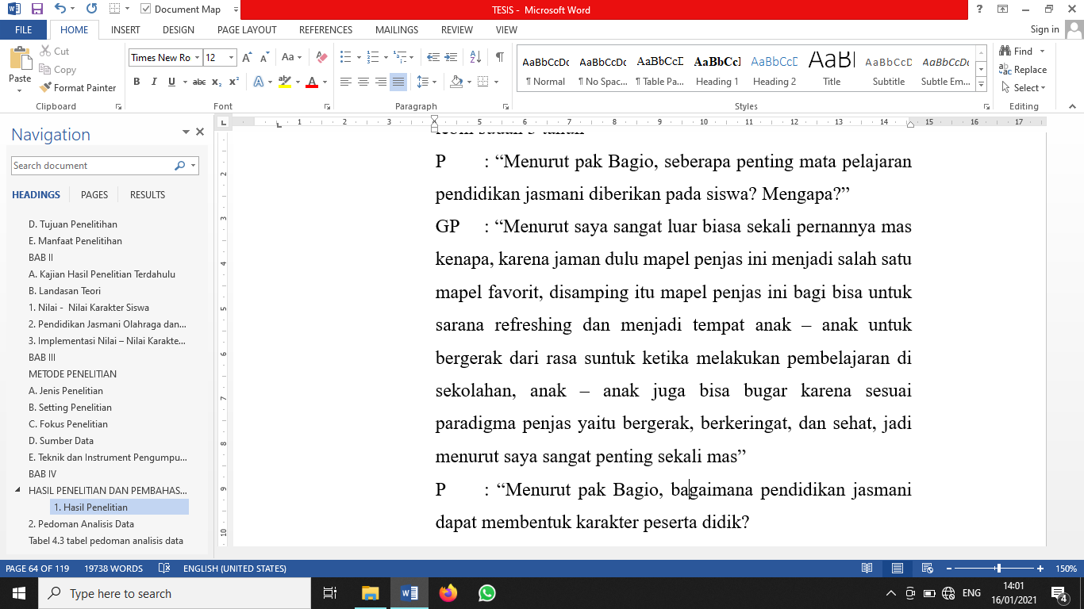
Berdasarkan wawancara diatas pendidikan jasmani penting diberikan kepada siswa karena dapat memacu kebugaran siswa dan dapat mengesplorasi gerak siswa sesuai yang dikatakan oleh subjek wawancara GP pada wawancara tersebut mengatakan “anak – anak bisa bugar karena sesuai dengan paradigm penjas yaitu bergerak, berkeringat, dan sehat”.
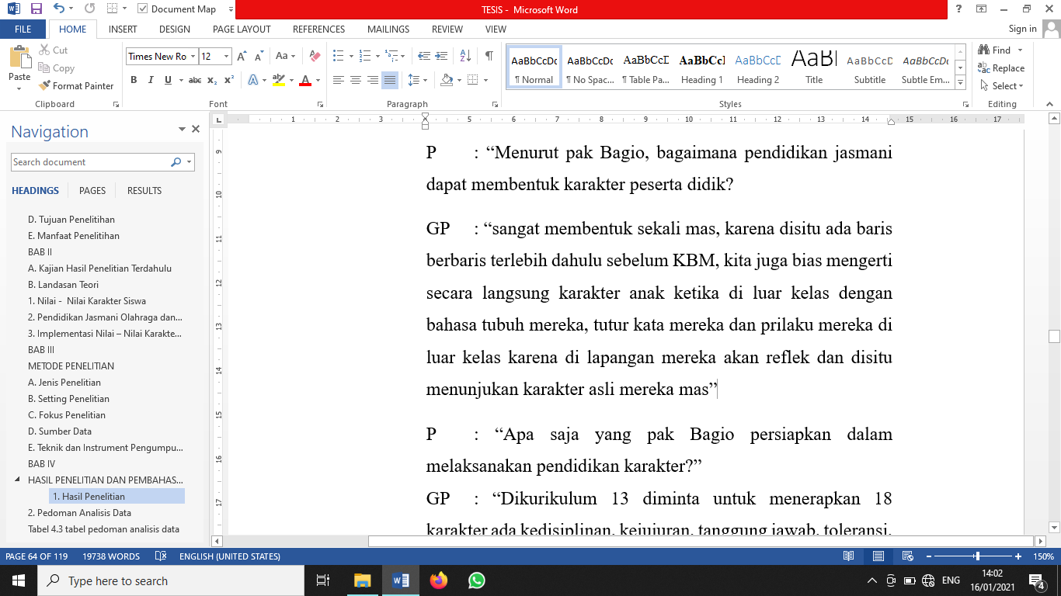
Berdasarkan wawancara diatas pendidikan jasmani juga dapat membentuk karakter siswa karena pada saat pembelajaran berlangsung secara tidak sadar karakter siswa akan muncul dengan sendirinya. Seperti yang dikatakan oleh subjek wawancara GP pada wawancara tersebut mengatakan “Kita juga bisa mengerti secara langsung karakter anak ketika di luar kelas dengan bahasa tubuh mereka, tutur kata mereka dan perilaku mereka di luar kelas karena mereka akan reflek dan disitu menunjukan karakter asli mereka” jadi dapat di simpulkan pembelajaran pendidikan jasmani dapat melatih karakter siswa secara tidak sadar/reflek.
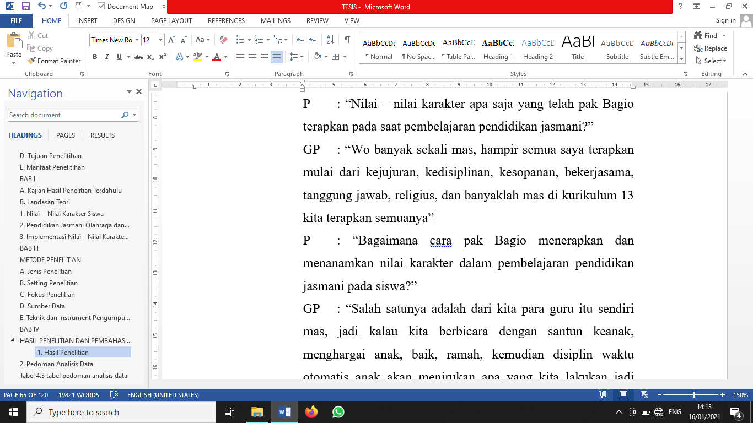
Berdasarkan wawancara diatas pembelajaran PJOK di SMA Negeri 06 Semarang sangat menerapkan nilai – nilai karakter sesuai dengan kurikulum 13.
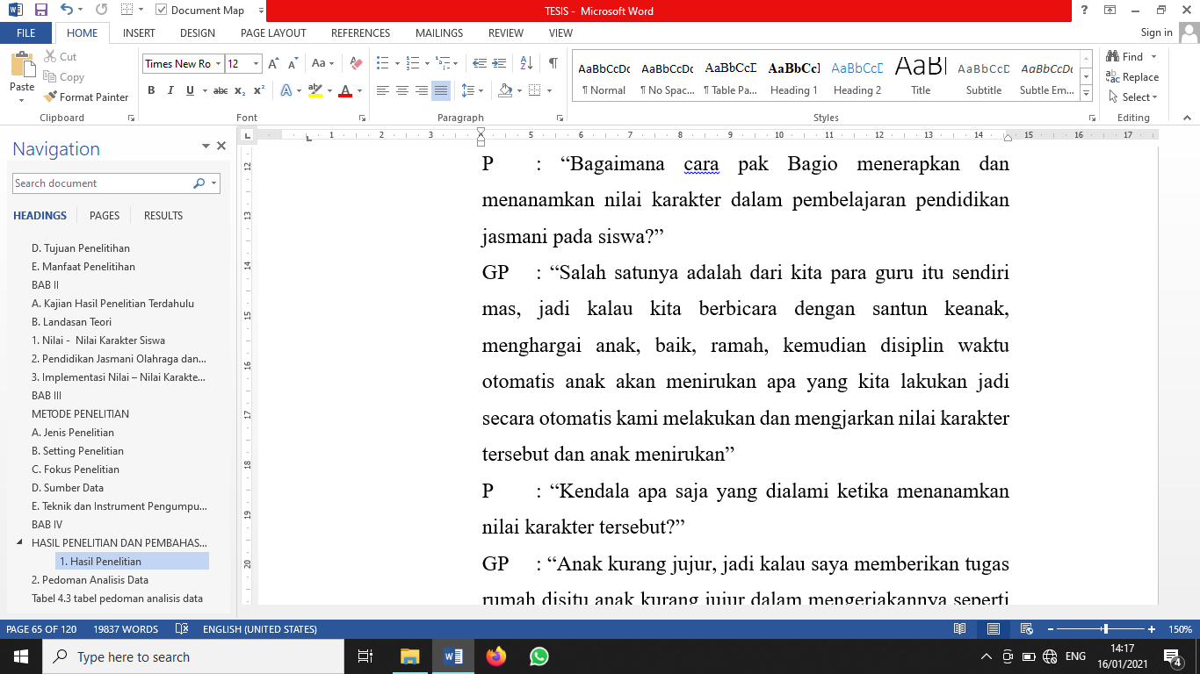
Berdasarkan wawancara diatas penerapan guru PJOK di SMA Negeri 06 Semarang menerapkan nilai karakter dalam pembelajaran tersebut dengan beragam cara sederhana diantaranya: berbicara santun dengan siswa, menghargai siswa, baik dengan siswa, ramah dengan siswa dan disiplin waktu dalam mengajar siswa. Subjek GP menganggap hal tersebut nantinya akan ditirukan oleh siswa secara tidak sadar nilai karakter tersebut akan tertanam oleh siswa.
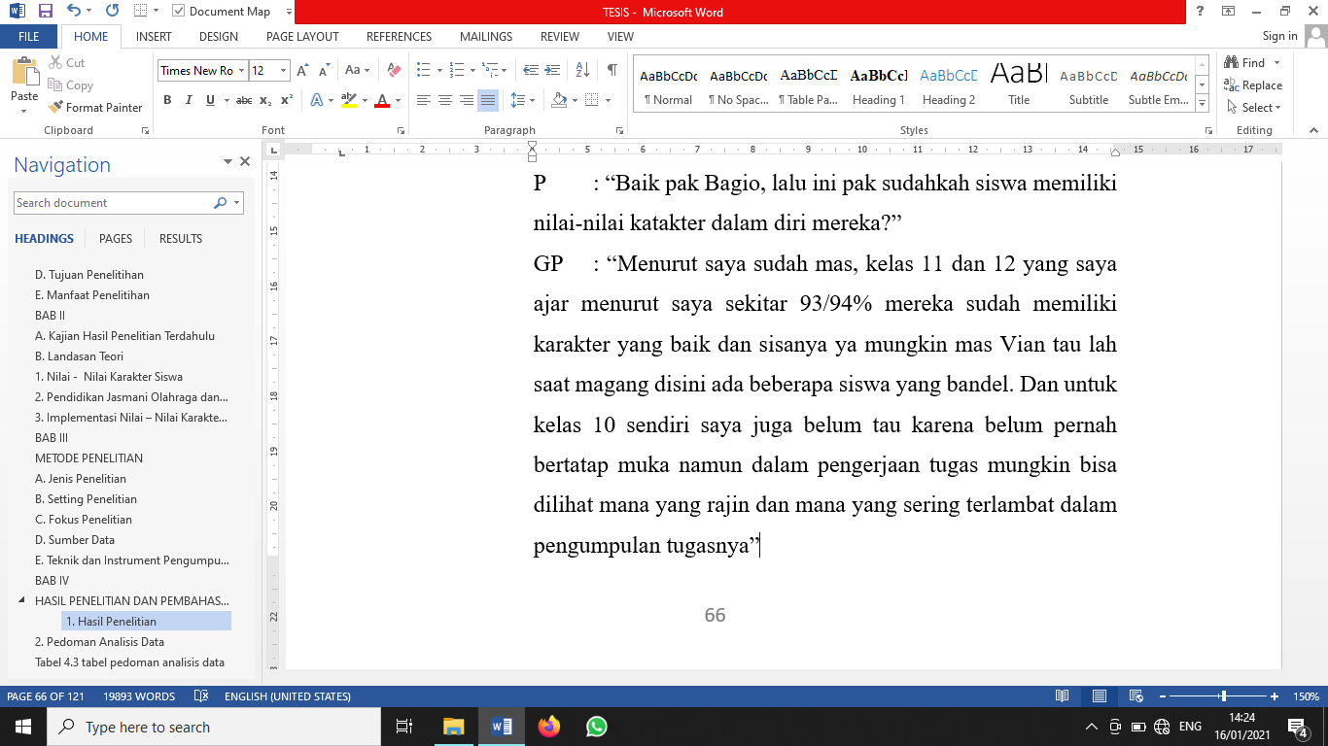
Berdasarkan wawancara diatas subjek GP mengatakan siswa di SMA Negeri 06 Semarang tersebut sudah memiliki karakter yang di harapkan sesuai dengan kurikulum 13 yaitu sebesar 93% dilihat dari siswa kelas X-XII.
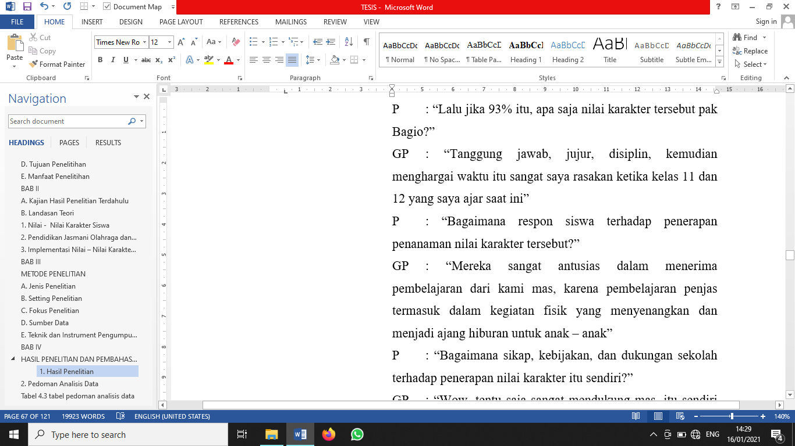
Berdasarkan wawancara diatas informasi yang diterima oleh peneliti bawasannya subjek GP mengatakan nilai karakter yang dimiliki siswa SMA Negeri 06 Semarang ketika mengikut pembelajaran PJOK diantaranya: tanggung jawab, jujur, disiplin, dan menghargai waktu.
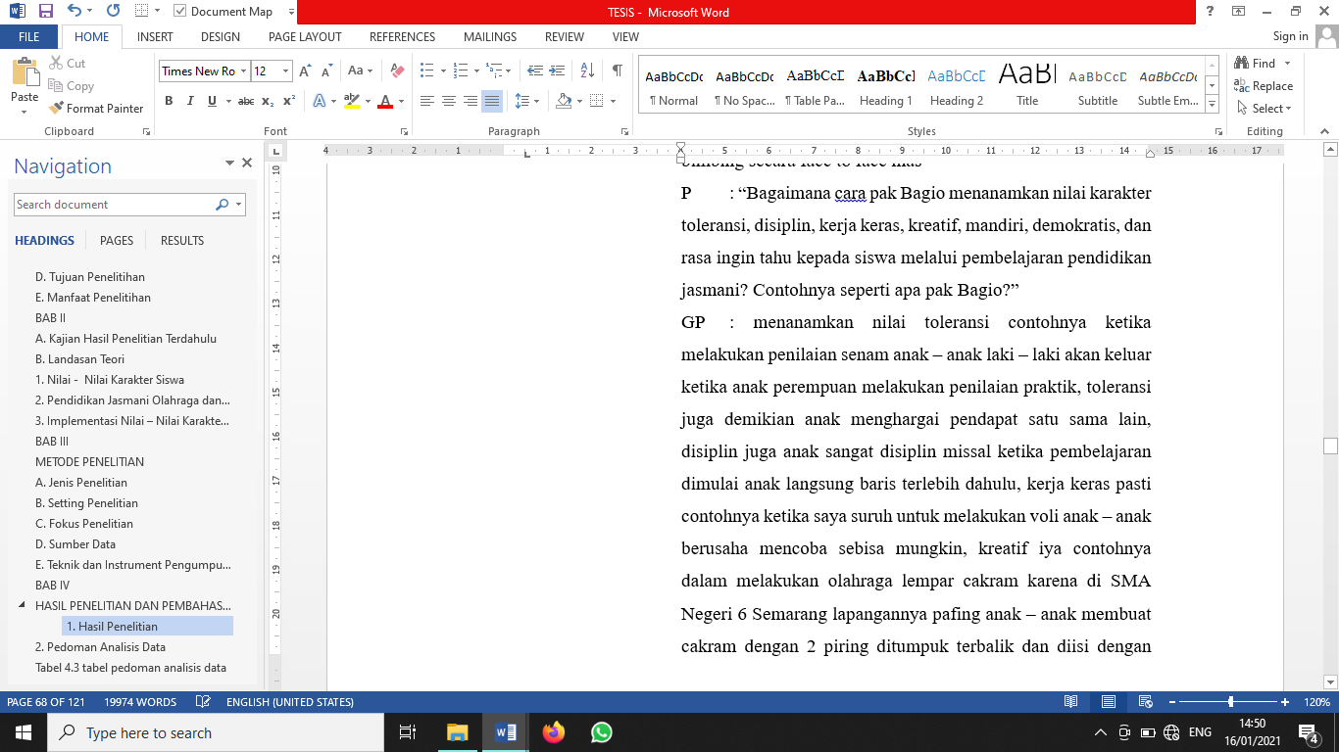
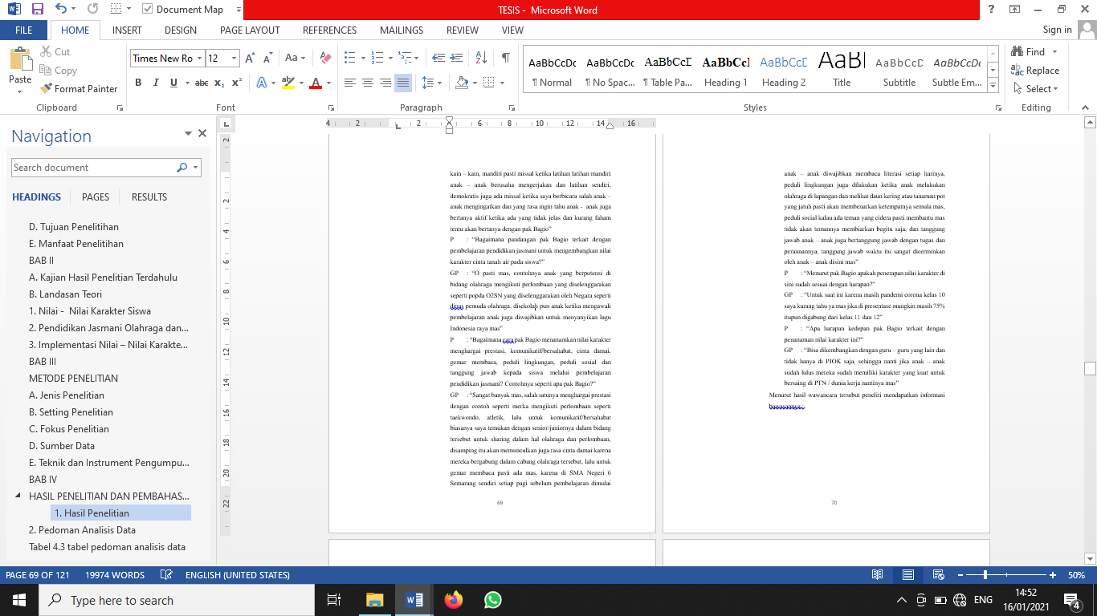

Berdasarkan wawancara diatas yakni bagaimana subjek GP menanamkan dan menerapkan nilai – nilai karakter toleransi, disiplin, kerja keras, kreatif, mandiri, demokratis, rasa ingin tahu, cinta tanah air, menghargai prestasi, komunikatif/bersahabat, gemar membaca, peduli lingkungan dan peduli sosial.
- Transkip Wawancara Wakil Kepala bidang Kesiswaan (WK) bapak Jaenal Abidin, S.Pd bersama peneliti (P) pada tanggal 18 Desember 2020 di kantor SMA Negeri 06 Semarang.
P : “Menurut pak Jaenal apakah dasar dilaksanakannya pendidikan karakter di sekolah ini?”
WK : “sesuai dengan UU No 20 Tahun 2003 tentang sistem pendidikan nasional (SISDIKNAS)
P : “Menurut bapak seberapa penting pendidikan karakter dilaksanakan di sini?”
WK : “Pendidikan karakter sangat penting dilaksanakan di SMA Negeri 6 Semarang ini mas, sesuai dengan kutipan Billy Graham yang tertulis “Jika kita kehilangan karakter maka kita kehilangan segalanya”
P : “Nilai karakter apa saja yang diterapkan dan di tanamkan di sekolah ini pak Jaenal? dan mengapa?”
WK : “banyak mas, salah satunya religious, nasionalis, intregritas, peduli sesama, lingkungan, social, dan karakter – karakter yang tertera di K13 karena sebagai dasar sistem pendidikan yang berlaku ada 18 karakter”
P : “Dari pihak sekolah ini, tujuan apa yang ingin dicapai dengan penerapan penanaman nilai karakter tersebut?”
WK : “Membentuk anak menjadi pribadi yang berkarakter sesuai denga visi misi sekolah”
P : “Nilai karakter seperti apa yang ditanamkan oleh guru dan sekolah pada siswa? Contohnya?”
WK : “banyak mas, sesuai kaidah K13 ada 18 karakter yang harus diterapkan seperti contoh religious setiap KBM dimulai anak – anak berdoa dengan agamanya masing – masing, nasionalisme setiap pagi anak – anak menyanyikan lagu Indonesia Raya secara bersamaan baik guru maupun siswa, peduli sesama membantu teman saat mengalami kesusahan seperti bolpoin habis, peduli lingkungan seperti membentuk regu piket dan jumat sehat, integritas seperti konsekuen dengan hukuman yang berlaku saat melakukan kesalahan dan masih banyak lagi mas”
P : “Upaya apa saja yang telah dilakukan untuk mendukung penerapan pendidikan karakter di sini?”
WK : “banyak mas seperti membuang sampah pada tempatnya, melakukan senyum sapa salam terhadap warga lingkungan sekolah, berseragam sesuai dengan aturan, berangkat sekolah tepat waktu, mengumpulkan tugas tepat waktu, membiasakan kebiasaan yang positif, dan masih banyak lagi mas”
P : “Kendala apa yang bapak alami selama penerapan pendidikan karakter di sekolah?”
WK : “Siswa yang heterogen jadi membutuhkan kesabaran dan ketekunan dalam menanamkan karakter”
P : “Bagaimana cara bapak menangani kendala tersebut?”
WK : “Membentuk Tim STP2K dan pembinaan wali kelassetiap 1 sampai 2 minggu sekali”
P : “Dalam mata pelajaran apa saja dilaksanakan pendidikan karakter?”
WK : “Banyak mas, semua sudah menerapkan pendidikan karakter seperti pelajaran agama, ppkn, pjok, biologi, bahasa dan masih banyak lagi”
P : “Bagaimana respon atau apresiasi guru dan siswa terhadap pelaksanaan pendidikan karakter sejauh ini?”
WK : “respondnya sangat positif dan mendukung karena di SMA Negeri Semarang ini menerapkan BERKOMITMEN yang berkepanjangan dari Berakhlak Mulia, Menguasai Komunikasi, Informasi, Menguasai Teknologi, dan Mencintai Lingkungan”
P : “Bagaimana dampak pelaksanaan pendidikan karakter pada siswa ? apa terlihat?”
WK : “Banyak mas, seperti bertemu dan menyapa guru, peduli sesame, gotong royong dan saling menghargai satu sama lain”
P : “Apakah di sekolah ini terdapat kantin kejujuran? Bila ada, menurut bapak apakah fungsi dari kantin kejujuran tersebut?”
WK : “Tidak ada (belum ada)”
P : “Bagaimana cara mengatasi siswa yang sering datang ke sekolah terlambat? Apa tindakan yang diambil sekolah?”
WK : “Bisa melakukan teguran lisan oleh STP2K, akan dicatat kesalahannya dan ditulis dibuku point pelanggaran setelah itu akan dibicarakan dan dipanggil secara tertulis oleh kesiswaan lalu STP2K, BK, terakhir orang tua”
P : “Apakah siswa selalu berseragam rapi sesuai dengan peraturan yang dibuat oleh pihak sekolah? Bagaimana bila ada siswa yang melanggar?”
WK : “Tentumya berpakaian rapi, jika tidak akan di tegur oleh STP2K dan dicatat sebagai point pelanggaran”
P : “Adakah cara persuasif yang dilakukan sekolah untuk menindak siswa yang melanggar tersebut?”
WK : “Biasanya mendatangkan kepolisian, BNN, dan instansi lain yang terkait mas”
P : “Menurut bapak apakah penerapan nilai karakter di sini sudah sesuai dengan harapan?”
WK : “Sudah, hanya saja masih perlu ditingkatkan kembali”
P : “Apa harapan kedepan bapak terkait dengan penanaman nilai karakter di sekolah?”
WK : “Tentu ada harapan, seperti adanya kesadaran bersama untuk membangun generasi Indonesia yang berkarakter sesuai dengan amanah undang – undang yang berlaku.
Menurut hasil wawancara tersebut peneliti mendapatkan informasi bawasannya :
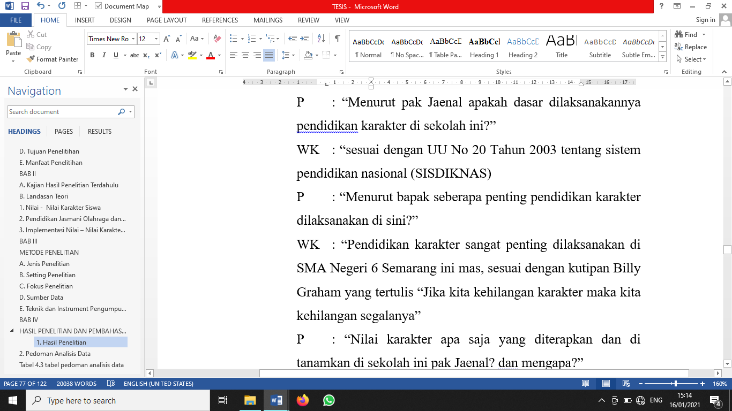
Berdasarkan wawancara diatas antara peneliti dengan subjek WK dapat dianalisa pendidikan karakter di sekolah SMA Negeri 06 Semarang disesuaikan dengan UU No 20 Tahun 2003 yang berisi tentang sistem pendidikan nasional (SISDIKNAS).
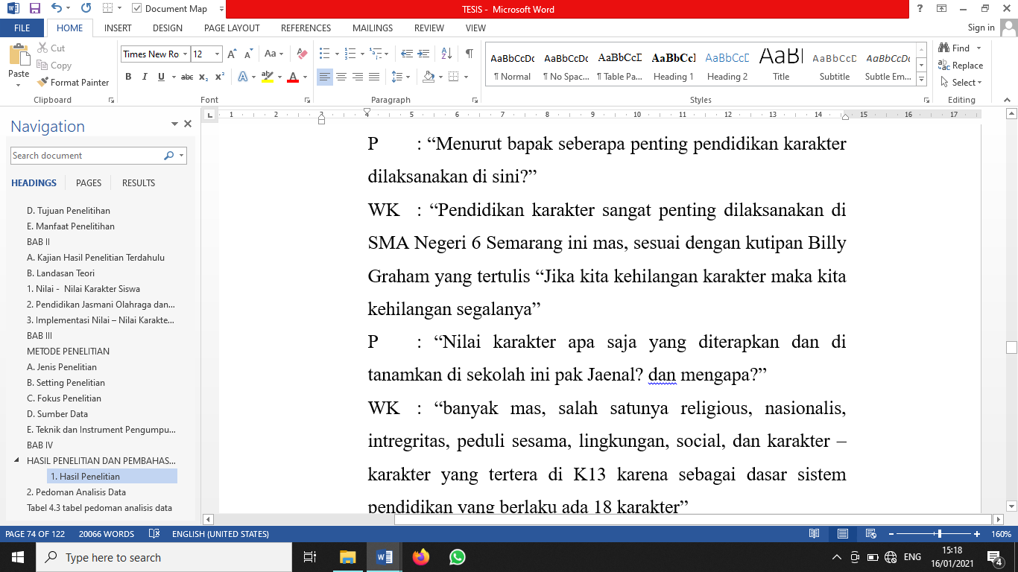
Berdasarkan wawancara diatas antara peneliti dengan subjek WK dapat dianalisa pendidikan karakter sangat penting dilaksanakan di SMA Negeri 06 Semarang tersebut.
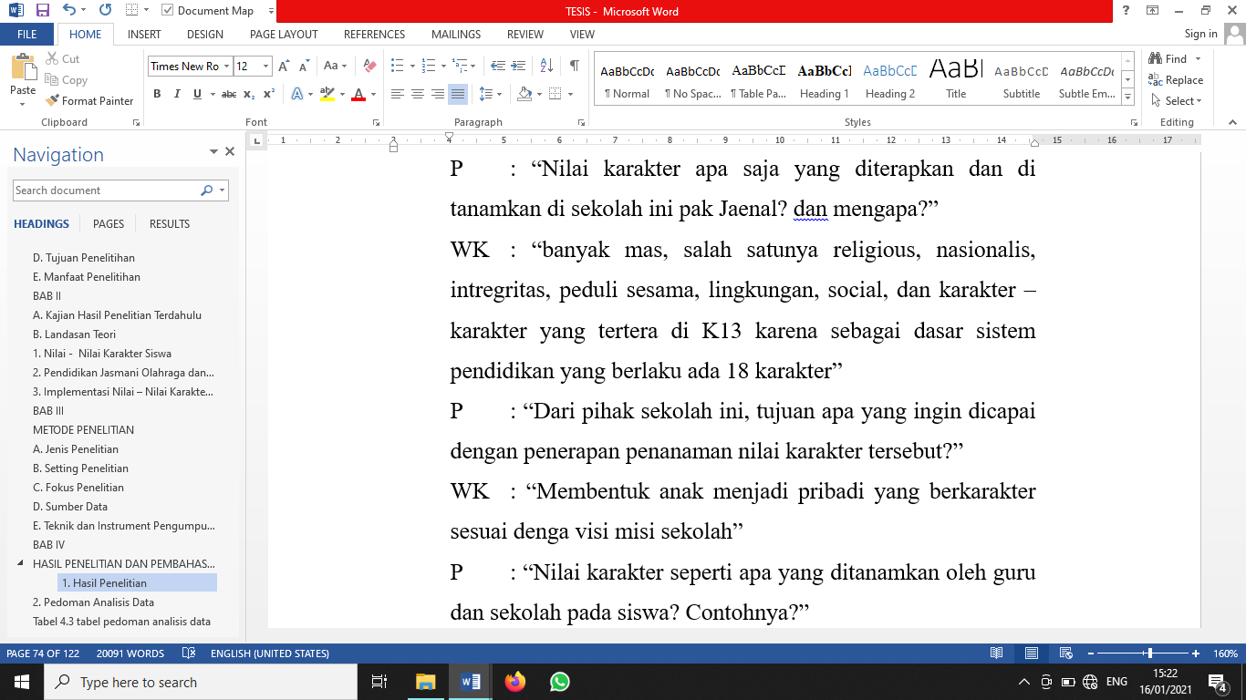
Berdasarkan wawancara diatas antara peneliti dengan subjek WK dapat dianalisa nilai karakter di SMA Negeri 06 Semarang sudah sangat terlaksana sesuai yang tertera didalam kurikulum yaitu ada 18 karakter yang wajib diterapkan didalam pembelajaran di sekolah tersebut.
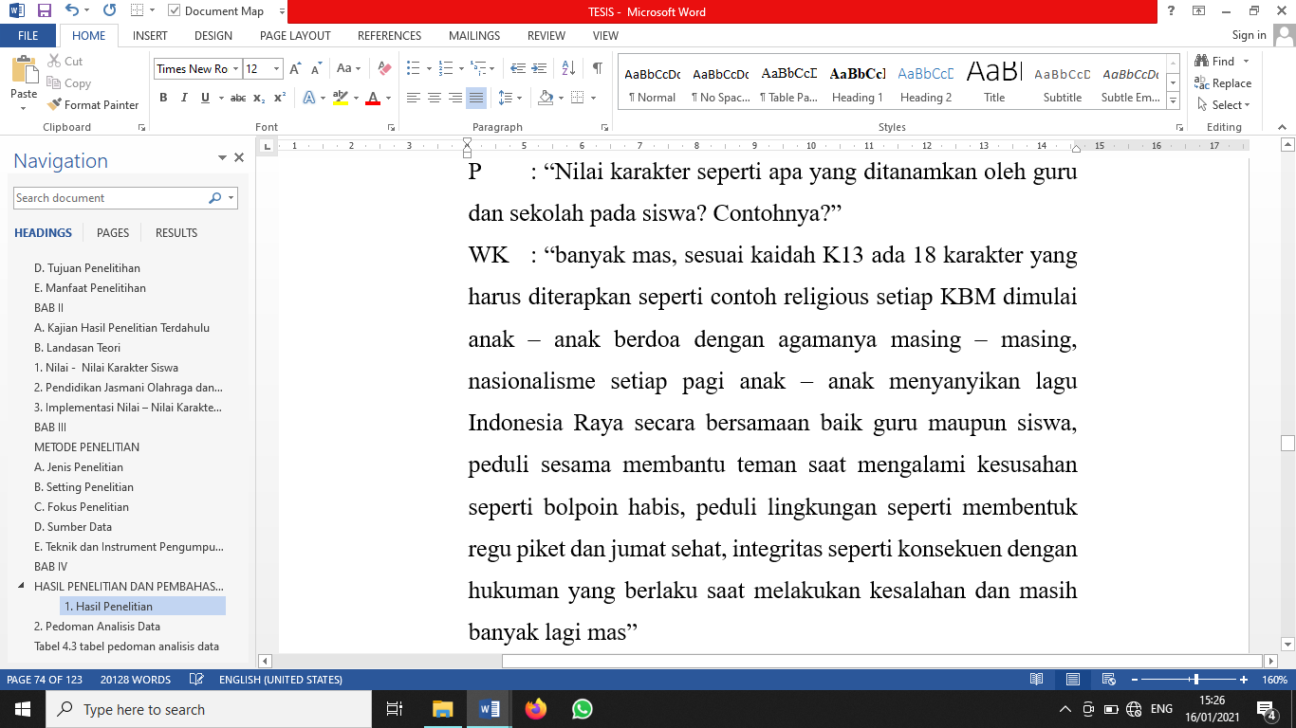
Berdasarkan wawancara diatas antara peneliti dengan subjek WK dapat dianalisa di SMA Negeri 06 Semarang sudah menerapkan 18 karakter yang ada di kurikulum 13 seperti contoh berdo’a sebelum dan sesudah KBM dimulai termasuk penerapan karakter religius, menyanyikan lagu Indonesia Raya termasuk penerapan karakter Cinta Tanah Air, dan membantu teman saat mengalami kesusahan termasuk penerapan karakter Peduli Sosial.
- Transkip Wawancara siswa (M) May Olla Putri bersama peneliti (P) pada tanggal 24 Desember 2020 di meeting ZOOM.
P : “Apakah yang kamu ketahui tentang pendidikan karakter?”
M : “Menurut saya kegiatan yang berisi tindakan mendidik dan membentuk karakter baik generasi selanjutnya, mungkin seperti itu pak”
P : “Apa saja nilai karakter yang kamu ketahui dik?”
M : “Ee.. religius, nasionalis, integritas, mandiri, gotong royong, tanggung jawab, kejujuran, disiplin”
P : “Menurut dek Ola, pentingkah penanaman nilai karakter itu? Jika penting, mengapa?”
M : “Penting pak, karena nilai karakter merupakan dasar/bekal dari diri seseorang, dalam menyikapi kehidupan di sekitar”
P : “Ketika pembelajaran pendidikan jasmani, apakah gurumu mengajarkan nilai karakter religius, kejujuran, toleransi, disiplin, dan kerja keras? Contohnya seperti apa melalui pembelajaran pendidikan jasmani?”
M : “Religius (sebelum berolahraga berdoa), disiplin(pemanasan sebelum waktu jam pelajaran), toleransi (tidak memaksakan murid yg kurang mampu melakukan olahraga)”
P : “Apakah kamu pernah menyontek ?”
M : “Pernah pak hehe”
P : “Apa tindakan yang diambil guru ketika kamu atau temanmu ketahuan menyontek dalam ulangan harian mata pelajaran pendidikan jasmani?”
M : “Di ingatkan, di nasihati, kemudian di pindah tempat duduknya”
P : “Apakah kamu selalu datang tepat waktu ketika pelajaran pendidikan jasmani?”
M : “Iya pak, karena menurut saya datang tepat waktu itu sudah menjadi hal yang biasa bagi saya pak dan kalau terlambat saya malu hehehe”
P : “Ketika diajar oleh gurumu, menurutmu yang diajarkan oleh gurumu menumbuhkan nilai karakter atau tidak kepadamu? Contohnya seperti apa? Kira – kira apakah kamu mempunyai sikap seperti itu?”
M : “Menumbuhkan pak, mulai dari disiplin, aktif, kerjasama dalam tim,kerja keras, komunikatif”
P : “Ketika pembelajaran pendidikan jasmani, apakah gurumu mengajarkan nilai karakter kreatif, mandiri, demokrasi, rasa ingin tahu, cinta tanah air, menghargai prestasi, komunikatif/bersahabat, cinta damai, gemar membaca, peduli lingkungan, peduli sosial dan tanggung jawab? Contohnya seperti apa melalui pembelajaran pendidikan jasmani?”
M : “Demokrasi (memilih kapten dalam pendidikan jasmani), peduli lingkungan(saat praktek dilapangan, apabila ada sampah langsung mengambil tindakan), cinta damai, komunikatif, menghargai prestasi (prestasi non akademis, banyak cabor yg bisa di ikuti lombanya,guru selalu memberi penghargaan apaan pun hasilnya)”
P : “Apakah kamu selalu mengikuti upacara di sekolah? Bagaimana sikap kamu dalam mengikuti upacara tersebut?”
M : “Iya mengikuti pak, dengan tertib dan khidmat, terkadang masih suka jail hehe”
P : “Hikmah apa yang dapat kamu ambil dari penanaman nilai karakter yang telah diterapkan oleh gurumu dalam pembelajaran pendidikan jasmani?”
M : “Disiplin waktu, dan memacu diri untuk lebih aktif, komunikatif, dan kerja keras”
Menurut hasil wawancara tersebut peneliti mendapatkan informasi bawasannya :
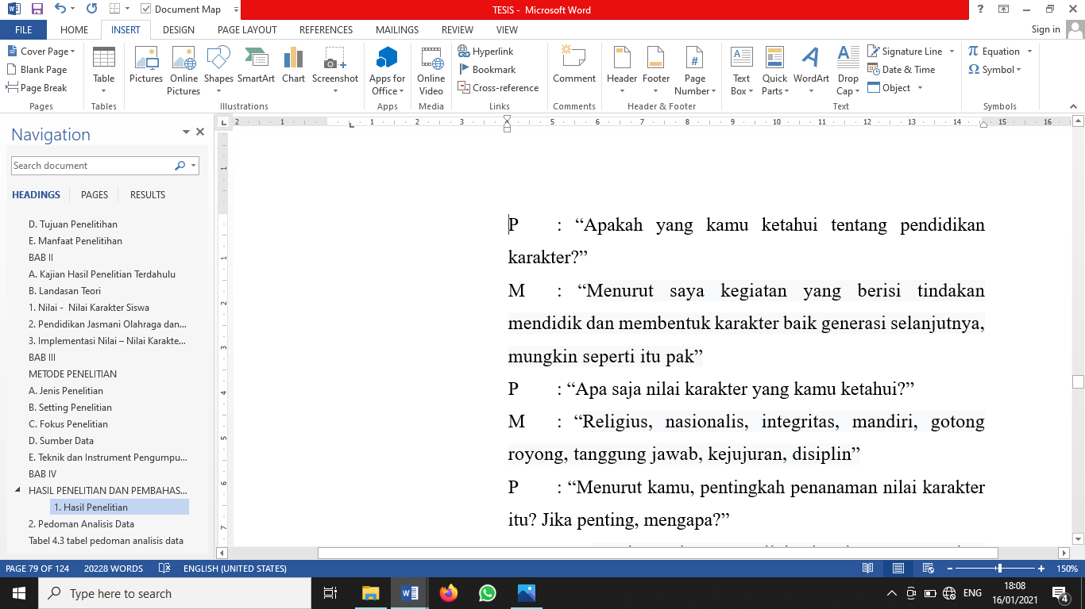
Berdasarkan wawancara diatas antara peneliti dengan subjek M dapat dianalisa bawasanya subjek M hanya mengetahui sekilas tentang pendidikan karakter. Subjek M mengatakan pendidikan karakter adalah kegiatan yang berisi tindakan mendidik.
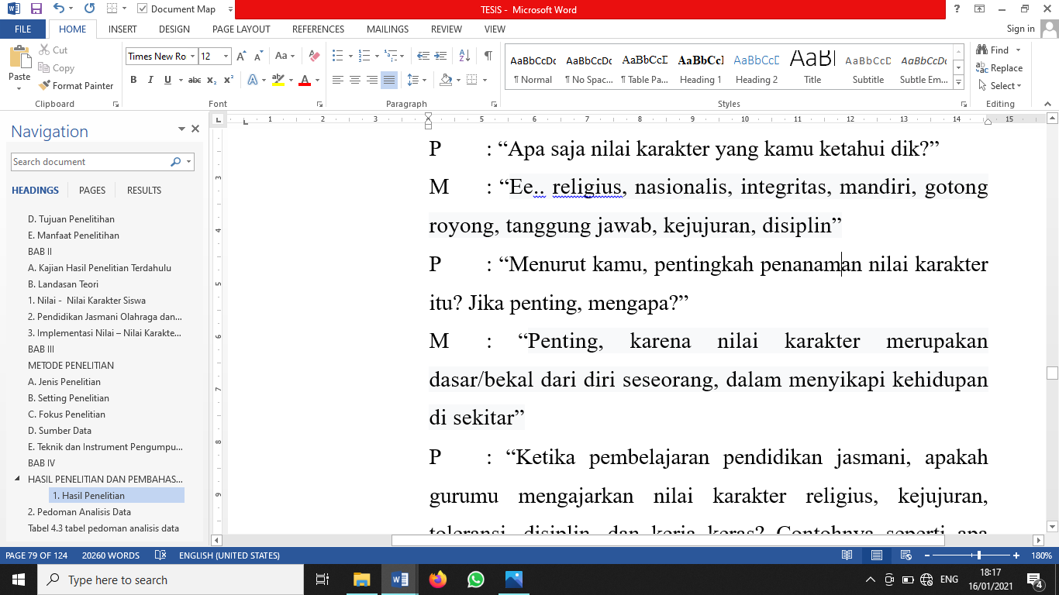
Berdasarkan kutipan wawancara diatas, subjek M sepertinya mengetahui nilai – nilai karakter sesuai dengan apa yang disampaikan salah satu guru PJOK pada saat peneliti melakukan wawancara sebelumnya dengan subjek GP sebagai guru PJOK SMA Negeri 06 Semarang.
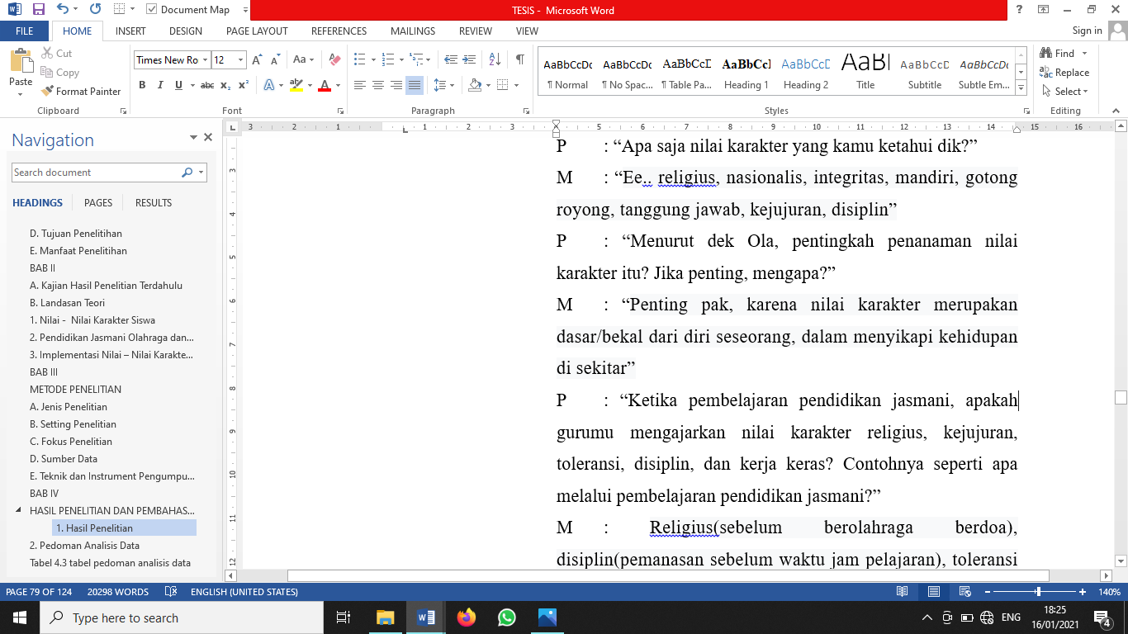
Berdasarkan kutipan wawancara diatas, subjek M mengatakan bahwa penanaman nilai karakter itu penting, menurutnya karena nilai karakter merupakan dasar/bekal dari diri seseorang dalam menyikapi kehidupan sekitar dapat disimpulkan subjek M memahami benar makna pendidikan karakter tersebut.
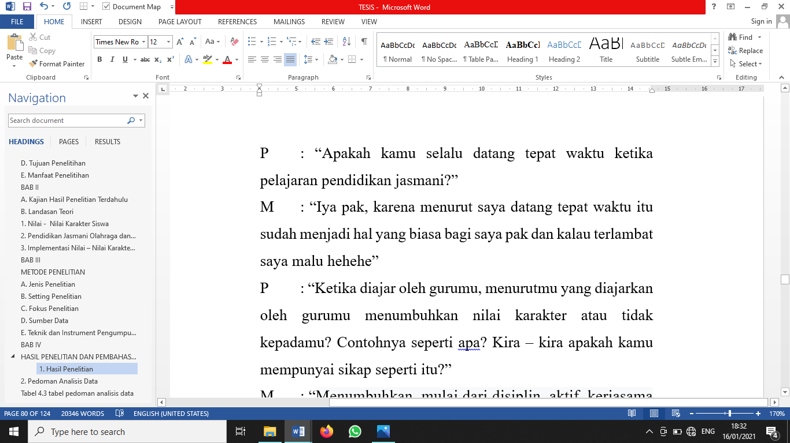
Berdasarkan wawancara diatas subjek M mengatakan “menurut saya datang tepat waktu itu sudah menjadi hal yang biasa bagi saya” secara tidak sadar subjek M ternyata sudah menerapkan salah satu nilai karakter yaitu karakter disiplin.
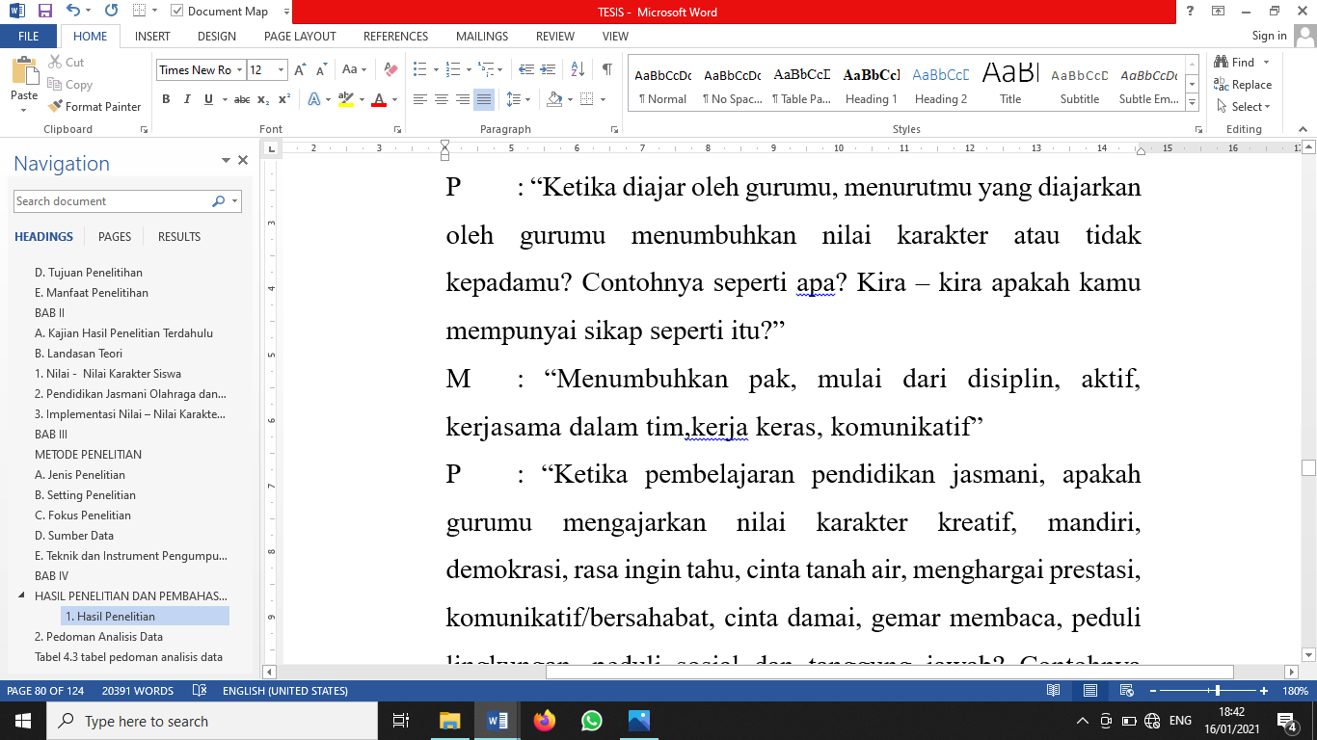
Berdasarkan wawancara diatas subjek M dapat mengetahui karakter apa saja yang di ajarkan oleh guru PJOK, berarti dapat disimpulkan subjek M sudah menerapkan nilai – nilai karakter diantaranya: disiplin, kerjasama, kerja keras, dan komunikatif.
- Transkip Wawancara siswa (B) Berliana Shafa bersama peneliti (P) pada tanggal 24 Desember 2020 di meeting ZOOM.
P : “Apakah yang kamu ketahui tentang pendidikan karakter?”
B : “Menurut saya pendidikan karekter adalah suatu sistem pendidikan untuk membentuk karakter anak bangsa yang bermoral dan ditanamkan sejak sekolah dasar pak”
P : “Apa saja nilai karakter yang kamu ketahui dik?”
B : “Religius, jujur, disiplin, kerja keras, tanggung jawab”
P : “Menurut Berlin, pentingkah penanaman nilai karakter itu? Jika penting, mengapa?”
B : “Penting pak, karena pendidikna karakter bertujuan untuk membentuk karakter generasi selanjutnya”
P : “Ketika pembelajaran pendidikan jasmani, apakah gurumu mengajarkan nilai karakter religius, kejujuran, toleransi, disiplin, dan kerja keras? Contohnya seperti apa melalui pembelajaran pendidikan jasmani?”
B : “Selalu sih pak, biasanya selalu di awali dengan berdo’a, lalu baris 3 saff sebelum absen biasanya pak Tri meminta menyanyikan lagu nasional, kalau untuk kejujuran biasanya tugas pak, saya biasanya jika ditanya dengan teman terkait tugas ga saya contoin karena pak Tri kalau jawabannya sama di beri nilai KKM pak”
P : “Apakah kamu pernah menyontek ?”
B : “Pernah pak hehehe tapi jarang, karena saya takut kalau ketahuan”
P : “Apa tindakan yang diambil guru ketika kamu atau temanmu ketahuan menyontek dalam ulangan harian mata pelajaran pendidikan jasmani?”
B : “Diberi peringatan lalu ditindak tegas”
P : “Apakah kamu selalu datang tepat waktu ketika pelajaran pendidikan jasmani?”
B : “Selalu datang tepat waktu jika tidak ada halangan seperti menunggu jam pelajaran ganti”
P : “Ketika diajar oleh gurumu, menurutmu yang diajarkan oleh gurumu menumbuhkan nilai karakter atau tidak kepadamu? Contohnya seperti apa? Kira – kira apakah kamu mempunyai sikap seperti itu?”
B : “Menumbuhkan sikap disiplin dan menghargai saat orang lain bicara”
P : “Ketika pembelajaran pendidikan jasmani, apakah gurumu mengajarkan nilai karakter kreatif, mandiri, demokrasi, rasa ingin tahu, cinta tanah air, menghargai prestasi, komunikatif/bersahabat, cinta damai, gemar membaca, peduli lingkungan, peduli sosial dan tanggung jawab? Contohnya seperti apa melalui pembelajaran pendidikan jasmani?”
B : “Mandiri, saat guru sedang tidak mengajar teman teman berolahraga secara mandiri, dan melaksanakan tugas dengan oenuh tanggung jawab”
P : “Apakah kamu selalu mengikuti upacara di sekolah? Bagaimana sikap kamu dalam mengikuti upacara tersebut?”
B : “Iya. Tertib walau kadang suka ngobrol”
P : “Hikmah apa yang dapat kamu ambil dari penanaman nilai karakter yang telah diterapkan oleh gurumu dalam pembelajaran pendidikan jasmani?”
B : “Hidup lebih disiplin, peduli sesama, dan menjaga moral”
Menurut hasil wawancara tersebut peneliti mendapatkan informasi bawasannya :
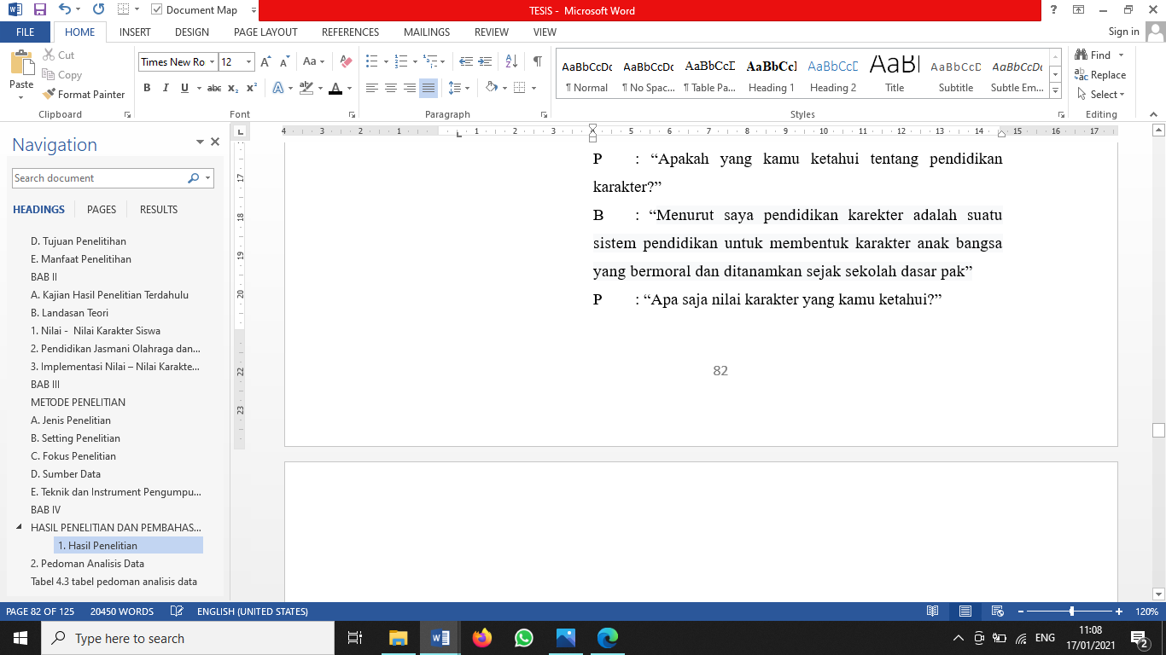
Berdasarkan kutipan wawancara diatas antara peneliti dengan subjek B menyatakan bahwa subjek B memahami pendidikan karakter termasuk salah satu sistem pendidikan untuk membentuk karakter sejak sekolah dasar.
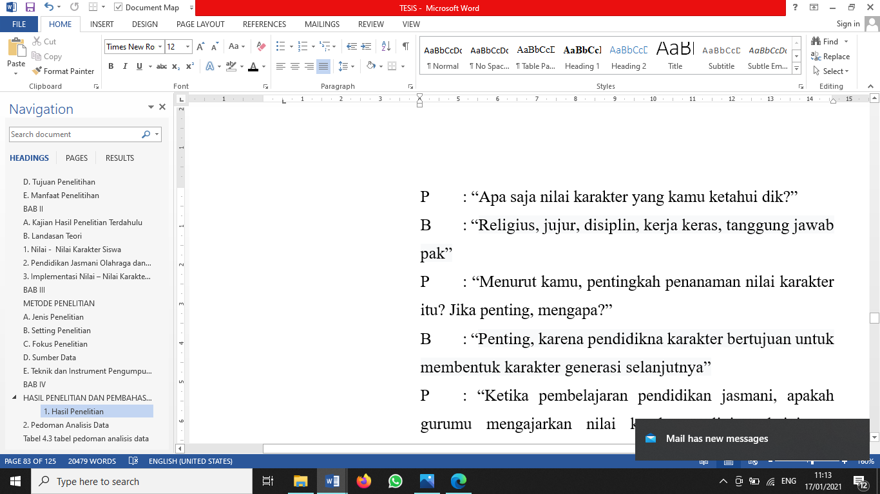
Berdasarkan kutipan wawancara diatas subjek B memahami apa saja nilai – nilai karakter seperti religius, jujur, disiplin, kerja keras, dan tanggung jawab.
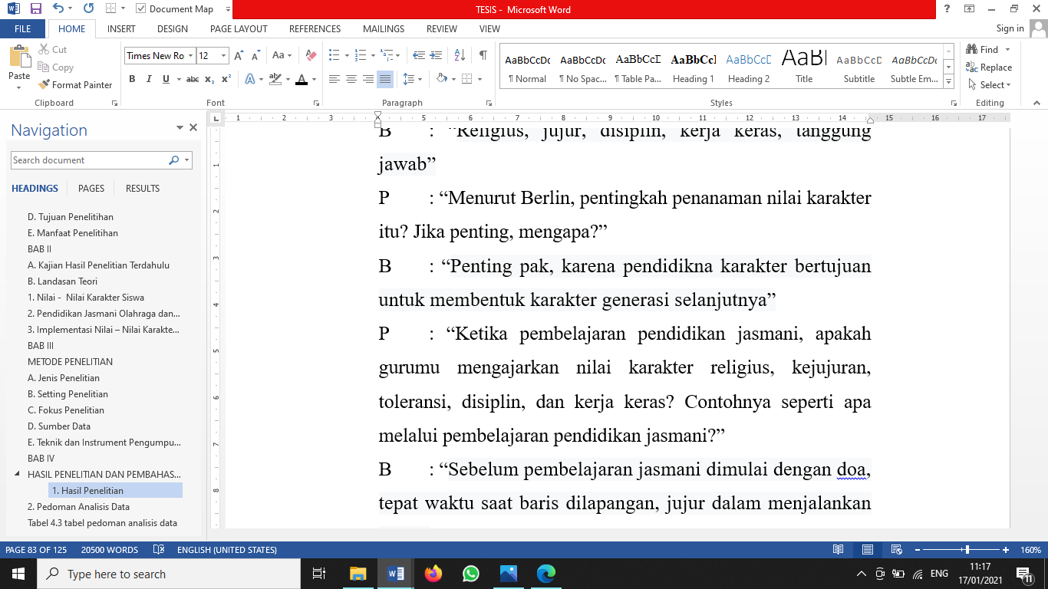
Berdasarkan kutipan tersebut subjek B beranggapan bahwa pendidikan karakter itu penting karena untuk membentuk karakter anak pada generasi selanjutnya.
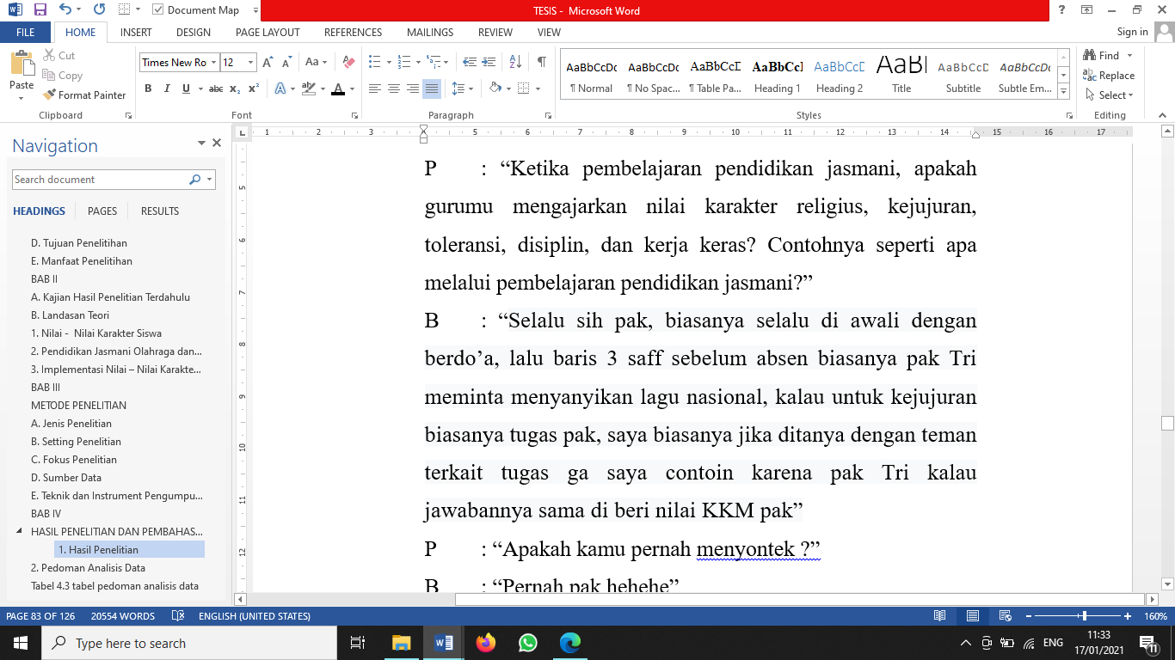
Berdasarkan kutipan tersebut dapat disimpulkan bawasanya subjek B memiliki karakter jujur, subjek B jujur dalam mengerjakan tugas yang diberikan guru PJOKnya.
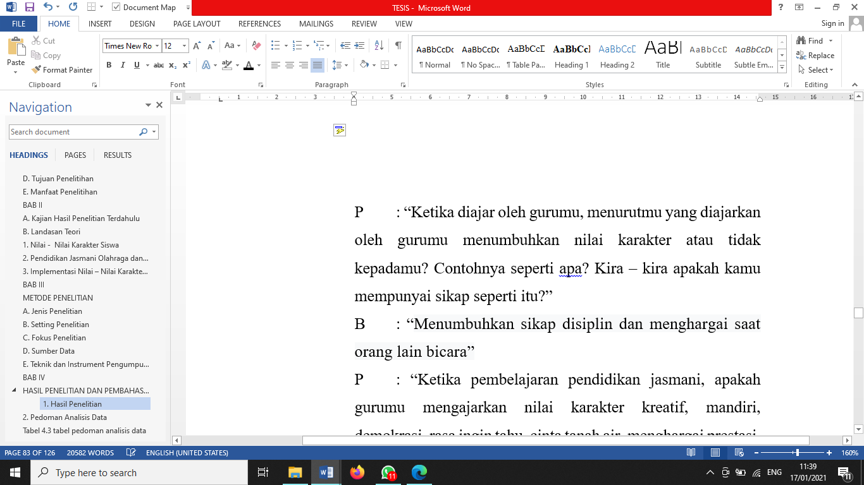
Berdasarkan kutipan tersebut dapat disimpulkan bahwa subjek B memahami nilai karakter yang diajarkan oleh guru PJOKnya. Subjek B juga menerapkan disiplin dan toleransi.
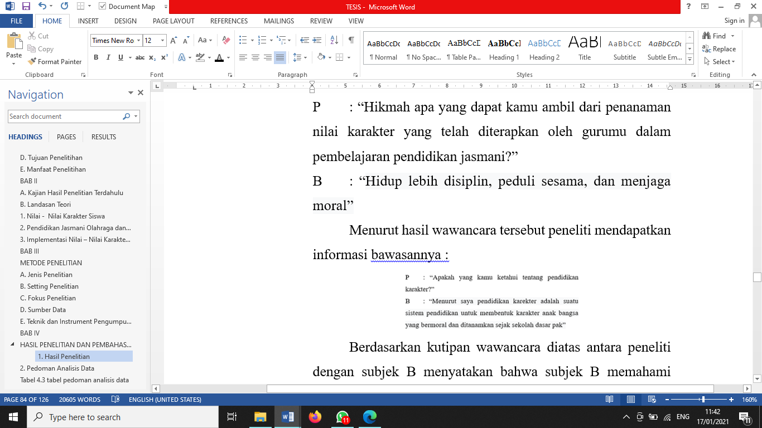
Berdasarkan kutipan tersebut dapat disimpulkan bahwa subjek B sadar akan nilai karakter disiplin, peduli sosial, dan tanggung jawab dan sudah menerapkannya.
- Transkip Wawancara siswa (PR) Patricia Rengganis bersama peneliti (P) pada tanggal 24 Desember 2020 di meeting ZOOM.
P : “Apakah yang kamu ketahui tentang pendidikan karakter?”
PR : “Pendidikan karakter merupakan bentuk kegiatan yang didalamnya bertujuan untuk mendidik generasi-generasi muda yang dimulai sejak SD”
P : “Apa saja nilai karakter yang kamu ketahui?”
PR : “Jujur, displin, mandiri, kreatif, tanggung jawab, cinta tanah air, gemar membaca, toleransi, kerja keras”
P : “Menurut kamu, pentingkah penanaman nilai karakter itu? Jika penting, mengapa?”
PR : “Sangat penting, karena pendidikan karakter itu bertujuan untuk membangkitkan semangat dalam diri, menanam watak yang bagus untuk dirinya maupun lingkunganya”
P : “Ketika pembelajaran pendidikan jasmani, apakah gurumu mengajarkan nilai karakter religius, kejujuran, toleransi, disiplin, dan kerja keras? Contohnya seperti apa melalui pembelajaran pendidikan jasmani?”
PR : “Religius seperti Menyuruh untuk sholat tepat waktu, kejujuran seperti saat ujian tidak boleh menyontek, toleransi seperti saling menghargai sesama teman karena teman itu satu seperjuangan, disiplin seperti berkumpul dilapangan dengan tepat waktu, kerja keras seperti saat ujian harus mengerjakan sendiri walaupun tidak tahu jawabanya”
P : “Apakah kamu pernah menyontek ?”
PR : “hehe pernah pak”
P : “Apa tindakan yang diambil guru ketika kamu atau temanmu ketahuan menyontek dalam ulangan harian mata pelajaran pendidikan jasmani?”
PR : “Tindakan seperti guru yang memberikan auto 0 jika ketauan menyontek, jika pjok di ambil lalu di ganti kertas baru tanpa diberikan perpanjangan waktu pak”
P : “Apakah kamu selalu datang tepat waktu ketika pelajaran pendidikan jasmani?”
PR : “Selalu datang tepat waktu jika tidak ada halangan seperti menunggu jam pelajaran ganti”
P : “Ketika diajar oleh gurumu, menurutmu yang diajarkan oleh gurumu menumbuhkan nilai karakter atau tidak kepadamu? Contohnya seperti apa? Kira – kira apakah kamu mempunyai sikap seperti itu?”
PR : “Setiap guru pasti ada karakter yang dapat diambil, tetapi seperti tidak kerasa. Maka dari itu pasti ada kebiasaan kebiaasan dari guru yang tertanam dalam diri kita”
P : “Ketika pembelajaran pendidikan jasmani, apakah gurumu mengajarkan nilai karakter kreatif, mandiri, demokrasi, rasa ingin tahu, cinta tanah air, menghargai prestasi, komunikatif/bersahabat, cinta damai, gemar membaca, peduli lingkungan, peduli sosial dan tanggung jawab? Contohnya seperti apa melalui pembelajaran pendidikan jasmani?”
PR : “Iya, pak Bagyo yang masih muda dengan semangat yang tinggi dan displin yang sangat keras”
P : “Apakah kamu selalu mengikuti upacara di sekolah? Bagaimana sikap kamu dalam mengikuti upacara tersebut?”
PR : “Selalu mengikuti pak”
P : “Hikmah apa yang dapat kamu ambil dari penanaman nilai karakter yang telah diterapkan oleh gurumu dalam pembelajaran pendidikan jasmani?”
PR : “Yang baik ambil hikmahnya aja”
Menurut hasil wawancara tersebut peneliti mendapatkan informasi bawasannya :
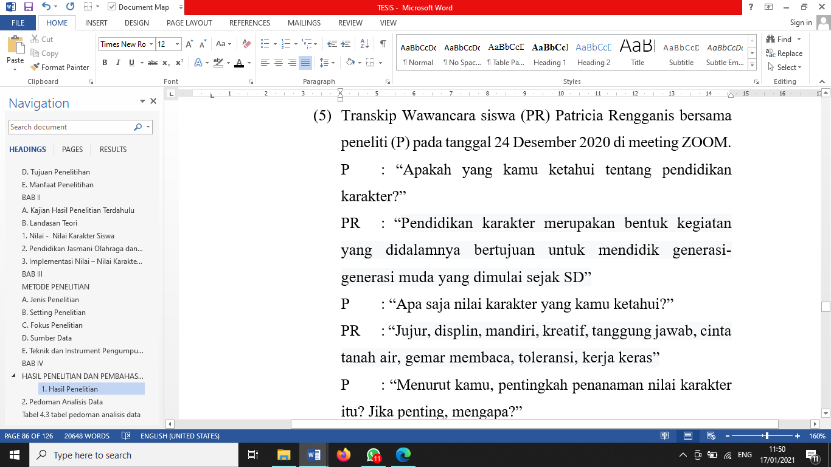
Berdasarkan kutipan wawancara tersebut subjek PR memahami pendidikan karakter sebagai bentuk kegiatan yang didalamnya bertujuan untuk mendidik generasi – generasi muda yang dimulai sejak sekolah dasar.
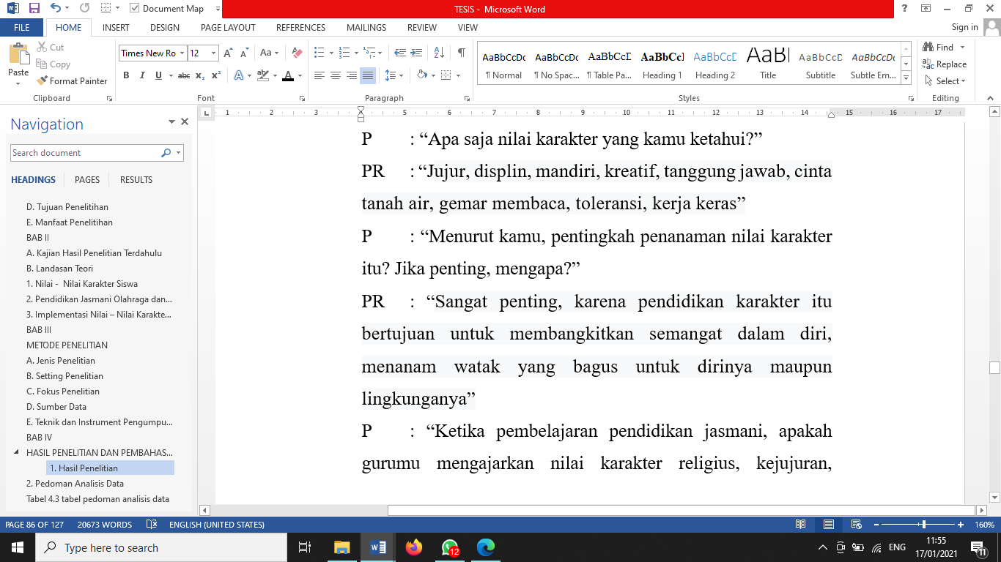
Berdasarkan kutipan wawancara diatas subjek PR memahami cukup banyak nilai – nilai karakter seperti jujur, disiplin, mandiri, kreatif, tanggung jawab, cinta tanah air, gemar membaca, toleransi, dan kerja keras.
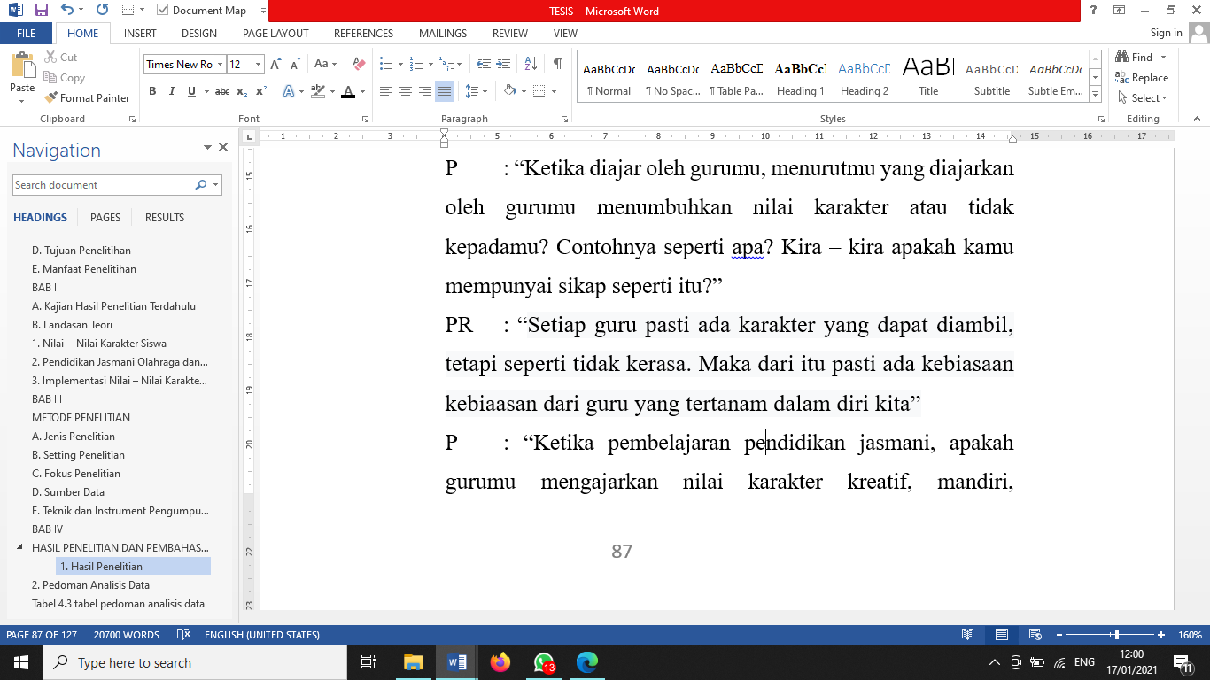
Berdasarkan kutipan wawancara diatas dapat dianalisa, bahwa siswa di SMA Negeri 06 Semarang sangat memiliki nilai karakter. Hal ini ditunjukan dengan wawancara peneliti dengan subjek PR yang mengatakan “setiap guru pasti ada karakter yang dapat diambil, tetapi seperti tidak terasa karena kebiasaan – kebiasaan dari guru yang sudah tertanam dari diri kita”.
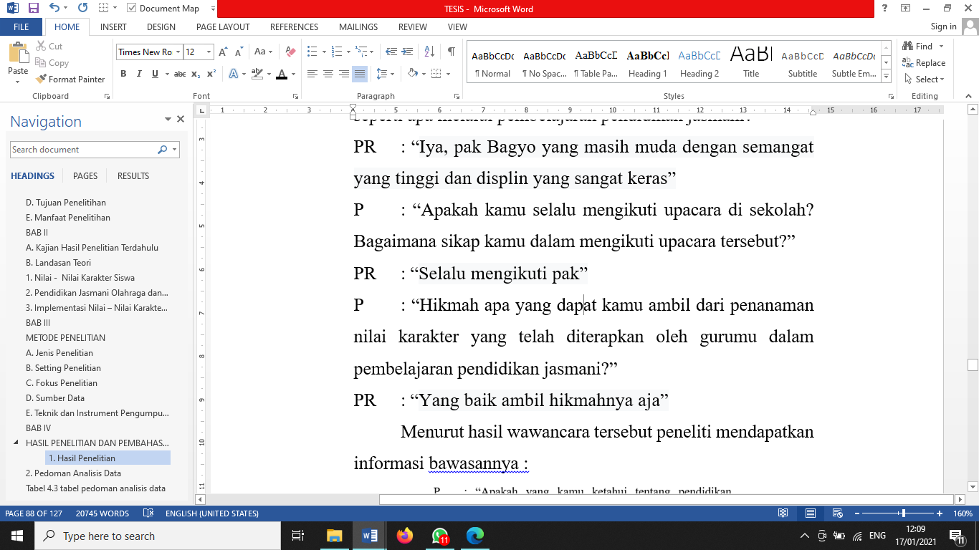
Berdasarkan kutipan wawancara diatas dapat dianalisa, bahwa subjek PR menanamkan sikap cinta tanah air.
- Transkip Wawancara siswa (RR) Raffi Rasendria bersama peneliti (P) pada tanggal 24 Desember 2020 di meeting ZOOM.
P : “Apakah yang kamu ketahui tentang pendidikan karakter?”
RR : “Tindakan yang mendidik untuk penyempurnaan diri secara terus menerus menuju hidup lebih baik”
P : “Apa saja nilai karakter yang kamu ketahui dek?”
RR : ”Jujur, displin, mandiri, kreatif, tanggung jawab, cinta tanah air, gemar membaca, toleransi, kerja keras, mungkin itu aja sih pak”
P : “Menurut kamu, pentingkah penanaman nilai karakter itu? Jika penting, mengapa?”
RR : “Penting, karena akan berpengaruh pada sikap seseorang dalam menjalani kehidupan sehari hari pak”
P : “Ketika pembelajaran pendidikan jasmani, apakah gurumu mengajarkan nilai karakter religius, kejujuran, toleransi, disiplin, dan kerja keras? Contohnya seperti apa melalui pembelajaran pendidikan jasmani?”
RR : “
P : “Apakah kamu pernah menyontek ?”
RR : “pernah pak hehe. Sepertinya hamper semua sih pak hehe”
P : “Apa tindakan yang diambil guru ketika kamu atau temanmu ketahuan menyontek dalam ulangan harian mata pelajaran pendidikan jasmani?”
RR : “Diberi nasehat dan diberi sanksi”
P : “Apakah kamu selalu datang tepat waktu ketika pelajaran pendidikan jasmani?”
RR : “Iya pak, tetapi kalau pelajaran jasmani dijam 1 saya suka agak terlambat”
P : “Ketika diajar oleh gurumu, menurutmu yang diajarkan oleh gurumu menumbuhkan nilai karakter atau tidak kepadamu? Contohnya seperti apa? Kira – kira apakah kamu mempunyai sikap seperti itu?”
RR : “Menumbuhkan nilai karakter displin. Contohnya, ketika saya ada janji harus datang tepat waktu”
P : “Ketika pembelajaran pendidikan jasmani, apakah gurumu mengajarkan nilai karakter kreatif, mandiri, demokrasi, rasa ingin tahu, cinta tanah air, menghargai prestasi, komunikatif/bersahabat, cinta damai, gemar membaca, peduli lingkungan, peduli sosial dan tanggung jawab? Contohnya seperti apa melalui pembelajaran pendidikan jasmani?”
RR : “Nilai gemar membaca, biasanya kalau pelajaran jasmani dimapel jam pertama itu dibiasakan untuk literasi terlebih dahulu”
P : “Apakah kamu selalu mengikuti upacara di sekolah? Bagaimana sikap kamu dalam mengikuti upacara tersebut?”
RR : “Selalu ikut, mengikuti dengan baik. Tapi terkadang masih suka ngobrol sendiri sama teman hehe”
P : “Hikmah apa yang dapat kamu ambil dari penanaman nilai karakter yang telah diterapkan oleh gurumu dalam pembelajaran pendidikan jasmani?”
RR : “Hikmah yang baik – baik pastinya, salah satunya dalam hal tanggung jawab, ketika saya melakukan sesuatu harus dielesaikan dengan penuh tanggung jawab pak”
Menurut hasil wawancara tersebut peneliti mendapatkan informasi bawasannya :
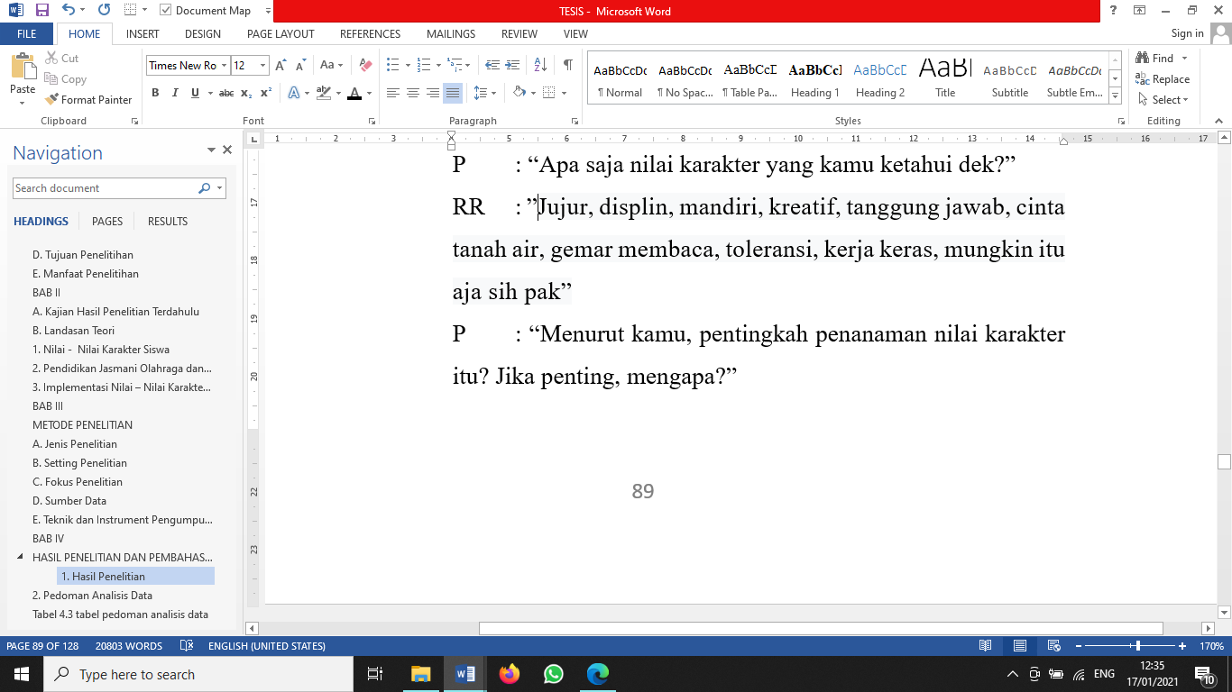
Berdasarkan kutipan wawancara diatas dapat dianalisa, bahwa subjek RR memahami nilai – nilai karakter seperti jujur, disiplin, mandiri, kreatif, tanggung jawab, cinta tanah air, gemar membaca, toleransi, kerja keras. cukup banyak yang dimengerti subjek RR tentang nilai – nilai karakter tersebut.
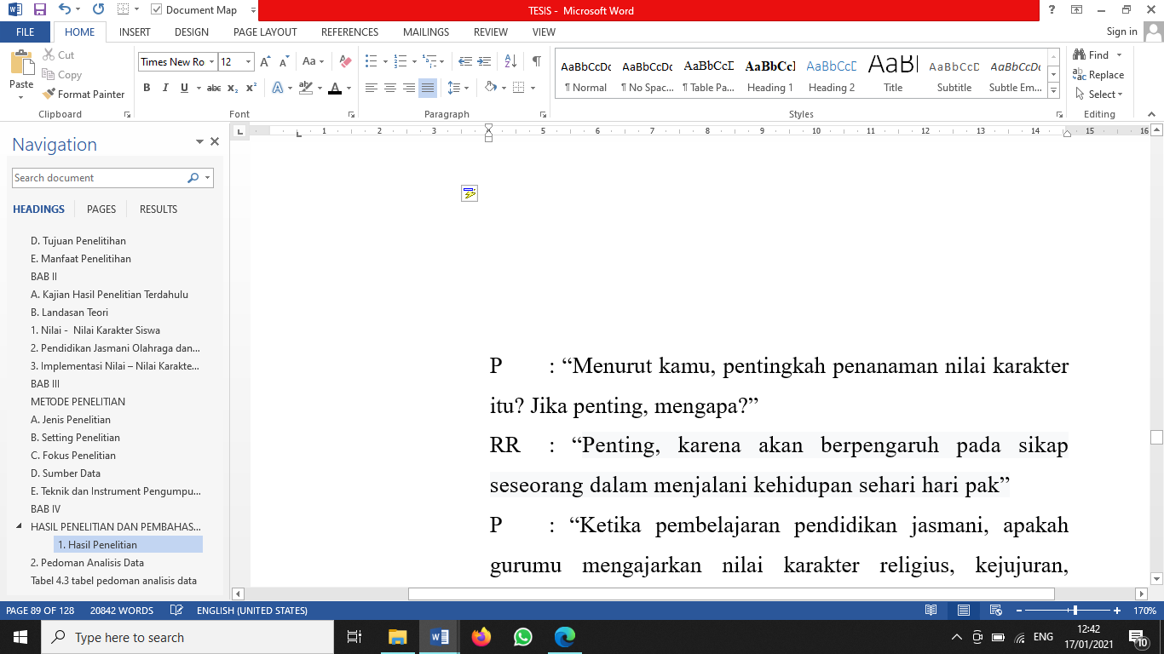
Berdasarkan kutipan wawancara tersebut dapat dianalisa, bahwa pendidikan karakter menurut subjek RR sangat penting karena berpengaruh pada sikap seseorang dalam menjalani kehidupan sehari – hari.
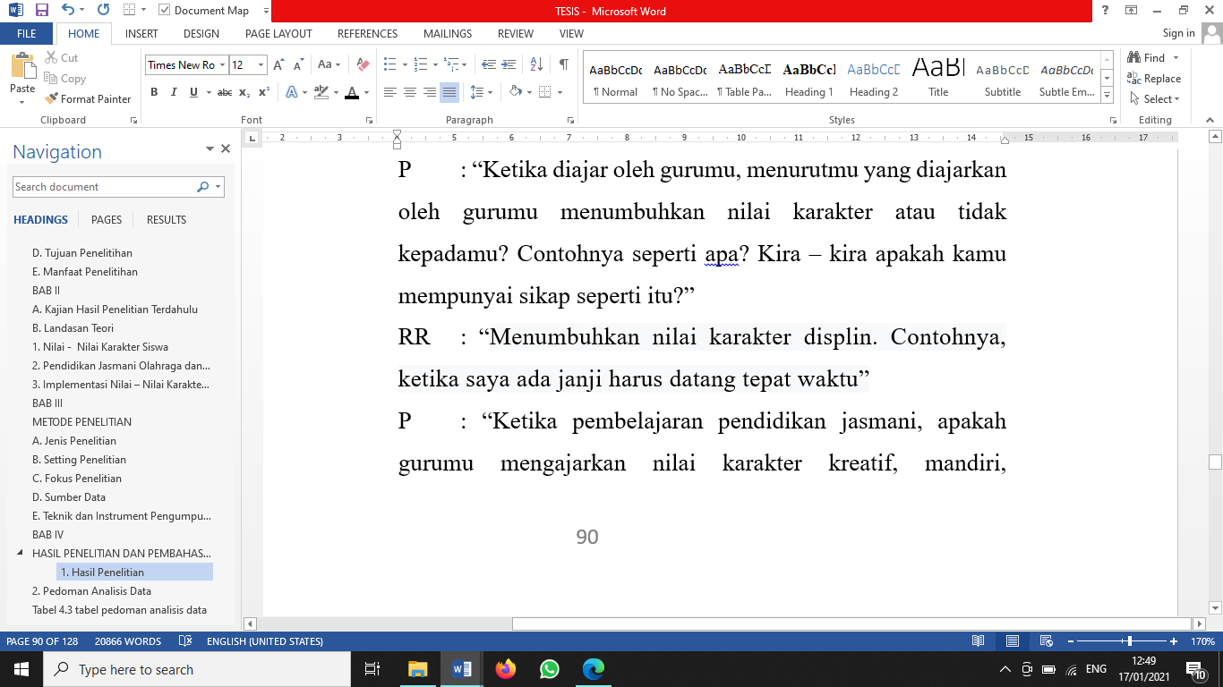
Berdasarkan kutipan wawancara diatas dapat dianalisa bahwa subjek RR termasuk memiliki karakter disiplin.
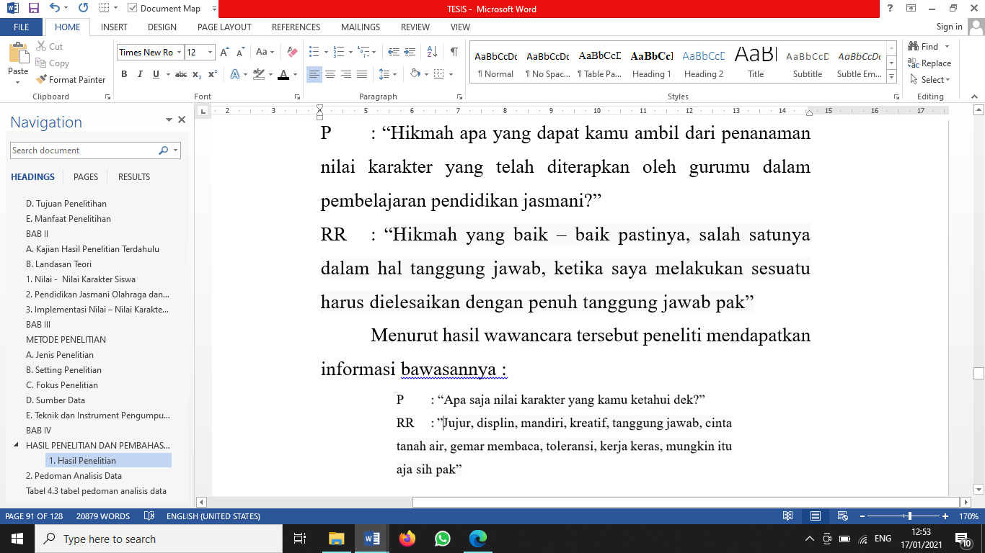
Berdasarkan kutipan wawancara diatas dapat dianalisa bahwa subjek RR termasuk memiliki karakter tanggung jawab, hal ini ditunjukan dengan wawancara antara peneliti dengan subjek RR yang mengatakan “ketika saya melakukan sesuatu harus diselesaikan dengan penuh tanggung jawab”.
- Transkip Wawancara siswa (IM) Ilham Maulana bersama peneliti (P) pada tanggal 24 Desember 2020 di meeting ZOOM.
P : “Apakah yang kamu ketahui tentang pendidikan karakter?”
IM : “Pendidikan karakter adalah suatu program dimana generasi yang sudah dewasa menanamkan nilai – nilai karakter kepada generasi yang lebih muda agar memiliki karakter yang baik”
P : “Apa saja nilai karakter yang kamu ketahui?”
IM : “Menurut saya karakter dibedakan menjadi 3 yaitu karakter kita kepada Tuhan (kerohanian), karakter kita kepada masyarakat (jujur, tanggung jawab,toleransi, dll.) dan karakter kepada diri sendiri (disiplin)”
P : “Menurut kamu, pentingkah penanaman nilai karakter itu? Jika penting, mengapa?”
IM : “Penting, karena dengan adanya penanaman nilai karakter kita bisa memahami yang benar dan salah. Terlebih di era sekarang ini, apa bila kita tidak memiliki karakter yang kuat kita akan tergerus zaman”
P : “Ketika pembelajaran pendidikan jasmani, apakah gurumu mengajarkan nilai karakter religius, kejujuran, toleransi, disiplin, dan kerja keras? Contohnya seperti apa melalui pembelajaran pendidikan jasmani?”
IM : “Ya, misal dalam pelajaran olahraga kita diperintahkan untuk berdoa terlebih dahulu, datang ke lapangan tepat waktu, mengerjakan ujian dengan jujur, menghargai kemampuan teman- teman, dan berusaha untuk mendapatkan nilai yang baik”
P : “Apakah kamu pernah menyontek ?”
IM : “pernah pak hehe”
P : “Apa tindakan yang diambil guru ketika kamu atau temanmu ketahuan menyontek dalam ulangan harian mata pelajaran pendidikan jasmani?”
IM : “Awalnya akan di nasihati kemudian mendapat teguran juga dan akan memperoleh hukuman”
P : “Apakah kamu selalu datang tepat waktu ketika pelajaran pendidikan jasmani?”
IM : “Ya, hanya beberapa kali saja saya datang terlambat dikarenakan sulitnya menyesuaikan jadwal pelajaran”
P : “Ketika diajar oleh gurumu, menurutmu yang diajarkan oleh gurumu menumbuhkan nilai karakter atau tidak kepadamu? Contohnya seperti apa? Kira – kira apakah kamu mempunyai sikap seperti itu?”
IM : “Ya misalnya kejujuran dan tanggung jawab, karena adanya penanaman karakter tersebut lambat laun saya terbiasa menjadi pribadi yang jujur dan memiliki rasa tanggung jawab atas tindakan-tindakan saya”
P : “Ketika pembelajaran pendidikan jasmani, apakah gurumu mengajarkan nilai karakter kreatif, mandiri, demokrasi, rasa ingin tahu, cinta tanah air, menghargai prestasi, komunikatif/bersahabat, cinta damai, gemar membaca, peduli lingkungan, peduli sosial dan tanggung jawab? Contohnya seperti apa melalui pembelajaran pendidikan jasmani?”
IM : “Ya beliau mengajarkan banyak nilai" karakter dalam pembelajarannya, misalnya dalam kelasnya beliau selalu meminta persetujuan siswa dalam menyelenggarakan penilaian sehingga siswa dapat mengerti apa yang beliau inginkan”
P : “Apakah kamu selalu mengikuti upacara di sekolah? Bagaimana sikap kamu dalam mengikuti upacara tersebut?”
IM : “Ya, dalam upacara tersebut saya akan berusaha untuk mengikutinya dengan khitmad”
P : “Hikmah apa yang dapat kamu ambil dari penanaman nilai karakter yang telah diterapkan oleh gurumu dalam pembelajaran pendidikan jasmani?”
IM : “Sangat banyak, namun yang paling utama saya menjadi bisa mengetahui mana yang baik dan mana yang salah, mana yang harus saya kerjakan mana yang harus saya jauhi”
Menurut hasil wawancara tersebut peneliti mendapatkan informasi bawasannya :
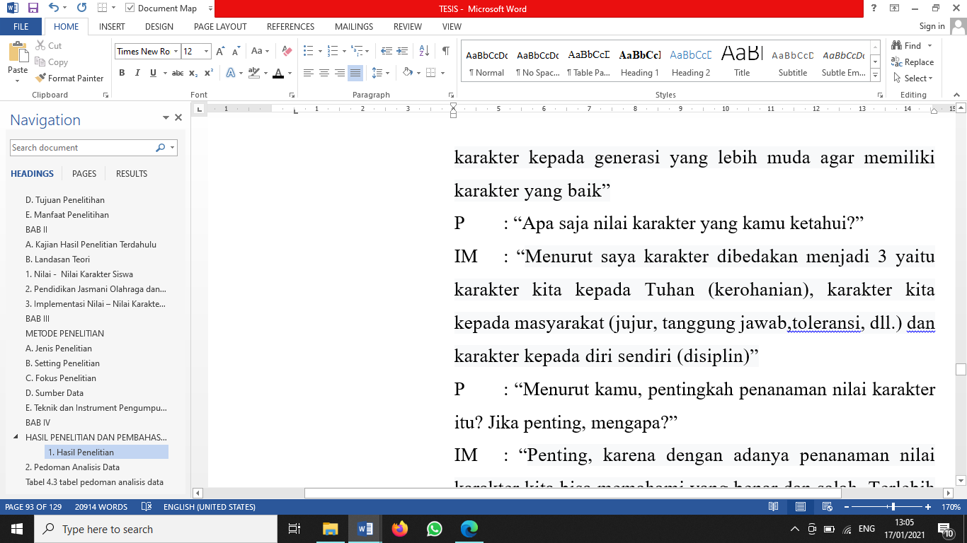
Berdasarkan kutipan wawancara diatas dapat dianalisa bahwa subjek IM mengetahui beberapa nilai – nilai karakter.
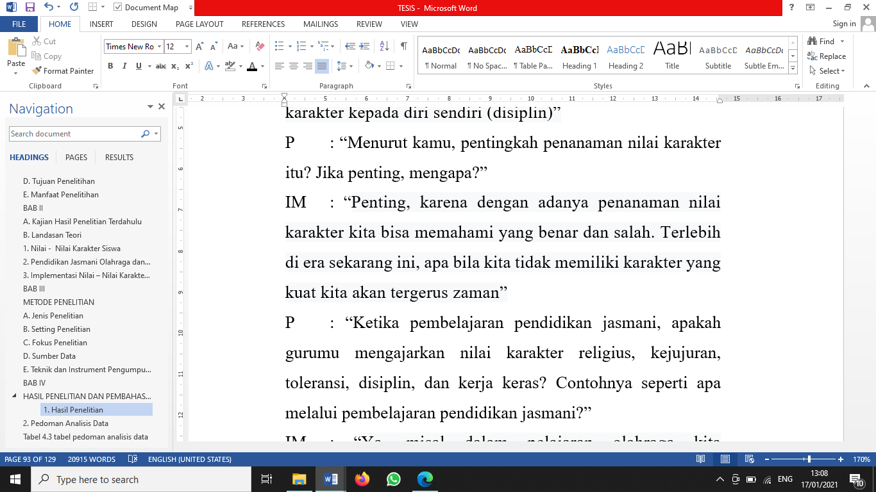
Berdasarkan kutipan wawancara diatas dapat dianalisa bahwa menurut subjek IM penanaman karakter itu penting, karena dengan adanya penanaman nilai karakter siswa akan terbentuk dengan karakter yang baik untuk masa mendatang.
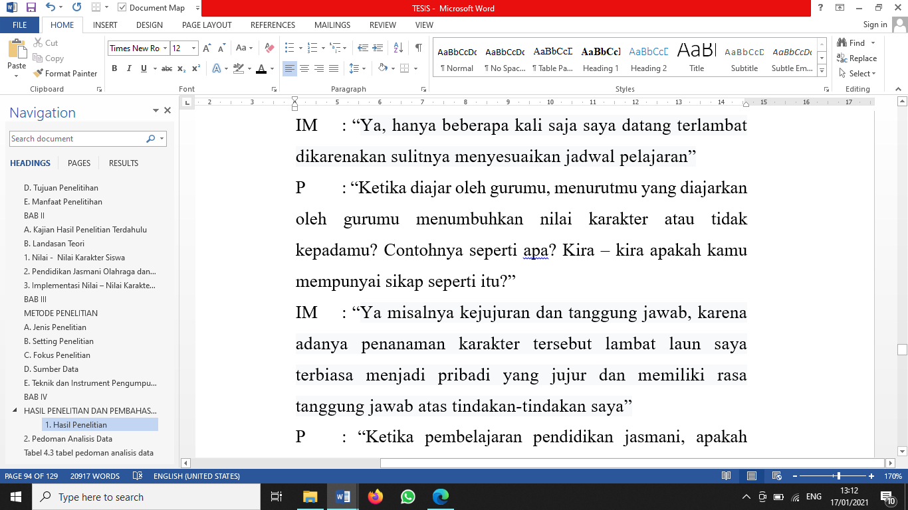
Berdasarkan kutipan wawancara diatas dapat dianalisa bahawa subjek IM memiliki nilai karakter jujur dan tanggung jawab karena terbiasa dengan penanaman yang diberikan guru PJOK terhadap siswa di SMA Negeri 06 Semarang.
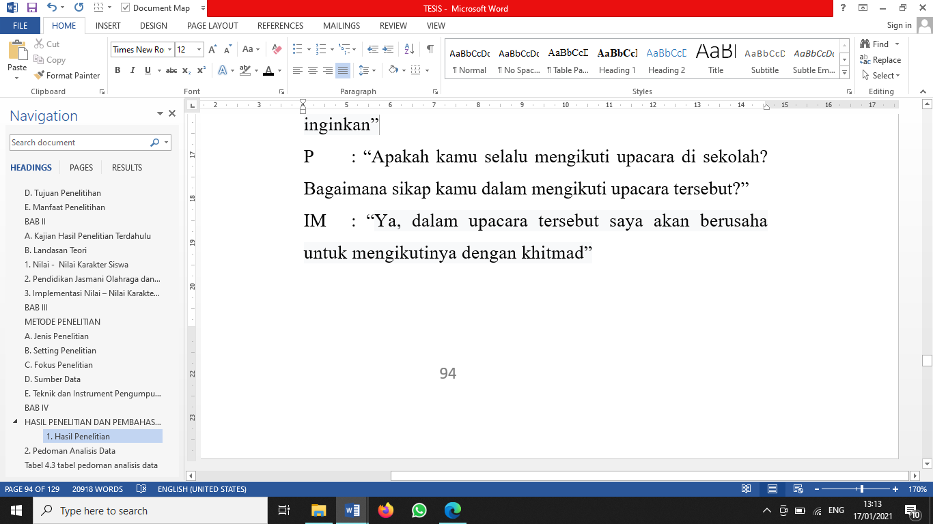
Berdasarkan kutipan wawancara diatas dapat dianalisa bahwa subjek IM memiliki nilai karakter cinta tanah air. Hal ini ditunjukan subjek IM dengan selalu mengikuti upacara dan melakukan dengan khitmad.
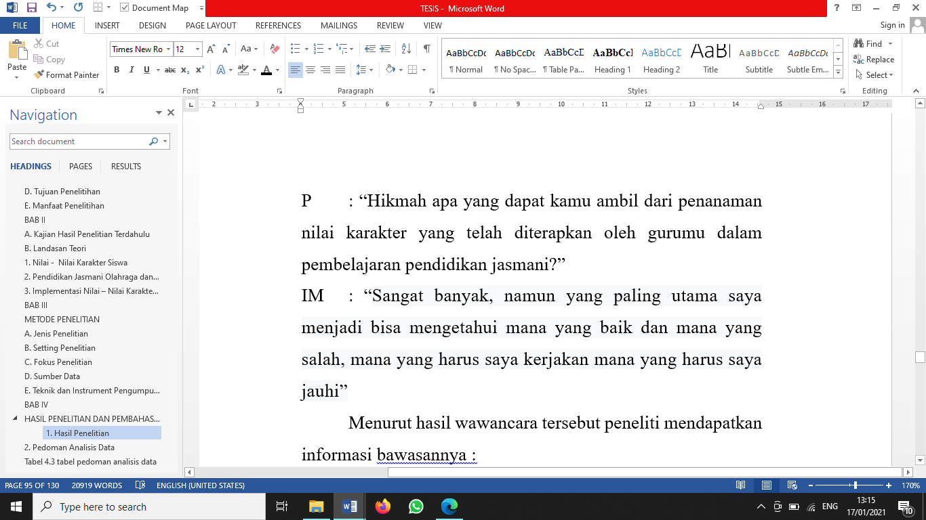
Berdasarkan kutipan wawancara diatas dapat dianalisa bahwa subjek IM banyak mengambil hikmah penanaman karakter dan dalam hikmah tersebut subjek IM merasa bisa mengetahui mana yang baik dan bana yang salah tentunya dengan karakter – karakter yang ditanamkan oleh guru PJOK.

b) Hasil Wawancara SMK Penerbangan Semarang
- Transkip wawancara guru PJOK (GPH) bapak Heri Siswanto, S.Pd bersama peneliti (P) pada tanggal 14 Desember 2020 di SMK Penerbangan Semarang.
P : “Sudah berapa lama pak Heri menjadi guru pendidikan jasmani?”
GPH : “Dari 2014 mas berarti berapa tahun”
P : “6 tahun berarti ya pak”
GPH : “iya kurang lebih 6 tahun mas”
P : “Menurut pak Heri, seberapa penting mata pelajaran pendidikan jasmani diberikan pada siswa? Mengapa?”
GPH : “Yang pasti sangat penting, karena didalamnya ada nilai afektif, psikomotor, koknitif, disisi lain di penjas sendiri juga dapat mengolah fisik anak dan memonitor fisik anak jika ada yang kelainan pada anak, mungkin seperti itu mas”
P : “Menurut pak Heri, bagaimana pendidikan jasmani dapat membentuk karakter peserta didik?”
GPH : “Oh jelas banyak, karena di penjas disini saya menerapkan pembelajaran permainan yang dapat membentuk nilai sikap diantaranya seperti kejujuran, kerjasama, gotongroyong, itu juga sudah kita masukan di standard kurikulum kita disini”
P : “Apa saja yang pak Heri persiapkan dalam melaksanakan pendidikan karakter?”
GPH : “tentunya permainan yang membentuk karakter anak dan sesuai dengan pembelajaran yang tertulis di RPP jadi kita memfokuskan desain permainan penjas yang khususnya membentuk nilai – nilai karakter anak”
P : “Bagaimana nilai karakter dimasukkan dalam perangkat pembelajaran yang dibuat oleh pak Heri?”
GPH : “Yang jelas untuk guru PJOK itu dituntut untuk memberi nilai sikap, jadi bagaimana memasukannya itu antara di dalam kelas dan di luar kelas harus seimbang”
P : “Nilai – nilai karakter apa saja yang telah pak Heri terapkan pada saat pembelajaran pendidikan jasmani?”
GPH : “Sebenarnya banyak sekali dan itu tergantung dengan materi yang di ajarkan, semisal renang ada keberanian, percaya diri, berani mencoba, aktif pokoknya ranahnya ke mental siswa sendiri mas”
P : “Bagaimana cara pak Heri menerapkan dan menanamkan nilai karakter dalam pembelajaran pendidikan jasmani pada siswa?”
GPH : “Kalau penerapannya sih dengan permainan ya mas, jika menanamkannya biasanya saya menyampaikan ke anak sebelum permainan dimulai seperti karakter apa saja yang didapatkan nanti di pembelajaran permainan tersebut, jadi menanamkannya dengan cara menyampaikan mas”
P : “Kendala apa saja yang dialami ketika menanamkan nilai karakter tersebut?”
GPH : “sebenarnya tidak ada kendala yang berarti tapi ada saja setiap 1 kelas hanya ada 1 guru dengan 25 bahkan 28 siswa, disini guru harus mengetahui satu persatu karakter – karakter anak tersebut”
P : “Bagaimana cara pak Heri dalam menangani kendala tersebut?”
GPH : “Misalkan kita pada saat pembelajaran pencak silat, kita fokuskan sikap percaya diri, disitu anak disuruh untuk mempraktikan gerakan gerakan dengan tegas dan kita bagi karakter tersebut sesuai dengan KD dan pastinya anak diberi tugas untuk menghafalkan gerakan agar kendala tersebut bias dikurangi mas”

P : “Menurut pak Heri, sikap – sikap yang bagaimana yang mencerminkan nilai karakter positif pada siswa?”
GPH : “Yang jelas dari pelajaran awal sampai akhir anak – anak mencerminkn nilai karakter baik, ada yang dating kelapangan tepat waktu, semangat mengikuti pembelajaran, berdoa sebelum dan sesudah selesai pembelajaran”
P : “Sudahkah siswa memiliki nilai-nilai katakter dalam diri mereka?”
GPH : “Sudah mas, kebetulan saya ngajarnya SMK ya jadi pasti sudah ada karena mungkin mereka dari SD, SMP sudah tertanamkan nilai karakter jadi di SMK mereka sudah tertanam dan tinggal memperbaiki lagi saja”
P : “Jika sudah, apa saja nilai karakter tersebut?”
GPH : “percaya diri, disiplin, bekerja keras, bekerja sama, dan masih banyak lagi mas, rata rata mereka sudah menerapkannya, jadi kalau ditanya sudah ada belum jawabannya sudah”
P : “Bagaimana respon siswa terhadap penerapan penanaman nilai karakter tersebut?”
GPH : “Jadi tadi seperti sudah saya bilang tadi, waktu saya menjelaskan permainan dan nilai karakter apa saja yang akan mereka peroleh mereka mengikuti dan melaksanakannya sesuai dengan prosedur, jadi jika di lihat mereka lebih aktif karena memang SMK ya mas jadi aktifitas fisiknya sangat di kuatkan disini”
P : “Bagaimana sikap, kebijakan, dan dukungan sekolah terhadap penerapan nilai karakter itu sendiri?”
GPH : “sangat mendukung mas, bahkan sekolah memasrahkan langsung kepada saya selaku guru PJOK”
P : “Apakah penanaman nilai karakter berperan penting dalam proses pembelajaran pendidikan jasmani?”
GPH : “sangat berperan mas, karena di dalam penjas terdapat kegiatan fisik motorik yang tentunya untuk anak berfikir aktif dan fisik mereka juga terjaga, anak juga akan bugar, dan karakter anak disini akan terbentuk dengan sendirinya”
P : “Bagaimana cara bapak Heri mengajarkan siswa untuk bersikap jujur melalui pembelajaran pendidikan jasmani? Contohnya seperti apa pak?”
GPH : “Ini kita focus ke K13 dulu ya mas, saya masih meminta untuk penilaian dari anak ke anak, dalam arti mereka dinilai dengan temannya sendiri, disini juga akan membantu anak untuk bersikap jujur, seperti contoh biasanya saya mencatat hasil statistic di bola voli seperti berapa kali anak melakukan servis dan di hitung oleh tamannya dan di laporkan kesaya, disini saya juga meminta anak untuk bersikap jujur”
P : “Bagaimana pandangan pak Heri terhadap siswa yang menyontek saat ujian atau ulangan harian sedang berlangsung?”
GPH : “Saya sangat tidak suka mas, kebetulan saya juga tegas dalam melakukan hal tersbut jadi biasanya jika anak ketahuan mencontek saya akan meminta kertas jawaban mereka dan saya akan ganti lembar jawab baru tanpa ada tambahan waktu mengerjakan,
P : “Bagaimana sikap pak Heri saat mengetahui siswa bersikap tidak jujur saat ujian atau ulangan harian?”
GPH : “seperti tadi jika ada yang mencontek saya akan mengambil dan mengganti baru tanpa saya beri tambahan waktu untuk mengerjakan”
P : “Bagaimana cara pak Heri menanamkan nilai karakter toleransi, disiplin, kerja keras, kreatif, mandiri, demokratis, dan rasa ingin tahu kepada siswa melalui pembelajaran pendidikan jasmani? Contohnya seperti apa bu?”
GPH : “Toleransi jelas mas, dalam PJOK sangat diandalkan karena disini sering mengikuti perlombaan cara saya menanamkannya kita juga harus bersikap toleran jika saat mengikuti perlombaan, jika disiplin saya memiliki berapa aturan dalam pembelajaran berlangsung mas seperti tepat waktu, jika kerja keras kita tidak memberikan batas minimum saat melakukan pembelajaran namun kita memberikan bayangan seperti acuan mereka untuk melakukan hal tersebut karena terpaut dengan nilai,
P : “Bagaimana pandangan pak Heri terkait dengan pembelajaran pendidikan jasmani untuk mengembangkan nilai karakter cinta tanah air pada siswa?”
GPH : “Menurut saya memang sangat berkaitan antara pendidikan jasmani dengan pengembangan nilai karakter cinta tanah air karena dalam pembelajaran penjas banyak sekali permainan dimana sangat memerlukan kerjasama dan gotong royong hal itu termasuk dalam 18 karakter sesuai dengan K13 yang berlaku mas.”
P : “Bagaimana cara pak Heri menanamkan nilai karakter menghargai prestasi, komunikatif/bersahabat, cinta damai, gemar membaca, peduli lingkungan, peduli sosial dan tanggung jawab kepada siswa melalui pembelajaran pendidikan jasmani? Contohnya seperti apa pak?”
GPH : ‘menghargai prestasi seperti ada siswa yang mengikuti lomba futsal namun bersamaan dengan latihan paskibra, maka latihan ekstra paskibra tersebut akan mengalah dulu. Lalu untuk yang komunikatif dan bersahabat, mereka meskipun senior dan junior tetap komunikasi dengan baik. Untuk yang cinta damai, siswa saling memahami ketika sedang kegiatan ekstrakurikuler mereka berebut tempat namun dapat menyesuaikan mana yang leih penting. Kemudian setiap jumat pagi siswa diwajibkan untuk membaca buku entah Koran, modul, majalah dan sebagainya yang berhubungan dengan literasi pendidikan yang diwajibkan. Siswa setiap jumat siswa melakukan jumat bersih sebulan sekali untuk menanamkan nilai peduli lingkungan. Siswa terkadang saling bersosialisasi satu sama lain untuk menjaga kepedulian social sesama. Untuk nilai tanggung jawab, contohnya siswa dapat mengumpulkan tugas tepat waktu”
P : “Menurut pak Heri apakah penerapan nilai karakter di sini sudah sesuai dengan harapan?”
GPH : “menurut saya sudah, namun masih ada mas beberapa yang bandel karena disini kan latar belakangnya berbeda – beda ya sehingga dasar pribadinya masing – masing berbeda – beda.”
P : “Apa harapan kedepan pak Heri terkait dengan penanaman nilai karakter ini?”
GPH : “Harapan saya ya penanaman nilai karakter ini terus dikembangkan dan dilaksanakan selalu.”
Menurut hasil wawancara tersebut peneliti mendapatkan informasi bawasannya :
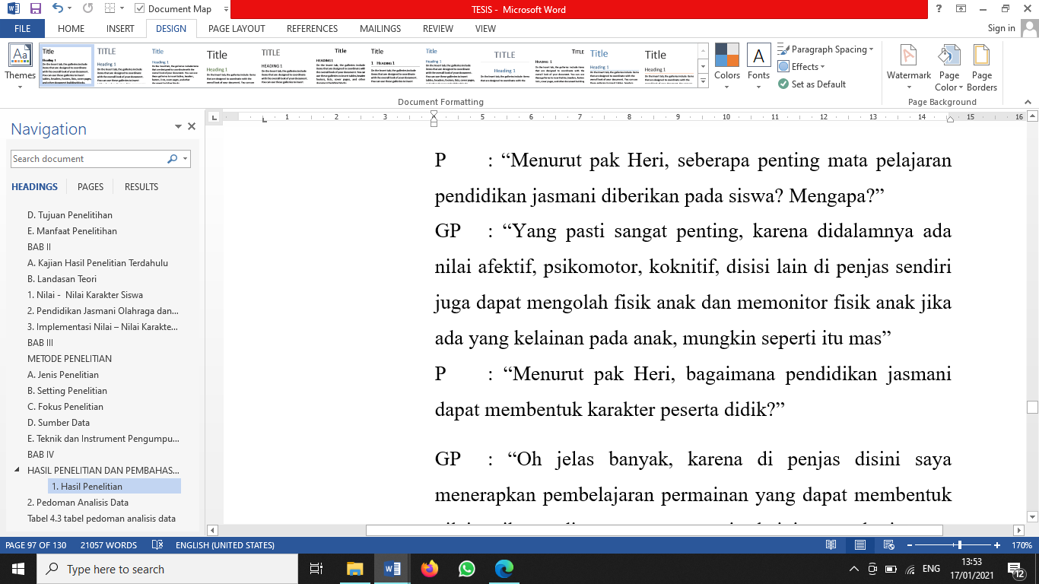
Berdasarkan kutipan wawancara diatas dapat dianalisa bahwa subjek GPH sangat mementingkan pembelajaran pendidikan jasmani bagi siswa karena di dalam pendidikan jasmani mempunyai nilai afektif, psikomotor, dan kognitif hal ini sesuai dengan taksonomi bloom. Tidak hanya itu menurut subjek GPH pendidikan jasmani juga dapat mengolah fisik dan memonitor fisik siswa.
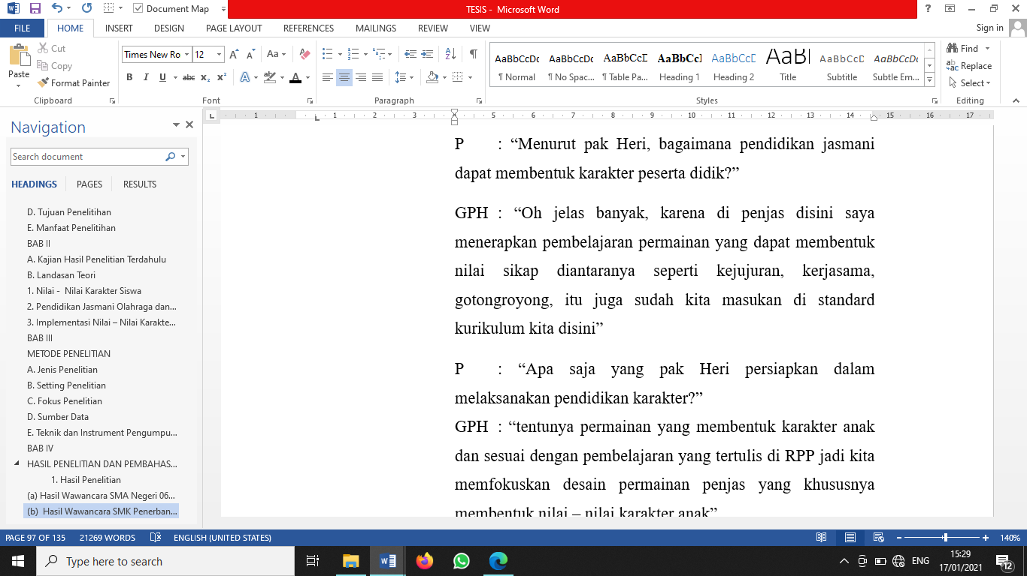
Berdasarkan kutipan wawancara diatas dapat dianalisa bahwa subjek GPH beranggapan wahwa pendidikan jasmani dapat membentuk karakter siswa, subjek GPH mengatakan “saya menerapkan pembelajaran permainan didalamnya berisi seperti kejujuran, kerjasama, gotong royong”, tiga aspek yang dikatakan subjek GPH termasuk dalam nilai – nilai pendidikan karakter yang diteliti oleh peneliti.
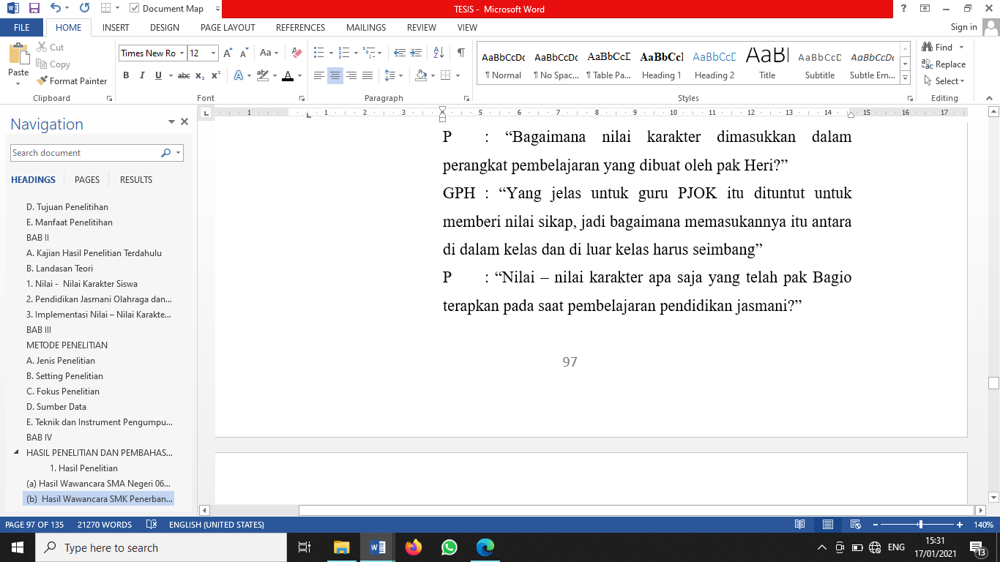
Berdasarkan kutipan wawancara diatas dapat dianalisa bahwa subjek GPH melakukan penanaman karakter di pembelajarannya, hal ini ditegaskan olehnya di wawancara diatas bahwa guru PJOK dituntut untuk memberikan nilai sikap sesuai nilai – nilai pendidikan karakter.
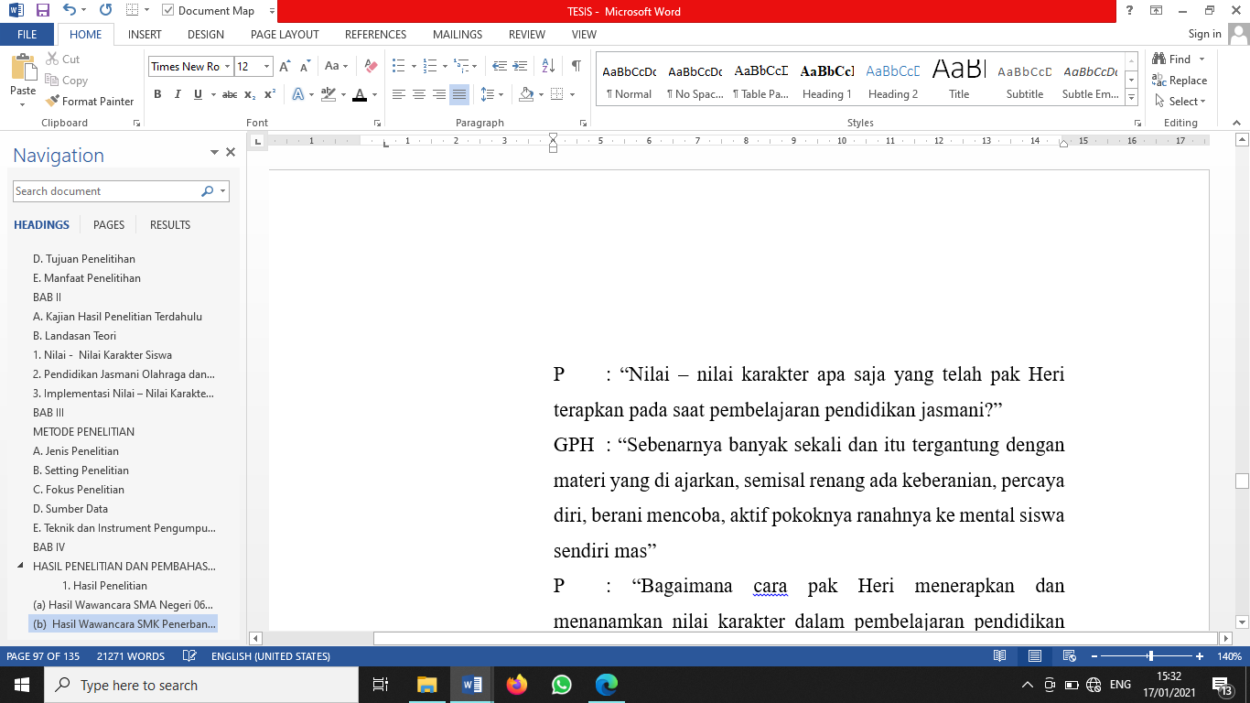
Berdasarkan kutipan wawancara diatas dapat dianalisa bahwa subjek GPH sudah menerapkan pendidikan karakter sesuai dengan materi yang di ajarkan kepada siswa.
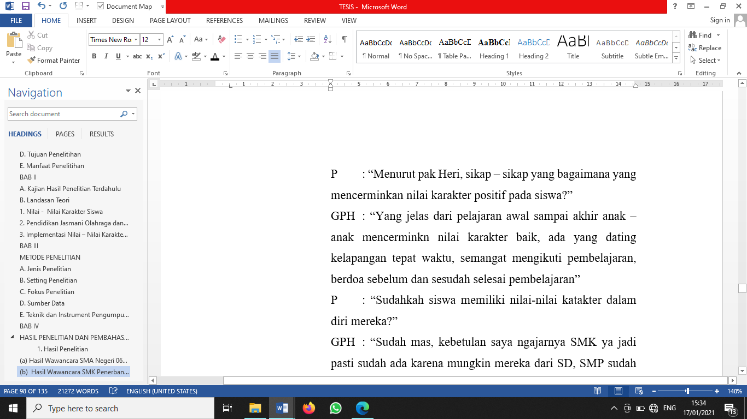
Berdasarkan kutipan wawancara diatas dapat dianalisa bahwa subjek GPH menganggap bahwa siswa SMK Penerbangan Semarang sudah menerapkan penanaman nilai karakter yang baik, hal ini ditegaskan di kutiapn berikut seperti “anak datang kelapangan tepat waktu, semangat mengikuti pembelajaran, dan berdo’a sebelum dan sesudah pembelajaran”.
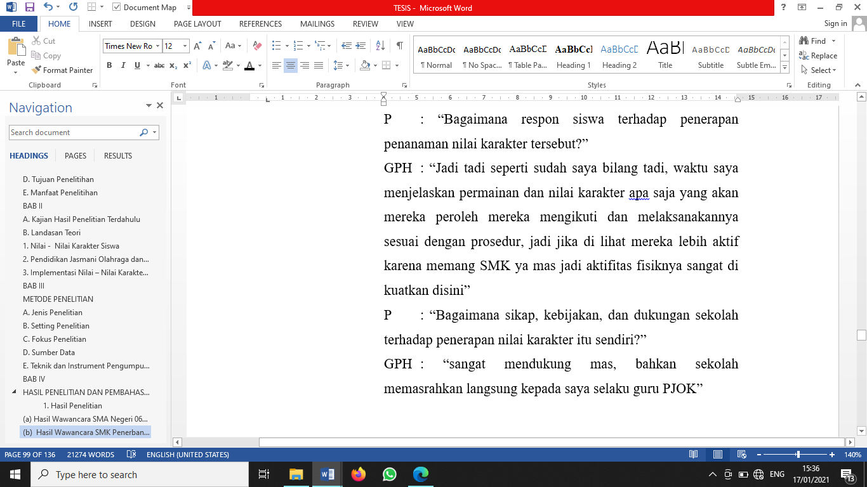
Berdasarkan kutipan wawancara diatas dapat dianalisa bahwa subjek GPH menganggap siswa SMK Penerbangan Semaranng melakukan respon yang baik dalam penanaman karakter pada pembelajaran PJOK.
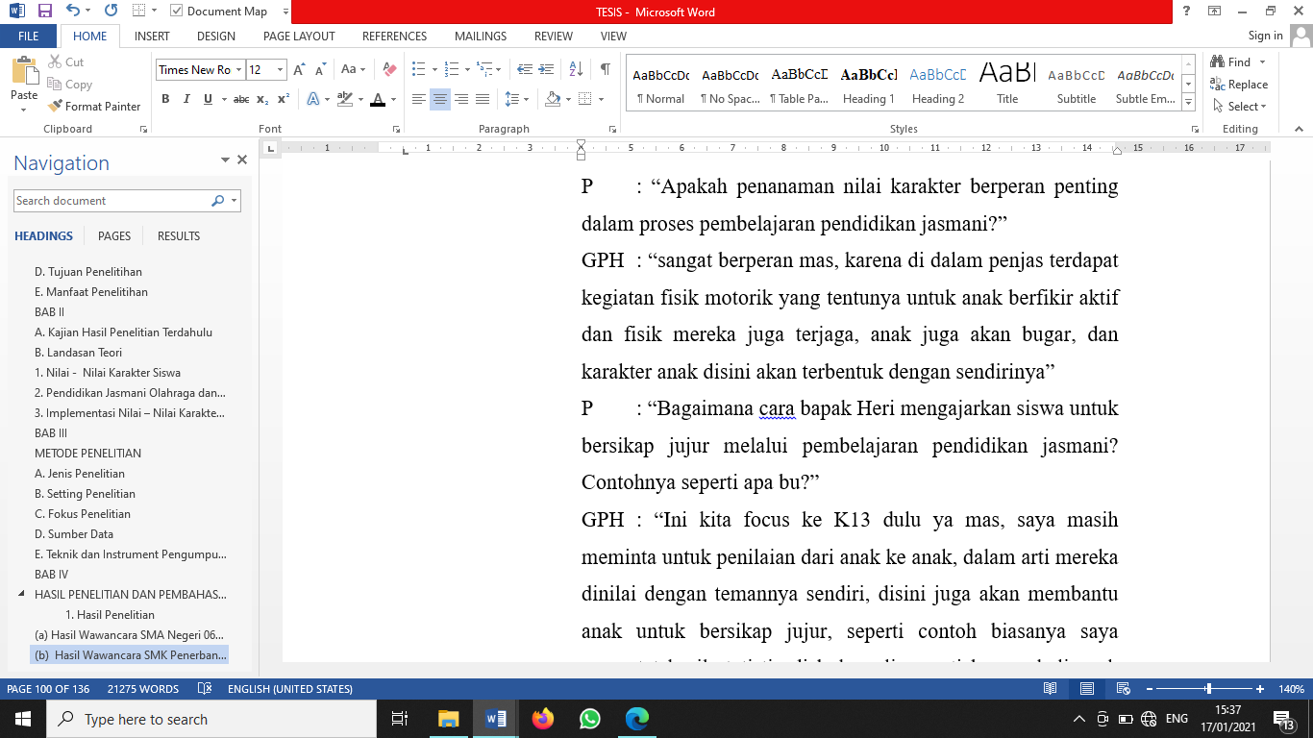
Berdasarkan wawancara diatas dapat dianalisa bahwa subjek GPH menganggap penanaman karakter berperan penting dalam pembelajarannya.
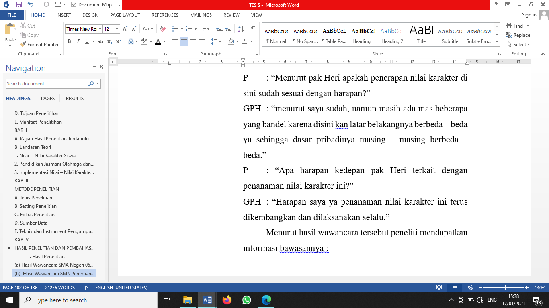
Berdasarkan kutipan wawancara diatas dapat dianalisa bahwa subjek GPH menganggap penerapan nilai karakter di SMK Penerbangan Semarang sudah sesuai dengan penanaman nilai – nilai 18 karakter, namun perlu dikembangkan lebih baik karena di SMK Penerbangan termasuk siswa yang heterogen dalam arti siswa di sekolah tersebut bukan dari suatu daerah tinggal yang sama tentu saja memerlukan beberapa cara untuk penanaman karakter lebih mendalam.
- Transkip wawancara Wakil Kepala bidang Kesiswaan (WKA) Ibu Anik Aniqoh, M.Pd bersama peneliti (P) pada tanggal 14 Desember 2020 di SMK Penerbangan Semarang.
P : “Apakah dasar dilaksanakannya pendidikan karakter di sekolah ini?”
WKA : “Pendidikan karakter itu berkaitan erat dengan pembentukan kepribadian anak, sehingga sangat penting peran pendidikan karakter disini. Untuk bisa membentuk pribadi anak yang jujur, disiplin dan sikap menghormati serta bertanggung jawab maka perlu ditekankan pembentukan mental melalui pendidikan karakter ini. Dan juga memang pendidikan karakter sudah ada dikurikulum 2013, karena sudah di kurikulum tersebut diwajibkan untuk menerapkan 18 karakter tersebut diantaranyta religious, tanggung jawab, disiplin, dan sebagainya mas.”
P : “Menurut ibu seberapa penting pendidikan karakter dilaksanakan di sini?”
WKA : “Ya seperti yang saya katakan tadi bahwa pendidikan ini berkaitan dengan pembentukan kepribadian dan mental anak yang kelak akan berguna ketika sudah lulus dari sekolah dan memulai untuk bekerja.”
P : “Nilai karakter apa saja yang diterapkan dan di tanamkan di sekolah ini? mengapa?”
WKA : “Hampir semuanya mas. Karena di sekolah ini diwajibkan untuk menerapkan 18 pendidikan karakter tersebut. Apalagi di sekolah SMK Penerbangan ini yang notabennya adalah sekolah semi militer yang disetiap tahunnya ada kegiatan seperti Hansek (ketahanan Sekolah) dan sebagainya mas.”
P : “Dari pihak sekolah ini, tujuan apa yang ingin dicapai dengan penerapan penanaman nilai karakter tersebut?”
WKA : ”Dengan adanya penanaman nilai karakter ini diharapkan bahwa sekolah ini dapat membentuk siswa untuk menjadi anak yang bertanggung jawab, disiplin, sesuai dengan visi misi sekolah ini yang nantinya berguna sebagai modal untuk turun ke lapangan pekerjaan mas.”
P : “Nilai karakter seperti apa yang ditanamkan oleh guru dan sekolah pada siswa? Contohnya?”
WKA : “Ya banyak mas, namun diantaranya seperti bertanggungjawab, contohnya adalah anak mengerjakan tugas rumah, kemudian mengikuti pelajaran dengan baik. Kemudian disiplin seperti berangkat tepat waktu. Lalu religius, cinta tanah air, bekerja keras, dan sebagainya.”
P : “Upaya apa saja yang telah dilakukan untuk mendukung penerapan pendidikan karakter di sini?”
WKA : “Upaya dari kami salah satunya adalah kegiatan wajib tiap tahun adalah Hansek (Ketahanan Sekolah) kemudian dibuatnya peraturan – peraturan yang mengacu kedisiplinan, kejujuran, tanggung jawab, dan cinta tanah air para siswa.”
P : “Kendala apa yang bapak alami selama penerapan pendidikan karakter di sekolah?”
WKA : “Kadang masih ada siswa yang bandel atau tidak menurut, karena siswa yang heterogen dalam arti mereka berasal dari beberapa daerah apalagi di SMK Penerbangan banyak yang berasal dari kota lain, seperti Pati, Kudus, Purwodadi, Kendal dan bahkan ada yang berasal dari luar pulau.”
P : “Bagaimana cara bapak menangani kendala tersebut?”
WKA : “Dari kami untuk menangani kendala tersebut ya kami akan memberikan sanksi dengan metode semi militer begitu. Contohnya jika ada rambut laki – laki yang sedikit panjang, kami tidak segan untuk mencukur rambut siswa tersebut.”
P : “Dalam mata pelajaran apa saja dilaksanakan pendidikan karakter?”
WKA : “Hampir semuanya mas. Salah satu contohnya seperti pelajaran yang menekankan fisik, seperti PJOK, lalu kejuruan dan pelajaran umum lainnya juga menekankan pendidikan tersebut.”
P : “Bagaimana respon atau apresiasi guru dan siswa terhadap pelaksanaan pendidikan karakter sejauh ini?”
WKA : “Responnya cukup baik, guru menerapkan pembelajaran sesuai dengan RPP nya lalu siswa juga mengikuti apa yang di berikan kepada guru, namun ada saja siswa yang sedikit bandel.”
P : “Bagaimana dampak pelaksanaan pendidikan karakter pada siswa ? apa terlihat?”
WKA : “Dampaknya cukup terlihat mas, seperti sikap menghormati satu sama lain, ketika saling berpapasan dengan senior atau yang lebih tua mereka akan memberi hormat dan salam kepada senior tersebut.”
P : “Apakah di sekolah ini terdapat kantin kejujuran? Bila ada, menurut bapak apakah fungsi dari kantin kejujuran tersebut?”
WKA : “Saat ini belum ada mas.”
P : “Bagaimana cara mengatasi siswa yang sering datang ke sekolah terlambat? Apa tindakan yang diambil sekolah?”
WKA : “Tindakan dari kami biasanya kami berikan sanksi lari lapangan, kemudian push up, dan untuk putra rambutnya akan di cukur dan yang putri akan bersih – bersih halaman.”
P : “Apakah siswa selalu berseragam rapi sesuai dengan peraturan yang dibuat oleh pihak sekolah? Bagaimana bila ada siswa yang melanggar?”
WKA : “Selalu mas. Jika ada yang melanggar, pangkatnya akan kami lepas.”
P : “Adakah cara persuasif yang dilakukan sekolah untuk menindak siswa yang melanggar tersebut?”
WKA : “Ada mas. Contohnya adalah selalu mendatangkan TNI dari luar, kemudian ada Hansek beberapa bulan sekali, kemudian akan ada penyuluhan dari BNN setiap beberapa bulan sekali dan masih ada banyak lagi mas.”
P : “Menurut Ibu apakah penerapan nilai karakter di sini sudah sesuai dengan harapan?”
WKA : “Menurut saya sudah, namun masih akan kami tingkatkan lagi”
P : “Apa harapan kedepan Ibu terkait dengan penanaman nilai karakter di sekolah?”
WKA : “harapan saya mungkin bisa lebih ditingkatkan dan dapat melaksanakan visi misi di sekolah SMK Penerbangan ini, mungkin seperti itu mas”
Menurut hasil wawancara tersebut peneliti mendapatkan informasi bawasannya :
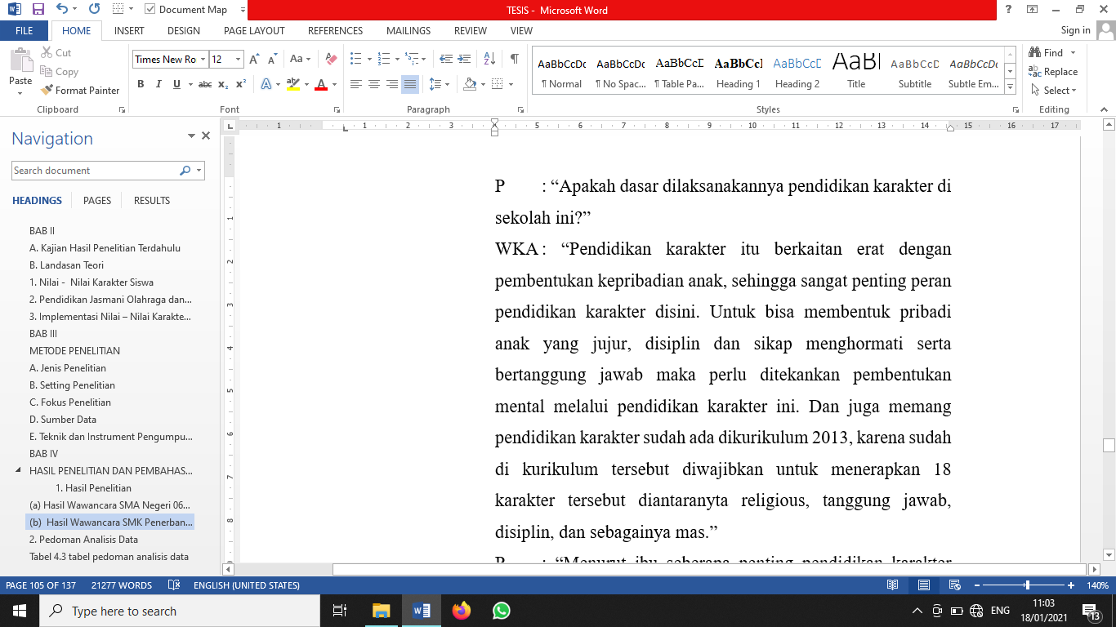
Berdasarkan kutipan wawancara diatas dapat dianalisa bahwa SMK Penerbangan Semarang menganggap pembentukan karakter itu penting, karena di kurikulum 13 penanaman 18 karakter sudah di wajibkan di sekolah – sekolah saat ini.
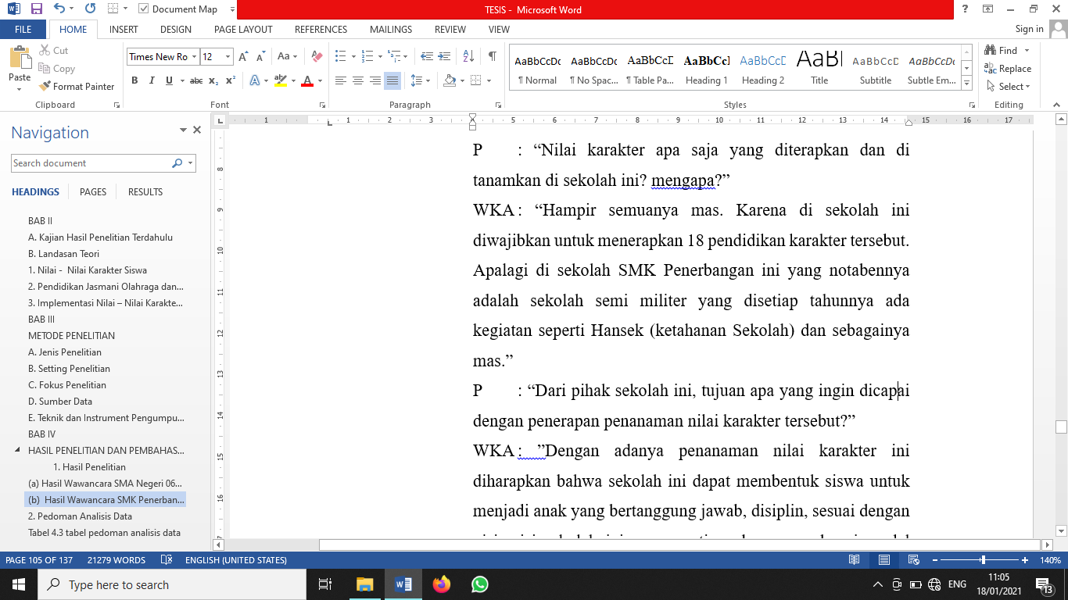
Berdasarkan kutipan wawancara diatas dapat dianalisa bahwa subjek WKA menganggap SMK Penerbangan Semarang ini udah menerapkan 18 pendidikan karakter, ditegaskan dalam kutipan wawancara diatas subjek WKA mengatakan SMK Penerbangan Semarang ini adalah sekolahan semi militer jadi menurutnya di sekolah tersebut sudah menanamkan ke-18 pendidikan karakter tersebut.
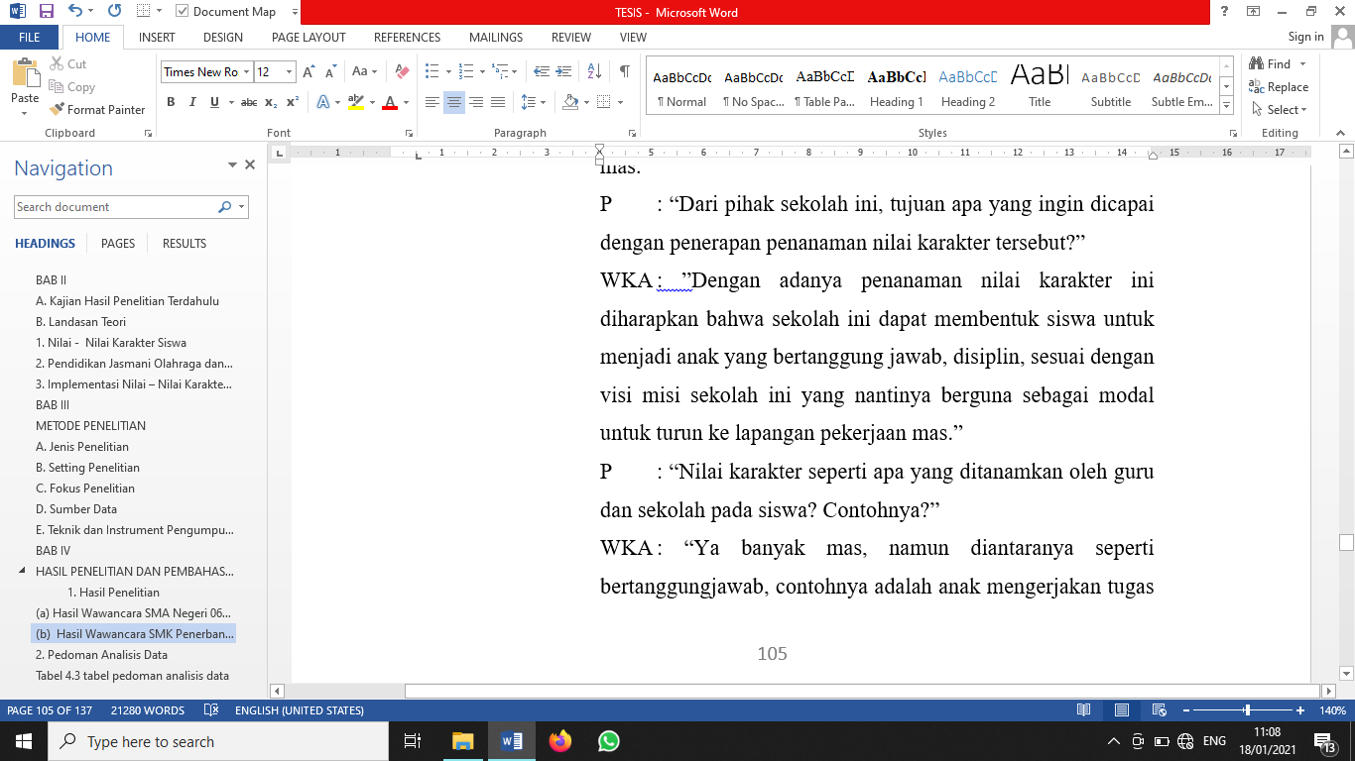
Berdasarkan kutipan wawancara diatas dapat dianalisa bahwa subjek WKA menginginkan adanya penanaman karakter ini dapat mencapai visi misi sekolah dan nantinya untuk modal siswa dalam turun ke lapangan pekerjaan.
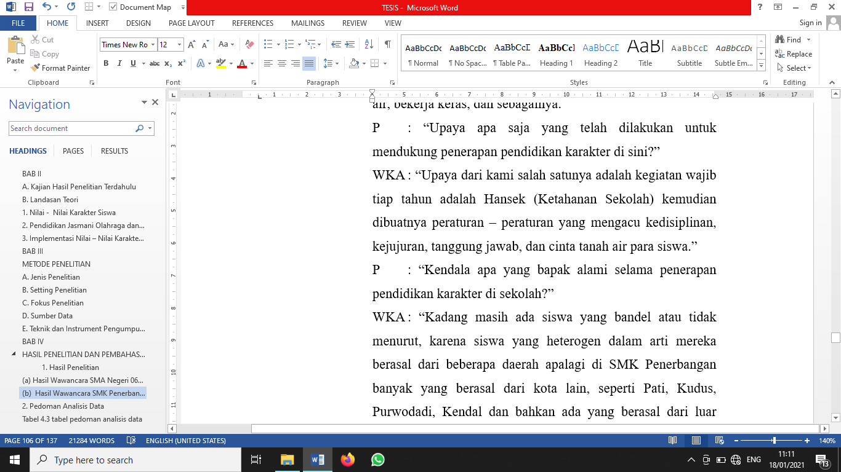
Berdasarkan kutipan wawancara diatas dapat dianalisa bahwa subjek WKA menganggap SMK Penerbangan Semarang sudah berupaya mendukung penanaman karakter untuk siswa, hal ini ditegaskan subjek WKA dalam wawancaranya mengatakan bahwa SMK Penerbangan Semarang setiap tahunnya dilakukan HANSEK (Ketahanan Sekolah), kegiatan ini didalamnya mengacu dalam 18 pendidikan karakter tersebut.
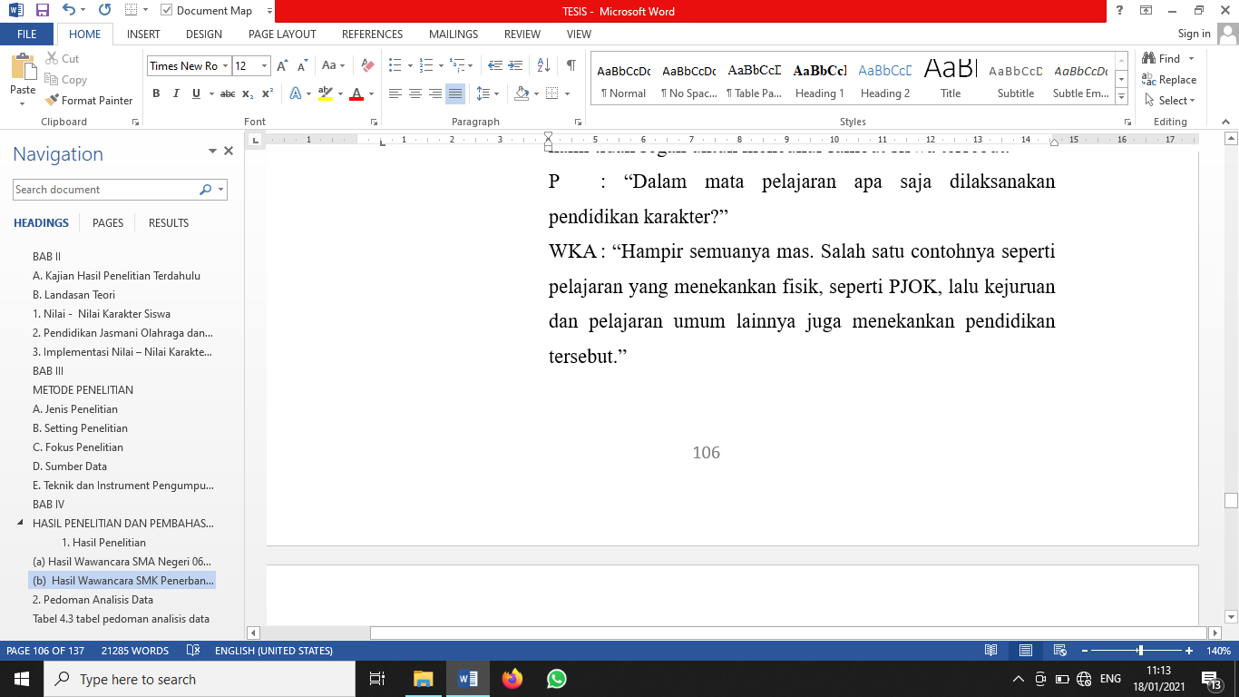
Berdasarkan kutipan wawancara diatas dapat dianalisa bahwa subjek WKA menegaskan bahwa di SMK Penerbangan Semarang hampir semua mata pelajaran menerapkan pendidikan karakter terutama PJOK karena di dalamnya merupakan kegiatan fisik.
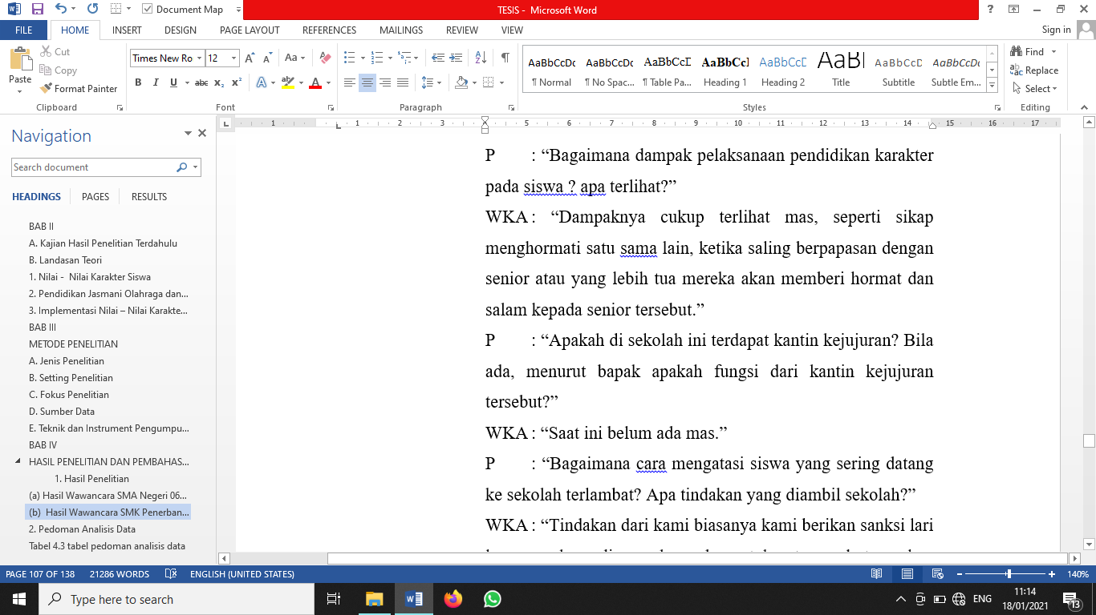
Berdasarkan kutipan wawancara diatas dapat dianalisa bahwa subjek WKA melihat dampak pelaksanaan pendidikan karakter di SMK Penerbangan Semarang ini cukup terlihat, seperti sikap menghormati dan menghargai. 2 hal tersebut termasuk dalam nilai – nilai pendidikan karakter.
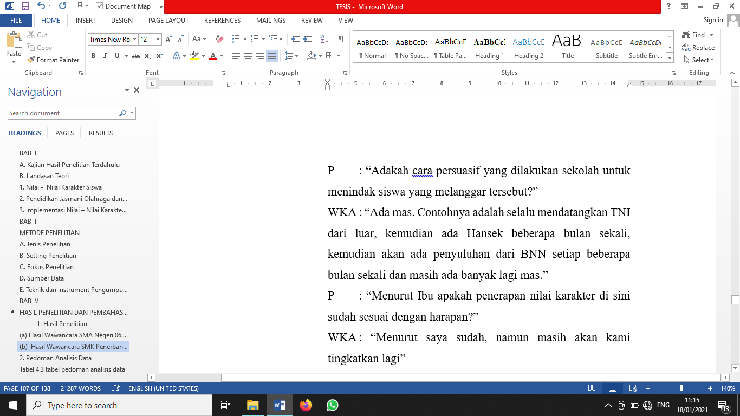
Berdasarkan kutipan wawancara diatas dapat dianalisa bahwa subjek WKA menganggap SMK Penerbangan Semarang memiliki cara persuasif dalam melakukan penanaman pendidikan karakter seperti halnya mendatangkan TNI dan BNN untuk melakukan penyuluhan di sekolah dalam rangka membentuk karakter siswa.
- Transkip Wawancara siswa (SM) Salsa Maydzul bersama peneliti (P) pada tanggal 24 Desember 2020 di meeting ZOOM.
P : “Apakah yang kamu ketahui tentang pendidikan karakter?”
SM : “Merupakan bentuk kegiatan manusia yang di dalam nya suatu tindakan yang mendidik”
P : “Apa saja nilai karakter yang kamu ketahui?”
SM : “Jujur , kreatif , cinta tanah air dan lain - lain”
P : “Menurut kamu, pentingkah penanaman nilai karakter itu? Jika penting, mengapa?”
SM : “Penting karena bisa saling menghargai satu sama yang lain”
P : “Ketika pembelajaran pendidikan jasmani, apakah gurumu mengajarkan nilai karakter religius, kejujuran, toleransi, disiplin, dan kerja keras? Contohnya seperti apa melalui pembelajaran pendidikan jasmani?”
SM : “Pasti, contohnya saat pelajaran penjas harus datang tepat waktu”
P : “Apakah kamu pernah menyontek ?”
SM : “ pasti pak pernah hehe”
P : “Apa tindakan yang diambil guru ketika kamu atau temanmu ketahuan menyontek dalam ulangan harian mata pelajaran pendidikan jasmani?”
SM : “Di sobek kertas ujian nya dan di suruh keluar dari ruangan ujian jasmani”
P : “Apakah kamu selalu datang tepat waktu ketika pelajaran pendidikan jasmani?”
SM : “Pasti pak tepat waktu”
P : “Ketika diajar oleh gurumu, menurutmu yang diajarkan oleh gurumu menumbuhkan nilai karakter atau tidak kepadamu? Contohnya seperti apa? Kira – kira apakah kamu mempunyai sikap seperti itu?”
SM : “Siap iya pak, contoh nya seperti disiplin dan tanggung jawab , contohnya disiplin waktu, bertanggung jawab dalam tugas penjas”
P : “Ketika pembelajaran pendidikan jasmani, apakah gurumu mengajarkan nilai karakter kreatif, mandiri, demokrasi, rasa ingin tahu, cinta tanah air, menghargai prestasi, komunikatif/bersahabat, cinta damai, gemar membaca, peduli lingkungan, peduli sosial dan tanggung jawab? Contohnya seperti apa melalui pembelajaran pendidikan jasmani?”
SM : “Seperti peduli lingkungan pak”
P : “Apakah kamu selalu mengikuti upacara di sekolah? Bagaimana sikap kamu dalam mengikuti upacara tersebut?”
SM : “Selalu menghargai upacara yang kita ikut dengan hikmat”
P : “Hikmah apa yang dapat kamu ambil dari penanaman nilai karakter yang telah diterapkan oleh gurumu dalam pembelajaran pendidikan jasmani?”
SM : “Rasa peduli dan keras”
Menurut hasil wawancara tersebut peneliti mendapatkan informasi bawasannya :
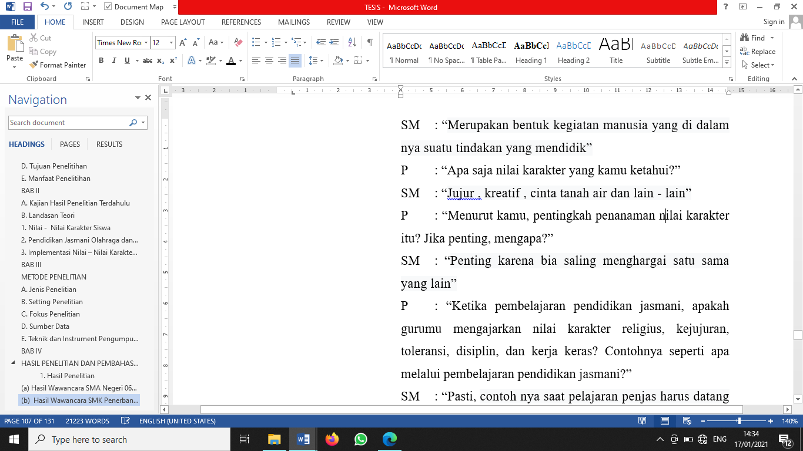
Berdasarkan kutipan wawancara diatas dapat dianalisa bahwa subjek SM mengetahui nilai – nilai pendidikan karakter meskipun hanya sebagian saja.
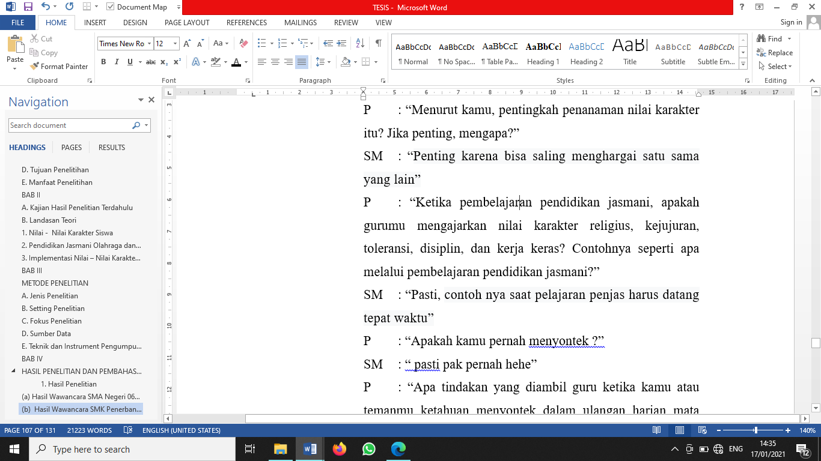
Berdasarkan kutipan wawancara diatas dapat dianalisa bahwa subjek SM beranggapan bahwa penanaman karakter itu penting. Dalam wawancaranya, subjek SM mengatakan “penting, karena bisa saling menghargai satu sama lain” menurutnya adanya penanaman pendidikan karakter dapat menimbulkan karakter saling menghargai.
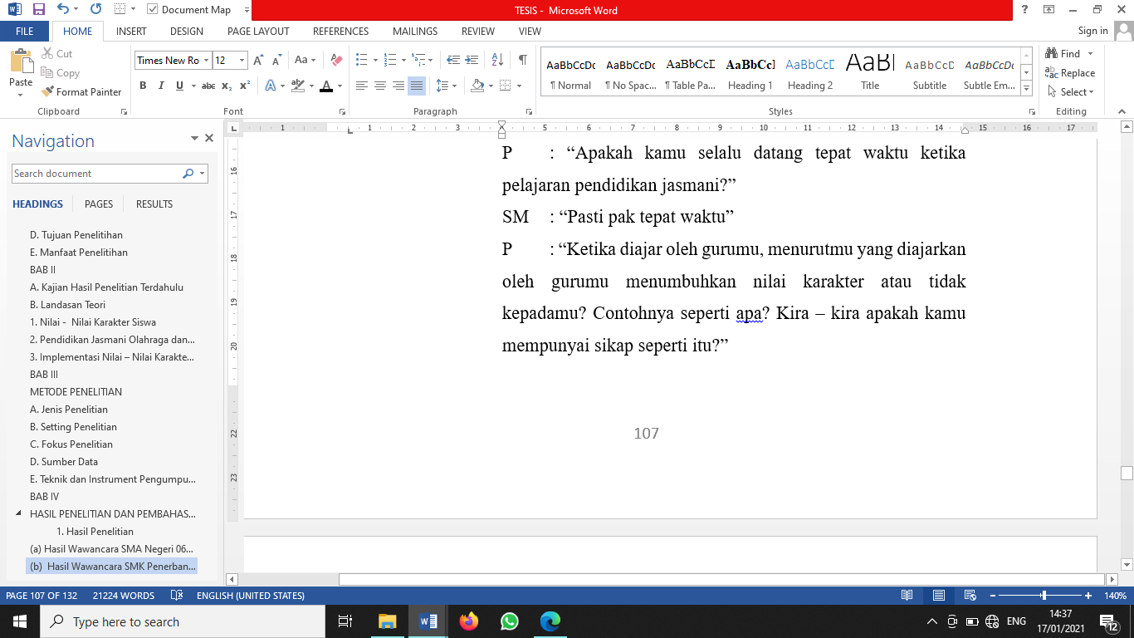
Berdasarkan kutipan wawancara diatas dapat dianalisa bahwa subjek SM menerapkan nilai pendidikan karakter disiplin, hal ini dibuktikan dalam wawancara tersebut subjek SM mengatakan “pasti tepat waktu”.
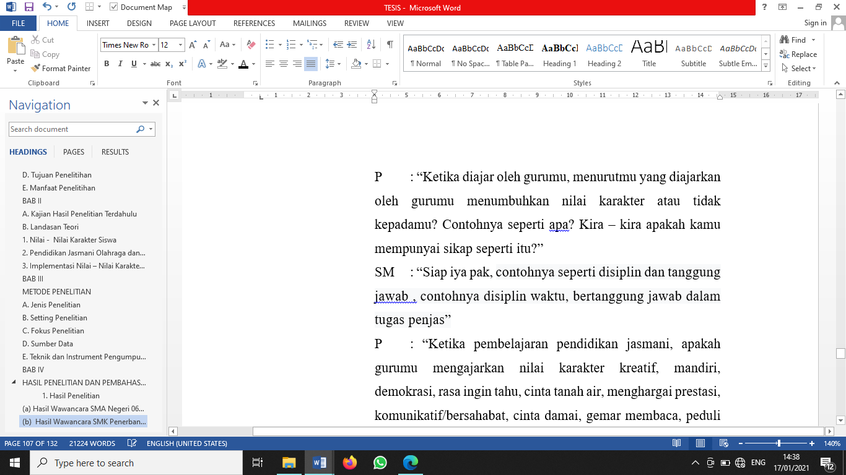
Berdasarkan kutipan wawancara diatas dapat dianalisa bahwa subjek SM menerapkan nilai pendidikan karakter tanggung jawab, karena dalam wawancaranya subjek SM mengatakan “tanggung jawab terhadap tugas”.
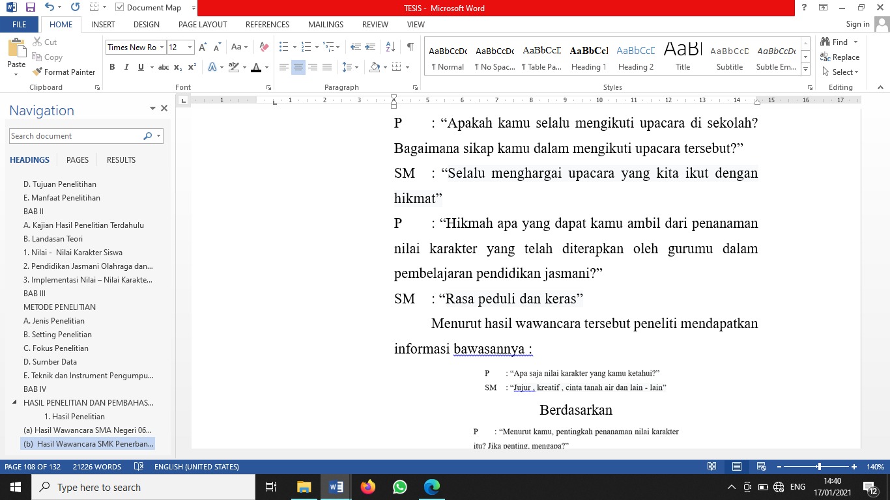
Berdasarkan kutipan wawancara diatas dapat dianalisa bahwa subjek SM menerapkan nilai pendidikan karakter cinta tanah air, hal ini dibuktikan bahwa subjek SM selalu mengikuti upacara dengan khitmad.
- Transkip Wawancara siswa (RD) Riska Dwi Kumilia bersama peneliti (P) pada tanggal 24 Desember 2020 di meeting ZOOM.
P : “Apakah yang kamu ketahui tentang pendidikan karakter?”
RD : “Pendidikan karakter yaitu dasar dari karakter manusia yang mempengaruhi kedepanya atau masa depanya”
P : “Apa saja nilai karakter yang kamu ketahui?”
RD : “Religius, cinta tanah air, toleransi, percaya diri, cinta damai, kejujuran dan lainya pak”
P : “Menurut kamu, pentingkah penanaman nilai karakter itu? Jika penting, mengapa?”
RD : “Sangat penting, karna itu bagian dasar dari manisia buat melangkah kedepanya tidak rasisme saling toleransi sesama agama, ras, dan culture budaya”
P : “Ketika pembelajaran pendidikan jasmani, apakah gurumu mengajarkan nilai karakter religius, kejujuran, toleransi, disiplin, dan kerja keras? Contohnya seperti apa melalui pembelajaran pendidikan jasmani?”
RD : “Kerja keras contohnya saat disuruh melakukan sesuatu yang tidak kita bisa, kita harus mencobanya sebisa mungkin”
P : “Apakah kamu pernah menyontek ?”
RD : “Hampir sering pak hehe”
P : “Apa tindakan yang diambil guru ketika kamu atau temanmu ketahuan menyontek dalam ulangan harian mata pelajaran pendidikan jasmani?”
RD : “Kertas ulangan disobek, disuruh maju kedepan memngerjakan sendiri, disuruh mengerjakan diluar ruangan/kantor, fisik (lari,push up,dll)”
P : “Apakah kamu selalu datang tepat waktu ketika pelajaran pendidikan jasmani?”
RD : ”Selalu pak selalu tepat waktu”
P : “Ketika diajar oleh gurumu, menurutmu yang diajarkan oleh gurumu menumbuhkan nilai karakter atau tidak kepadamu? Contohnya seperti apa? Kira – kira apakah kamu mempunyai sikap seperti itu?”
RD : “Nilai karakter yang tumbuh peduli lingkungan contohnya habis melaksanakan kegiatan olahraga tempat dibersihkan”
P : “Ketika pembelajaran pendidikan jasmani, apakah gurumu mengajarkan nilai karakter kreatif, mandiri, demokrasi, rasa ingin tahu, cinta tanah air, menghargai prestasi, komunikatif/bersahabat, cinta damai, gemar membaca, peduli lingkungan, peduli sosial dan tanggung jawab? Contohnya seperti apa melalui pembelajaran pendidikan jasmani?”
RD : “Peduli lingkungan contohnya saat habis olahraga tempat dibersihkan, alat yang di pinjam dikembalikan Peduli sosial contohnya menolong saat teman kesusahan/minta bantuan”
P : “Apakah kamu selalu mengikuti upacara di sekolah? Bagaimana sikap kamu dalam mengikuti upacara tersebut?”
RD : “Selalu mengikuti. Sikap saya hikmat dan menghormati”
P : “Hikmah apa yang dapat kamu ambil dari penanaman nilai karakter yang telah diterapkan oleh gurumu dalam pembelajaran pendidikan jasmani?”
RD : “Rasa tanggung jawab contohnya habis minjam/ambil barang harus dikembalikan ke tempat yang kita ambil, membuang sampah pada tempatnya Rasa saling toleransi contohnya tidak rasis ke ras/agama lain, mendengarkan saat guru/teman menjelaskan, dan menolong teman yang minta bantuan kekita”
Menurut hasil wawancara tersebut peneliti mendapatkan informasi bawasannya :
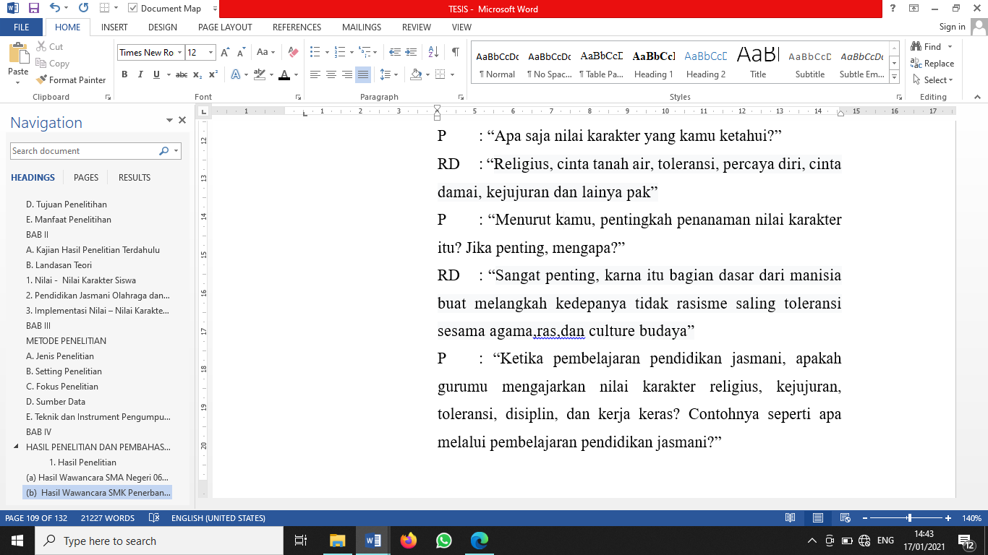
Berdasarkan kutipan wawancara diatas dapat dianalisa bahwa subjek RD mengetahui nilai – nilai pendidikan karakter meskipun hanya sebagian saja.
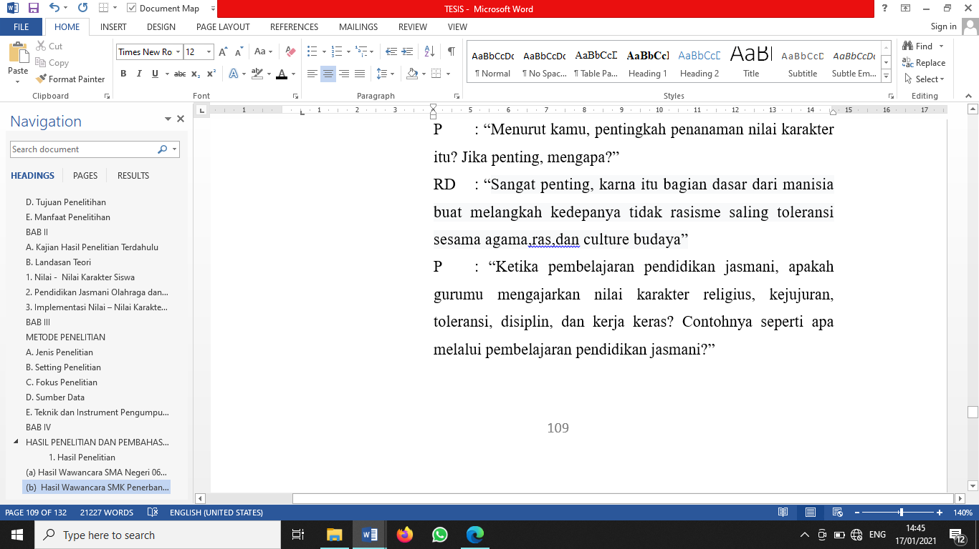
Berdasarkan kutipan wawancara diatas dapat dianalisa bahwa subjek RD beranggapan bahwa penanaman karakter itu penting. Dalam wawancaranya, subjek RD mengatakan “sangat penting, karena itu bagian dari manusia untuk melangkah kedepan dan tidak rasisme dan toleransi” menurutnya adanya penanaman pendidikan karakter dapat menimbulkan karakter saling menghargai, religius, dan toleransi.
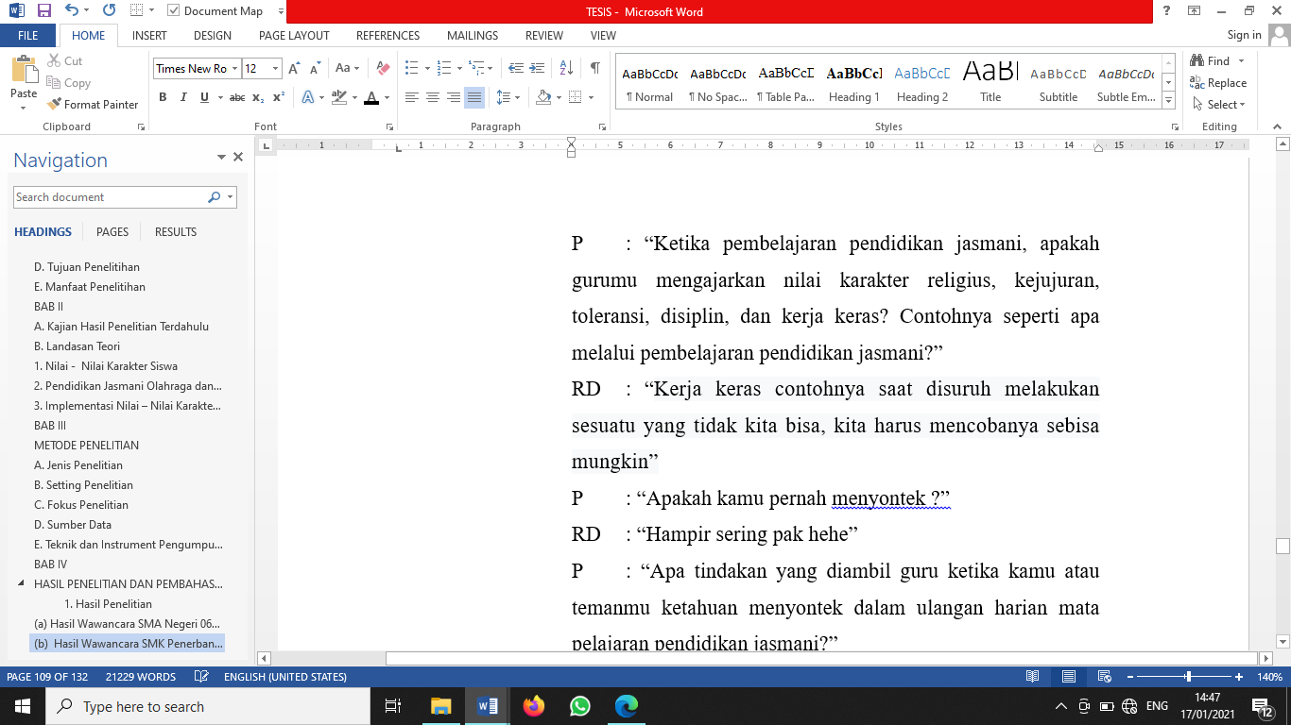
Berdasarkan kutipan wawancara diatas dapat dianalisa bahwa subjek RD menegaskan bahwa guru PJOK menanamkan karakter kerja keras.
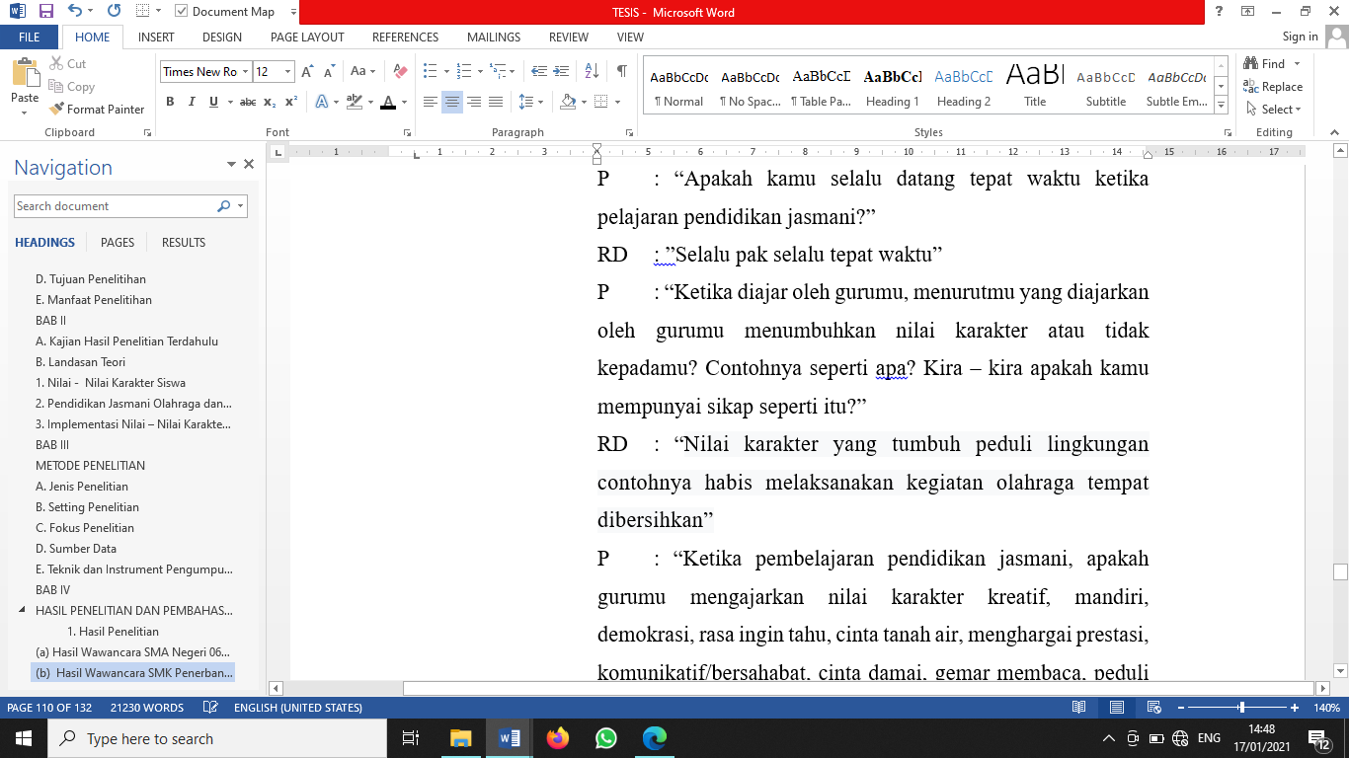
Berdasarkan kutipan wawancara diatas dapat dianalisa bahwa subjek RD menerapkan nilai pendidikan karakter disiplin, hal ini dibuktikan dalam wawancara tersebut subjek RD mengatakan “selalu tepat waktu”.
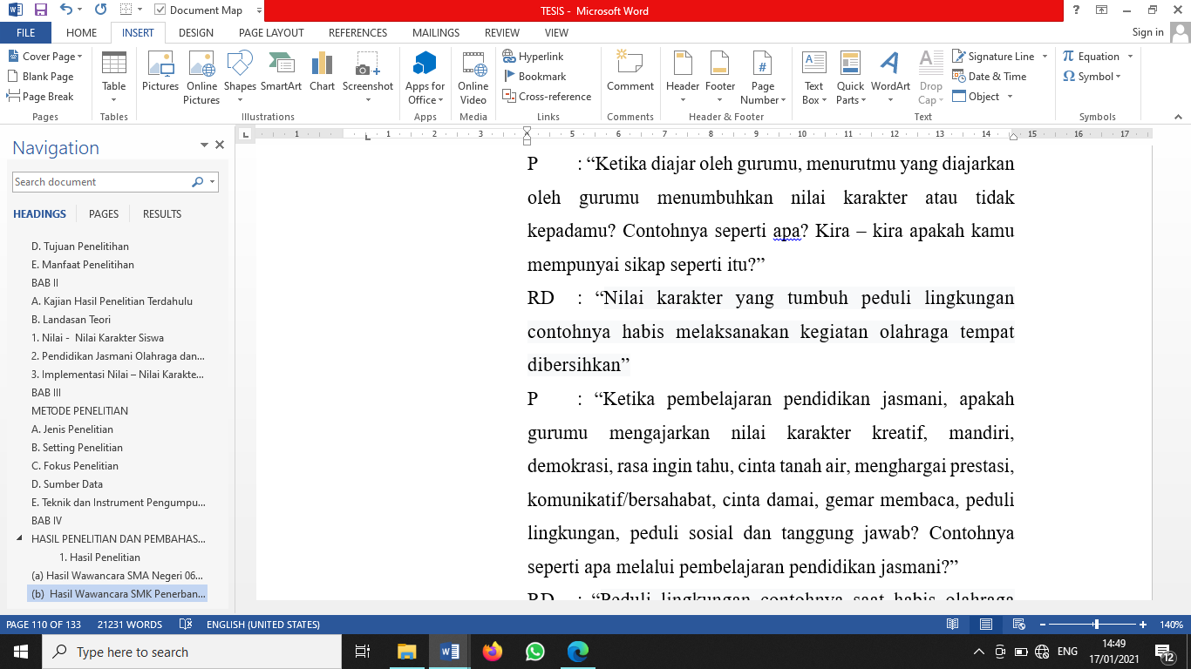
Berdasarkan kutipan wawancara diatas dapat dianalisa bahwa subjek RD beranggapan guru PJOK menerapkan karakter peduli lingkungan.
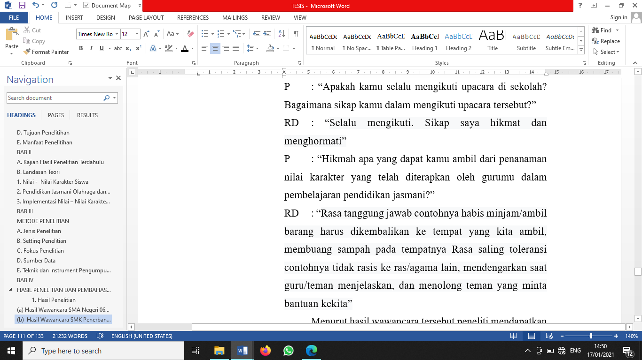
Berdasarkan kutipan wawancara diatas dapat dianalisa bahwa subjek RD menerapkan nilai pendidikan karakter cinta tanah air, hal ini dibuktikan bahwa subjek RD selalu mengikuti upacara dengan hikmat.
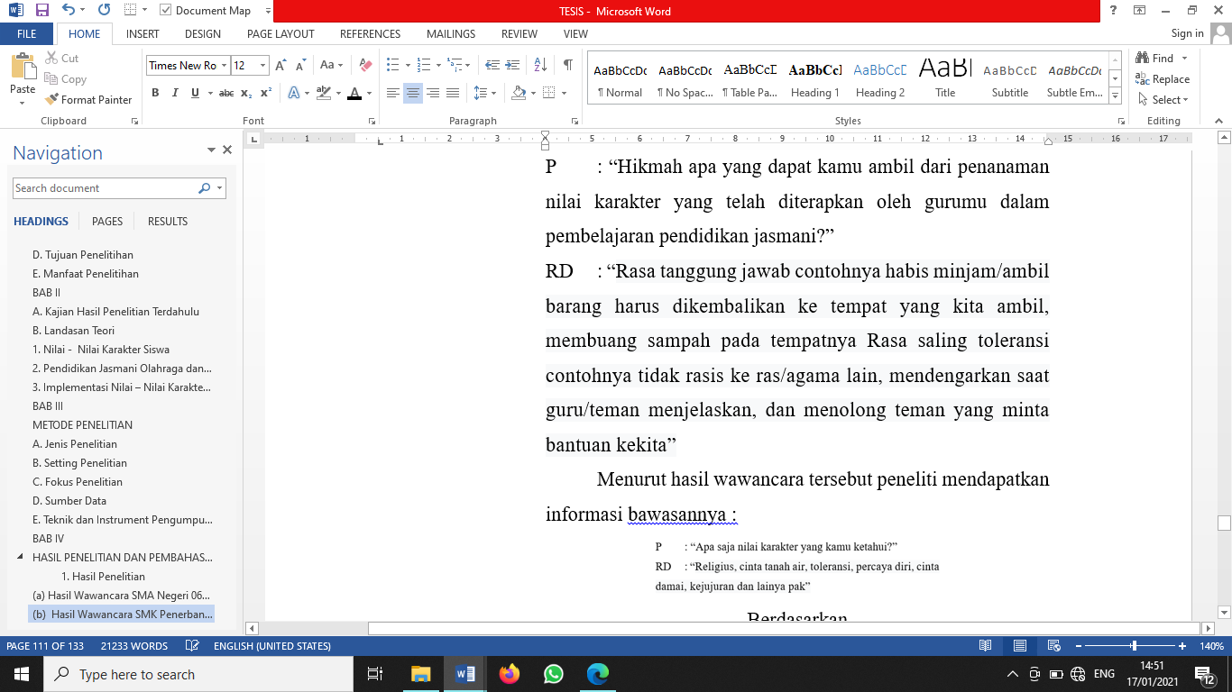
Berdasarkan kutipan wawancara diatas dapat dianalisa bahwa subjek RD mengambil hikmah dalam penanaman karakter di PJOK seperti rasa tanggung jawab, toleransi, peduli sosial, dengan hikmah tersebut subjek RD nantinya akan menerapkan nilai pendidikan karakter yang di ajarkan guru PJOK.
- Transkip Wawancara siswa (DA) Dimas Al Fatir bersama peneliti (P) pada tanggal 24 Desember 2020 di meeting ZOOM.
P : “Apakah yang kamu ketahui tentang pendidikan karakter?”
DA : “Suatu pendidikan yg membangun karakter seseorang menjadi lebih baik”
P : “Apa saja nilai karakter yang kamu ketahui?”
DA : “etika,sopan santun,tingkah laku,dan moral”
P : “Menurut kamu, pentingkah penanaman nilai karakter itu? Jika penting, mengapa?”
DA : “Menurut saya sangat penting karena kita adalah penerus bangsa dan itu harus memiliki nilai karakter yg sangat baik”
P : “Ketika pembelajaran pendidikan jasmani, apakah gurumu mengajarkan nilai karakter religius, kejujuran, toleransi, disiplin, dan kerja keras? Contohnya seperti apa melalui pembelajaran pendidikan jasmani?”
DA : “iyaa, melalui game seperti pertandingan sepak bola, basket, dll karena disana jugaa harus ada sikap sportifitas yg dapat membangun sikap karakter yg baik”
P : “Apakah kamu pernah menyontek ?”
DA : “Siap pernah pak”
P : “Apa tindakan yang diambil guru ketika kamu atau temanmu ketahuan menyontek dalam ulangan harian mata pelajaran pendidikan jasmani?”
DA : “Blm pernah ketauan”
P : “Apakah kamu selalu datang tepat waktu ketika pelajaran pendidikan jasmani?”
DA : “Iya pak”
P : “Ketika diajar oleh gurumu, menurutmu yang diajarkan oleh gurumu menumbuhkan nilai karakter atau tidak kepadamu? Contohnya seperti apa? Kira – kira apakah kamu mempunyai sikap seperti itu?”
DA : “Iyaa, contoh kejujuran,tidak seutuhnya”
P : “Ketika pembelajaran pendidikan jasmani, apakah gurumu mengajarkan nilai karakter kreatif, mandiri, demokrasi, rasa ingin tahu, cinta tanah air, menghargai prestasi, komunikatif/bersahabat, cinta damai, gemar membaca, peduli lingkungan, peduli sosial dan tanggung jawab? Contohnya seperti apa melalui pembelajaran pendidikan jasmani?”
DA : “tidak semua nyaa di ajarkan”
P : “Apakah kamu selalu mengikuti upacara di sekolah? Bagaimana sikap kamu dalam mengikuti upacara tersebut?”
DA : “iyaa selalu,menjadi petugas upacara”
P : “Hikmah apa yang dapat kamu ambil dari penanaman nilai karakter yang telah diterapkan oleh gurumu dalam pembelajaran pendidikan jasmani?”
DA : “Agar kitaa memiliki karakter yg kuat untuk menghadapi masa depan”
Menurut hasil wawancara tersebut peneliti mendapatkan informasi bawasannya :
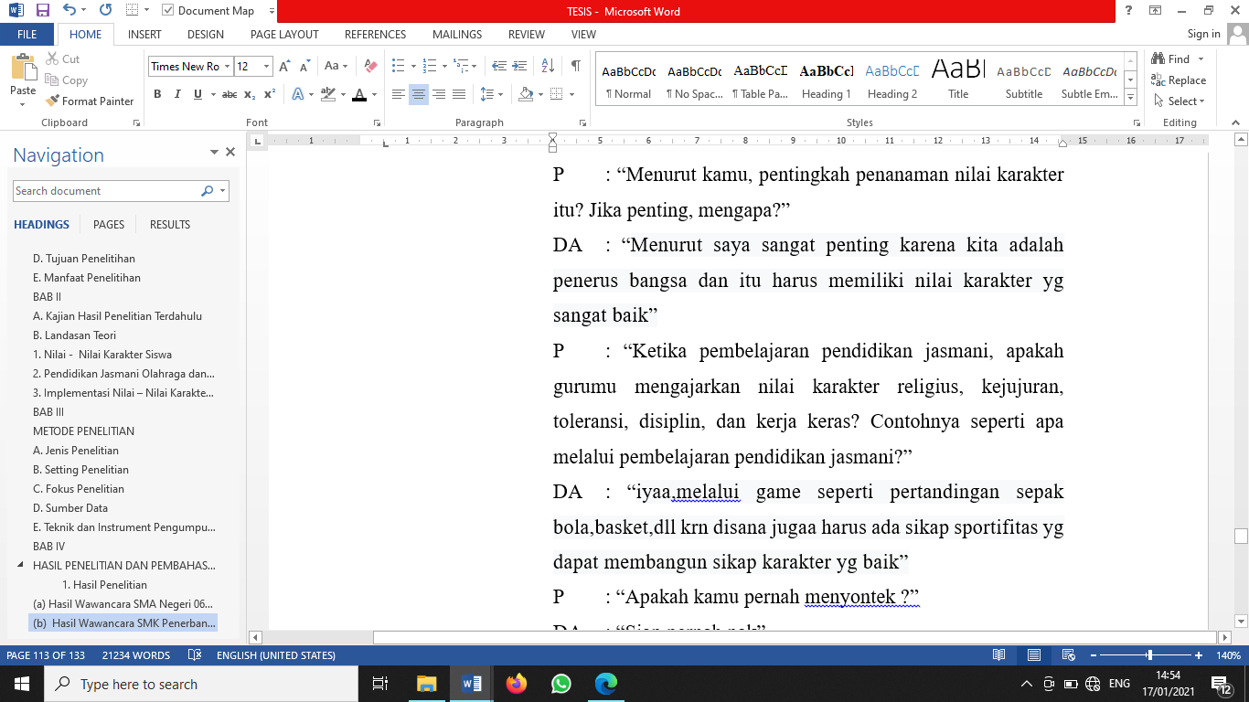
Berdsarkan kutipan wawancara diatas dapat dianalisa bahwa subjek DA menganggap penanaman nilai karakter itu penting, hal ini ditegaskan dalam kutipan wawancara dengan subjek DA mengatakan “ menurut saya sangat penting, karena kita penerus bangsa dan harus memiliki nilai karakter yang baik”.
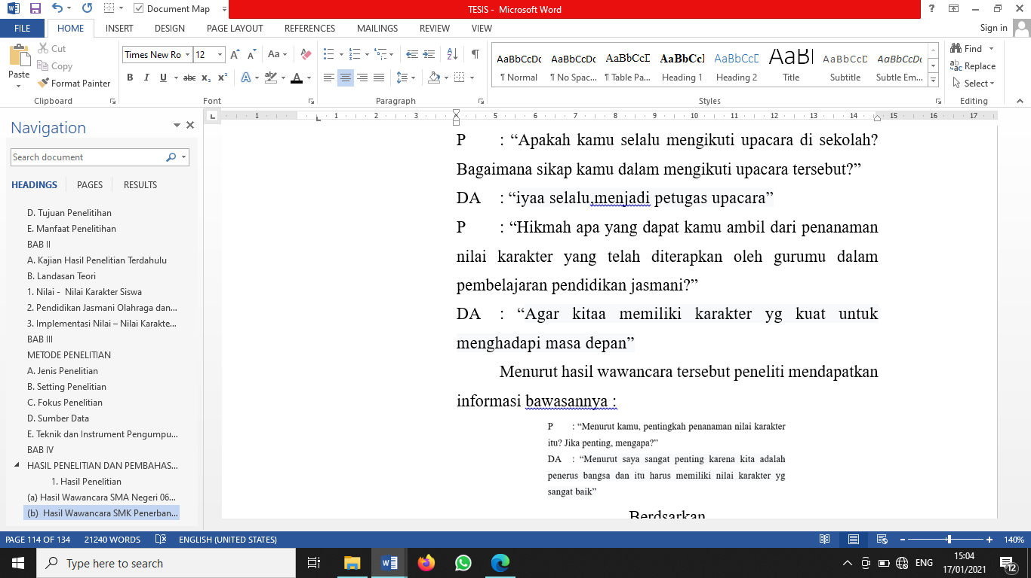
Berdasarkan kutipan wawancara diatas dapat dianalisa bahwa subjek DA menerapkan nilai penanaman karakter cinta tanah air dan semangat kebangsaan karena selalu mengikuti upacara bahkan subjek DA menjadi petugas upacara.
- Transkip Wawancara siswa (FR) Fernanda Ramana bersama peneliti (P) pada tanggal 24 Desember 2020 di meeting ZOOM.
P : “Apakah yang kamu ketahui tentang pendidikan karakter?”
FR : “Pendidikan karakter merupakan bentuk kegiatan manusia yang di dalamnya terdapat suatu tindakan yang mendidik diperuntukkan bagi generasi”
P : “Apa saja nilai karakter yang kamu ketahui?”
FR : “jujur ,mandiri,religius , kerja keras”
P : “Menurut kamu, pentingkah penanaman nilai karakter itu? Jika penting, mengapa?”
FR : “penting, karena penanaman nilai karakter itu ditanamkan oleh diri kita sendiri untuk menjadi generasi yang berguna”
P : “Ketika pembelajaran pendidikan jasmani, apakah gurumu mengajarkan nilai karakter religius, kejujuran, toleransi, disiplin, dan kerja keras? Contohnya seperti apa melalui pembelajaran pendidikan jasmani?”
FR : “Iya mengajarkan. seperti disiplin, cepat waktu saat datang Dimata pelajaran jasmani”
P : “Apakah kamu pernah menyontek ?”
FR : “Siap pernah pak, hehe hampir semua siswa pak sepertinya pernah mencontek”
P : “Apa tindakan yang diambil guru ketika kamu atau temanmu ketahuan menyontek dalam ulangan harian mata pelajaran pendidikan jasmani?”
FR : “Diberikan konsekuensi, seperti memberikan kertas baru & siswa mengerjakan ulang dengan soal berbeda”
P : “Apakah kamu selalu datang tepat waktu ketika pelajaran pendidikan jasmani?”
FR : “Siap iya”
P : “Ketika diajar oleh gurumu, menurutmu yang diajarkan oleh gurumu menumbuhkan nilai karakter atau tidak kepadamu? Contohnya seperti apa? Kira – kira apakah kamu mempunyai sikap seperti itu?”
FR : “Siap iya guru saya mengajarkan nilai karakter seperti disiplin dan menghargai waktu”
P : “Ketika pembelajaran pendidikan jasmani, apakah gurumu mengajarkan nilai karakter kreatif, mandiri, demokrasi, rasa ingin tahu, cinta tanah air, menghargai prestasi, komunikatif/bersahabat, cinta damai, gemar membaca, peduli lingkungan, peduli sosial dan tanggung jawab? Contohnya seperti apa melalui pembelajaran pendidikan jasmani?”
FR : “Rasa ingin tau, seperti kita mencari tau tentang berbagai perlombaan yang kita kuasainya di pendidikan jasmani”
P : “Apakah kamu selalu mengikuti upacara di sekolah? Bagaimana sikap kamu dalam mengikuti upacara tersebut?”
FR : “Iya, sikap saya saat mengikuti upacara yaitu tertib dan menghargai petugas upacara yang ada di depan”
P : “Hikmah apa yang dapat kamu ambil dari penanaman nilai karakter yang telah diterapkan oleh gurumu dalam pembelajaran pendidikan jasmani?”
FR : “Hikmah yang saya ambil dari guru saya saat mengajar yaitu menghargai prestasi, seperti teman saya menang dalam pertandingan lomba muaythai dan saya mengapresiasinya”
Menurut hasil wawancara tersebut peneliti mendapatkan informasi bawasannya :
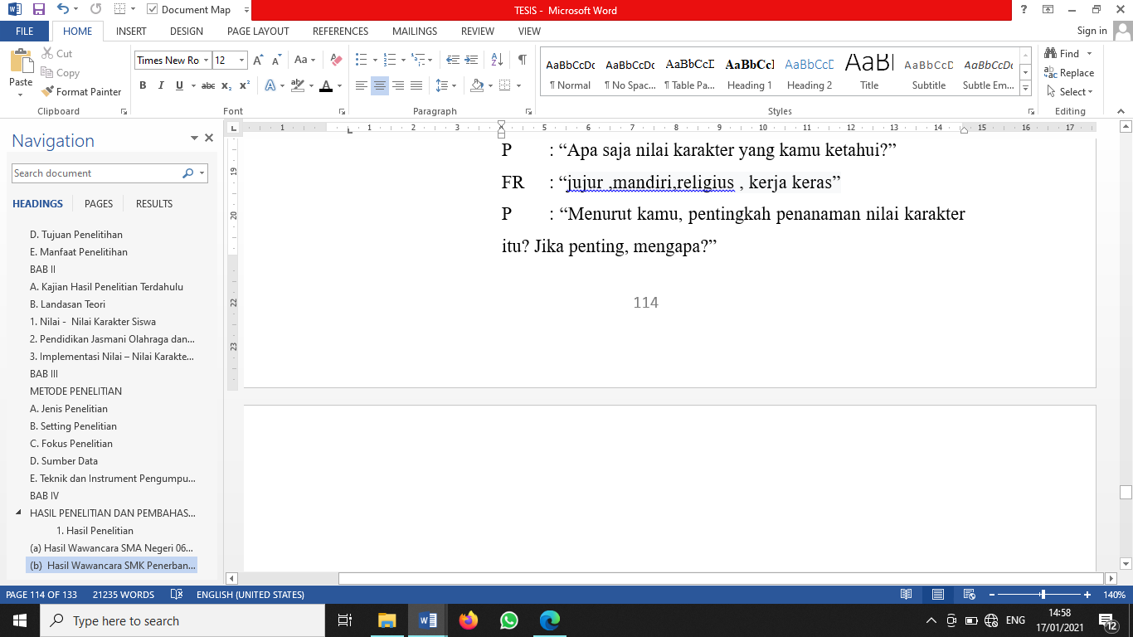
Berdasarkan kutipan wawancara diatas dapat dianalisa bahwa subjek FR memahami nilai – nilai penanaman karakter hanya saja tidak semua subjek FR mengerti.
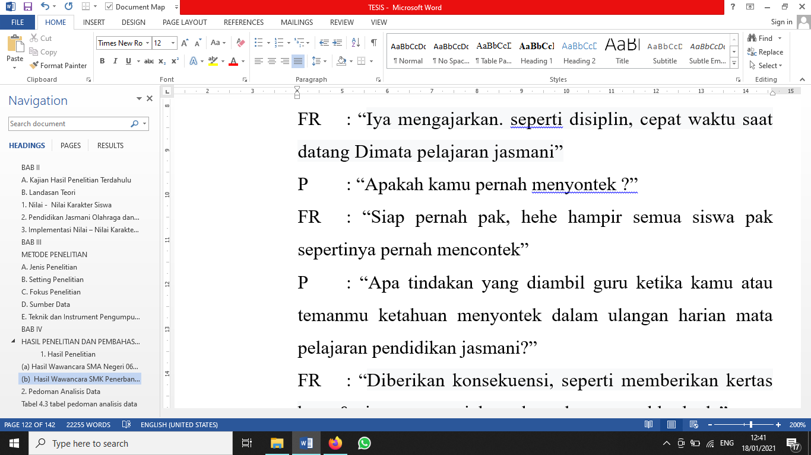
Berdasarkan kutipan wawancara diatas dapat dianalisa bahwa subjek FR ternyata pernah menyontek, hal ini berbanding terbalik dengan penerapan karakter kejujuran, subjek FR menegaskan kembali bahwa hampir semua siswa pernah mengalami mencontek dalam KBM.
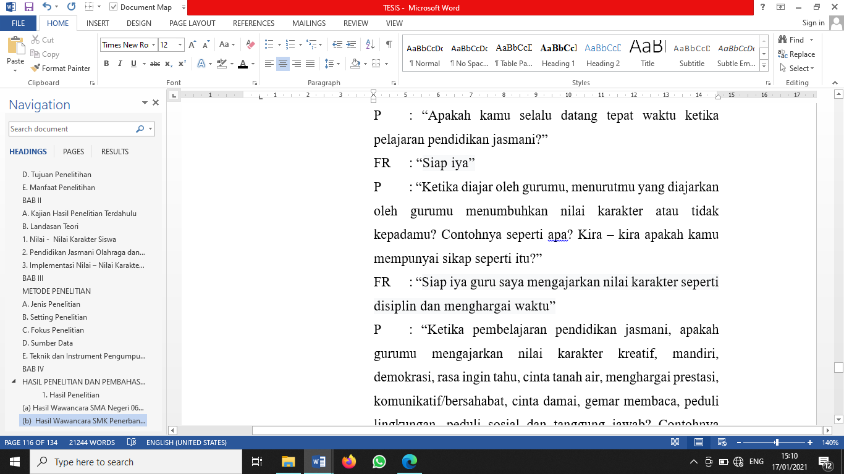
Berdasarkan kutipan wawancara diatas dapat dianalisa bahwa subjek FR menerapkan penanaman nilai karakter disiplin, hal ini dibuktikan bahwa subjek FR selalu datang tepat waktu ketika pelajaran PJOK dimulai.
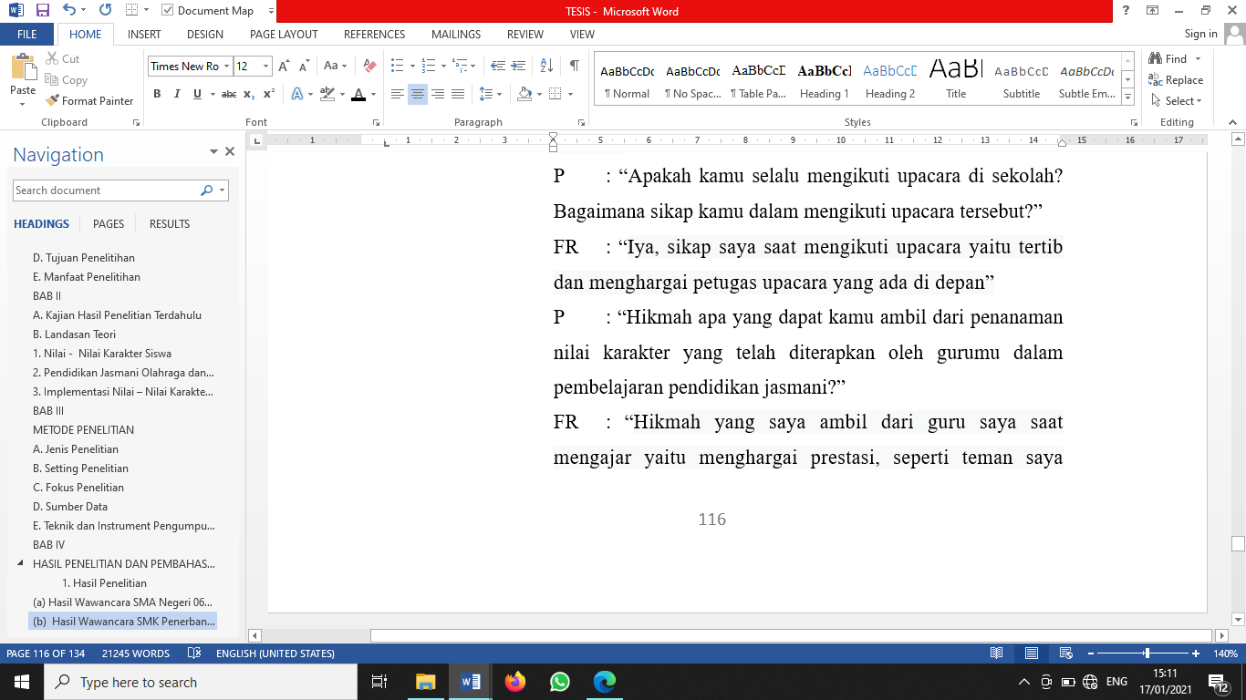
Berdasarkan kutipan wawancara diatas dapat dianalisa bahwa subjek FR menerapkan penanaman nilai karakter cinta tanah air, semangat kebangsaan, bersahabat, dan toleransi hal ini dibuktikan bahwa subjek FR selalu mengikuti upacara dan menghargai petugas upacara yang sedan bertugas.
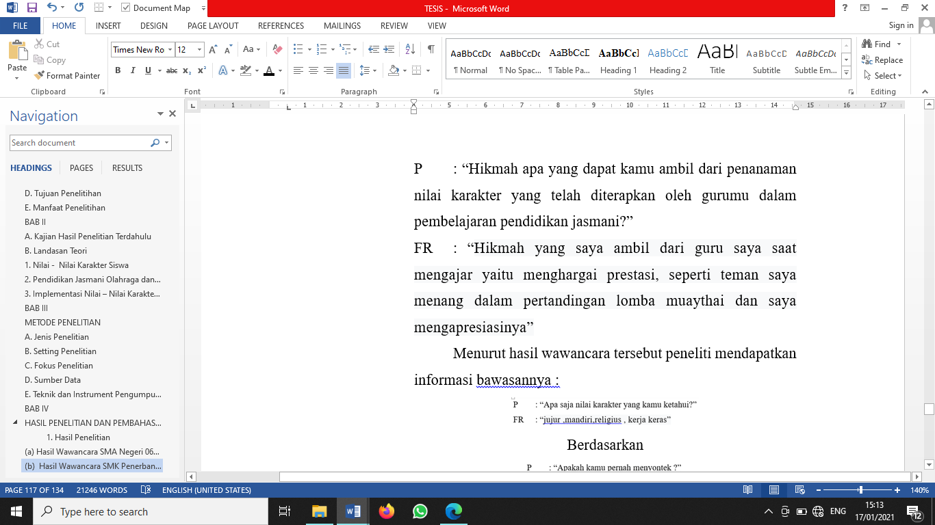
Berdasarkan kutipan wawancara diatas dapat dianalisa bahwa subjek FR mengambil hikmah dalam penanaman karakter di PJOK seperti menghargai prestasi, bersahabat/komunikatif, dan peduli sosial dengan hikmah tersebut subjek FR nantinya akan menerapkan nilai pendidikan karakter yang di ajarkan guru PJOK.
- Transkip Wawancara siswa (NK) Nugroho Kuncoro Arji bersama peneliti (P) pada tanggal 24 Desember 2020 di meeting ZOOM.
P : “Apakah yang kamu ketahui tentang pendidikan karakter?”
NK : “Merupakan kegiatan untuk membentuk dan melatih untuk mencapai tujuan”
P : “Apa saja nilai karakter yang kamu ketahui?”
NK : “Disiplin jujur tanggung jawab kreatif”
P : “Menurut kamu, pentingkah penanaman nilai karakter itu? Jika penting, mengapa?”
NK : “Penting karena karakter harus dilatih sejak dini”
P : “Ketika pembelajaran pendidikan jasmani, apakah gurumu mengajarkan nilai karakter religius, kejujuran, toleransi, disiplin, dan kerja keras? Contohnya seperti apa melalui pembelajaran pendidikan jasmani?”
NK : “Disiplin , contoh nya saat pelajaran penjas harus datang tepat waktu”
P : “Apakah kamu pernah menyontek ?”
NK : “Siap pernah pak”
P : “Apa tindakan yang diambil guru ketika kamu atau temanmu ketahuan menyontek dalam ulangan harian mata pelajaran pendidikan jasmani?”
NK : “Menghukumnya”
P : “Apakah kamu selalu datang tepat waktu ketika pelajaran pendidikan jasmani?”
NK : “Siap iya pak, selalu tepat waktu”
P : “Ketika diajar oleh gurumu, menurutmu yang diajarkan oleh gurumu menumbuhkan nilai karakter atau tidak kepadamu? Contohnya seperti apa? Kira – kira apakah kamu mempunyai sikap seperti itu?”
NK : “Contohnya seperti disiplin dan tanggung jawab , contohnya disiplin waktu, bertanggung jawab dalam tugas penjas”
P : “Ketika pembelajaran pendidikan jasmani, apakah gurumu mengajarkan nilai karakter kreatif, mandiri, demokrasi, rasa ingin tahu, cinta tanah air, menghargai prestasi, komunikatif/bersahabat, cinta damai, gemar membaca, peduli lingkungan, peduli sosial dan tanggung jawab? Contohnya seperti apa melalui pembelajaran pendidikan jasmani?”
NK : “Peduli lingkungan , seperti membuang sampah pada tempatnya”
P : “Apakah kamu selalu mengikuti upacara di sekolah? Bagaimana sikap kamu dalam mengikuti upacara tersebut?”
NK : “Selalu, selalu bersikap baik ,dan menghargai petugas upacara”
P : “Hikmah apa yang dapat kamu ambil dari penanaman nilai karakter yang telah diterapkan oleh gurumu dalam pembelajaran pendidikan jasmani?”
NK : “Hikmah yang saya ambil dari penanaman karakter yaitu peduli lingkungan, peduli sosial tanggung jawab, disiplin, kerja keras mungkin menjadi lebih baik pak ketika saya masuk smk ini”
Menurut hasil wawancara tersebut peneliti mendapatkan informasi bawasannya :
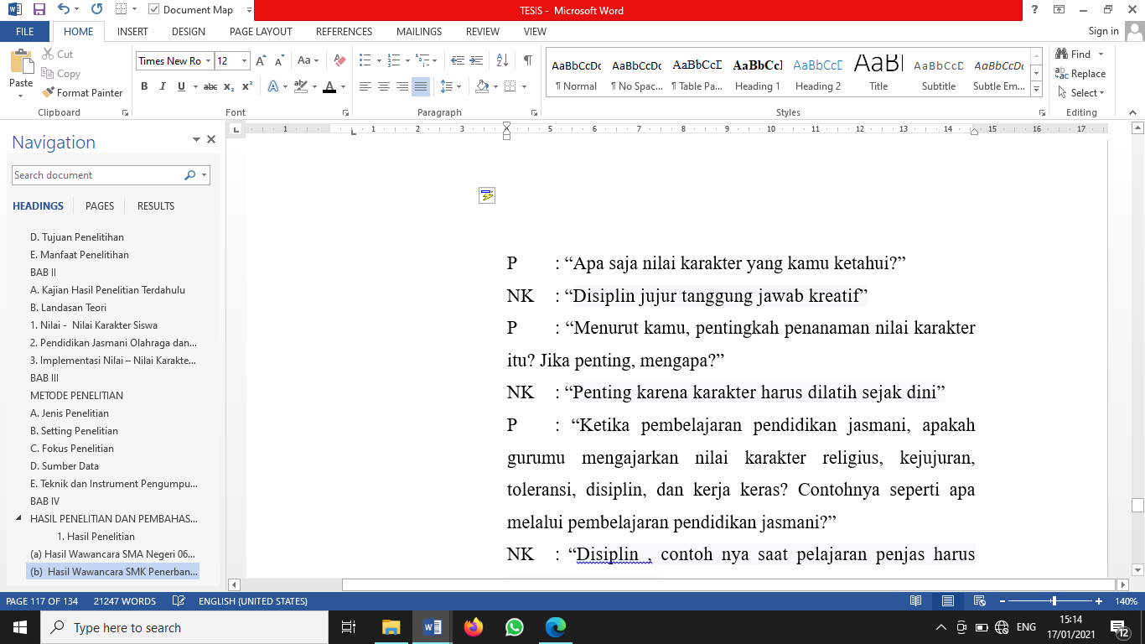
Berdasarkan kutipan wawancara diatas dapat dianalisa bahwa subjek NK memahami nilai – nilai penanaman karakter seperti jujur, disiplin, tanggung jawab, dan kreatif.
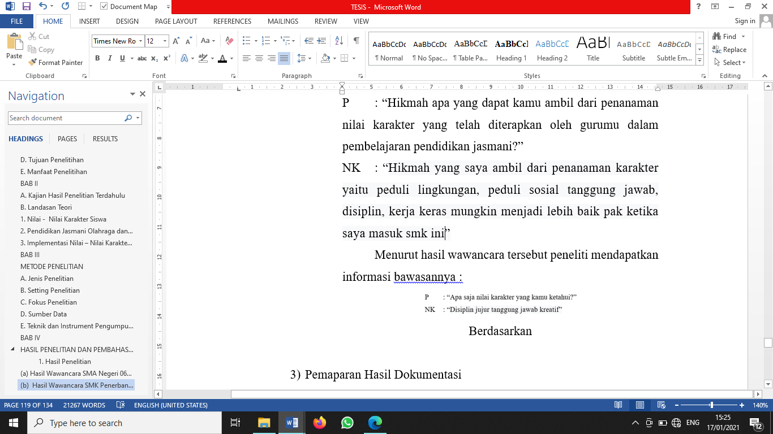
Berdasarkan kutipan wawancara diatas dapat dianalisa bahwa subjek NK mengambil hikmah dalam penanaman karakter di PJOK seperti peduli lingkungan peduli sosial, tanggung jawab, disiplin, dan kerja keras, dengan hikmah tersebut subjek NK nantinya akan menerapkan nilai pendidikan karakter yang di ajarkan guru PJOK.

2. Pedoman Analisis Data
Untuk mempermudah proses analisis data, maka diperlukan suatu pedoman untuk menganalisis data. Pedoman analisis data ini berguna sebagai patokan poin-poin yang akan dibahas dan akan dianalisis dalam penelitian ini. Berikut ini merupakan tabel pedoman analisis data dalam penelitian ini. tabel berikut :

Tabel 4.3 Tabel Pedoman Analisis Data
Nilai : BERIBADAH | KETAATAN MELAKSANAKAN IBADAH
Prilaku yang diamati | Mengikuti kegiatan keagamaan di sekolah atau di luar sekolah.
Kategori | Indikator
Membudaya (M) | Aktif mengajak teman untuk berperan dalam kegiatan keagamaan di sekolah atau di luar sekolah.
Berkembang (B) | Berperan aktif dalam kegiatan keagamaan di sekolah atau luar sekolah.
Mulai Berkembang (MBK) | Antusias untuk mengikuti kegiatan keagamaan di sekolah atau luar sekolah.
Memerlukan Bimbingan (MB) | Kurang antusias untuk mengikut kegiatan keagamaan di sekolah atau luar sekolah.
Nilai : AJARAN AGAMA | KETAATAN MELAKSANAKAN AJARAN AGAMA
Perilaku yang diamati | Mengucapkan salam kepada orang lain.
Kategori | Indikator
Membudaya (M) | Mengucapkan salam, menyapa, dan bersedia membantu semua warga sekolah maupun tamu di sekolah.
Berkembang (B) | Mengucapkan salam dan menyapa semua warga sekolah.
Mulai Berkembang (MBK) | Hanya mengucapkan salam dan menyapa warga sekolah yang dikenal atau sukai saja.
Memerlukan Bimbingan (MB) | Mengucapkan salam dan menyapa warga bila diminta/diingatkan oleh pendidik.
Nilai : AJARAN AGAMA | KETAATAN MELAKSANAKAN AJARAN AGAMA
Perilaku yang diamati | Berbuat kebaikan kepada orang lain.
Kategori | Indikator
Membudaya (M) | Membela atau melindungi warga sekolah yang mengalami perlakuan tidak menyenangkan.
Berkembang (B) | Menegur atau mencegah teman yang melakukan perbuatan yang tidak menyenangkan.
Mulai Berkembang (MBK) | Ketika melihat temannya melakukan perbuatan yang tidak menyenangkan kepada teman lainnya, dia membiarkan saja.
Memerlukan Bimbingan (MB) | Ikut terlibat dalam perbuatan tidak menyenangkan kepada teman lain.
Nilai : TOLERANSI | TOLERANSI BERAGAMA
Perilaku yang diamati | Menghargai perbedaan agama dengan orang lain.
Kategori | Indikator
Membudaya (M) | Memiliki inisiatif untuk mengajak teman berbeda agama untuk berteman dan bekerjasama.
Berkembang (B) | Bersedia berteman dan bekerjasama dengan teman yang berbeda agama.
Mulai Berkembang (MBK) | Bertemu dan bekerjasama dengan teman yang berbeda agama bila dimotivasi oleh pendidik.
Memerlukan Bimbingan (MB) | Menolak berteman dan bekerjasama dengan teman yang berbeda agama.
Nilai : TOLERANSI | Perilaku menghargai perbedaan etnis, suku, pendapat, dan tindakan yang berbeda dari dirinya.
Perilaku yang diamati | Menghargai adanya perbedaan latar belakang dirinya dengan orang lain.
Kategori | Indikator
Membudaya (M) | Aktif mengajak teman yang berbeda etnis, social, dan budaya untuk terlibat dalam aktivitas sekolah.
Berkembang (B) | Antusias terlibat dalam aktivitas sekolah dengan teman yang berbeda etnis, social, dan budaya.
Mulai Berkembang (MBK) | Secara sukarela terlibat dalam aktivitas sekolah dengan teman yang berbeda etnis, social, dan budaya.
Memerlukan Bimbingan (MB) | Terlibat dalam aktivitas sekolah dengan teman yang berbeda etnis, social, dan budaya bila diminta oleh pendidik.
Nilai : CINTA TANAH AIR | Cara berpikir, bersikap, dan berbuat yang menunjukkan kesetiaan, kepedulian, dan penghargaan yang tinggi terhadap bahasa, lingkungan fisik, social, budaya, ekonomi, dan politik bangsa.
Perilaku yang diamati | Bergaya hidup yang sesuai dengan kepribadian bangsa Indonesia.
Kategori | Indikator
Membudaya (M) | Mengajak teman untuk bergaya hidup sesuai dengan kepribadian bangsa Indonesia.
Berkembang (B) | Menunjukan gaya hidup yang sesuaidengan kepribadian bangsa Indonesia.
Mulai Berkembang (MBK) | Meniru gaya hidup budaya asing, meskipun tidak bertentangan dengan kepribadian bangsa Indonesia.
Memerlukan Bimbingan (MB) | Terpengaruh oleh gaya hidup dari budaya asing yang tidak sesuai dengan kepribadian bangsa Indonesia.
Nilai : SEMANGAT KEBANGSAAN | Berkomunikasi menggunakan bahasa nasional.
Perilaku yang diamati | Menggunakan bahasa Indonesia dalam berkomunikasi dengan teman dan pendidik.
Kategori | Indikator
Membudaya (M) | Menggunakan bahasa Indoesia saat berkomunikasi dengan teman dan pendidik.
Berkembang (B) | Menggunakan bahasa Indonesia saat berkomunikasi dengan menyisipkan beberapa istilah yang berasal dari bahasa daerah.
Mulai Berkembang (MBK) | Menggunakan bahasa daerah dan bahasa Indonesia saat berkomunikasi dengan teman dan pendidik.
Memerlukan Bimbingan (MB) | Menggunakan bahasa daerah saat berkomunikasi dengan teman dan pendidik.
Nilai : PEDULI LINGKUNGAN | Mengupayakan pencegahan kerusakan lingkungan alam di sekitar dan mengembangjan upaya untuk memperbaiki kerusakan alam yang sudah terjadi.
Perilaku yang diamati | Menjaga kebersihan lingkungan dan keindahan lingkungan sekitar.
Kategori | Indikator
Membudaya (M) | Mengajak teman memelihara tanaman di sekolah dan lingkungan.
Berkembang (B) | Ikut memelihara tanaman di sekolah.
Mulai Berkembang (MBK) | Ikut menata tanaman dan menjaga kebersihan lingkungan di sekolah.
Memerlukan Bimbingan (MB) | Membiasakan tanaman tidak tertata dan lingkungan kotor di sekolah.
Nilai : KOMITMEN | Suatu janji yang tercermin dalam tindakan yang menyatakan kesanggupan untuk berbuat sesuatu.
Perilaku yang diamati | Melaksanakan kewajiban sebagai peserta didik di sekolah.
Kategori | Indikator
Membudaya (M) | Mengajak teman untuk melaksanakan kewajiban.
Berkembang (B) | Melaksanakan kewajiban atas kemauan sendiri.
Mulai Berkembang (MBK) | Melaksanakan kewajiban bila banyak teman.
Memerlukan Bimbingan (MB) | Meskipun tidak ada hambatan, membutuhkan bantuan dan dorongan untuk melaksanakan kewajiban.
Nilai : KONSISTEN | Suatu janji yang tercermin dalam tindakan yang menyatakan kesanggupan untuk berbuat sesuatu.
Perilaku yang diamati | Melaksanakan kewajiban sebagai peserta didik di sekolah.
Kategori | Indikator
Membudaya (M) | Mengajak teman untuk selalu bertindak sesuai dengan perkataan.
Berkembang (B) | Selalu bertindak sesuai dengan perkataan.
Mulai Berkembang (MBK) | Kadang – kadang bertindak tidak sesuai dengan perkataannya.
Memerlukan Bimbingan (MB) | Sering melakukan tindakan yang bertentangan dengan perkataannya.
Nilai : KEJUJURAN | Perilaku yang mencerminkan adanya kesesuaian antara hati, perkataan, dan perbuatan.
Perilaku yang diamati | Mengerjakan tugas/ulangan/ujian dengan tidak meniru/menyontek pekerjaan temannya.
Kategori | Indikator
Membudaya (M) | Mengajak teman untuk tidak meniru pekerjaan teman ketika mengerjakan tugas/ulangan/ujian.
Berkembang (B) | Mengerjakan tugas/ulangan/ujian dengan tidak meniru/menyontek pekerjaan temannya.
Mulai Berkembang (MBK) | Bertanya kepada teman untuk mendapatkan jawaban ketika mengerjakan tugas/ulangan/ujian.
Memerlukan Bimbingan (MB) | Meniru/menyontek oekerjaan temannya ketika mengerjakan tugas/ulangan/ujian.
Nilai : DIISIPLIN | Perilaku yang taat dan patuh terhadap peraturan.
Perilaku yang diamati | Menyerahkan tugas dan hadir di sekolah tepat waktu.
Kategori | Indikator
Membudaya (M) | Mengajak teman untuk menyerahkan tugas dan hadir di sekolah tepat waktu.
Berkembang (B) | Menyerahkan semua tugas dan hadir di sekolah tepat waktu.
Mulai Berkembang (MBK) | Menunda–nunda dalam menyerahkan tugas sehingga harus diingatkan dan kadang – kadang terlambat datang di sekolah
Memerlukan Bimbingan (MB) | Tidak pernah mengumpulkan tugas dan sering terlambat dating di sekolah.
Nilai : KERJA KERAS | Perilaku yang menunjukan upaya sungguh – sungguh dalam mengatasi hambatan belajar, tugas, dan menyelesaikan tugas sebaik – baiknya.
Perilaku yang diamati | Mengorganisasikan tugas dengan teliti dan rapi.
Kategori | Indikator
Membudaya (M) | Selalu mengerjakan tugas dengan teliti dan rapi.
Berkembang (B) | Mengerjakan tugas dengan teliti dan rapi pada beberapa penugasan.
Mulai Berkembang (MBK) | Mengerjakan tugas dengan rapi namun harus ditingkatkan ketelitiannya.
Memerlukan Bimbingan (MB) | Memerlukan bantuan orang lain untuk memeriksa hasil pekerjaan agar teliti dan rapi.
Nilai : RASA INGIN TAHU | Perilaku yang selalu berupaya untuk mengetahui lebih mendalam dan meluas dari sesuatu yang dipelajari, dilihat, dan didengar.
Nilai yang diamati | Mengolah informasi yang diperoleh untuk mendapatkan informasi yang lebih luas.
Kategori | Indikator
Membudaya (M) | Mencari informasi faktual tentang beragam topik dan mendiskusikannya secara formal maupun informal.
Berkembang (B) | Mencari informasi faktual tentang beragam topik dan mendiskusikannya hanya secara informal.
Mulai Berkembang (MBK) | Mencari informasi faktual tentang beragam topik dan mendiskusikan hanya topik – topik tertentu.
Memerlukan Bimbingan (MB) | Mencari informasi faktual tentang beragam topik tanpa diolah lebih lanjut
Nilai : TANGGUNG JAWAB | Kesadaran belajar.
Perilaku yang diamati | Menerapkan tugas secara efektif.
Kategori | Indikator
Membudaya (M) | Menggunakan waktu secara efektif untuk menyelesaikan tugas – tugas di kelas dan diluar kelas.
Berkembang (B) | Menggunakan waktu secara efektif untuk menyelesaikan tugas – tugas di kelas.
Mulai Berkembang (MBK) | Tugas – tugas tertentu dapat diselesaikan tepat waktu tanpa pengawasan.
Memerlukan Bimbingan (MB) | Memerlukan pengawasan untuk menyelesaikan tugas yang tingkat kesulitannya minimal dengan waktu yang tepat.
Nilai : TIDAK BERGANTUNG | Tidak begantung pada orang lain.
Perilaku yang diamati | Memiliki kepercayaan diri untuk menetapkan pilihan jurusan/fakultas.
Kategori | Indikator
Membudaya (M) | Memiliki pilihan jurusan/fakultas yang jelas terarah dan ditunjang dengan bakat dan kemampuan yang dimiliki di dalam kelas maupun di luar kelas.
Berkembang (B) | Memiliki pilihan jurusan/fakultas yang masih perlu diarahkan sesuai bakat/kemampuan dirinya.
Mulai Berkembang (MBK) | Mengetahui potensi/bakat/kemampuan yang dimilikinya maupun masih memerlukan bantuan untuk menetapkan pilihan jurusan/fakultas.
Memerlukan Bimbingan (MB) | Memerlukan bimbingan dan bantuan untuk mengenali potensi/bakat/kemampuan yang dimiliki.
Nilai : KERJASAMA | Berpartisipasi dalam kegiatan kelompok untuk menyelesaikan sebuah tugas dengan cara yang efektif dan harmonis.
Perilaku yang diamati | Menjalin kerjasama dengan teman – teman dalam tugas kelompok.
Kategori | Indikator
Membudaya (M) | Mengajak teman untuk menjalin kerjasama dalam tugas kelompok.
Berkembang (B) | Secara sukarela menjalin kerjasama dengan teman dalam tugas kelompok.
Mulai Berkembang (MBK) | Hanya bersedia menjalin kerjasama dengan teman dalam tugas kelompok bila diminta oleh pendidik.
Memerlukan Bimbingan (MB) | Menolak menjalin kerjasama teman dalam tugas kelompok.
Nilai : TANGGUNG JAWAB | Berbicara, menyampaikan pendapat, dan memberi informasi kepada orang lain.
Perilaku yang diamati | Menyampaikan pendapat, informasi, dan gagasan kepada teman dan pendidik untuk menyelesaikan tugas kelompok.
Kategori | Indikator
Membudaya (M) | Meminta pendapat, informasi, dan gagasan, kepada teman dan pendidik untuk menyelesaikan tugas kelompok.
Berkembang (B) | Secara sukarela memberikan pendapat, informasi, dan gagasan untuk menyelesaikan tugas kelompok.
Mulai Berkembang (MBK) | Memberikan pendapat, informasi, dan gagasan untuk menyelesaikan tugas kelompok hanya bila diminta.
Memerlukan Bimbingan (MB) | Menolak bila diminta memberikan pendapat, informasi, dan gagasan untuk menyelesaikan tugas kelompok.

C. Pembahasan
Berdasarkan pada deskripsi umum dari objek penelitian serta hasil dari analisis data, peneliti mengamati adanya implementasi nilai – nilai karakter siswa pada pelajaran pendidikan jasmani di SMA sederajad se- kecamatan semarang barat. Hal itu bisa dilihat dari hasil temuan peneliti dilapangan sebagai berikut :
- Religius
- SMA Negeri 06 Semarang
Di dalam penanaman nilai karakter religius yang ditemukan peneliti pada saat melakukan observasi di SMA Negeri 06 Semarang menunjukan bahwa peserta didik memiliki nilai karakter religius yang baik, hal ini ditunjukan bahwa peneliti melihat peserta didik maupun guru serta karyawan mengucapkan salam, menyapa, dan bersedia membantu semua warga sekolah maupun tamu di sekolah dan pada saat peneliti melakukan wawancara dengan beberapa subjek di SMA Negeri 06 Semarang, subjek menunjukan aspek implementasi nilai karakter religius yang baik, hal ini menunjukan bahwa implementasi nilai karakter religius di SMA Negeri 06 Semarang ini termasuk dalam kategori membudaya.
- SMK Penerbangan Semarang
Di dalam penanaman nilai karakter religius yang ditemukan peneliti pada saat melakukan observasi di SMK Penerbangan Semarang menunjukan bahwa peserta didik memiliki nilai karakter religius yang baik, hal ini ditunjukan bahwa peneliti melihat siswa mengucapkan salam dan menyapa semua warga di sekolah lalu peneliti mencoba melakukan wawancara dengan beberapa subjek di SMK Penerbangan Semarang dan hasilnya implementasi nilai karakter religus di SMK Penerbangan Semarang ini termasuk dalam kategori berkembang.
- SMA Kesatrian 01 Semarang
Di sekolah tersebut peneliti menemukan kendala saat akan melakukan penelitian, bahwa Kepala Sekolah SMA Kesatrian 01 Semarang tidak memperkenankan peneliti untuk melakukan penelitian di sekolah baik secara online ataupun offline dikarenakan situasi pandemi COVID-19 yang semakin meningkat di Kota Semarang.

Jadi implementasi nilai karakter religius di 3 sekolah tersebut SMA Negeri 06 Semarang lebih baik dari pada SMK Penerbangan Semarang dan SMA Kesatrian 01 Semarang.
- Jujur
- SMA Negeri 06 Semarang
Di dalam penanaman nilai karakter jujur yang ditemukan peneliti pada saat melakukan observasi di SMA Negeri 06 Semarang menunjukan bahwa peserta didik memiliki nilai karakter jujur yang baik, hal ini ditunjukan bahwa peneliti melihat visi dan misi sekolahan yang baik, namun ketika peneliti melakukan wawancara dengan beberapa subjek di SMA Negeri 06 Semarang ternyata hampir seluruh subjek menyatakan bahwa mereka pernah mencontek pada saat pembelajaran luar jaringan, begitu pula untuk penugasan ketika pelajaran jarak jauh (PJJ) peserta didik bertanya kepada teman untuk mendapatkan jawaban ketika mengerjakan tugas/ulangan/ujian, hal ini menunjukan bahwa implementasi nilai karakter jujur di SMA Negeri 06 Semarang ini termasuk dalam kategori mulai berkembang.
- SMK Penerbangan Semarang
Di dalam penanaman nilai karakter jujur yang ditemukan peneliti pada saat melakukan observasi di SMK Penerbangan Semarang menunjukan bahwa peserta didik memiliki nilai karakter jujur yang sama juga baik, hal ini terlihat didalam visi misi sekolah tersebut, namun ketika peneliti melakukan wawancara dengan subjek di SMK Penerbangan Semarang ternyata hambir seluruh jawaban subjek menyatakan bahwa mereka sering meniru/menyontek pekerjaan temannya ketika mengerjakan tugas/ulangan/ujian, hal ini menunjukan bahwa implementasi nilai karakter jujur di SMK Penerbangan Semarang ini termasuk dalam kategori memerlukan bimbingan.
- SMA Kesatrian 01 Semarang
Di sekolah tersebut peneliti menemukan kendala saat akan melakukan penelitian, bahwa Kepala Sekolah SMA Kesatrian 01 Semarang tidak memperkenankan peneliti untuk melakukan penelitian di sekolah baik secara online ataupun offline dikarenakan situasi pandemi COVID-19 yang semakin meningkat di Kota Semarang.

Jadi implementasi nilai karakter jujur di 3 sekolah tersebut SMA Negeri 06 Semarang lebih baik dari pada SMK Penerbangan Semarang dan SMA Kesatrian 01 Semarang.
- Toleransi
- SMA Negeri 06 Semarang
Di dalam penanaman nilai karakter toleransi yang ditemukan peneliti pada saat melakukan observasi di SMA Negeri 06 Semarang menunjukan bahwa peserta didik memiliki nilai karakter toleransi yang baik, hal ini ditunjukan bahwa peneliti melihat visi dan misi sekolahan yang baik, lalu ketika peneliti melakukan wawancara dengan beberapa subjek di SMA Negeri 06 Semarang ternyata peserta didik bersedia berteman dan bekerjasama dengan teman yang berbeda agama, hal ini menunjukan bahwa implementasi nilai karakter toleransi di SMA Negeri 06 Semarang ini termasuk dalam kategori berkembang.
- SMK Penerbangan Semarang
Di dalam penanaman nilai karakter jujur yang ditemukan peneliti pada saat melakukan observasi di SMK Penerbangan Semarang menunjukan bahwa peserta didik memiliki nilai arakter toleransi, dan pada saat peneliti melakukan wawancara dengan beberapa subjek di SMK Penerbangan semarang ternyata peserta didik bersedia berteman dan bekerjasama dengan teman yang berbeda agama, hal ini menunjukan bahwa implementasi nilai karakter toleransi di SMK Penerbangan Semarang ini termasuk dalam kategori berkembang
- SMA Kesatrian 01 Semarang
Di sekolah tersebut peneliti menemukan kendala saat akan melakukan penelitian, bahwa Kepala Sekolah SMA Kesatrian 01 Semarang tidak memperkenankan peneliti untuk melakukan penelitian di sekolah baik secara online ataupun offline dikarenakan situasi pandemi COVID-19 yang semakin meningkat di Kota Semarang.

Jadi implementasi nilai karakter toleransi di 3 sekolah tersebut SMA Negeri 06 Semarang dan SMK Penerbangan Semarang memiliki kategori berkembang sedangkan di SMA Kesatrian 01 Semarang tidak diketahui karena peneliti tidak diperbolehkan oleh kepala sekolah tersebut.
- Disiplin
- SMA Negeri 06 Semarang
Di dalam penanaman nilai karakter disiplin yang ditemukan peneliti pada saat melakukan observasi di SMA Negeri 06 Semarang menunjukan bahwa peserta didik memiliki nilai karakter toleransi yang baik, hal ini ditunjukan ketika peneliti mengamati sikap peserta didik pada saat mengikuti pembelajaran daring PJOK tepat waktu, lalu peneliti melakukan wawancara dengan beberapa subjek di SMA Negeri 06 Semarang ternyata peserta didik menyerahkan semua tugas dan hadir pada saat pembelajaran PJOK daring tepat waktu, hal ini menunjukan bahwa implementasi nilai karakter disiplin di SMA Negeri 06 Semarang termasuk dalam kategori berkembang.
- SMK Penerbangan Semarang
Di dalam penanaman nilai karakter jujur yang ditemukan peneliti pada saat melakukan observasi di SMK Penerbangan Semarang menunjukan bahwa adanya nilai karakter disiplin yang sangat baik, lalu peneliti melakukan wawancara mendalam terhadap beberapa subjek di SMK Penerbangan Semarang, hasilnya subjek WKA mengatakan bahwa SMK Penerbangan semarang termasuk sekolah semi militer jadi menurutnya rasa disiplin itu sangat ada di sekolah ini, berbeda pada saat peneliti melakukan wawancara terhadap subjek siswa, hasilnya ada salah satu siswa menunda – nunda dalam menyerahkan tugas dengan alasan terkendalanya sinyal pada saat pelajaran jarak jauh (PJJ) sehingga harus diingatkan, hal iini menunjukan bahwa implementasi nilai karakter disiplin di SMK Penerbangan Semarang ini termasuk dalam kategori mulai berkembang.
- SMA Kesatrian 01 Semarang
Di sekolah tersebut peneliti menemukan kendala saat akan melakukan penelitian, bahwa Kepala Sekolah SMA Kesatrian 01 Semarang tidak memperkenankan peneliti untuk melakukan penelitian di sekolah baik secara online ataupun offline dikarenakan situasi pandemi COVID-19 yang semakin meningkat di Kota Semarang.

Jadi implementasi nilai karakter disiplin di 3 sekolah tersebut SMA Negeri 06 Semarang lebih baik dari pada SMK Penerbangan Semarang dan SMA Kesatrian 01 Semarang.

- Kerja Keras
- SMA Negeri 06 Semarang
Didalam penanaman nilai karakter kerja keras yang ditemukan peneliti pada saat melakukan observasi di SMA Negeri 06 Semarang menunjukan bahwa peserta didik memiliki nilai karakter toleransi yang baik, hal ini ditunjukan ketika peneliti mengamati sikap peserta didik pada saat mengumpulkan tugas selalu rapi dan penuh kreasi, lalu peneliti melakukan wawancara dengan beberapa subjek di SMA Negeri 06 Semarang ternyata sesuai dengan observasi sebelumnya yaitu peserta didik selalu mengerjakan tugas dengan teliti dan rapi, hal ini menunjukan bahwa implementasi nilai karakter kerja keras di SMA Negeri 06 Semarang termasuk dalam kategori membudaya.
- SMK Penerbangan Semarang
Di dalam penanaman nilai karakter kerja keras yang ditemukan peneliti pada saat melakukan observasi di SMK Penerbangan Semarang menunjukan bahwa peserta didik memiliki karakter kerja keras yang mulai berkembang, hal ini terlihat dari visi dan misi dan pada saat peneliti melakukan wawancara dengan beberapa subjek guru dan peserta didik ternyata benar bahwa peserta didik mengerjakan tugas dengan rapi namun harus ditingkatkan ketelitiannya, hal ini menunjukan bahwa implementasi nilai karakter kerja keras di SMK Penerbangan Semarang termasuk dalam kategori mulai berkembang.
- SMA Kesatrian 01 Semarang
Di sekolah tersebut peneliti menemukan kendala saat akan melakukan penelitian, bahwa Kepala Sekolah SMA Kesatrian 01 Semarang tidak memperkenankan peneliti untuk melakukan penelitian di sekolah baik secara online ataupun offline dikarenakan situasi pandemi COVID-19 yang semakin meningkat di Kota Semarang.

Jadi implementasi nilai karakter kerja keras di 3 sekolah tersebut SMA Negeri 06 Semarang lebih baik dari pada SMK Penerbangan Semarang dan SMA Kesatrian 01 Semarang.
- Kreatif
- SMA Negeri 06 Semarang
Di dalam penanaman nilai karakter kreatif yang ditemukan peneliti pada saat melakukan observasi di SMA Negeri 06 Semarang menunjukan bahwa peserta didik memiliki nilai karakter kreatif yang baik, hal ini ditunjukan ketika peneliti melakukan observasi disekolah terdapat visi misi yang menunjukan adanya nilai karakter kreatif yang terdapat pada peserta didik, lalu peneliti melakukan wawancara dengan beberapa subjek di SMA Negeri 06 Semarang ternyata sesuai dengan observasi sebelumnya yaitu peserta didik mengerjakan tugas dengan sekreatif mungkin, hal ini menunjukan bahwa implementasi nilai karakter kreatif di SMA Negeri 06 Semarang termasuk katregori berkembang.
- SMK Penerbangan Semarang
Di dalam penanaman nilai karakter jujur yang ditemukan peneliti pada saat melakukan observasi di SMK Penerbangan Semarang menunjukan bahwa peserta didik memiliki karakter kreatif yang mulai berkembang, hal ini terlihat dari visi misi dari sekolah tersebut yang menunjukan adanya karakter kreatif, lalu peneliti melakukan wawancara oleh beberapa subjek di SMK Penerbangan Semarang, hasilnya bahwa peserta didik memiliki nilai karakter kreatif. Hal ini terlihat ketika subjek wawancara peseta didik mengatakan ketika mengerjakan tugas harus sekreatif mungkin.
- SMA Kesatrian 01 Semarang
Di sekolah tersebut peneliti menemukan kendala saat akan melakukan penelitian, bahwa Kepala Sekolah SMA Kesatrian 01 Semarang tidak memperkenankan peneliti untuk melakukan penelitian di sekolah baik secara online ataupun offline dikarenakan situasi pandemi COVID-19 yang semakin meningkat di Kota Semarang.

Jadi implementasi nilai karakter kreatif di 3 sekolah tersebut SMA Negeri 06 Semarang dan SMK Penerbangan Semarang memiliki kategori berkembang sedangkan di SMA Kesatrian 01 Semarang tidak diketahui karena peneliti tidak diperbolehkan oleh kepala sekolah tersebut.
- Mandiri
- SMA Negeri 06 Semarang
Di dalam penanaman nilai karakter mandiri yang ditemukan peneliti pada saat melakukan observasi di SMA Negeri 06 Semarang menunjukan bahwa peserta didik memiliki nilai karakter mandiri yang baik, hal ini ditunjukan ketika peneliti mengamati sikap peserta didik dalam mengikuti pembelajaran PJOK mereka selalu mengerjakan tugas dengan mandiri, lalu ketika peneliti melakukan wawancara dengan beberapa subjek di SMA Negeri 06 Semarang ternyata hal itu memang benar, peserta didik mengerjakan tugas yang diberikan oleh guru secara mandiri dan tidak saling tukar menukar jawaban, hal ini menunjukan bahwa implementasi nilai karakter mandiri di SMA Negeri 06 Semarang termasuk dalam kategori membudaya.
- SMK Penerbangan Semarang
Di dalam penanaman nilai karakter mandiri yang ditemukan peneliti pada saat melakukan observasi di SMK Penerbangan Semarang menunjukan bahwa adanya implementasi nilai karakter mandiri tersebut melalui visi dan misi sekolah, lalu peneliti mencoba menggali lebih dalam dan mewawancarai beberapa subjek di SMK Penerbangan Semarang hasilnya peserta didik mengerjakan tugas secara mandiri dirumah namun ada beberapa siswa yang bekerjasama untuk mengerjakan tugas tertentu, hal ini menunjukan bahwa implementasi nilai karakter mandiri di SMK Penerbangan Semarang termasuk dalam kategori berkembang.
- SMA Kesatrian 01 Semarang
Di sekolah tersebut peneliti menemukan kendala saat akan melakukan penelitian, bahwa Kepala Sekolah SMA Kesatrian 01 Semarang tidak memperkenankan peneliti untuk melakukan penelitian di sekolah baik secara online ataupun offline dikarenakan situasi pandemi COVID-19 yang semakin meningkat di Kota Semarang.

Jadi implementasi nilai karakter mandiri di 3 sekolah tersebut SMA Negeri 06 Semarang lebih baik dari pada SMK Penerbangan Semarang dan SMA Kesatrian 01 Semarang.
- Demokratis
- SMA Negeri 06 Semarang
Di dalam penanaman nilai karakter demokratis yang ditemukan peneliti pada saat melakukan observasi di SMA Negeri 06 Semarang menunjukan bahwa peserta didik memiliki nilai karakter demokratis yang baik, hal ini ditunjukan ketika peneliti mengamati sikap peserta didik dalam mengikuti pembelajaran PJOK mereka selalu menghargai satu sama lain, lalu ketika peneliti melakukan wawancara dengan beberapa subjek di SMA Negeri 06 Semarang ternyata hal itu memang benar, peserta didik saling mengingatkan ketika teman atau pendidik ketika salah mengucapkan sesuatu, hal ini menunjukan bahwa implementasi nilai karakter demokratis di SMA Negeri 06 Semarang termasuk dalam kategori berkembang.
- SMK Penerbangan Semarang
Di dalam penanaman nilai karakter demokratis yang ditemukan peneliti pada saat melakukan observasi di SMK Penerbangan Semarang menunjukan bahwa adanya implementasi nilai karakter demokratis tersebut melalui visi dan misi sekolah, lalu peneliti mencoba menggali lebih dalam dan mewawancarai beberapa subjek di SMK Penerbangan Semarang hasilnya peserta didik hanya menegur teman dan junior ketika salah dalam berbuat atau mengucap, hal ini menunjukan bahwa implementasi nilai karakter demokratis di SMK Penerbangan Semarang termasuk dalam kategori mulai berkembang.
- SMA Kesatrian 01 Semarang
Di sekolah tersebut peneliti menemukan kendala saat akan melakukan penelitian, bahwa Kepala Sekolah SMA Kesatrian 01 Semarang tidak memperkenankan peneliti untuk melakukan penelitian di sekolah baik secara online ataupun offline dikarenakan situasi pandemi COVID-19 yang semakin meningkat di Kota Semarang.

Jadi implementasi nilai karakter demokratis di 3 sekolah tersebut SMA Negeri 06 Semarang lebih baik dari pada SMK Penerbangan Semarang dan SMA Kesatrian 01 Semarang.
- Rasa Ingin Tau
- SMA Negeri 06 Semarang
Di dalam penanaman nilai karakter rasa ingin tahu yang ditemukan peneliti pada saat melakukan observasi di SMA Negeri 06 Semarang menunjukan bahwa peserta didik memiliki nilai karakter rasa ingin tahu yang baik, hal ini ditunjukan ketika peneliti mengamati sikap peserta didik dalam mengikuti pembelajaran PJOK mereka selalu aktif bertanya, lalu ketika peneliti melakukan wawancara dengan beberapa subjek di SMA Negeri 06 Semarang ternyata hal itu memang benar, peserta didik mencari informasi faktual tentang beragam topik dan mendiskusikannya secara formal maupun informal, hal ini menunjukan bahwa implementasi nilai karakter rasa ingin tahu di SMA Negeri 06 Semarang termasuk dalam kategori membudaya.

- SMK Penerbangan Semarang
Di dalam penanaman nilai karakter rasa ingin tau yang ditemukan peneliti pada saat melakukan observasi di SMK Penerbangan Semarang menunjukan bahwa adanya implementasi nilai karakter rasa ingin tahu tersebut melalui visi dan misi sekolah, lalu peneliti mencoba menggali lebih dalam dan mewawancarai beberapa subjek di SMK Penerbangan Semarang hasilnya peserta didik senantiasa mencari informasi faktual tentang beragam topik dan mendiskusikannya secara formal maupun informal, hal ini menunjukan bahwa implementasi nilai karakter rasa ingin tahu di SMK Penerbangan Semarang termasuk dalam kategori membudaya.
- SMA Kesatrian 01 Semarang
Di sekolah tersebut peneliti menemukan kendala saat akan melakukan penelitian, bahwa Kepala Sekolah SMA Kesatrian 01 Semarang tidak memperkenankan peneliti untuk melakukan penelitian di sekolah baik secara online ataupun offline dikarenakan situasi pandemi COVID-19 yang semakin meningkat di Kota Semarang.

Jadi implementasi nilai karakter rasa ingin tau di 3 sekolah tersebut SMA Negeri 06 Semarang dan SMK Penerbangan Semarang memiliki kategori membudaya sedangkan di SMA Kesatrian 01 Semarang tidak diketahui karena peneliti tidak diperbolehkan oleh kepala sekolah tersebut.
- Semangat Kebangsaan
- SMA Negeri 06 Semarang
Di dalam penanaman nilai karakter semangat kebangsaan yang ditemukan peneliti pada saat melakukan observasi di SMA Negeri 06 Semarang menunjukan bahwa peserta didik memiliki nilai karakter semangat kebangsaan yang baik, hal ini ditunjukan ketika peneliti mengamati pembicaraan warga di SMA Negeri 06 Semarang menggunakan bahasa Indonesia saat berkomunikasi dengan menyisipkan beberapa istilah yang berasal dari bahasa daerah, lalu ketika peneliti melakukan wawancara dengan beberapa subjek di SMA Negeri 06 Semarang ternyata hal itu memang benar, peserta didik menggunakan bahasa Indonesia saat berkomunikasi dengan menyisipkan beberapa istilah yang berasal dari bahasa daerah, hal ini menunjukan bahwa implementasi nilai karakter semangat kebangsaan di SMA Negeri 06 Semarang termasuk dalam kategori berkembang.
- SMK Penerbangan Semarang
Di dalam penanaman nilai karakter semangat kebangsaan yang ditemukan peneliti pada saat melakukan observasi di SMK Penerbangan Semarang menunjukan bahwa adanya implementasi nilai karakter semangat kebangsaan tersebut melalui visi dan misi sekolah, lalu peneliti mencoba menggali lebih dalam dan mewawancarai beberapa subjek di SMK Penerbangan Semarang hasilnya peserta didik menggunakan bahasa daerah dan bahasa Indonesia saat berkomunikasi dengan teman dan pendidik, hal ini menunjukan bahwa implementasi nilai karakter semangat kebangsaan di SMK Penerbangan Semarang termasuk dalam kategori mulai berkembang.
- SMA Kesatrian 01 Semarang
Di sekolah tersebut peneliti menemukan kendala saat akan melakukan penelitian, bahwa Kepala Sekolah SMA Kesatrian 01 Semarang tidak memperkenankan peneliti untuk melakukan penelitian di sekolah baik secara online ataupun offline dikarenakan situasi pandemi COVID-19 yang semakin meningkat di Kota Semarang.

Jadi implementasi nilai karakter semangat kebangsaan di 3 sekolah tersebut SMA Negeri 06 Semarang lebih baik dari pada SMK Penerbangan Semarang dan SMA Kesatrian 01 Semarang.

- Cinta Tanah Air
- SMA Negeri 06 Semarang
Di dalam penanaman nilai karakter cinta tanaha air yang ditemukan peneliti pada saat melakukan observasi di SMA Negeri 06 Semarang menunjukan bahwa peserta didik memiliki nilai karakter cinta tanah air yang baik, hal ini ditunjukan ketika peneliti mengamati sikap peserta didik dalam pembelajaran PJOK daring berlangsung mereka bersikap kebangsaan, lalu ketika peneliti melakukan wawancara dengan beberapa subjek di SMA Negeri 06 Semarang ternyata hal itu memang benar, peserta didik menunjukan gaya hidup yang sesuai dengan kepribadian bangsa Indonesia, hal ini menunjukan bahwa implementasi nilai karakter cinta tanah air di SMA Negeri 06 Semarang termasuk dalam kategori berkembang.
- SMK Penerbangan Semarang
Di dalam penanaman nilai karakter cinta tanah air yang ditemukan peneliti pada saat melakukan observasi di SMK Penerbangan Semarang menunjukan bahwa adanya implementasi nilai karakter cinta tanah air melalui aktifitas kegiatan di sekolah tersebut, lalu peneliti mencoba menggali lebih dalam dan mewawancarai beberapa subjek di SMK Penerbangan Semarang hasilnya peserta didik senantiasa menunjukan gaya hidup sesuai dengan bangsa Indonesia, hal ini menunjukan bahwa implementasi nilai karakter cinta tanah air di SMK Penerbangan Semarang termasuk dalam kategori berkembang.
- SMA Kesatrian 01 Semarang
Di sekolah tersebut peneliti menemukan kendala saat akan melakukan penelitian, bahwa Kepala Sekolah SMA Kesatrian 01 Semarang tidak memperkenankan peneliti untuk melakukan penelitian di sekolah baik secara online ataupun offline dikarenakan situasi pandemi COVID-19 yang semakin meningkat di Kota Semarang.

Jadi implementasi nilai karakter cinta tanah air di 3 sekolah tersebut SMA Negeri 06 Semarang dan SMK Penerbangan Semarang memiliki kategori berkembang sedangkan di SMA Kesatrian 01 Semarang tidak diketahui karena peneliti tidak diperbolehkan oleh kepala sekolah tersebut.
- Menghargai Prestasi
- SMA Negeri 06 Semarang
Di dalam penanaman nilai karakter menghargai prestasi yang ditemukan peneliti pada saat melakukan observasi di SMA Negeri 06 Semarang menunjukan bahwa peserta didik memiliki nilai karakter rasa ingin tahu yang baik, hal ini ditunjukan ketika peneliti mengamati tugas ynag dikerjakan peserta didik menunjukan bahwa mereka menghargai prestasi yang baik, lalu ketika peneliti melakukan wawancara dengan beberapa subjek di SMA Negeri 06 Semarang ternyata hal itu memang benar, peserta didik menghargai ketika teman sedang mengikuti kegiatan ataupun perlombaan, hal ini menunjukan bahwa implementasi nilai karakter menghargai prestasi di SMA Negeri 06 Semarang termasuk dalam kategori berkembang.
- SMK Penerbangan Semarang
Di dalam penanaman nilai karakter menghargai prestasi yang ditemukan peneliti pada saat melakukan observasi di SMK Penerbangan Semarang menunjukan bahwa adanya implementasi nilai karakter menghargai prestasi hal tersebut terlihat melalui visi dan misi sekolah, lalu peneliti mencoba menggali lebih dalam dan mewawancarai beberapa subjek di SMK Penerbangan Semarang hasilnya ternyata peserta didik menghargai satu sama lain ketika temannya mengikuti perlombaan, hal ini menunjukan bahwa implementasi nilai karakter menghargai prestasi di SMK Penerbangan Semarang termasuk dalam kategori berkembang.

- SMA Kesatrian 01 Semarang
Di sekolah tersebut peneliti menemukan kendala saat akan melakukan penelitian, bahwa Kepala Sekolah SMA Kesatrian 01 Semarang tidak memperkenankan peneliti untuk melakukan penelitian di sekolah baik secara online ataupun offline dikarenakan situasi pandemi COVID-19 yang semakin meningkat di Kota Semarang.

Jadi implementasi nilai karakter menghargai prestasi di 3 sekolah tersebut SMA Negeri 06 Semarang dan SMK Penerbangan Semarang memiliki kategori berkembang sedangkan di SMA Kesatrian 01 Semarang tidak diketahui karena peneliti tidak diperbolehkan oleh kepala sekolah tersebut.
- Bersahabat/Komunikatif
- SMA Negeri 06 Semarang
Di dalam penanaman nilai karakter bersahabat/komunikatif yang ditemukan peneliti pada saat melakukan observasi di SMA Negeri 06 Semarang menunjukan bahwa peserta didik memiliki nilai karakter bersahabat/komunikatif yang baik, hal ini ditunjukan ketika peneliti mengamati sikap peserta didik dalam mengikuti pembelajaran PJOK mereka berinteraksi baik, lalu ketika peneliti melakukan wawancara dengan beberapa subjek di SMA Negeri 06 Semarang ternyata hal itu memang benar, peserta didik meminta pendapat, informasi, dan gagasan, kepada teman dan pendidik untuk menyelesaikan tugas kelompok, hal ini menunjukan bahwa implementasi nilai karakter bersahabat/komunikatif di SMA Negeri 06 Semarang termasuk dalam kategori membudaya.
- SMK Penerbangan Semarang
Di dalam penanaman nilai karakter bersahabat/komunikatif yang ditemukan peneliti pada saat melakukan observasi di SMK Penerbangan Semarang menunjukan bahwa adanya implementasi nilai karakter bersahabat/komunikatif tersebut melalui visi dan misi sekolah, lalu peneliti mencoba menggali lebih dalam dan mewawancarai beberapa subjek di SMK Penerbangan Semarang hasilnya peserta didik memberikan pendapat, informasi, dan gagasan untuk menyelesaikan tugas kelompok hanya bila diminta, hal ini menunjukan bahwa implementasi nilai karakter bersahabat/komunikatif di SMK Penerbangan Semarang termasuk dalam kategori mulai berkembang.
- SMA Kesatrian 01 Semarang
Di sekolah tersebut peneliti menemukan kendala saat akan melakukan penelitian, bahwa Kepala Sekolah SMA Kesatrian 01 Semarang tidak memperkenankan peneliti untuk melakukan penelitian di sekolah baik secara online ataupun offline dikarenakan situasi pandemi COVID-19 yang semakin meningkat di Kota Semarang.

Jadi implementasi nilai karakter bersahabat/komunikatif di 3 sekolah tersebut SMA Negeri 06 Semarang lebih baik dari pada SMK Penerbangan Semarang dan SMA Kesatrian 01 Semarang.
- Cinta Damai
- SMA Negeri 06 Semarang
Di dalam penanaman nilai karakter cinta damai yang ditemukan peneliti pada saat melakukan observasi di SMA Negeri 06 Semarang menunjukan bahwa peserta didik memiliki nilai karakter cinta damai yang baik, hal ini ditunjukan ketika peneliti mengamati sikap peserta didik dalam mengikuti pembelajaran PJOK mereka selalu menghargai satu sama lain, lalu ketika peneliti melakukan wawancara dengan beberapa subjek di SMA Negeri 06 Semarang ternyata hal itu memang benar, peserta didik menghargai adanya perbedaan pendapat atau latar belakang ketika pembelajaran berlangsung, hal ini menunjukan bahwa implementasi nilai karakter cinta damai di SMA Negeri 06 Semarang termasuk dalam kategori membudaya.

- SMK Penerbangan Semarang
Di dalam penanaman nilai karakter cinta damai yang ditemukan peneliti pada saat melakukan observasi di SMK Penerbangan Semarang menunjukan bahwa adanya implementasi nilai karakter cinta damai tersebut melalui visi dan misi sekolah, lalu peneliti mencoba menggali lebih dalam dan mewawancarai beberapa subjek di SMK Penerbangan Semarang hasilnya peserta didik menghargai adanya perbedaan pendapat atau latar belakang ketika pembelajaran berlangsung, hal ini menunjukan bahwa implementasi nilai karakter cinta damai di SMK Penerbangan Semarang termasuk dalam kategori membudaya.
- SMA Kesatrian 01 Semarang
Di sekolah tersebut peneliti menemukan kendala saat akan melakukan penelitian, bahwa Kepala Sekolah SMA Kesatrian 01 Semarang tidak memperkenankan peneliti untuk melakukan penelitian di sekolah baik secara online ataupun offline dikarenakan situasi pandemi COVID-19 yang semakin meningkat di Kota Semarang.

Jadi implementasi nilai karakter cinta damai di 3 sekolah tersebut SMA Negeri 06 Semarang dan SMK Penerbangan Semarang memiliki kategori membudaya, sedangkan di SMA Kesatrian 01 Semarang tidak diketahui karena peneliti tidak diperbolehkan oleh kepala sekolah tersebut.
- Gemar Membaca
- SMA Negeri 06 Semarang
Di dalam penanaman nilai karakter gemar membaca yang ditemukan peneliti pada saat melakukan observasi di SMA Negeri 06 Semarang menunjukan bahwa peserta didik memiliki nilai karakter gemar membaca yang baik, hal ini ditunjukan ketika peneliti mengamati sikap peserta didik dalam mengikuti pembelajaran PJOK mereka setiap hari jumat diwajibkan untuk mengikuti literasi membaca baik secara offline ataupun PJJ berlangsung, lalu ketika peneliti melakukan wawancara dengan beberapa subjek di SMA Negeri 06 Semarang ternyata hal itu memang benar, peserta didik selalu membaca ketika ada pembelajaran ataupun diluar pembelajaran hal ini menunjukan bahwa implementasi nilai karakter gemar membaca di SMA Negeri 06 Semarang termasuk dalam kategori membudaya.
- SMK Penerbangan Semarang
Di dalam penanaman nilai karakter gemar membaca yang ditemukan peneliti pada saat melakukan observasi di SMK Penerbangan Semarang menunjukan bahwa adanya implementasi nilai karakter gemar membaca, hal tersebut diketahui melalui visi dan misi sekolah, lalu peneliti mencoba menggali lebih dalam dan mewawancarai beberapa subjek di SMK Penerbangan Semarang hasilnya peserta didik membaca ketika ada tugas saja, hal ini menunjukan bahwa implementasi nilai karakter gemar membaca di SMK Penerbangan Semarang termasuk dalam kategori mulai berkembang.
- SMA Kesatrian 01 Semarang
Di sekolah tersebut peneliti menemukan kendala saat akan melakukan penelitian, bahwa Kepala Sekolah SMA Kesatrian 01 Semarang tidak memperkenankan peneliti untuk melakukan penelitian di sekolah baik secara online ataupun offline dikarenakan situasi pandemi COVID-19 yang semakin meningkat di Kota Semarang.

Jadi implementasi nilai karakter gemar membaca di 3 sekolah tersebut SMA Negeri 06 Semarang lebih baik dari pada SMK Penerbangan Semarang dan SMA Kesatrian 01 Semarang.
- Peduli Sosial
- SMA Negeri 06 Semarang
Di dalam penanaman nilai karakter peduli sosial yang ditemukan peneliti pada saat melakukan observasi di SMA Negeri 06 Semarang menunjukan bahwa peserta didik memiliki nilai karakter peduli sosial yang baik, hal ini ditunjukan ketika peneliti mengamati sikap peserta didik dalam mengikuti pembelajaran PJOK mereka peduli terhadap pandemic saat ini, lalu ketika peneliti melakukan wawancara dengan beberapa subjek di SMA Negeri 06 Semarang ternyata hal itu memang benar peserta didik memaklumi pandemi Covid-19 saat ini dan mengikuti PJJ dengan baik sesuai perintah guru PJOK , hal ini menunjukan bahwa implementasi nilai karakter peduli sosial di SMA Negeri 06 Semarang termasuk dalam kategori membudaya.
- SMK Penerbangan Semarang
Di dalam penanaman nilai karakter peduli sosial yang ditemukan peneliti pada saat melakukan observasi di SMK Penerbangan Semarang menunjukan bahwa peneliti tidak mengamati adanya implementasi nilai karakter peduli sosial, lalu peneliti mencoba menggali lebih dalam dan mewawancarai beberapa subjek di SMK Penerbangan Semarang hasilnya peserta didik peduli dan memaklumi terjadinya PJJ kali ini karena pandemi Covid-19 namun peserta didik mengikuti PJJ dengan lamban, hal ini menunjukan bahwa implementasi nilai karakter peduli sosial di SMK Penerbangan Semarang termasuk dalam kategori mulai berkembang.
- SMA Kesatrian 01 Semarang
Di sekolah tersebut peneliti menemukan kendala saat akan melakukan penelitian, bahwa Kepala Sekolah SMA Kesatrian 01 Semarang tidak memperkenankan peneliti untuk melakukan penelitian di sekolah baik secara online ataupun offline dikarenakan situasi pandemi COVID-19 yang semakin meningkat di Kota Semarang.

Jadi implementasi nilai karakter peduli sosial di 3 sekolah tersebut SMA Negeri 06 Semarang lebih baik dari pada SMK Penerbangan Semarang dan SMA Kesatrian 01 Semarang.

- Peduli lingkungan
- SMA Negeri 06 Semarang
Di dalam penanaman nilai karakter peduli lingkungan yang ditemukan peneliti pada saat melakukan observasi di SMA Negeri 06 Semarang menunjukan bahwa peserta didik memiliki nilai karakter peduli lingkungan yang baik, hal ini ditunjukan ketika peneliti mengamati visi misi sekolah yang menunjang, lalu ketika peneliti melakukan wawancara dengan beberapa subjek di SMA Negeri 06 Semarang ternyata hal itu memang benar, pesertadidik pada saat pembelajaran di sekolah mereka ikut memelihara tanaman di sekolah namun untuk saat PJJ ini peserta didik tidak mengikutinya, hal ini menunjukan bahwa implementasi nilai karakter peduli lingkungan di SMA Negeri 06 Semarang termasuk dalam kategori berkembang.
- SMK Penerbangan Semarang
Di dalam penanaman nilai karakter peduli lingkungan yang ditemukan peneliti pada saat melakukan observasi di SMK Penerbangan Semarang menunjukan bahwa peneliti mengamati bahwa adanya implementasi nilai karakter peduli lingkungan tersebut melalui visi dan misi sekolah, lalu peneliti mencoba menggali lebih dalam dan mewawancarai beberapa subjek di SMK Penerbangan Semarang hasilnya peserta didik menghargai adanya peserta didik ikut menata tanaman dan menjaga kebersihan lingkungan sekolah pada saat pembelajaran dilakukan di sekolahan, hal ini menunjukan bahwa implementasi nilai karakter peduli lingkungan di SMK Penerbangan Semarang termasuk dalam kategori mulai berkembang.
- SMA Kesatrian 01 Semarang
Di sekolah tersebut peneliti menemukan kendala saat akan melakukan penelitian, bahwa Kepala Sekolah SMA Kesatrian 01 Semarang tidak memperkenankan peneliti untuk melakukan penelitian di sekolah baik secara online ataupun offline dikarenakan situasi pandemi COVID-19 yang semakin meningkat di Kota Semarang.

Jadi implementasi nilai karakter peduli lingkungan di 3 sekolah tersebut SMA Negeri 06 Semarang lebih baik dari pada SMK Penerbangan Semarang dan SMA Kesatrian 01 Semarang.
- Tanggung Jawab
- SMA Negeri 06 Semarang
Di dalam penanaman nilai karakter tanggung jawab yang ditemukan peneliti pada saat melakukan observasi di SMA Negeri 06 Semarang menunjukan bahwa peserta didik memiliki nilai karakter tanggung jawab yang baik, hal ini ditunjukan ketika peneliti mengamati sikap peserta didik dalam mengerjakan tugas PJOK mereka selalu tanggung jawab dengan pekerjaannya, lalu ketika peneliti melakukan wawancara dengan beberapa subjek di SMA Negeri 06 Semarang ternyata hal itu memang benar, peserta didik menggunakan waktu secara efektif untuk menyelesaikan tugas – tugas di kelas dan diluar kelas, hal ini menunjukan bahwa implementasi nilai karakter tanggung jawab di SMA Negeri 06 Semarang termasuk dalam kategori membudaya.
- SMK Penerbangan Semarang
Di dalam penanaman nilai karakter tanggung jawab yang ditemukan peneliti pada saat melakukan observasi di SMK Penerbangan Semarang menunjukan bahwa adanya implementasi nilai karakter tanggung jawab tersebut melalui visi dan misi sekolah, lalu peneliti mencoba menggali lebih dalam dan mewawancarai beberapa subjek di SMK Penerbangan Semarang hasilnya peserta didik menyelesaikan tugas – tugas tertentu dengam tepat waktu tanpa pengawasan, hal ini menunjukan bahwa implementasi nilai karakter tanggung jawab di SMK Penerbangan Semarang termasuk dalam kategori mulai berkembang.

- SMA Kesatrian 01 Semarang
Di sekolah tersebut peneliti menemukan kendala saat akan melakukan penelitian, bahwa Kepala Sekolah SMA Kesatrian 01 Semarang tidak memperkenankan peneliti untuk melakukan penelitian di sekolah baik secara online ataupun offline dikarenakan situasi pandemi COVID-19 yang semakin meningkat di Kota Semarang.

Jadi implementasi nilai karakter tanggung jawab di 3 sekolah tersebut SMA Negeri 06 Semarang lebih baik dari pada SMK Penerbangan Semarang dan SMA Kesatrian 01 Semarang.
Hasil yang didapatkan dalam penelitian ini menurut peneliti kurang memuaskan karena disebabkan oleh proses pengambilan data yang dilakukan secara online dan offline (daring dan luring) sesuai dengan kebijakan sekolah, ada pula objek penelitian yang ketiga di SMA Kesatrian 01 Semarang tidak dapat di teliti, karena Kepala Sekolah SMA Kesatrian 01 Semarang tidak memperkenankan peneliti untuk melakukan penelitian di sekolah baik secara online ataupun offline dikarenakan situasi pandemi COVID-19 yang semakin meningkat di Kota Semarang dan penyusunan penelitian ini dilakukan saat sedang terjadi wabah COVID-19 yang menghambat proses penelitian. Untuk itu jika peneliti lain ingin melakukan penelitian dengan judul yang sama, alangkah baiknya peneliti harus melakukan penelitian langsung ke sekolah sehingga mendapatkan hasil yang lebih baik.

BAB V

PENUTUP

Simpulan
Setelah melalui analisis kualitatif dan dilakukan pembahasan dari hasil penelitian tentang Implementasi Penanaman Nilai – Nilai Karakter Siswa dalam Pembelajaran Pendidikan Jasmani SMA Sederajat Se- Kecamatan Semarang Barat simpulan yang diberikan sebagai berikut:
- Penanaman nilai karakter dalam proses belajar mengajar pada pembelajaran pendidikan jasmani se- kecamatan semarang barat sudah berjalan dengan baik. Sekolahan selalu berupaya dalam menanamkan nilai karakter kepada siswa. Nilai karakter tersebut meliputi religius, jujur, toleransi, disiplin, kerja keras, kreatif, mandiri, demokratis, rasa ingin tahu, semangat kebangsaan, cinta tanah air, menghargai prestasi, komunikatif, gemar membaca, peduli lingkungan, peduli sosial, cinta damai dan tanggung jawab. Contoh dalam menanamkan nilai karakter tersebut dalam proses pembelajaran pendidikan jasmani antara lain seperti menghimbau peserta didik dalam mengawali dan mengakhiri pembelajaran dengan berdo’a bersama (religius), menghimbau peserta didik agar jujur ketika mengerjakan tugas dan ulangan harian (jujur), peserta didik menghargai pendapat temannya ketika diberikan tugas kelompok (toleransi), peserta didik mengenakan pakaian atau baju olahraga sesuai aturan masing – masing sekolahan dan berkumpul dilapangan tepat waktu (disiplin), peserta didik melakukan praktik dengan serius dan sungguh – sungguh, peserta didik juga bekerja keras dalam melakukan pembelajaran PJOK ketika guru meminta mempraktikkan (kerja keras), peserta didik membuat replica pengganti lempar cakram dalam permainan lempar cakram menggunakan piring yang ditumpuk agar lebih mudah dan efisien (kreatif), peserta didik mengerjakan tugas secara individu (mandiri), peserta didik mengingatkan teman jika temanna mempraktikan atau bertutur kata yang salah (demokrasi), peserta didik aktif bertanya dengan guru ketika tidak paham dengan materi baru (rasa ingin tahu), mengawali KBM dengan semangat dan selalu menyayikan lagu nasional di awal pembelajaran (semangat kebangsaan), mengikuti upacara dan menjadi petugas upacara bahkan membetulkan bendera jika bendera terjatuh (cinta tanah air), peserta didik mendukung temannya ketika mengikuti perlombaan (menghargai prestasi), peserta didik saling menghargai satu sama lain meskipun dari segi tingkatan kelas lebih muda atau lebih tua peserta didik saling bersahabat dan komunikatif (bersahabat/komunikatif), peserta didik saling bertegus sapa dan menjaga komunikasi di lingkungan sekolahan (cinta damai), peserta didik diwajibkan dengan budaya membaca karena disekolahan setiap pagi digunakan literasi membaca (gemar membaca), peserta didik menjaga lingkungan seperti membersihkan lapangan setelah digunakan (peduli lingkungan), peserta didik saling membantu jika ada teman atau warga sekolah mengalami kesulitan (peduli sosial), peserta didik bertanggung jawab atas tugas dan perintah yang diberikan oleh guru (tanggung jawab).
- Kendala yang dihadapi guru dalam menanamkan nilai karakter ketika proses pembelajaran PJOK yaitu terdapat kendala dari dalam dan dari luar. Kendala dari dalam antara lain peserta didik terkadang ramai dalam proses pembelajaran yang disebabkan oleh beberapa faktor, antara lain siswa yang heterogen. Sedangkan kendala dari luar misalnya siswa masih dalam usia labil, sehingga mudah terbawa arus, yang disebabkan karena faktor pergaulan, lingkungan maupun internet. Sebagian besar siswa SMA sederajat se- kecamatan Semarang Barat sudah sadar akan pentingnya pendidikan karakter dan memiliki beberapa nilai – nilai karakter yang sudah tertanam pada dirinya, seperti jujur, kerja keras, tanggung jawab, disiplin dan cinta tanah air. Sehingga, upaya yang dilakukan guru dalam mengatasi kendala tersebut adalah dengan teguran dan melalui pendekatan.

Saran
Berdasarkan simpulan dalam penelitian ini maka peneliti dapat memberi saran sebagai beriku:
- Terkait penanaman nilai karakter dalam pembelajaran pendidikan jasmani, diharapkan dapat menjadi contoh yang baik untuk guru – guru lain dalam menanamkan nilai – nilai karakter kepada peserta didik ketika proses pembelajaran. Guru diharapkan selalu memberi teladan yang baik kepada peserta didik. Sekolah diharapkan untuk mengedepankan pendidikan karakter melalui kebijakan – kebijakan, program – program, organisasi maupun ekstrakurikuler yang mendorong tercapainya pendidikan karakter di sekolah agar penerapan nilai – nilai karakter dapat berjalan dengan baik.
- Pihak sekolah dan orang tua diharapkan bekerja sama dalam penanaman nilai karakter, dan memberi pengawasan secara intensif terhadap perkembangan siswa dan anak-anaknya supaya mereka memiliki nilai – nilai karakter yang diharapkan.

DAFTAR PUSTAKA

Abduh, Moch. 2019. Model Penilaian Karakter. Pusat Penilaian Pendidikan. Jakarta.
Absari, Masduki, & Wakhida Nurhayati. 2020. Pengaruh Genetic Personality dan
Authoritative Parenting Style Terhadap Pendidikan Karakter di Aya Sophia Islamic School. Jurnal Pendidikan Edumaspul Volume.4 No.1 ISSN : 2580-0469.
Afriani, Riska, & Rediana Setiyani. 2015. Pengaruh Persepsi Siswa Tentang Kompetensi Kejujuran, Penguasaan Soft Skill, dan Kematangan Karir Terhadap Kesiapan Kerja Siswa Kelas XII Akutansi SMK Negeri 2 Magelang Tahun Ajaran 2014/2015. Jurnal Economic Education Analysis Volume.4 No.2 ISSN : 2252-6544.
Fitron, Mukhammad, & Mu’arifin. 2020.Suveri Tingkat Presepsi Siswa Terhadap Konsep Pendidikan Jasmani di SMA. Jurnal Sport and Health Volume.2 No.5 ISSN : 2715-3886.
Hudah, Maftukin, & Agus Suprijanto. 2018. Analisis Karakter Mahasiswa Upgris Atlet dan Non Atlet. Lembaga Penelitian dan Pengabdian Kepada Masyarakat Universitas PGRI Semarang. Semarang.
Hudah, Maftukin, & Aldan Nur Rais. 2020. Implementasi Materi Passing Bola Voli Dengan Media Bola Plastik dan Bola Voli Asli Terhadap Hasil Belajar Siswa Kelas VII SMP Negeri 17 Kota Tegal. Jurnal Pendidikan Kesehatan Rekreasi Volume.6 No.1 ISSN : 2580-143.
Kemendiknas. 2010. Undang – Undang No. 20 Tahun 2010, Norma Standard Prosedur dan Kriteria di Bidang Pendidikan Dengan Rahmat Tuhan Yang Maha Esa.
Kusumawardani, Mei. 2013. Skripsi Implementasi Nilai – Nilai Pendidikan Karakter Di SMK Negeri 4 Yogyakarta. Universitas Negeri Yogyakarta. Yogyakarta.
Mustafa, Pinton Setya, & M.E Winarno. 2020. Penerapan Pendekatan Saintifik Dalam Aktivitas Belajar Pendidikan Jasmani, Olahraga, dan Kesehatan di SMK N 4 Malang. Jurnal Penjakora Volume.7 No.2.
Mongleong, J Lexy. 2017. Metodologi Penelitian Kualitatif. PT Remaja Rosdakarya offset. Bandung.
Ramdhani, Muhamad. 2014. Lingkungan Pendidikan dan Implementasi Pendidikan Karakter. Jurnal Pendidikan Universitas Garut Volume.8 No.1 ISSN :1907-9320.
Sugiyono. 2018. Metode Penelitian Kuantitatif, Kualitatif, dan R&D. Alfabeta.
Bandung.
Widiyatmoko, Fajar Ari & Maftukin Hudah. 2017. Evaluation Of Value Education Implementation Insportlearning. Jurnal Ilmiah Penjas Volume.3 No.2 ISSN : 2442-3874.
Widiyono, Yuli. 2020. Nilai Pendidikan Moral Dalam Serat Sangu Pati II Karya Ki Padma Sujana. Purworejo
Wijoyo, Hadion. 2020. Strategy Model For Character Education Through Digital Media For Courses And Training Participants. Webinar Magister Pendidikan Nonformal Pascasarjana Universitas Negeri Gorontalo. ISBN: 978-602-74311-5-7.
Yadnyawati, Ida Ayu Gde. 2020. Pendidikan Karakter Bagi Generasi Penerus Bangsa. Jurnal Widyanatya Volume.2 No.2 ISSN : 2656-5773.
Zaman, Badrus. 2019. Urgensi Pendidikan Karakter yang Sesuai Dengan Falsafah Bangsa Indonesia. Jurnal Kajian Pendidikan Islam dan Studi Islam Volume.2 No.2 ISSN : 2599-2724.

LAMPIRAN

LAMPIRAN INSTRUMEN PENELITIAN
Sasaran Pengamatan
Hal-hal yang diamati :
No | Sasaran Pengamatan | Hasil Pengamatan
1. | Sekolah
 | letak
 | visi dan misi
 | Sarana / Prasarana
2. | Kelas
 | Kondisi fisik ruang kelas
 | Sarana dan prasarana di kelas
 | Penataan dan posisi siswa di kelas
3. | Guru
 | Persiapan pembelajaran daring
 | Proses pembelajaran daring
 | Implementasi penanaman nilai karakter secara daring
 | Evaluasi daring
4. | Siswa
 | Sikap siswa saat pembelajaran daring
 | Tanggapan / respon siswa saat guru menerapkan nilai karakter secara daring

Pedoman Wawancara
Kepala Sekolah / Wakil Kepala Sekolah
Nama :
NIP :
Tanggal :

NO | Daftar Pertanyaan | Jawaban
1. | Apakah dasar dilaksanakannya pendidikan karakter di sekolah ini?
2. | Menurut bapak seberapa penting pendidikan karakter dilaksanakan di sini?
3. | Nilai karakter apa saja yang diterapkan dan ditanamkan di sekolah ini? mengapa?
4. | Dari pihak sekolah ini, tujuan apa yang ingin dicapai dengan penerapan penanaman nilai karakter tersebut?
5. | Nilai karakter seperti apa yang ditanamkan oleh guru dan sekolah pada siswa pada saat pandemi seperti ini? Contohnya?
6. | Upaya apa saja yang telah dilakukan untuk mendukung penerapan pendidikan karakter di sekolah secara daring?
7. | Kendala apa yang bapak alami selama penerapan pendidikan karakter di sekolah secara daring?
8. | Bagaimana cara bapak menangani kendala tersebut?
9. | Dalam mata pelajaran apa saja dilaksanakan pendidikan karakter?
10. | Bagaimana respon atau apresiasi guru dan siswa terhadap pelaksanaan pendidikan karakter sejauh ini?
11. | Bagaimana dampak pelaksanaan pendidikan karakter pada siswa secara daring? apa terlihat?
12. | Bagaimana cara mengatasi siswa yang sering tidak mengikuti pembelajaran di sekolah secara daring?  Apa tindakan yang diambil sekolah?
13. | Apakah siswa selalu berseragam rapi sesuai dengan peraturan yang dibuat oleh pihak sekolah saat luring maupun daring? Bagaimana bila ada siswa yang melanggar?
14. | Adakah cara persuasif yang dilakukan sekolah untuk menindak siswa yang melanggar tersebut?
15. | Menurut bapak lebih efektif mana, penerapan nilai karakter secara daring atau luring?
16. | Menurut bapak apakah penerapan nilai karakter di sini sudah sesuai dengan harapan?
17. | Apa harapan kedepan bapak terkait dengan penanaman nilai karakter di sekolah?

Narasumber,
Kepala Sekolah / Wakil Kepala Sekolah Bidang Kesiswaan

(…………………………………..)

Guru PJOK
Nama :
NIP :
Tanggal :

NO | Daftar Pertanyaan | Jawaban
1. | Sudah berapa lama bapak menjadi guru pendidikan jasmani?
2. | Menurut bapak, seberapa penting mata pelajaran pendidikan jasmani diberikan pada siswa? Mengapa?
3. | Menurut bapak, bagaimana pendidikan jasmani dapat membentuk karakter peserta didik?
4. | Apa saja yang bapak persiapkan dalam melaksanakan pendidikan karakter secara daring?
5. | Nilai – nilai karakter apa saja yang telah bapak terapkan pada saat pembelajaran PJOK baik luring maupun daring?
6. | Bagaimana cara bapak menerapkan dan menanamkan nilai karakter dalam pembelajaran pendidikan jasmani pada peserta didik secara daring?
7. | Kendala apa saja yang dialami ketika menanamkan nilai karakter tersebut baik secara daring maupun luring?
8. | Bagaimana cara bapak dalam menangani kendala tersebut?
9. | Menurut bapak, sikap – sikap yang bagaimana yang mencerminkan nilai karakter positif pada siswa?
10. | Sudahkah siswa memiliki nilai – nilai katakter dalam diri mereka?
11. | Jika sudah, apa saja nilai karakter tersebut?
12. | Bagaimana respon siswa terhadap penerapan penanaman nilai karakter tersebut baik secara daring maupun luring?
13. | Bagaimana sikap, kebijakan, dan dukungan sekolah terhadap penerapan nilai karakter itu sendiri?
14. | Apakah penanaman nilai karakter berperan penting dalam proses pembelajaran pendidikan jasmani?
15. | Bagaimana cara bapak mengajarkan siswa untuk bersikap jujur melalui pembelajaran pendidikan jasmani secara daring? Contohnya seperti apa pak?
16. | Bagaimana sikap bapak saat mengetahui siswa bersikap tidak jujur saat ujian atau ulangan harian pada PJJ ini?
17. | Bagaimana cara bapak menanamkan nilai karakter toleransi baik secara daring maupun luring? contohnya seperti apa pak?
18. | Bagaimana cara bapak menanamkan nilai karakter disiplin baik secara daring maupun luring? contohnya seperti apa pak?
19. | Bagaimana cara bapak menanamkan nilai karakter kerja keras baik secara daring maupun luring? contohnya seperti apa pak?
20. | Bagaimana cara bapak menanamkan nilai karakter kreatif baik secara daring maupun luring? contohnya seperti apa pak?
21. | Bagaimana cara bapak menanamkan nilai karakter mandiri baik secara daring maupun luring? contohnya seperti apa pak?
22. | Bagaimana cara bapak menanamkan nilai karakter demokratis baik secara daring maupun luring? contohnya seperti apa pak?
23. | Bagaimana cara bapak menanamkan nilai karakter rasa ingin tahu baik secara daring maupun luring? contohnya seperti apa pak?
24. | Bagaimana cara bapak menanamkan nilai karakter cinta tanah air baik secara daring maupun luring? contohnya seperti apa pak?
25. | Bagaimana cara bapak menanamkan nilai karakter menghargai prestasi baik secara daring maupun luring? contohnya seperti apa pak?
26. | Bagaimana cara bapak menanamkan nilai karakter komunikatif/bersahabat baik secara daring maupun luring? contohnya seperti apa pak?
27. | Bagaimana cara bapak menanamkan nilai karakter cinta damai baik secara daring maupun luring? contohnya seperti apa pak?
28. | Bagaimana cara bapak menanamkan nilai karakter peduli sosial baik secara daring maupun luring? contohnya seperti apa pak?
29. | Bagaimana cara bapak menanamkan nilai karakter gemar membaca baik secara daring maupun luring? contohnya seperti apa pak?
30. | Bagaimana cara bapak menanamkan nilai karakter peduli lingkungan baik secara daring maupun luring? contohnya seperti apa pak?
31. | Bagaimana cara bapak menanamkan nilai karakter tanggung jawab baik secara daring maupun luring? contohnya seperti apa pak?
32. | Menurut bapak apakah penerapan nilai karakter di sini sudah sesuai dengan harapan?
33. | Apa harapan kedepan bapak terkait dengan penanaman nilai karakter ini baik secara daring maupun luring?

Narasumber,
Guru Pendidikan Jasmani Kesehatan dan Olahraga

(…………………………………..)

Siswa – Siswi
Nama :
NIS :
Tanggal :

NO | Daftar Pertanyaan | Jawaban
1. | Apakah yang kamu ketahui tentang pendidikan karakter?
2. | Apa saja nilai karakter yang kamu ketahui?
3. | Menurut kamu, pentingkah penanaman nilai karakter itu? Jika penting, mengapa?
4. | Ketika pembelajaran pendidikan jasmani, apakah gurumu mengajarkan nilai karakter religius, kejujuran, toleransi, disiplin, dan kerja keras pada saat daring dan luring?  Contohnya seperti apa melalui pembelajaran pendidikan jasmani?
5. | Apakah kamu selalu datang tepat waktu ketika pelajaran pendidikan jasmani pada saat luring?
6. | Apakah kamu selalu mengikuti pelajaran pendidikan jasmani pada saat luring?
7. | Ketika diajar oleh gurumu, menurutmu yang diajarkan oleh gurumu menumbuhkan nilai karakter atau tidak kepadamu? Contohnya seperti apa?  Kira – kira apakah kamu mempunyai sikap seperti itu?
8. | Ketika pembelajaran pendidikan jasmani, apakah gurumu mengajarkan nilai karakter kreatif, mandiri, demokrasi, rasa ingin tahu, cinta tanah air, menghargai prestasi, komunikatif/bersahabat, cinta damai, gemar membaca, peduli lingkungan, peduli sosial dan tanggung jawab pada saat daring maupun luring?  Contohnya seperti apa melalui pembelajaran pendidikan jasmani?
9. | Apakah kamu selalu mengikuti upacara di sekolah? Bagaimana sikap kamu dalam mengikuti upacara tersebut?
10. | Apakah kamu sudah menerapkan 18 nilai karakter seperti religius, kejujuran, toleransi, disiplin, kerja keras, kreatif, mandiri, demokrasi, rasa ingin tahu, semangat kebangsaan, cinta tanah air, menghargai prestasi, komunikatif/bersahabat, cinta damai, gemar membaca, peduli lingkungan, peduli sosial dan tanggung jawab?  Jika sudah, karakter apa saja dan apa contohnya?
11. | Hikmah apa yang dapat kamu ambil dari penanaman nilai karakter yang telah diterapkan oleh gurumu dalam pembelajaran pendidikan jasmani baik secara daring maupun luring?

Narasumber,
Siswa – Siswi

(…………………………………..)

LAMPIRAN SURAT KETERANGAN EXPERT JUDGEMENT I

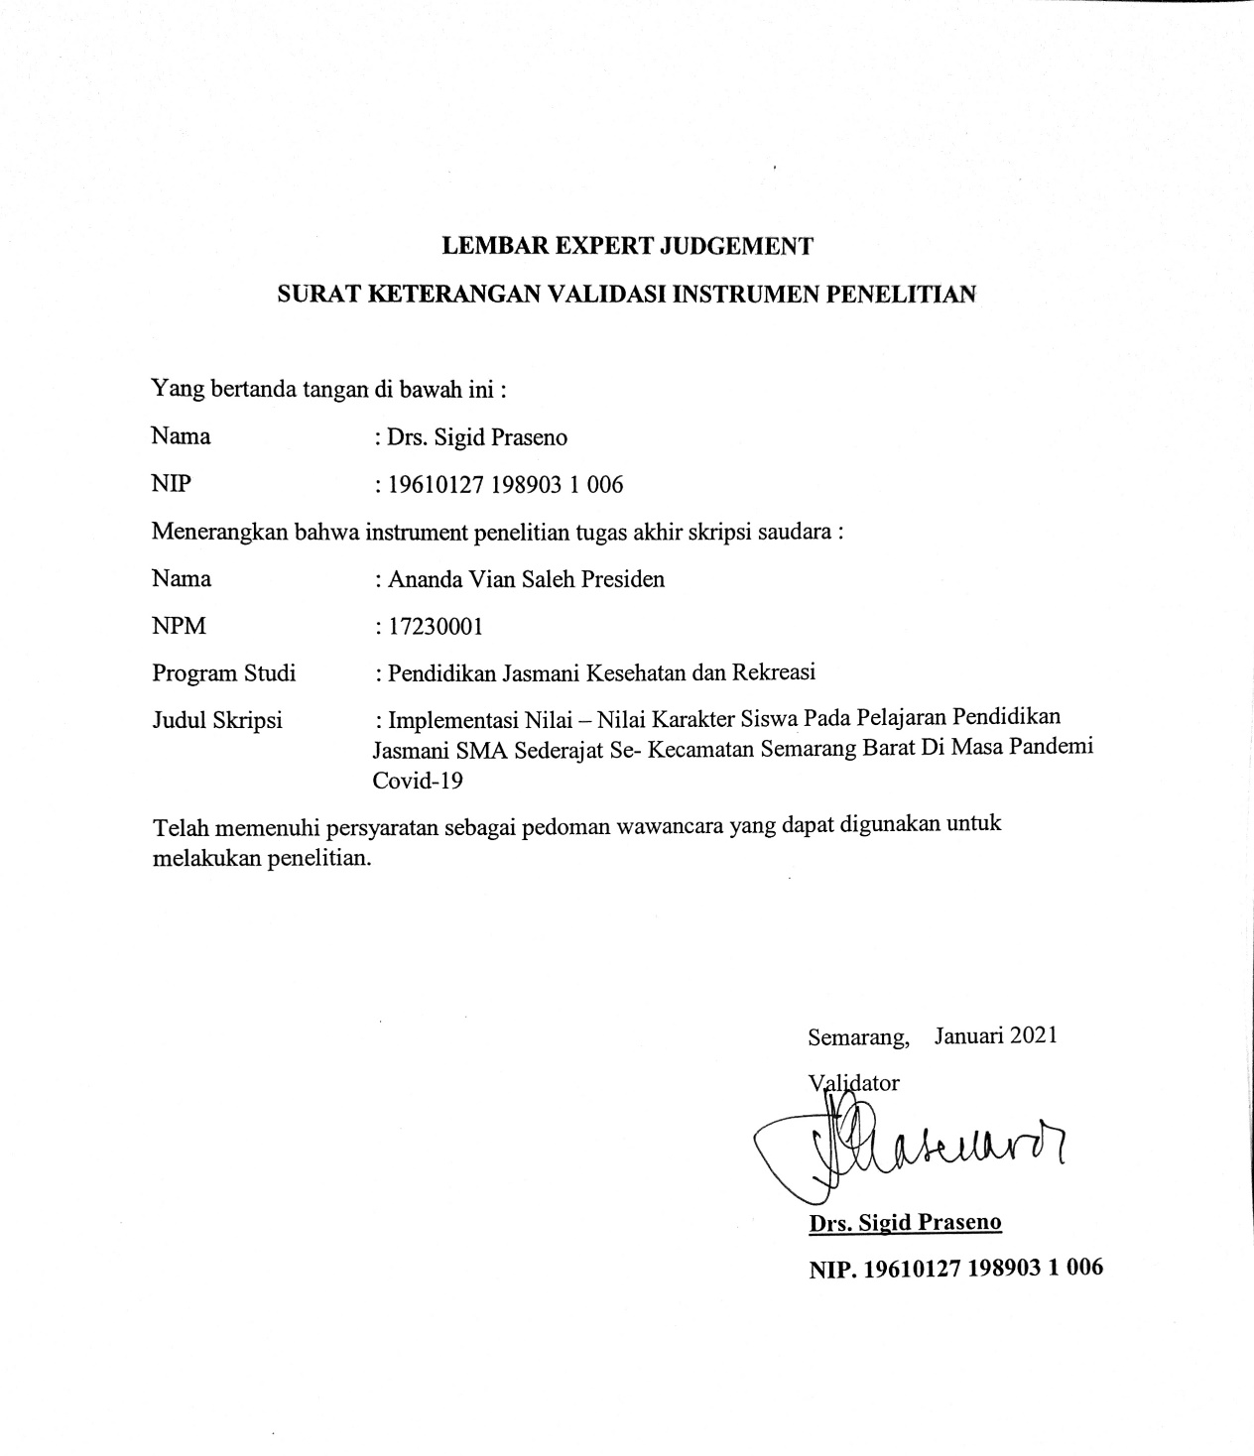

LAMPIRAN SURAT KETERANGAN EXPERT JUDGEMENT II
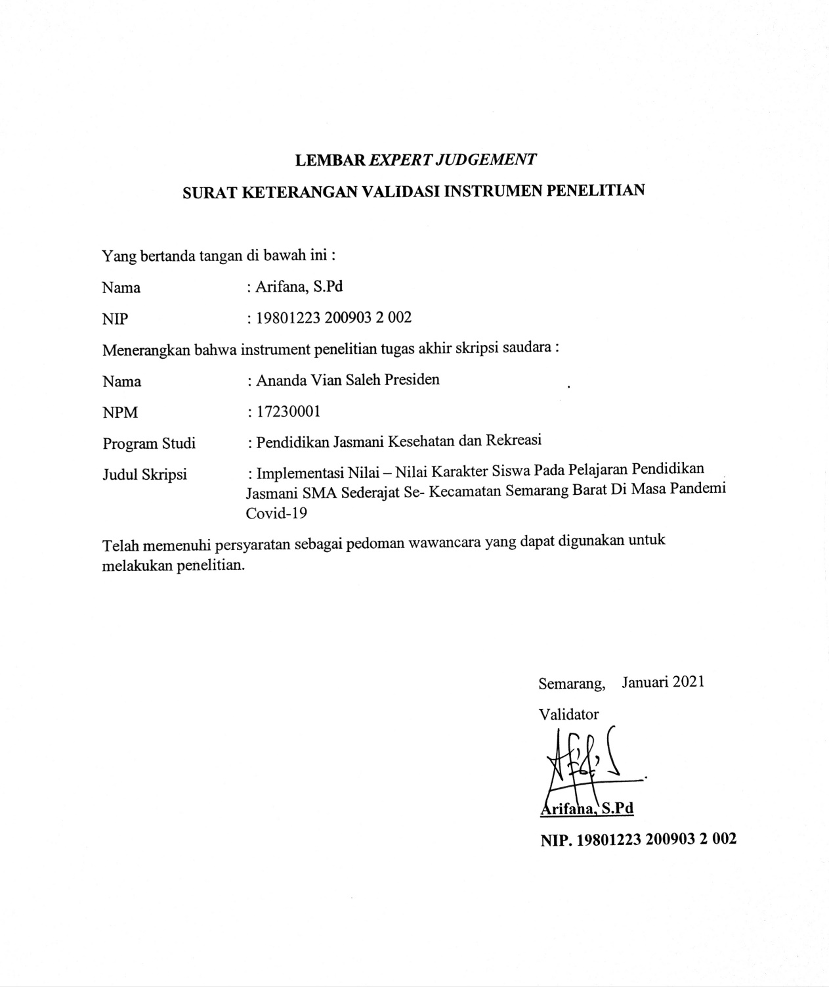
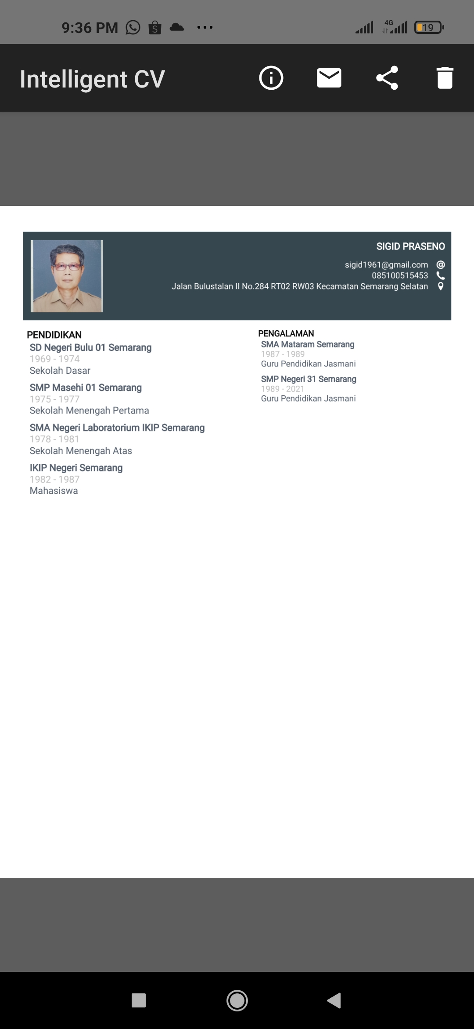
LAMPIRAN BIOGRAFI VALIDATOR I

LAMPIRAN BIOGRAFI VALIDATOR II
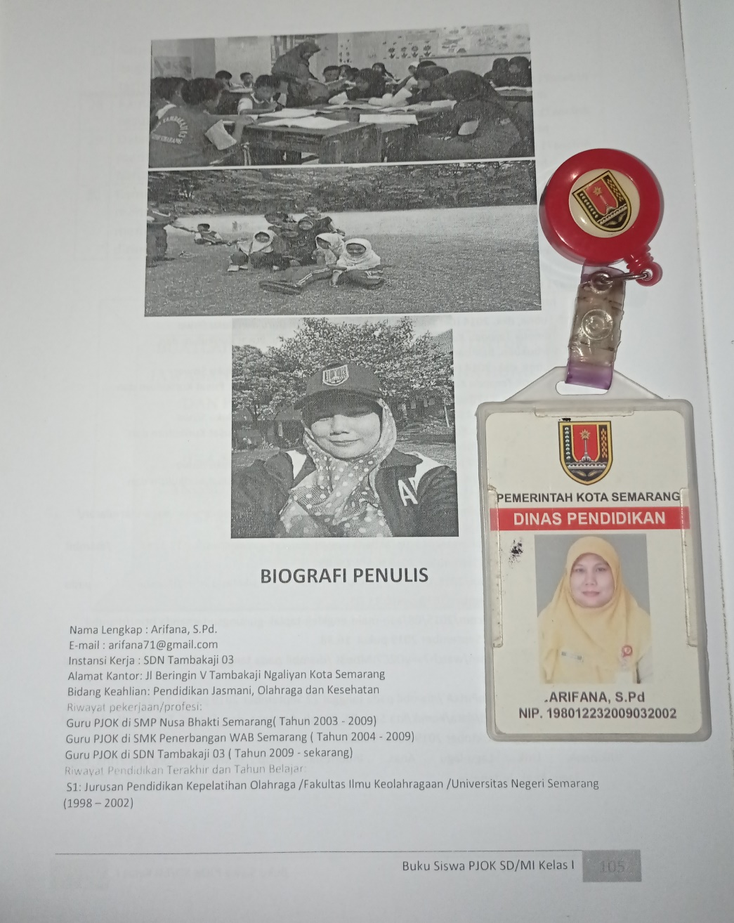

LAMPIRAN
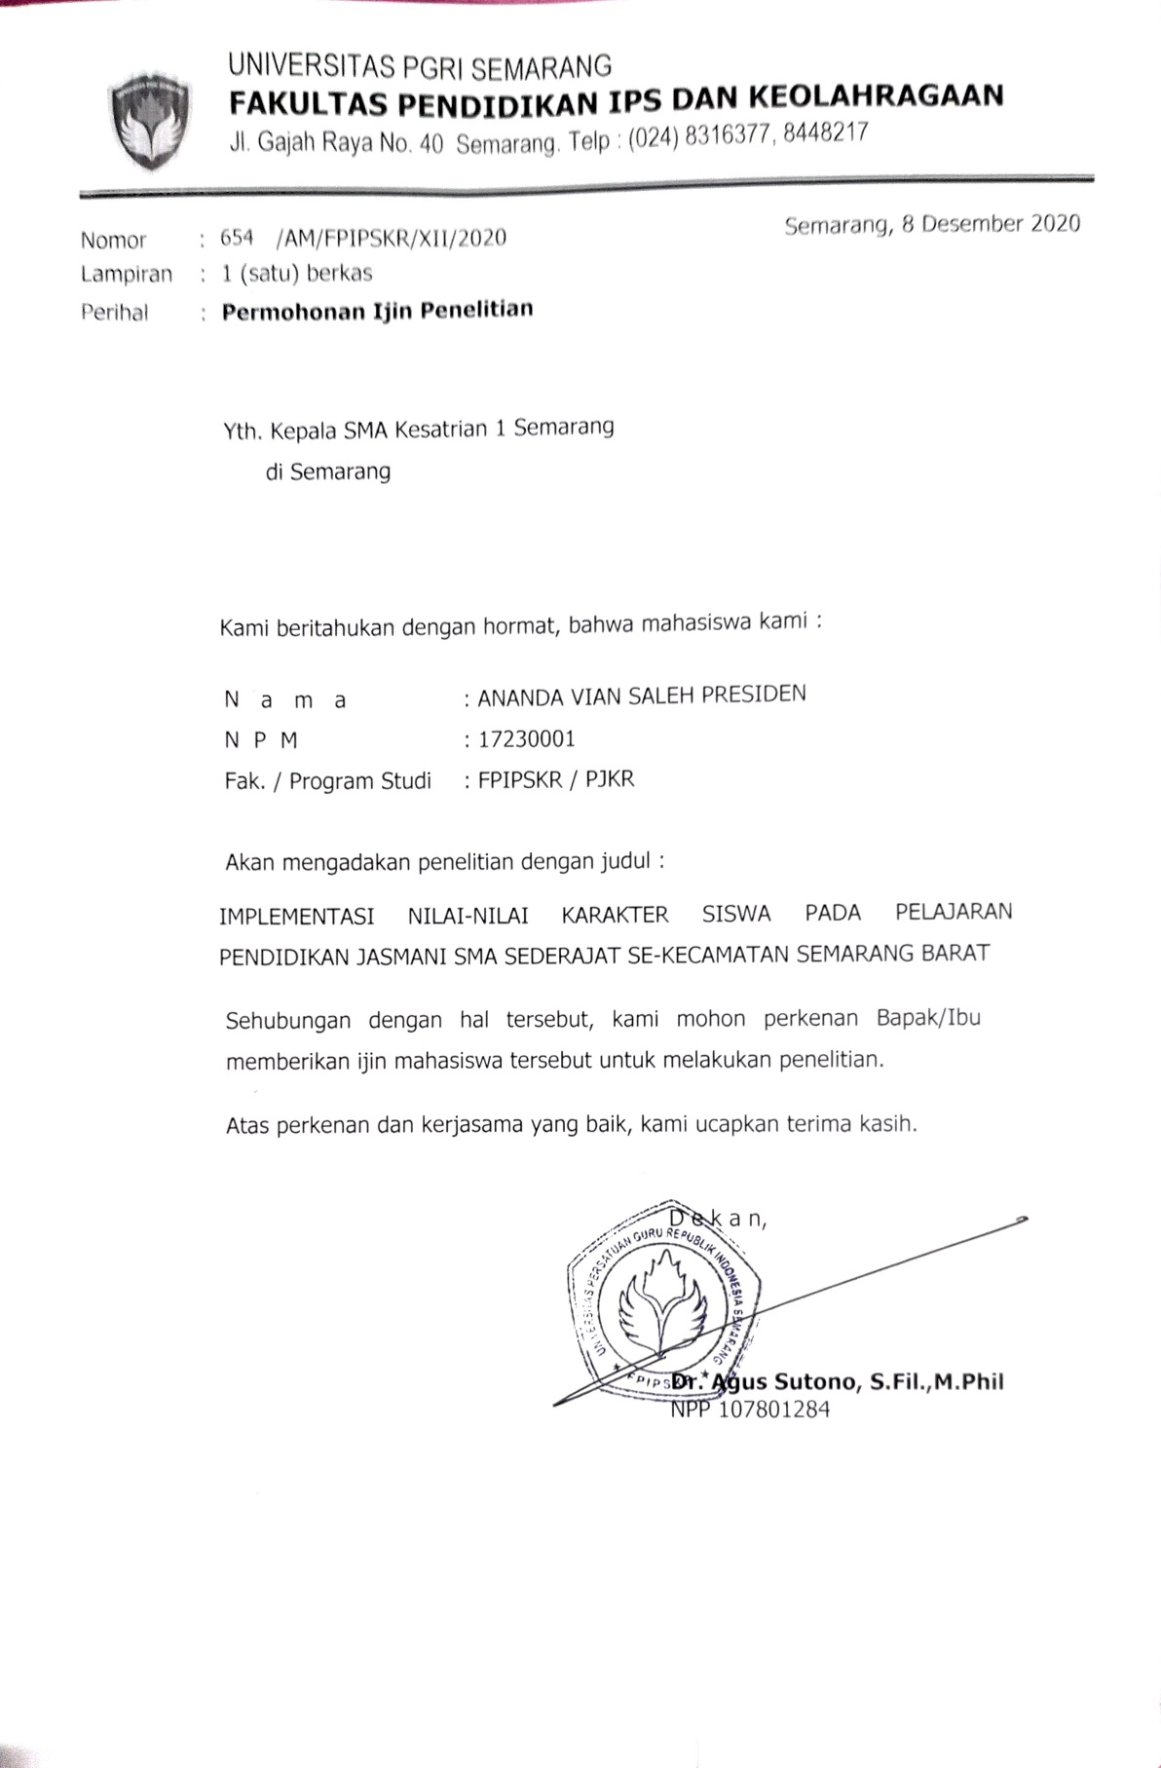
SURAT KETERANGAN PENELITIAN SMA KESATRIAN 1 SEMARANG

LAMPIRAN
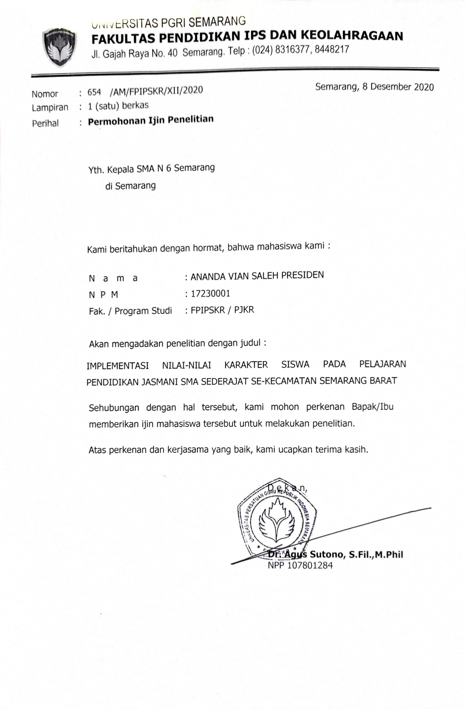
SURAT KETERANGAN PENELITIAN SMA NEGERI 06 SEMARANG

LAMPIRAN
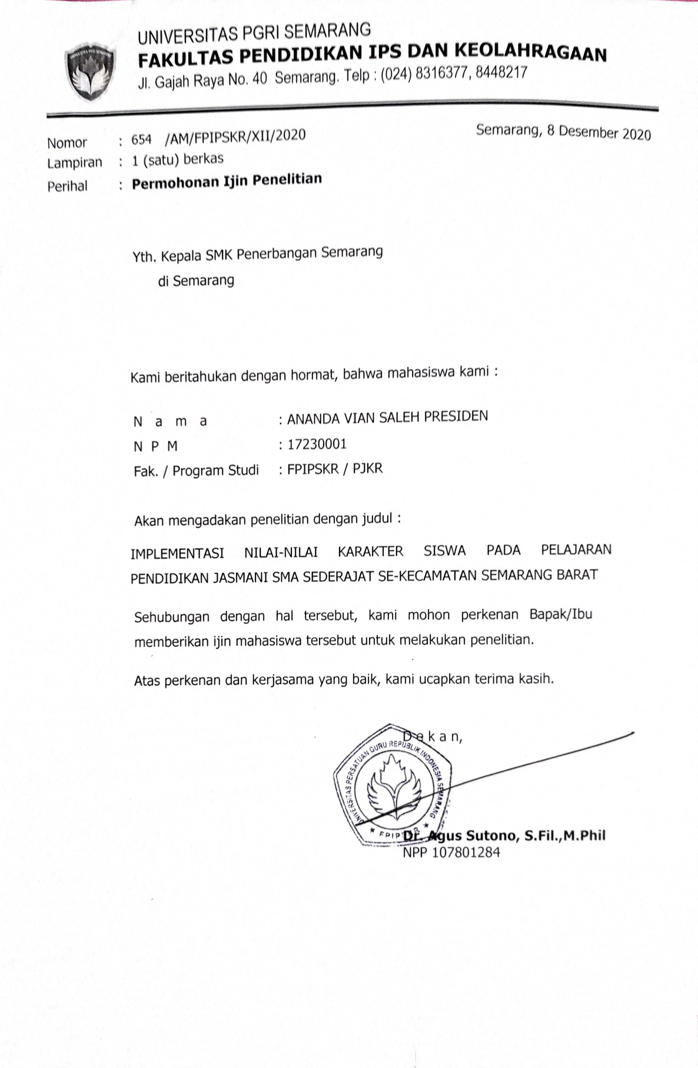
SURAT KETERANGAN PENELITIAN SMK PENERBANGAN SEMARANG

LAMPIRAN SURAT DINAS PENDIDIKAN PROVINSI JAWA TENGAH
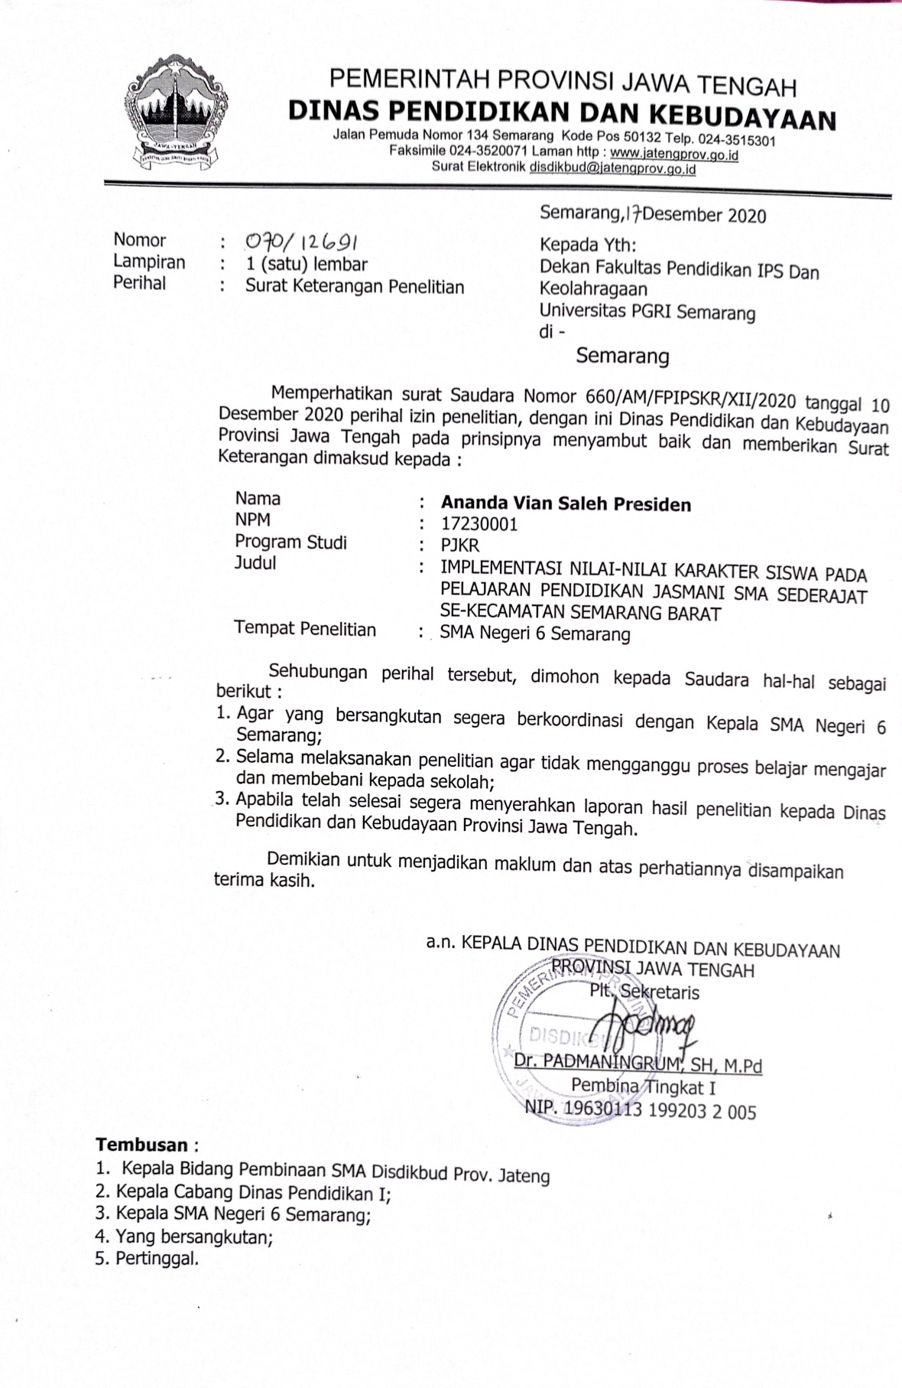
KETERANGAN PENELITIAN SMA NEGERI 06 SEMARANG

LAMPIRAN
SURAT KETERANGAN SELESAI PENELITIAN SMA N 06 SEMARANG
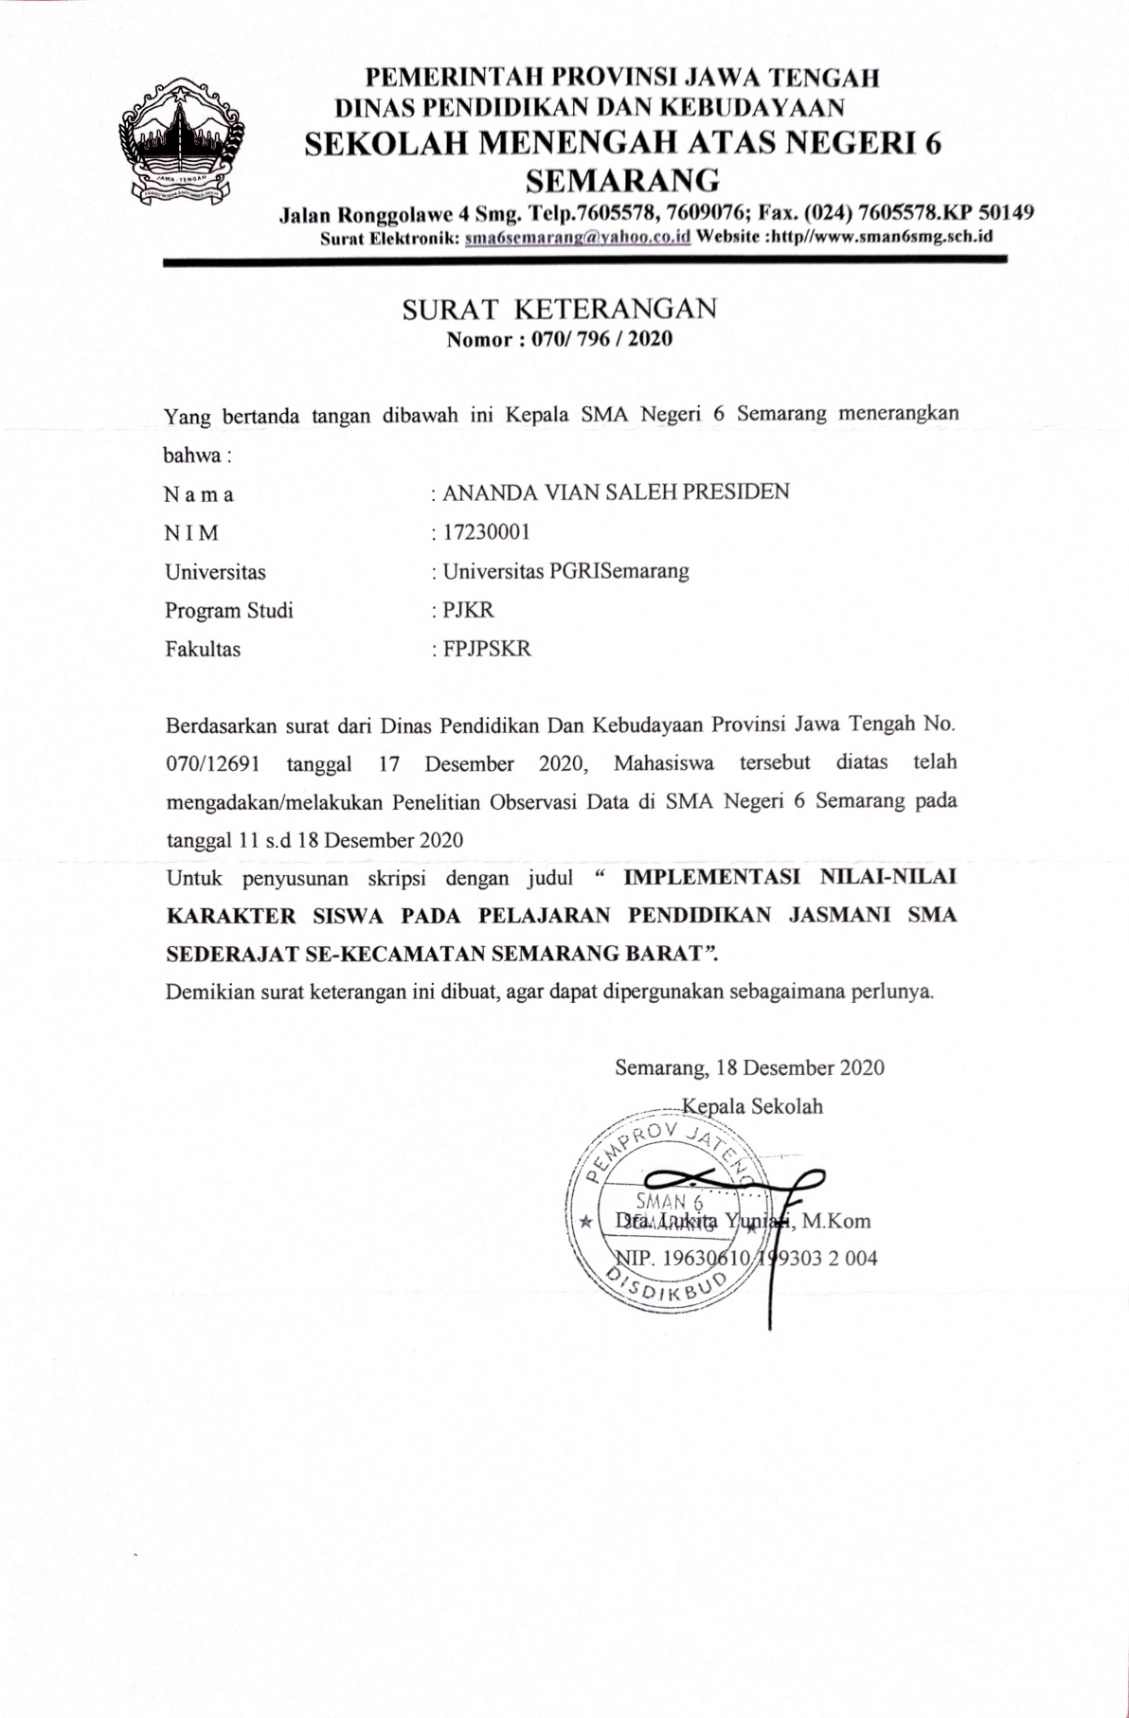
LAMPIRAN
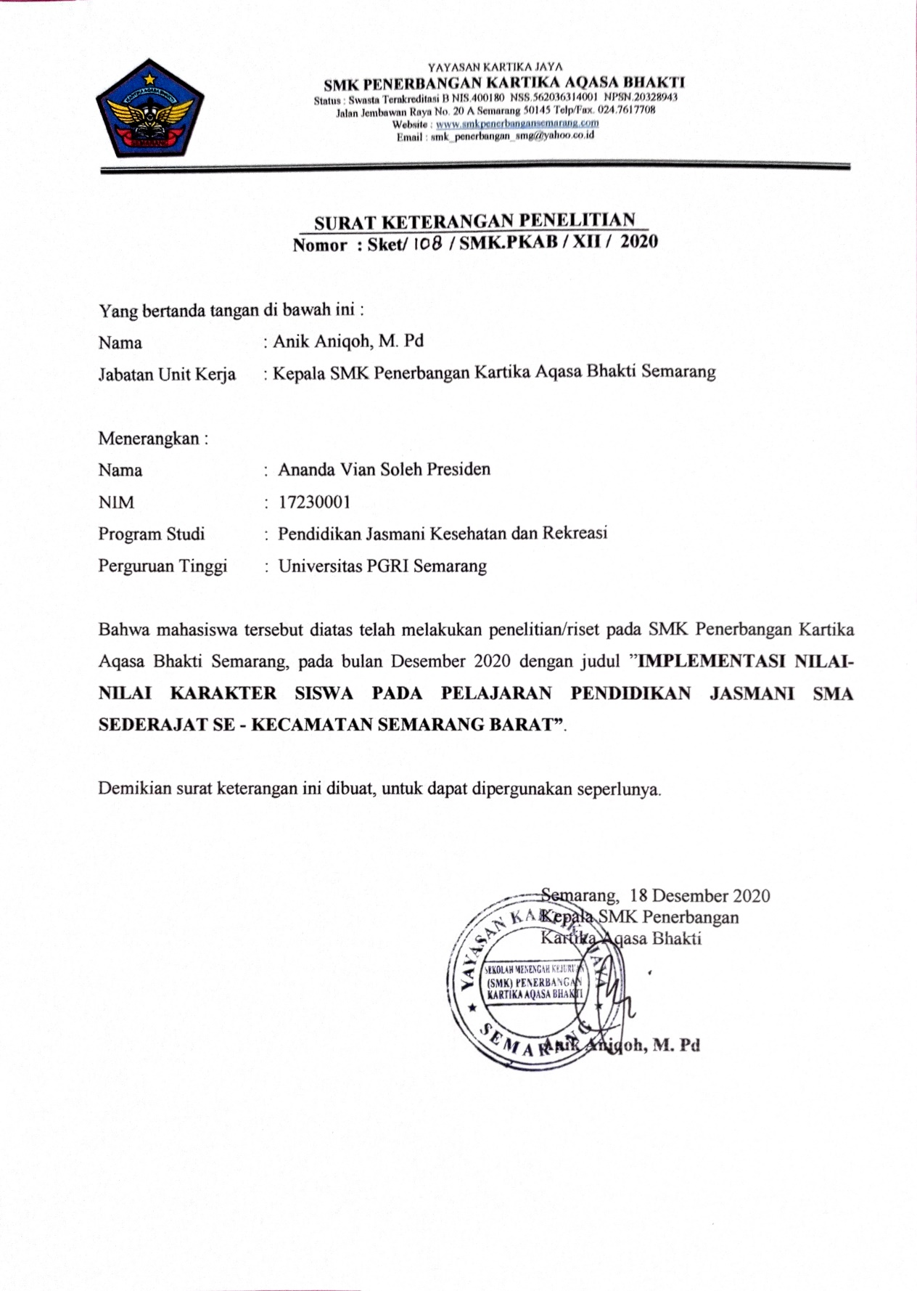
SURAT KETERANGAN SELESAI PENELITIAN SMK PENERBANGAN SEMARANG

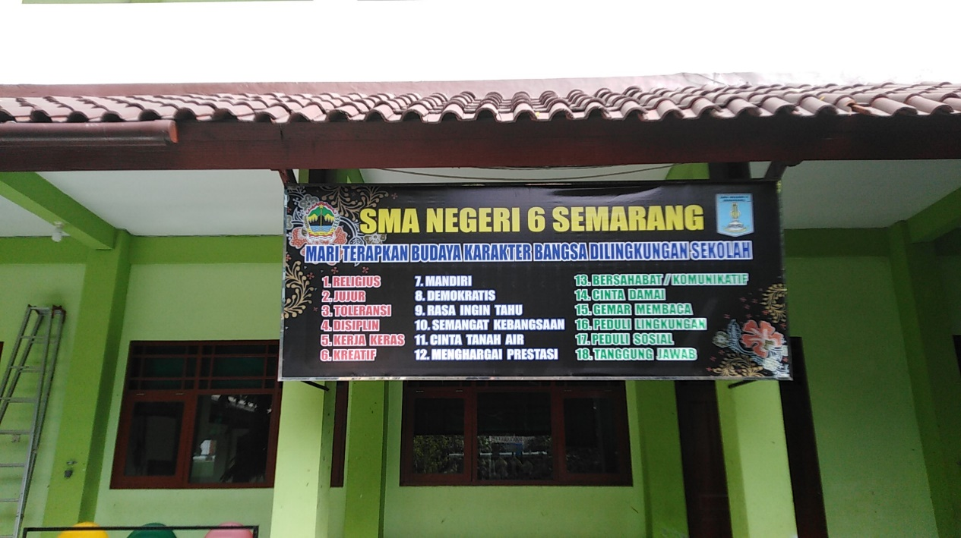
LAMPIRAN DOKUMENTASI PENELITIAN

Gambar 5.1 Poster Penerapan Karakter SMA Negeri 06 Semarang
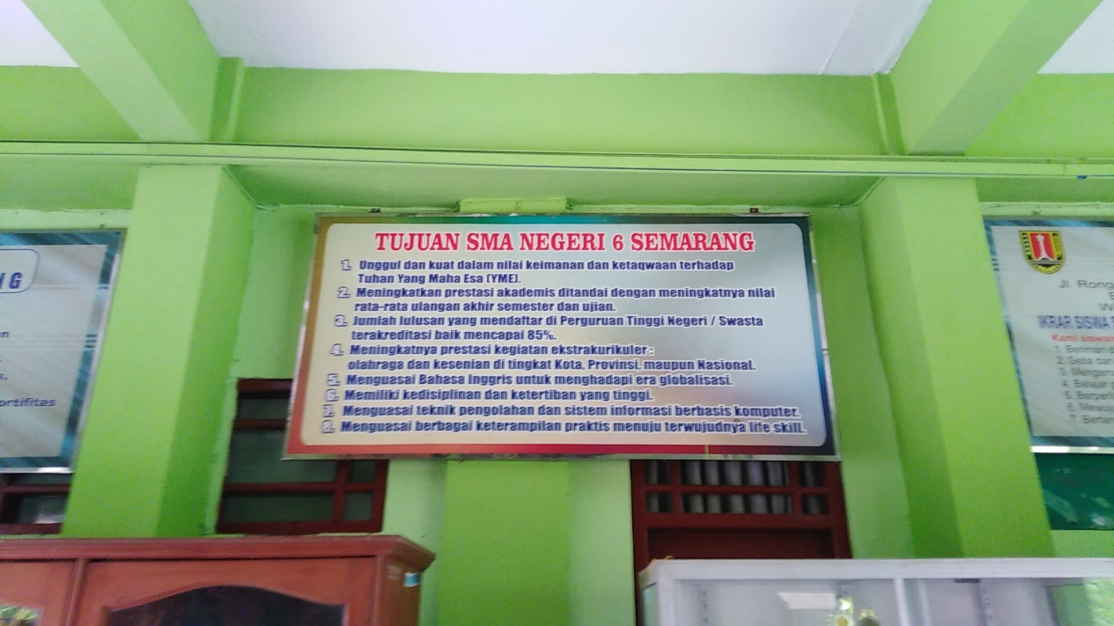
(Sumber : Dokumentasi Pribadi)

Gambar 5.2 Poster Tujuan Sekolahan SMA Negeri 06 Semarang
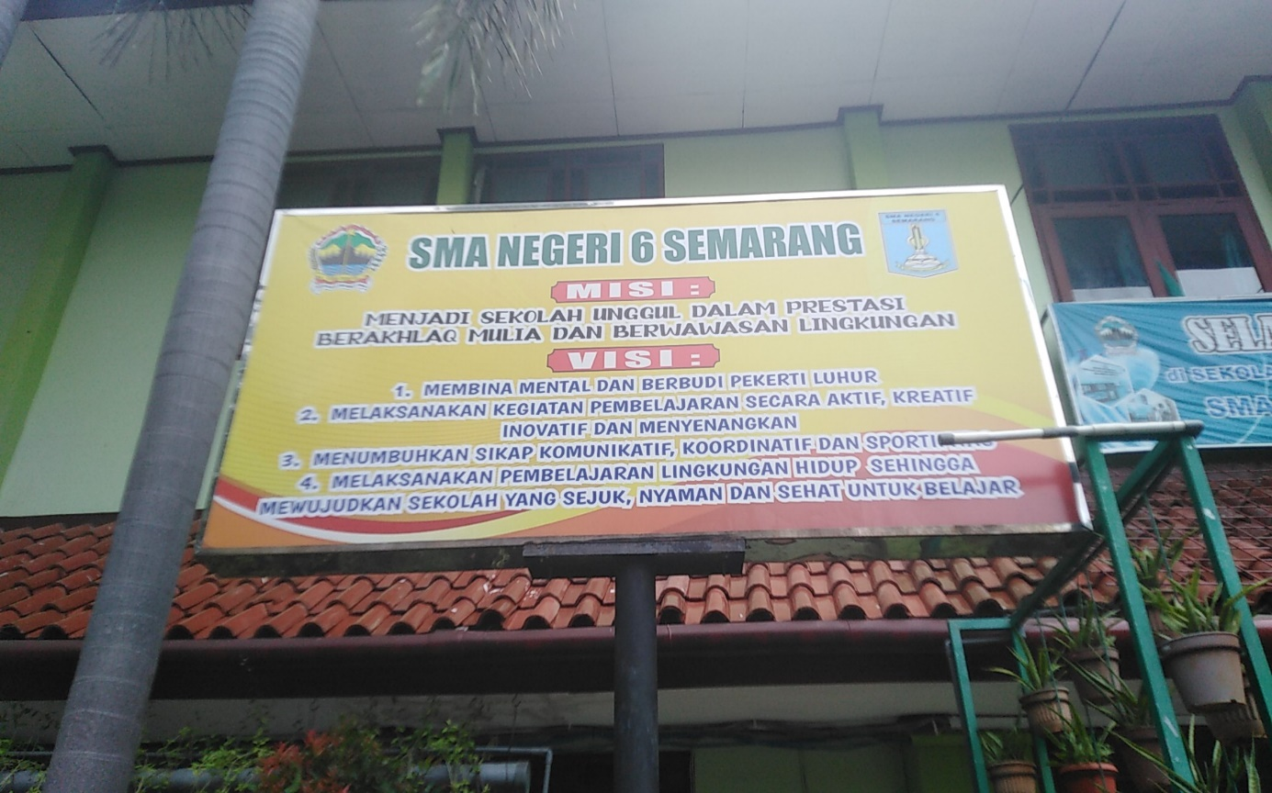
(Sumber : Dokumentasi Pribadi)

Gambar 5.3 Poster Visi Misi SMA Negeri 06 Semarang
(Sumber : Dokumentasi Pribadi)
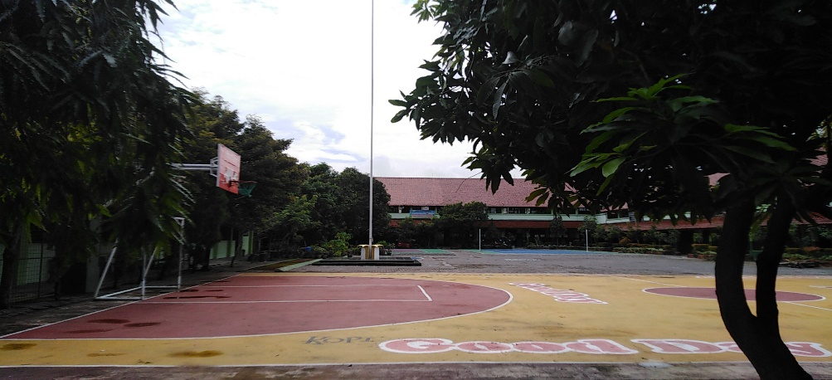

Gambar 5.4 Lapangan SMA Negeri 06 Semarang
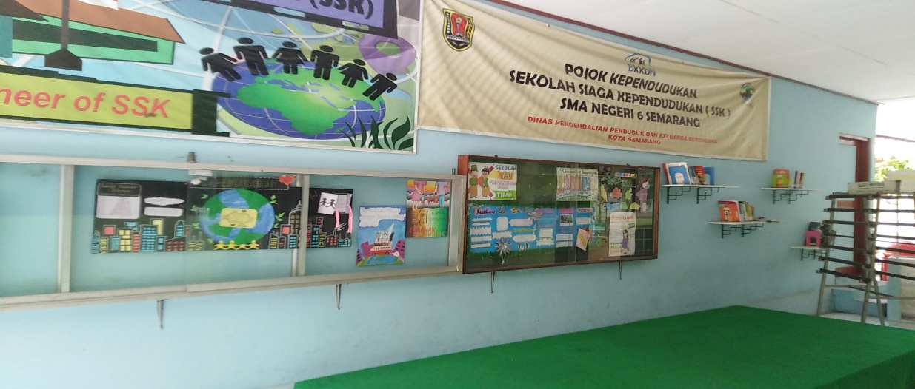
(Sumber : Dokumentasi Pribadi)

Gambar 5.5 Literasi Pojok Baca SMA Negeri 06 Semarang
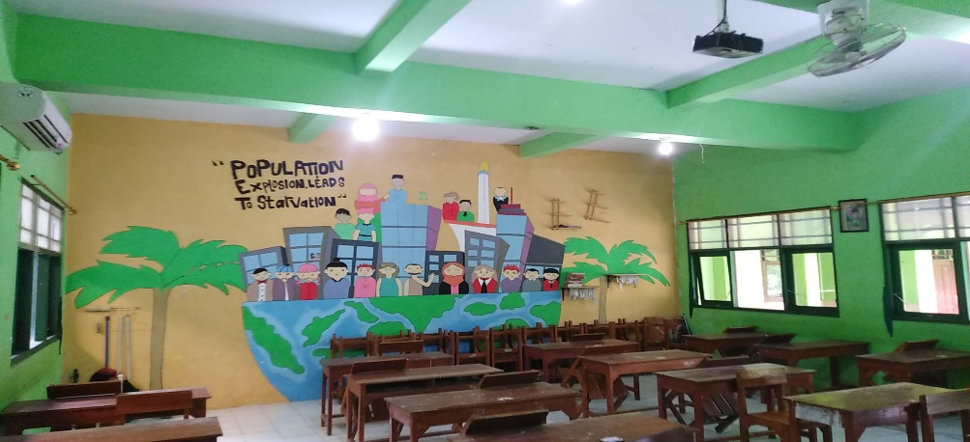
(Sumber : Dokumentasi Pribadi)

Gambar 5.6 Ruang Kelas SMA Negeri 06 Semarang
(Sumber : Dokumentasi Pribadi)
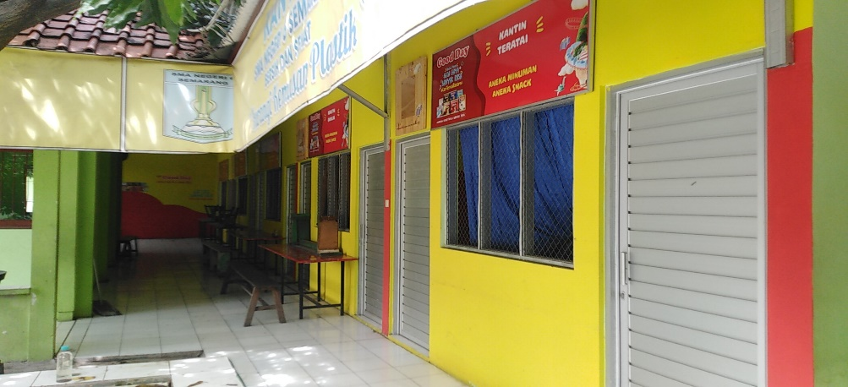

Gambar 5.7 Kantin SMA Negeri 06 Semarang
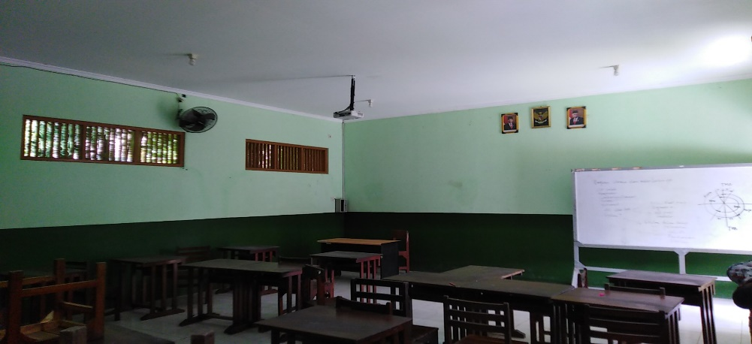
(Sumber : Dokumentasi Pribadi)

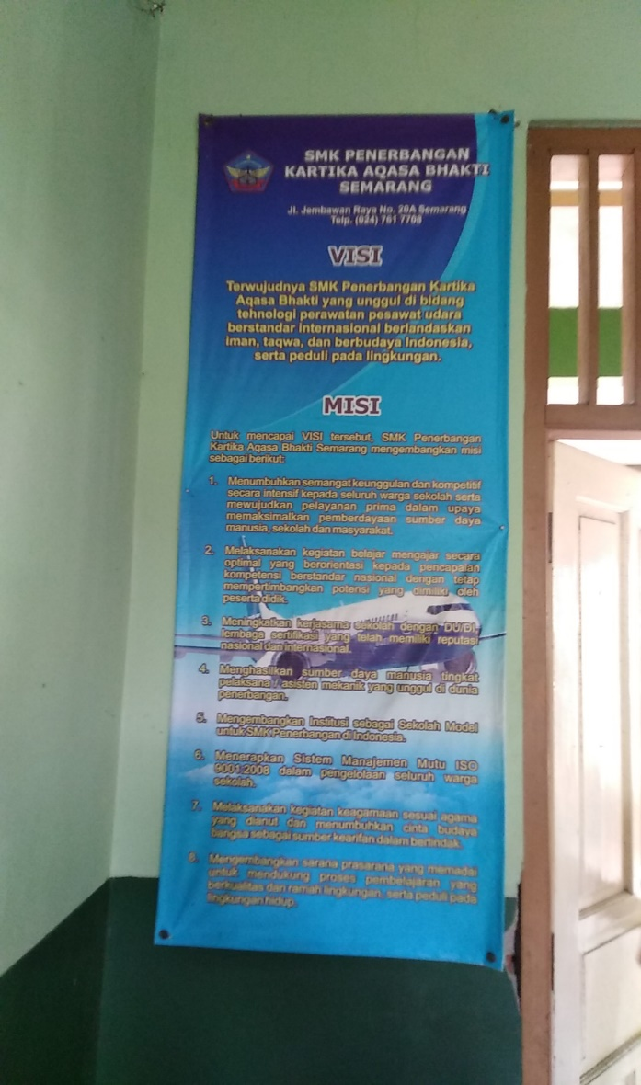

Gambar 5.8 Ruang Kelas SMK Penerbangan Semarang
(Sumber : Dokumentasi Pribadi)

(Ruang Kelas SMK Penerbangan Semarang)

Gambar 5.9 Poster Visi Misi SMK Penerbangan Semarang
(Sumber : Dokumentasi Pribadi)
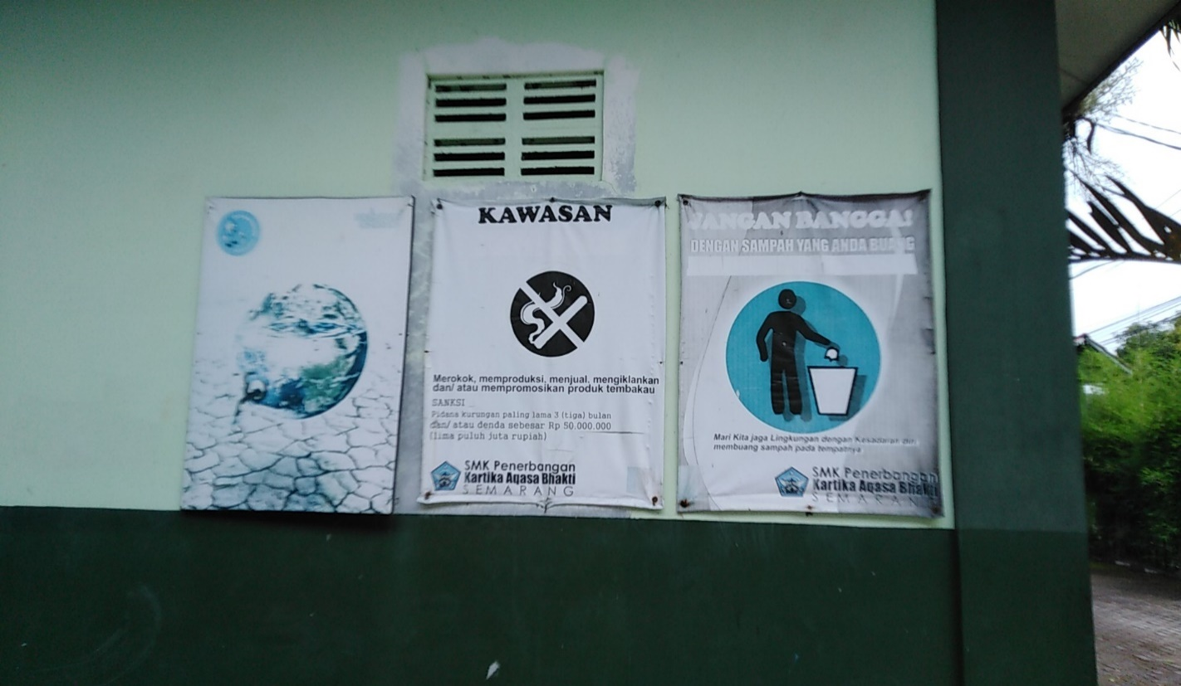

Gambar 5.10 Poster Edukasi SMK Penerbangan Semarang
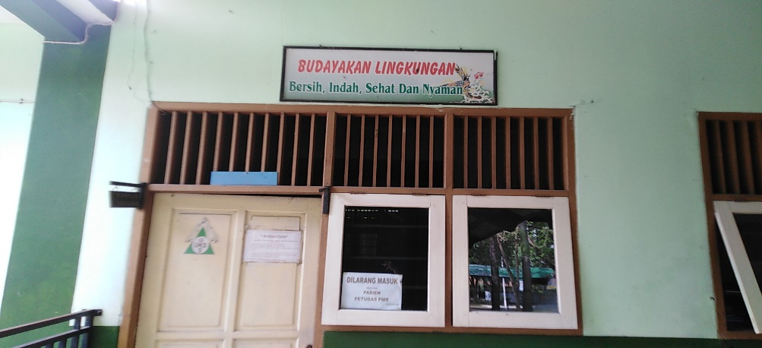
(Sumber : Dokumentasi Pribadi)

Gambar 5.11 Ruang UKS SMK Penerbangan Semarang
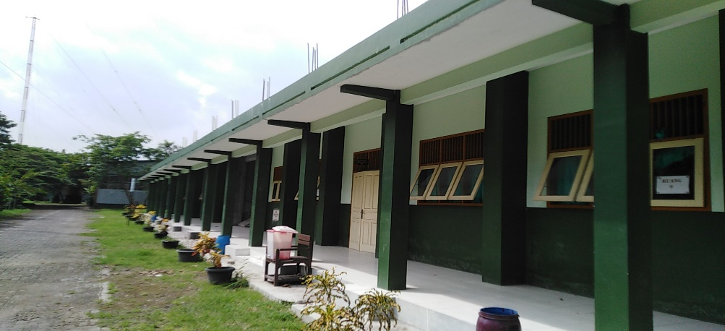
(Sumber : Dokumentasi Pribadi)

Gambar 5.12 Halaman SMK Penerbangan Semarang
(Sumber : Dokumentasi Pribadi)

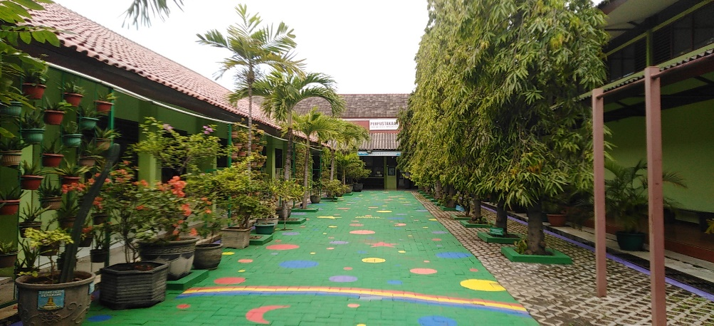

Gambar 5.13 Halaman SMA Negeri 06 Semarang
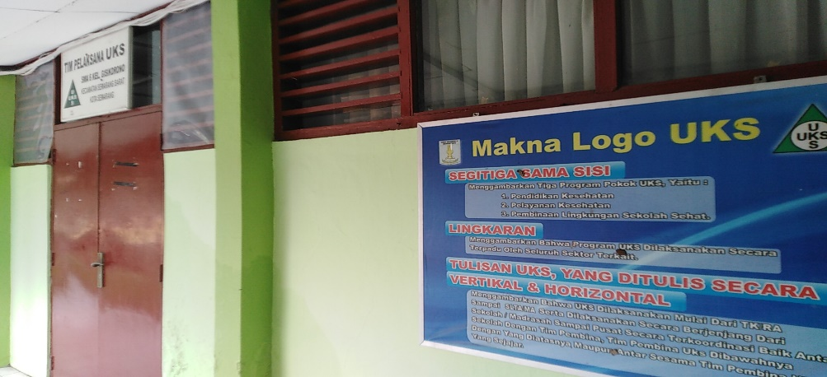
(Sumber : Dokumentasi Pribadi)

Gambar 5.14 Ruang UKS SMA Negeri 06 Semarang
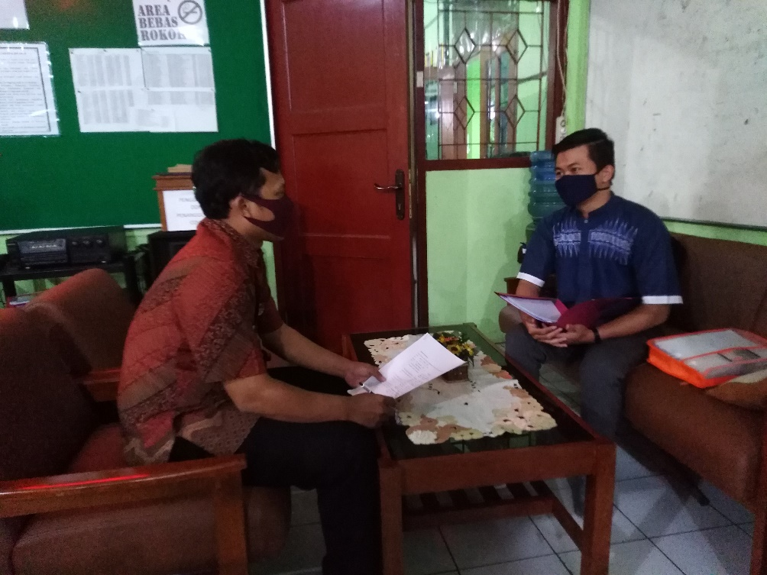
(Sumber : Dokumentasi Pribadi)

Gambar 5.15 Wawancara bapak Jaenal Abidin, S.Pd SMA Negeri 06 Semarang
(Sumber : Dokumentasi Pribadi)

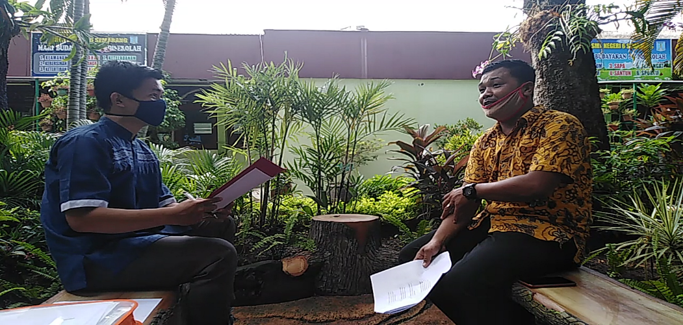

Gambar 5.16 Wawancara bapak Subagio Sri Yahman, M.Pd SMAN 06 Semarang
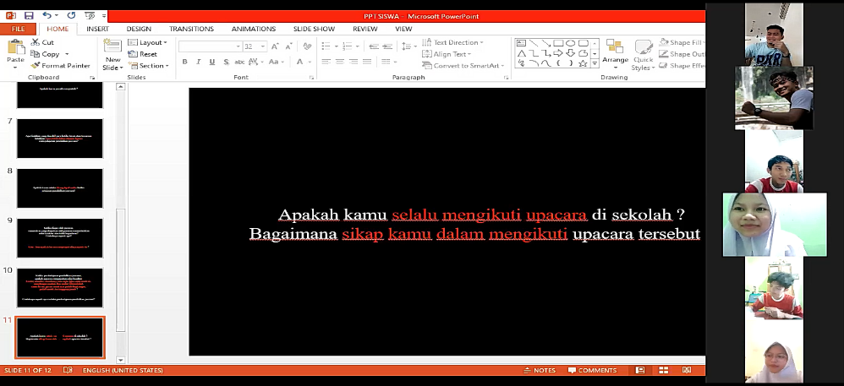
(Sumber : Dokumentasi Pribadi)

Gambar 5.17 Wawancara Siswa SMA Negeri 06 Semarang melalui ZOOM
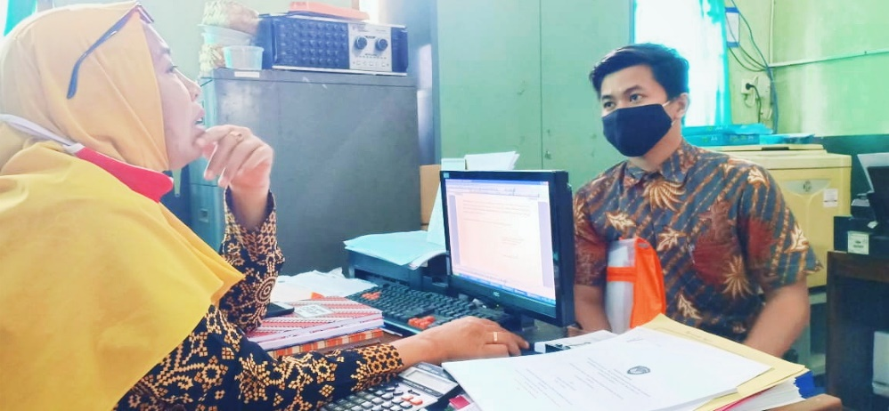
(Sumber : Dokumentasi Pribadi)

Gambar 5.18 Wawancara ibu Anik Aniqoh, M.Pd SMK Penerbangan Semarang
(Sumber : Dokumentasi Pribadi)

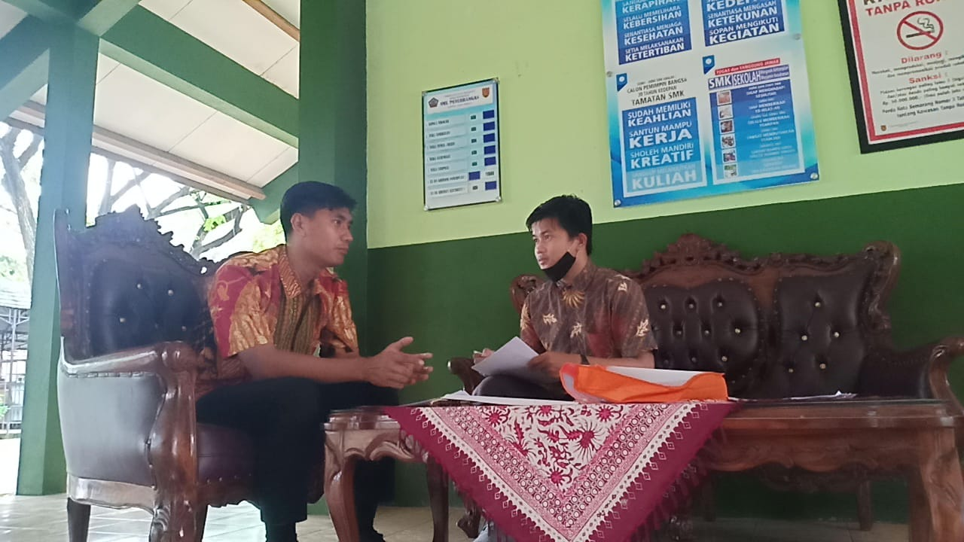

Gambar 5.19 Wawancara bapak Heri Siswanto, S.Pd SMK Penerbangan Semarang
(Sumber : Dokumentasi Pribadi)
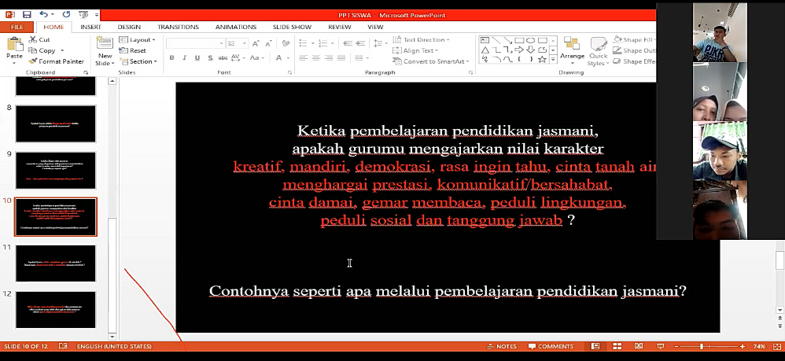

Gambar 5.20 Wawancara Siswa SMK Penerbangan Semarang
(Sumber : Dokumentasi Pribadi)

